Rによる作業の自動化レシピ集 -パッケージ活用術-

松村 俊和

2024-07-05

Table of Contents

はじめに ８

0.1 対象とする読者 ８

0.2 本書の読み方 ９

0.3 Rとパッケージのインストール ９

0.4 コードの公開と利用 １０

0.5 リンク集(未整理) １１

1 ファイルとディレクトリの操作 １４

1.1 ファイルとディレクトリを操作するパッケージ １４

1.2 各種パスの取得と設定 １５

1.3 ディレクトリとファイルの生成 １７

1.4 ディレクトリとファイル一覧の取得 １７

1.5 拡張子の変更・取得・除去 ２２

1.6 ファイルの移動・コピー・削除 ２３

1.7 ファイル名の変更 ２５

1.8 マウスでのファイルやディレクトリの指定 ２８

2 データの操作 ３０

2.1 データを操作するパッケージ ３０

2.2 集計用のデータ ３２

2.3 tibbleの生成 ３４

2.4 整然データのへ整形 ３６

2.5 データフレームの操作 ４０

2.6 データのグループ化と集計 ４６

2.7 洗練された作図 ５１

2.8 繰り返し処理 ６１

2.9 順次処理 ６５

3 文字列の操作の自動化 ６７

3.1 文字列を操作するパッケージ ６７

3.2 結合 ６８

3.3 マッチ箇所の明示 ６９

3.4 正規表現 ６９

3.5 置換・削除 ７３

3.6 検索・抽出 ７４

3.7 その他の関数 ７７

3.8 文章の比較 ８０

4 日付データの操作 ８３

4.1 日付データを扱うパッケージ ８３

4.2 日付クラスへの変換 ８４

4.3 1月後・1年後の同一日 ８５

4.4 曜日の取得 ８５

4.5 日付っぽい文字列 ８６

4.6 和暦への対応 ９０

4.7 年の追加 ９２

4.8 日付っぽい文字列の抽出 ９４

4.9 西暦と和暦の相互変換 ９５

4.10 曜日の取り出し ９８

4.11 日付と曜日との整合性の確認 ９９

4.12 1年後の同一位置への更新 １０２

5 コマンドの実行 １０６

5.1 アプリケーションの瞬間起動 １０６

5.2 関連付けアプリでの起動 １１０

5.3 Rのバッチモードでの実行 １１１

5.4 OSコマンドの実行 １１４

5.5 アプリの終了 １１６

5.6 zipファイルの解凍 １１６

6 キーボードとマウスの操作 １２０

6.1 キーボードとマウスを操作するパッケージ １２０

6.2 キーボードの操作・文字入力 １２０

6.3 マウスの位置取得 １２３

6.4 マウスの移動 １２４

6.5 マウスのクリック １２４

6.6 画像の位置特定によるマウスの移動・クリック １２５

6.7 USBメモリの取り出しの自動化 １２７

7 PDFの操作 １３１

7.1 PDFを操作するパッケージ １３１

7.2 作業用のPDFファイルの用意 １３２

7.3 ページ数の取得 １３２

7.4 ページの分割・抽出 １３３

7.5 ページの結合 １３６

7.6 ページの回転 １３７

7.7 圧縮・最適化 １３８

7.8 文字列の抽出 １３８

7.9 画像ファイルへの変換 １３９

7.10 PDFの文字認識 １４０

7.11 画像の抽出 １４２

7.12 重ね合わせ １４３

8 ワードの操作 １４７

8.1 ワードを操作するパッケージ １４７

8.2 ワードの読み込み １４８

8.3 文書の書き出し １５０

8.4 概要の表示と内容の取り出し １５０

8.5 文字列の一括置換 １５３

8.6 文字の書式変更 １５５

8.7 ページ設定 １５５

8.8 文書の相互変換 １５６

8.9 文書の作成 １５８

8.10 図表の追加 １６１

8.11 コメントの追加と抽出 １６２

8.12 画像の抽出 １６５

8.13 文書内の日付の修正と更新 １６８

9 エクセルの操作 １７０

9.1 エクセルを操作するパッケージ １７０

9.2 ファイルの読み込み １７１

9.3 ウエブからのデータの読み込み １７３

9.4 ファイルの書き込み １７４

9.5 ピボットテーブル １７５

9.6 列幅の設定 １７９

9.7 オートフィルタの設定 １８１

9.8 ウィンドウ枠の固定 １８３

9.9 罫線 １８４

9.10 条件付き書式設定による強調表示 １９１

9.11 ヘッダー・フッター １９４

9.12 ページ設定 １９６

9.13 改ページの設定 １９７

9.14 PDFへの変換 ２０１

10 パワーポイントの操作 ２０３

10.1 パワーポイントを操作するパッケージ ２０３

10.2 ファイルの新規作成・読み込み ２０３

10.3 レイアウトの確認 ２０４

10.4 スライドの追加 ２０５

10.5 文字列の追加 ２０６

10.6 箇条書きの追加 ２０７

10.7 表の追加 ２０９

10.8 画像の追加 ２１１

10.9 ggplotのグラフの追加 ２１７

10.10 概要の表示 ２１８

10.11 文字列の取り出し ２１９

10.12 表の取り出し ２２０

10.13 画像ファイルの取り出し ２２１

10.14 画像・PDF・動画への変換 ２２３

11 画像の操作 ２２８

11.1 画像を操作するパッケージ ２２８

11.2 作業用の画像ファイルの用意 ２２９

11.3 読み込み ２２９

11.4 画像の描画 ２３０

11.5 情報の表示 ２３２

11.6 形式変換・書き込み ２３２

11.7 枠(余白)の追加 ２３４

11.8 文字の追加 ２３５

11.9 画像の結合 ２３７

11.10 背景の塗りつぶし ２４０

11.11 余白の除去 ２４１

11.12 サイズの変更 ２４１

11.13 画像内の文字認識 ２４４

11.14 傾き追加・補正 ２４８

11.15 部分の切り取り ２４９

11.16 連続した指定範囲の切り取りと保存 ２５３

11.17 アニメーション化 ２５４

11.18 その他の画像の加工 ２５５

11.19 画像の一覧整理 ２５７

11.20 スクリーンショットの保存 ２５９

11.21 クリップボード画像の自動保存 ２６０

12 メールの操作 ２６４

12.1 Gmailの操作の準備 ２６４

12.2 Gmailの一覧取得 ２７２

12.3 Gmailの新規メール作成とファイルの添付 ２７３

12.4 Gmailでのメールの送信 ２７４

12.5 Gmailの下書きへの保存と下書きメールの送信 ２７４

12.6 Gmailの一斉作成と送信 ２７５

12.7 Gmailでの下書きメールの削除 ２７８

12.8 Outlookの操作の準備 ２７９

12.9 Outlookのメールの一覧取得 ２８０

12.10 Outlookの新規メール作成と下書きの保存 ２８１

12.11 Outlookのファイルの添付 ２８２

12.12 Outlookのメールの送信 ２８３

12.13 Outlookのメールの一斉作成と送信 ２８３

12.14 Outlookの下書きメールの削除 ２８５

13 翻訳作業の操作 ２８６

13.1 DeepLの操作の準備 ２８６

13.2 DeepLでの翻訳の自動化 ２８９

13.3 DeepLを使った文章の改善 ２９２

13.4 DeepLの利用量の確認 ２９３

13.5 Textraの操作の準備 ２９３

13.6 Textraでの自動翻訳 ２９５

14 AIの操作 ２９８

14.1 ChatGPTの操作の準備 ２９８

14.2 ChatGPTでのチャット ３０２

14.3 ChatGPTでのコードの改善 ３０３

14.4 ChatGPTのパラメータの調整 ３０５

14.5 DALL-Eでの画像生成 ３０８

14.6 Geminiの操作の準備 ３０９

14.7 Geminiでのチャット ３１２

14.8 Geminiでの画像の説明 ３１３

14.9 Geminiでのパラメータの調整 ３１７

15 ウエブの情報収集の操作(スクレイピング) ３２０

15.1 HTML概説 ３２０

15.2 スクレイピング時の注意 ３２６

15.3 スクレイピングで使うパッケージ ３２７

15.4 rvestの基本操作 ３２８

15.5 seleniderの基本操作 ３３２

15.6 CRANのパッケージ一覧の取得 ３３５

15.7 新刊情報の取得 ３３８

15.8 フォームへの入力 ３４４

15.9 雨雲の動きの画像を取得 ３４６

逆引き一覧 ３５０

参考文献 ３５１

あとがき ３５２

# はじめに

誰でもそうでしょうが，面倒くさい仕事はしたくありません． というか，したくないことが面倒なのでしょう． ちなみに，著者が行動する基準は，面倒くさいかどうかが，かなりの部分を占めています．

ニワトリとタマゴの議論は別にしても，できることなら面倒な作業はしたくありません． しかし，必須であれば自動化したいものです． もちろん，すべての仕事を自動化できるわけではありませんし，作業内容によっては文章執筆のように自動化すべきでないこともあります．

作業の自動化には，プログラミング言語がよく使われます． Pythonは比較的習得しやすい言語らしく，多くの人が使用しています． 私自身も多少は使えるものの，それよりもRの方が慣れています． Rはどちらかといえば統計解析に特化した言語として捉えられています． 実際にそうですが，統計解析以外にも多くの機能があり，自動化のためのパッケージも充実しています． できることなら，ほぼすべての作業をRで行いたいと思っています． そこで，本書ではRを使った作業の自動化手法についてご紹介します．

Rは他の言語と比べるとちょっと独特なところがあります． 個人的見解ですが，Rはある意味でパクチーみたいなところがあると思っています． また，本書では普通の人があまり使っていないようなRのパッケージや機能を使っています． 初めて見る人にはとっつきにくいかもしれません． それでも，一度使ってみると独特なところが結構クセになるかもしれません．

[matutosi@gmail.com](mailto:matutosi@gmail.com)

## 0.1 対象とする読者

本書は，以下の人を読者として想定しています．

1. Rを使ってパソコンの操作を自動化したい人
2. プログラミングの基礎知識を持っている
3. エラーが出た時にネットで調べて解決できる
4. 自己責任でコードを実行できる

1つ目は言うまでもありませんが，Rを使って自動化をしたい人を対象としています． 他の言語をふだん使っていて，新たにRを使ってみたいという人も，もちろん対象です．

2つ目のRの基礎知識があれば良いです． 既に仕事や研究などでRを多少使っていれば問題ありません． 本書のほとんどのコードを理解可能でしょう． Rを使ったことはなくても，他のプログラミング言語を使っていれば大丈夫です． この際，しっかりとRを習得したい人は，以下のうち1冊読むことをお勧めします．

* Rではじめるデータサイエンス 第2版
* 改訂2版 RユーザのためのRStudio[実践]入門
* RStudioではじめるRプログラミング入門

3つ目のエラーについては自分で対処する必要があります． OSの違いやその他の環境の違いにより，コードを実行したときにエラーが発生する可能性があるためです． 自分のまわりにRの上級者がいれば質問できますが，そうでないときには，自分で解決しなければなりません． そのときには，実行したコードとエラーの内容をもとに検索して解決してください． できれば，日本語よりも英語で検索するのが良いです． 圧倒的に情報量が違うからです．

エラーが発生して，検索しても解決しなければGitHubのissueにお送りください． 可能な範囲で対応します． ただし，Windows以外のOSはほとんど使ったことがないため対処できない可能性が高いことや， Windowsであっても全てに対処できるわけではないことはご了承ください．

《Tips》 Rをインストールするとき，Message Transrationをオフにするとエラー時の対応が楽になるかもしれません． エラーメッセージが英語で表示されるので，ネットでの検索が楽です． 英語が不得意な人はGoogle翻訳や本書で紹介するDeepLやTextraなどを活用してください．

4つ目の自己責任については，プログラムの基本中の基本です． コードを実行して何らかのデータが消失したり，損害を与えたりする可能性があります． そのためコードの実行には注意するとともに，自己責任で実行してください．

ファイルの上書きする際や削除の際には，細心の注意が必要でしょう． ファイルの書き込みのときには上書きするのではなく，作業ディレクトリに一旦コピーしてから作業すると良いです． 削除のときは，ディレクトリ全体ではなく個別のファイル名を指定すると，「すべて消えてしまった!」という間違いを回避できる可能性が高くなります．

## 0.2 本書の読み方

各章の内容は独立しているので，読者の興味に合わせて好きな部分をご覧ください． 各章では，基本的な関数の説明や自動化のための活用方法を紹介しています． ただし，第1部の内容は他の章でもよく使っているので，ここから読むと理解が早いでしょう． また，必要に応じて関連部分を参照してください．

## 0.3 Rとパッケージのインストール

Rのインストール方法や基本的な操作は説明しません． これらについては，読者自身で他の書籍などを参考にしてください．

tidyverseは本書を通じて全体的に使用しています． インストールしていない場合はインストールを，また明示していなくても呼び出してください．

install.packages("tidyverse") # インストール  
library(tidyverse) # 呼び出し

各章で使用する主なパッケージは，章の冒頭でインストール方法を示しています． パッケージのインストール時には，依存するパッケージも合わせてインストールされますが，数が多いと時間がかかります． 焦らずにお待ち下さい． また，パッケージのインストール時ではなく，関数を呼び出したときにパッケージのインストールが必要なことがあります． 以下のような表示がされたら，パッケージをインストールしてください．

Error in library(xxxx) : there is no package called 'xxxx'

【要確認】

pkgs <-   
 c("Cairo", "KeyboardSimulator", "Microsoft365R", "ROI.plugin.glpk",   
 "bigrquery", "calendR", "chatgpt", "chromote", "curl", "deeplr",   
 "diffobj", "diffr", "excel.link", "extrafont", "fs", "gmailr",   
 "googledrive", "googlesheets4", "gptstudio", "image.binarization",   
 "magick", "magrittr", "officer", "ompr", "ompr.roi",   
 "openai", "openxlsx", "pdftools", "pivotea", "pivottabler", "polite",   
 "qpdf", "readxl", "remotes", "rsvg", "screenshot", "selenider",   
 "showimage", "tesseract", "textrar", "tidyverse", "viridis",   
 "win.binary", "zipangu")  
install.packages(pkgs)

## 0.4 コードの公開と利用

本文中にコード番号を記載しているコードはすべてGitHubにて公開しています．

<https://github.com/matutosi/r-auto/>

コード番号ごとに分かれたファイルと，章ごとにまとめたファイル，章ごとに関数のみをまとめたファイルがあります．

<https://github.com/matutosi/r-auto/tree/main/R>

コード番号1.1は01_01_file-install.R，章全体のファイルは01__file.R(数字の直後のアンダーバーは2つ)などのファイル名です．

他の章や関数のみで使用できるように，各章で定義した関数を02__analysis_funs.R(数字の直後のアンダーバーは2つ)のようにまとめています． source("https://matutosi.github.io/r-auto/R/02__analysis_funs.R")とすれば，呼び出せます． ただし，*_funs.Rに含んでいる関数が，既存の関数を上書きすることがありますので，その点はご注意ください．

本書のコードは，ほぼそのまま実行できます． 読者の環境に合わせて，入力するべき箇所はUSERNAME，YOUR_DIRECTORY，YOURNAME@gmail.comのように大文字で表記しています． また，APIキーやIDなどは，xxxxxのような伏せ字で示しています．

本書で使用するデータは以下で公開しています． 各章で使用する際には，curlパッケージでのダウンロード方法を記載しています．

<https://github.com/matutosi/r-auto/tree/main/data>

改変しての利用や配布も自由です． ただし，利用や配布によるいかなる損害や不利益についても著者は責任をもちません． 読者ご自身の責任でご利用ください．

汚いコードがあるかもしれませんがご容赦ください．改善案をご教示いただければ幸いです．

万が一，バグ等があれば電子メールあるいはGitHubのissueでご連絡ください． 可能な範囲で対応します．

### 0.4.1 パッケージ名

Rの起動時に読み込まれるパッケージと各章で使用する主なパッケージの関数は，function_name()のように関数名のみを示します． それ以外の関数は，package::function_name()のようにパッケージ名と合わせて記載します．

本書の関数定義の中で使用する関数はopenxlsx::loadWorkbook()のようにパッケージ名::関数名とパッケージ名を併記します． 定義した関数使うときに，library()でパッケージを呼び出さなくても使えるようにするためです．

### 0.4.2 ディレクトリ構成

【補足】 本節は不要かもしれません．

本書で想定しているRのインストール先などのディレクトリ構成は次のとおりです． なお，USERNAMEはユーザ名です．

# Windows  
c:/Program files/R/R-4.3.3/ # Rのインストール先  
 # 以下は第5章で使用  
C:/Users/USERNAME/shortcut # ショートカットの保存先(パスを通しておく)  
C:/Users/USERNAME/RR # hoge.Rなどの保存先  
  
 # MacとLinux  
/usr/local/bin/ # Rのインストール先  
  
 # 一時ディレクトリ  
 # 以下は第5章で使用  
/Usr/USERNAME/shortcut # ショートカットの保存先(パスを通しておく)  
/Usr/USERNAME/RR # hoge.Rなどの保存先

## 0.5 リンク集(未整理)

【報告】 とりあえず，ここに入れていますが，サポートページにリンク集を作る予定です．

サポートページ <https://github.com/matutosi/r-auto> <https://matutosi.github.io/r-auto/data/>

openai <https://openai.com/>

google aistudio <https://aistudio.google.com/>

学問の自由 寺田寅彦 <https://www.aozora.gr.jp/cards/000042/files/43535_24583.html>

fsの比較表 <https://cran.r-project.org/web/packages/fs/vignettes/function-comparisons.html>

Google Cloud <https://console.cloud.google.com/>

ggplot <https://ggplot2-book.org/>

r4ds <https://r4ds.hadley.nz/>

CRANパッケージ <https://cran.r-project.org/web/packages/available_packages_by_name.html>

気象庁 <https://www.jma.go.jp/bosai/nowc/>

DeepL <https://www.deepl.com/ja/>

TexTra <https://mt-auto-minhon-mlt.ucri.jgn-x.jp/>

Rtools <https://cran.r-project.org/bin/windows/Rtools/>

# 1 ファイルとディレクトリの操作

日常業務で次のような経験をしたことはないでしょうか． あるディレクトリ内の多数のサブディレクトリ中にPDF・エクセル・ワードなど多くの種類のファイルがあって， 数十分かけて種類別のディレクトリにまとめる作業をした． その作業中にマウスの操作を誤たっため戻す作業に手間取った． 多くのファイルを更新日時順で名前をつけ直す作業をしたが，その後でさらにファイルを更新したので，ファイル名を何度も付け直したなどです． fsパッケージを使うと，このようなファイルやディレクトリの操作を自動化できます．

プログラムングでの自動化作業では，データの入出力がつきものです． 入出力のファイル名が決まっているときは直接コードに書けますが，必ずしもそうとは限りません． 特定の拡張子のファイルを別の形式に変換することがあります． ファイルの移動や名称変更もあるでしょう． このような場合にもfsパッケージの関数を使うと簡単に自動化できます．

本章では，各種パスの取得と設定，ディレクトリとファイルの生成，ディレクトリ内の一覧の取得，拡張子の操作，ファイルの移動・コピー・削除，ファイル名の変更について解説します． また，マウスでファイルやディレクトリを指定する方法についても説明します．

## 1.1 ファイルとディレクトリを操作するパッケージ

Rのbaseパッケージにもファイル操作のための関数が多くあります． しかし，Rの発展の中で徐々に関数が追加されたため，関数名が分かりにくく引数の一貫性が無いという難点があります． そこで，本章ではfsパッケージを活用します． fsでは，命名規則が一貫していて覚えやすく，有用な関数が追加されています． また，ベクトル化した引数を受けとることができるため，一括で操作できます．

パッケージをインストールするには，install.package()を使います． fsパッケージをインストールする場合，以下を実行します．

コード1.1 (file-install.R) ：fsパッケージのインストール

install.packages("fs")

使用する前にはlibrary()でパッケージを呼び出します．

コード1.2 (file-library.R) ：fsパッケージの呼び出し

library(fs)

fsパッケージの関数は，ディレクトリ操作(dir_*)，ファイル操作(file_*)，パス操作(path_*)の関数に分かれます．

パッケージのオブジェクト(関数やデータ)の一覧を取得するには，ls("package:パッケージ名")を使います． 一覧のうち条件に合致したものだけを抽出するには，stringr::str_subset()を使います(3.6節を参照)．

コード1.3 (file-list.R) ：fsパッケージの関数一覧

# install.packages("tidyverse") # tidyverseをインストールしていないとき  
 # library(tidyverse) # tidyverseを呼び出していないとき  
ls("package:fs") |> stringr::str_subset("^dir")  
 ## [1] "dir_copy" "dir_create" "dir_delete" "dir_exists" "dir_info"   
 ## [6] "dir_ls" "dir_map" "dir_tree" "dir_walk"  
ls("package:fs") |> stringr::str_subset("^file")  
 ## [1] "file_access" "file_chmod" "file_chown"   
 ## [4] "file_copy" "file_create" "file_delete"   
 ## [7] "file_exists" "file_info" "file_move"   
 ## [10] "file_show" "file_size" "file_temp"   
 ## [13] "file_temp_pop" "file_temp_push" "file_touch"  
ls("package:fs") |> stringr::str_subset("^path")  
 ## [1] "path" "path_abs" "path_common"   
 ## [4] "path_dir" "path_expand" "path_expand_r"   
 ## [7] "path_ext" "path_ext_remove" "path_ext_set"   
 ## [10] "path_ext<-" "path_file" "path_filter"   
 ## [13] "path_has_parent" "path_home" "path_home_r"   
 ## [16] "path_join" "path_norm" "path_package"   
 ## [19] "path_real" "path_rel" "path_sanitize"   
 ## [22] "path_split" "path_temp" "path_tidy"   
 ## [25] "path_wd"

fsパッケージには，baseやOSのファイル操作のコマンドには存在しない機能があります． 拡張子を取り除いた部分を取り出す関数の自作後に，fsで関数を見つけ，機能の劣る車輪の再発明を後悔しました． なお，英語ですがfs，base，Windowsのコマンド比較が以下にあります．

<https://cran.r-project.org/web/packages/fs/vignettes/function-comparisons.html>

## 1.2 各種パスの取得と設定

fsパッケージには，作業ディレクトリなどの特殊なディレクトリのパスを取得する関数があります(表1.1)．

表1.1: 各種パスを設定する関数

| **関数** | **パス** |
| --- | --- |
| path_wd() | 作業ディレクトリ |
| path_temp() | 一時ファイルのディレクトリ |
| path_package() | パッケージのディレクトリ |
| path_home() | ユーザのホームディレクトリ |
| path_home_r() | Rのホームディレクトリ |

絶対パスを使わないときは，作業ディレクトリを意識するのが良いでしょう． ファイル一覧の取得でディレクトリを指定しなければ，作業ディレクトリの一覧が表示されるためです． 作業ディレクトリを取得するには，path_wd()を使います． Rに組み込まれているgetwd()でも文字列としては同じものを取得できます．

コード1.4 (file-getwd.R) ：作業ディレクトリの取得

# OSや使用状況などで表示は異なります  
 # Windowsの場合は，USERNAMEにユーザ名が表示されます  
path_wd()  
 ## "C:/Users/USERNAME/Documents"  
getwd() # 文字列としては同じ  
 ## [1] "C:/Users/USERNAME/Documents"

作業ディレクトリを指定する関数はfsパッケージにはないので，setwd()を使用します．

コード1.5 (file-setwd.R) ：作業ディレクトリの設定

wd <- "c:/NEW/DIRECOTORY"  
setwd(wd)

本節から1.5節までは，R-4.3.3のfsパッケージのディレクトリを作業ディレクトリとして説明します．

path_package()はパッケージのディレクトリを取得するのに使います． 引数にはパッケージ名を文字列で指定します．

コード1.6 (file-setwd-pkg.R) ：fsパッケージのディレクトリを作業ディレクトリに設定

wd <- path_package("fs")  
 ## C:/Users/USERNAME/AppData/Local/R/win-library/4.3/fs  
wd  
setwd(wd)

path_temp()で一時ファイルのディレクトリ名を取得できます． 自動化作業で一時的に使用するときに利用します． なお，path_temp()で得られるディレクトリはRやRStudio起動時に自動的に生成され，終了するとディレクトリごと削除されます．

コード1.7 (file-path-temp.R) ：一時パスの取得

path_temp()  
 ## C:/Users/USERNAME/AppData/Local/Temp/Rtmpi8KiHB

file_temp()を使用すると，一時ファイルの名前が生成されます． 拡張子を指定しないと，拡張子のないファイルの名前が自動的に生成されます． "hoge.txt"のようにファイル名を指定すると，一時ディレクトリのファイル名が生成されます． 複数のファイルを扱うときには，pattern = "example_", ext = "txt"のようにするとよいでしょう． patternとextでファイル本体の名前と拡張子をそれぞれ指定可能です．

コード1.8 (file-file-temp.R) ：ファイル名と拡張子を指定した一時パス

file_temp()  
 ## C:/Users/USERNAME/AppData/Local/Temp/Rtmpi8KiHB/file318852404cd1  
path_temp("hoge.txt")  
 ## C:/Users/USERNAME/AppData/Local/Temp/Rtmpi8KiHB/hoge.txt  
file_temp(pattern = "example_", ext = "txt")  
 ## C:/Users/USERNAME/AppData/Local/Temp/Rtmpi8KiHB/example_dd07fdc710e.txt

【注意】 file_temp()で生成するのは，あくまでファイル名のパス(文字列)です． ファイル自体が生成されるわけではありません． また，一時ディレクトリや一時ファイルは，作業ディレクトリではなく，ユーザのホームディレクトリ(C:/Users/USERNAME/など)の中にあります．

## 1.3 ディレクトリとファイルの生成

ディレクトリを生成するにはdir_create()を，ファイルを生成するにはfile_create()を使います． 引数pathにディレクトリやファイルの名称を指定します． dir_create()は，自動処理で生成したファイルをディレクトリ別で保存する際に活用できます． file_create()で生成したファイルは空のファイルですので，使用頻度は高くないかもしれません．

ここでは，abcというディレクトリとhoge.txt，fuga.txt，piyo.txtという3つのファイルを生成します． なお，このディレクトリとファイルは1.6節で使用します．

コード1.9 (file-create.R) ：作業用のディレクトリとファイルの生成

dir_create("abc")  
file_create(c("hoge.txt", "fuga.txt", "piyo.txt"))

## 1.4 ディレクトリとファイル一覧の取得

ファイルやディレクトリの一覧を取得するにはdir_ls()を使います． 引数に何も指定しないと，作業ディレクトリの一覧が表示されます． recurse = TRUEとすると下位ディレクトリも表示されます．

コード1.10 (file-ls.R) ：ディレクトリ一覧の取得

dir_ls()  
 ## COPYRIGHTS DESCRIPTION doc help html  
 ## INDEX libs LICENSE MD5 Meta  
 ## NAMESPACE NEWS.md R WORDLIST  
dir_ls(recurse = TRUE) # recurse = TRUEで下位ディレクトリも表示  
 ## COPYRIGHTS DESCRIPTION   
 ## doc doc/function-comparisons.html   
 ## doc/function-comparisons.R doc/function-comparisons.Rmd   
 ## doc/index.html help   
 ## (以下省略)

引数type = "file"でファイル，type = "directory"でディレクトリの一覧になります．

コード1.11 (file-ls-type.R) ：typeを指定したディレクトリ一覧の取得

dir_ls(type = "file") # ファイルのみ  
 ## COPYRIGHTS DESCRIPTION INDEX LICENSE MD5  
 ## NAMESPACE NEWS.md WORDLIST  
dir_ls(type = "directory") # ディレクトリのみ  
 ## doc help html libs Meta R

引数pathを指定すると，指定したディレクトリ内の一覧をフルパスで取得できます．

コード1.12 (file-ls-stringr.R) ：pathを指定したディレクトリ一覧の取得

dir_ls(path = path_package("stringr"))  
 ## C:/Users/USERNAME/AppData/Local/R/win-library/4.3/stringr/data  
 ## C:/Users/USERNAME/AppData/Local/R/win-library/4.3/stringr/DESCRIPTION  
 ## C:/Users/USERNAME/AppData/Local/R/win-library/4.3/stringr/doc  
 ## (以下省略)

作業ディレクトリのファイルのフルパスを入手したいときは，path = path_wd()としtype = "file"とします(path_wd()については1.2節を参照)．

コード1.13 (file-ls-fullpath.R) ：作業ディレクトリでの一覧の取得

dir_ls(path = path_wd(), type = "file")  
 ## C:/Users/USERNAME/AppData/Local/R/win-library/4.3//fs/COPYRIGHTS  
 ## C:/Users/USERNAME/AppData/Local/R/win-library/4.3//fs/DESCRIPTION  
 ## C:/Users/USERNAME/AppData/Local/R/win-library/4.3//fs/INDEX  
 ## C:/Users/USERNAME/AppData/Local/R/win-library/4.3//fs/LICENSE  
 ## C:/Users/USERNAME/AppData/Local/R/win-library/4.3//fs/MD5  
 ## C:/Users/USERNAME/AppData/Local/R/win-library/4.3//fs/NAMESPACE  
 ## C:/Users/USERNAME/AppData/Local/R/win-library/4.3//fs/NEWS.md  
 ## C:/Users/USERNAME/AppData/Local/R/win-library/4.3//fs/WORDLIST

引数regexpに文字列を指定すると，結果を絞り込むことができます． 文字列には正規表現(3.4節を参照)も使えます． たとえば，下位ディレクトリも含めて拡張子がdocかhtmlを含むファイルだけを表示させたいときは以下のようにします．

コード1.14 (file-regexp.R) ：正規表現を使った一覧の取得

dir_ls(type = "file", recurse = TRUE, regexp = "(doc|html)")  
 ## doc/function-comparisons.html  
 ## doc/function-comparisons.R  
 ## doc/function-comparisons.Rmd  
 ## doc/index.html  
 ## html/00Index.html  
 ## html/R.css

ディレクトリとファイルをツリー表示させたいときには，dir_tree()を使います． typeでディレクトリを指定できます． 引数を指定しないとディレクトリとファイルのすべてが表示されます． 次のコードでは，fsパッケージの一覧を表示しています． 実際のディレクトリ構成(図1.1)と合わせて見て下さい．

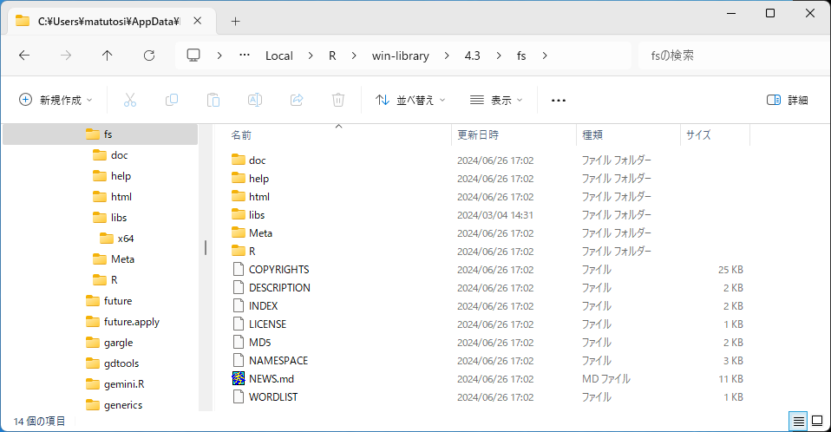

図1.1: fsパッケージのディレクトリ構成

コード1.15 (file-ls-tree.R) ：ディレクトリのツリー表示

dirs <- dir_tree()  
 ## .  
 ## ├── COPYRIGHTS  
 ## ├── DESCRIPTION  
 ## ├── doc  
 ## │ ├── function-comparisons.html  
 ## │ ├── function-comparisons.R  
 ## │ ├── function-comparisons.Rmd  
 ## │ └── index.html  
 ## 中略  
 ## ├── INDEX  
 ## ├── libs  
 ## │ └── x64  
 ## │ ├── fs.dll  
 ## │ └── symbols.rds  
 ## (以下省略)  
dirs  
 ## COPYRIGHTS DESCRIPTION   
 ## doc doc/function-comparisons.html   
 ## (以下省略)  
dir_tree(type = "directory") # ディレクトリのみ  
 ## .  
 ## ├── doc  
 ## ├── help  
 ## ├── html  
 ## ├── libs  
 ## │ └── x64  
 ## ├── Meta  
 ## └── R

recurse = 0では現在のディレクトリのみが，recurse = 1では1つ下の段階までが，recurse = 2では2つ下の段階までが表示されます． dir_tree()の返り値はdir_ls()と同じでディレクトリやファイルの一覧です． ただし，ツリー表示のためにrecurse = TRUEがデフォルトになっており，サブディレクトリの内容も含みます．

コード1.16 (file-ls-tree-recurse.R) ：recurseを指定したディレクトリのツリー表示

dir_tree(recurse = 0) # 下位ディレクトリを表示しない  
 ## .  
 ## ├── COPYRIGHTS  
 ## ├── DESCRIPTION  
 ## ├── doc  
 ## ├── help  
 ## ├── html  
 ## ├── INDEX  
 ## ├── libs  
 ## (以下省略)  
dir_tree(recurse = 1) # 1つ下位のディレクトリまで表示  
 ## .  
 ## ├── COPYRIGHTS  
 ## ├── DESCRIPTION  
 ## ├── doc  
 ## │ ├── function-comparisons.html  
 ## │ ├── function-comparisons.R  
 ## 中略  
 ## ├── INDEX  
 ## ├── libs  
 ## │ └── x64  
 ## (以下省略)

ファイルやディレクトリが存在するかどうかはfile_exists()やdir_exists()で確認できます． 返り値は論理値(TRUEかFALSE)です．

コード1.17 (file-exests.R) ：ファイルとディレクトリ有無を取得

file_exists("DESCRIPTION")  
 ## DESCRIPTION   
 ## TRUE   
file_exists("DESCRIPTIONS")  
 ## DESCRIPTIONS   
 ## FALSE   
dir_exists("doc")  
 ## doc   
 ## TRUE   
dir_exists("docs")  
 ## docs   
 ## FALSE

ファイルの詳細な情報を得たいときには，dir_info()を使います． データフレーム形式でパス(path)，種類(type)，サイズ(size)，権限(permissions)，更新時刻(modification_time)などを入手できます． 引数には，path_ls()と同じくpath，recurse，type，regexpなどを指定できます．

コード1.18 (file-info.R) ：ディレクトリとファイルの詳細な情報の取得

dir_info()  
 ## # A tibble: 15 × 18  
 ## path type size permissions modification_time # 省略  
 ## <fs::path> <fct> <fs::byte> <fs::perms> <dttm>   
 ## 1 base symlink 29 rw- 2023-11-26 08:35:26   
 ## 2 COPYRIGHTS file 24.14K rw- 2023-08-09 05:08:05   
 ## 3 DESCRIPTION file 1.71K rw- 2023-08-09 05:08:05   
 ## 4 doc directory 0 rw- 2023-08-09 05:08:05   
 ## 5 help directory 0 rw- 2023-08-09 05:08:05   
 ## (以下省略)

dir_info()にdplyr::filter()やstringr::detect()など(3.6節を参照)を組み合わせると，詳細な情報をもとにファイルを絞り込むことができます．

コード1.19 (file-info-filter.R) ：dir_info()とstringr::detect()を使ったファイルの絞り込み

dir_info() |>  
 dplyr::filter(size > 10^3) |> # sizeが1000を超えるもの  
 dplyr::filter(stringr::str_detect(path, "[A-G]")) # pathにA-Gを含むもの  
 ## # A tibble: 6 × 18  
 ## path type size permissions modification_time # 省略  
 ## <fs::path> <fct> <fs::byt> <fs::perms> <dttm>   
 ## 1 COPYRIGHTS file 24.14K rw- 2023-06-27 12:53:06   
 ## 2 DESCRIPTION file 1.71K rw- 2023-06-27 12:53:06   
 ## 3 INDEX file 1.64K rw- 2023-06-27 12:53:06   
 ## 4 MD5 file 1.45K rw- 2023-06-27 12:53:06   
 ## 5 NAMESPACE file 2.31K rw- 2023-06-27 12:53:06   
 ## 6 NEWS.md file 10.84K rw- 2023-06-27 12:53:06

## 1.5 拡張子の変更・取得・除去

ファイルを形式変換して書き込む時には，ファイル名のうち拡張子だけ変更するでしょう． たとえば，hoge.txtからhoge.docxのような変更です． 単純には，stringr::str_replace()でtxtをdocxに置換すれば良さそうです(3.6節を参照)． しかし，txtという文字列がディレクトリ名やファイル名に含まれる可能性があります． そのため，置換する場合はstr_replace("\\.txt$", "\\.docx$")と正規表現で拡張子だと明示するのが安全ですが，正直なところ面倒です． そこで，拡張子を設定するpath_ext_set()を使います． 次のコードはfsパッケージ内の拡張子がmdであるファイル名の拡張子をtxtに変更するものです．

コード1.20 (file-ext-set.R) ：拡張子の設定

md_files <- dir_ls(type = "file", regexp = "\\.md$")  
md_files  
 ## NEWS.md  
txt_file <- path_ext_set(md_files, "txt")  
txt_file  
 ## NEWS.txt

【注意】 path_exp_set()でファイル名のオブジェクトを変更しても実態のファイル名やファイルの構造は変更されません． あくまでRのオブジェクトの文字列(パス)を修正しただけです． 実態のファイル名を変更する方法は1.6節を参照してください． もちろん，PDFやWordなどのファイル形式の相互変換(8.8節を参照)もしていません．

fsパッケージには，拡張子だけ取り出すpath_ext()や拡張子を取り除くpath_ext_remove()という関数もあります．

コード1.21 (file-ext.R) ：拡張子のみとファイル名のみの抽出

path_ext(md_files)  
 ## [1] "md"  
path_ext_remove(md_files)  
 ## NEWS  
  
 # 下位ディレクトリも対象とするとき  
all_files <- dir_ls(type = "file", recurse = TRUE)  
path_ext(all_files)  
 ## [1] "" "" "html" "R" "Rmd" "html" "rds" "" "rdb" "rdx"  
 ## [11] "rds" "html" "css" "" "dll" "rds" "" "" "rds" "rds"  
 ## [21] "rds" "rds" "rds" "rds" "rds" "" "md" "" "rdb" "rdx"  
 ## [31] ""  
path_ext_remove(all_files)  
 ## COPYRIGHTS DESCRIPTION doc/function-comparisons   
 ## doc/function-comparisons doc/function-comparisons doc/index   
 ## help/aliases help/AnIndex help/fs   
 ## (以下省略)

## 1.6 ファイルの移動・コピー・削除

本節では作業ディレクトリに以下のディレクトリとファイルがあるとします． ファイルを実際に生成して作業するには，コード 1.9を実行してください．

abc # ディレクトリ  
hoge.txt fuga.txt piyo.txt # テキストファイルが3つ

ファイルを移動するにはfile_move()を使います． 返り値は移動後のパスですので，移動後のパスを使いたいときは別のオブジェクトに代入します． なお，この返り値は非表示に設定されています． そのため，file_move(files, new_path = "abc")とするとファイルの移動は実行されますが，返り値は表示されません．

【Tips】 返り値を表示させるには，変数(コード1.22ではresult)に代入してその内容を表示させるか，式全体を()で囲んで評価させます．

コード1.22 (file-move.R) ：指定したディレクトリへのファイルの移動

files <- c("hoge.txt", "fuga.txt", "piyo.txt")  
files  
 ## [1] "hoge.txt" "fuga.txt" "piyo.txt"  
result <- file_move(files, new_path = "abc")  
result  
 # abc/hoge.txt abc/fuga.txt abc/piyo.txt

これで3つのテキストファイルがディレクトリabcに移動します． 移動後のファイルを作業ディレクトリに戻したいときは，new_path = "."とします． なお，ここでの.(ドット)は現在のディレクトリの意味です．

コード1.23 (file-move-again.R) ：作業ディレクトリへのファイルの移動

result <- file_move(result, new_path = ".")  
result  
 ## ./hoge.txt ./fuga.txt ./piyo.txt

《Tips》 Rでの.(ドット)には複数の意味があり，関数によって評価のされ方が異なります． fsパッケージでの文字列としての"."は，現在のディレクトリという意味です． これはshellでディレクトリを表現するときと同じです． 一方，正規表現(3.4を参照)では，"."は任意の1文字を意味します． さらに，magrittrパッケージのパイプ(%>%)では，左辺(前のオブジェクト)という意味で使われます． 他にも別の意味で使われることがありますので，.を使う際には注意してください．

ファイルのコピーには，file_copy()を使います． 返り値はfile_move()と同様でコピー後のパスです． 2つ目の引数にファイル名を指定すると，同じディレクトリにコピーされます(図1.2)．

コード1.24 (file-copy.R) ：ディレクトリ内でのファイルのコピー

copy_files <- stringr::str_c("copy_", files) # コピー後のファイル名  
(file_copy(files, copy_files)) # 両端の()で結果を表示  
 ## copy_hoge.txt copy_fuga.txt copy_piyo.txt

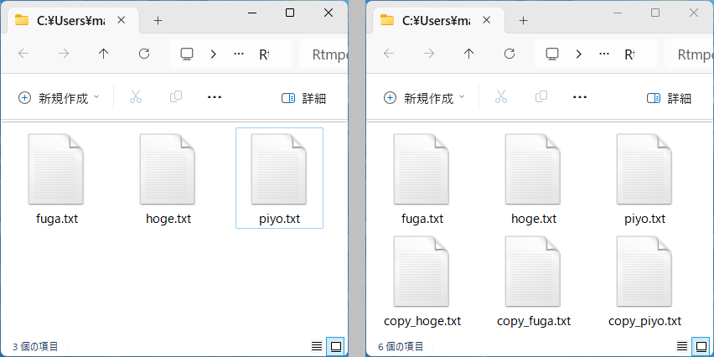

図1.2: ファイルのコピー前(左)と後(右)のディレクトリ

2つ目の引数にディレクトリを指定すると，そのディレクトリにもとのファイル名でコピーされます．

コード1.25 (file-copy-abc.R) ：指定したディレクトリへのファイルのコピー

(result <- file_copy(files, "abc")) # 両端の()で結果を表示  
 ## abc/hoge.txt abc/fuga.txt abc/piyo.txt

file_copy()の上書きを指定する引数はデフォルトがoverwrite = FALSEのため，コピー先に同名のファイルがあるとエラーになります．

コード1.26 (file-copy-error.R) ：ファイルのコピーでのエラー

file_copy(files, "abc") # 上書きできずエラー  
 ## Error: [EEXIST] Failed to copy 'hoge.txt' to 'abc/hoge.txt':   
 ## file already exists

ファイルの削除には，file_delete()を使います． 返り値は削除したファイルのパスです． 次のコードでは，これまでにコピーして生成した6つのファイル，つまりcopy_ではじまる3つと，abcディレクトリの3つを削除します．

コード1.27 (file-delete.R) ：ファイルの削除

(file_delete(copy_files))  
 ## copy_hoge.txt copy_fuga.txt copy_piyo.txt   
(file_delete(result))  
 ## abc/hoge.txt abc/fuga.txt abc/piyo.txt

## 1.7 ファイル名の変更

ファイル名を変更するには，file_move()を使います． この関数はファイルの移動で使いましたが，名前の変更にも使えます． file_move()は引数に対象ファイルのpathと移動・名称変更先のパスnew_pathを取ります． この引数の指定の仕方でファイルの移動になるか名称変更になるかが決まります(表 1.2)．

表1.2: file_move()の引数と動作

| **path** | **new_path** | **動作** |
| --- | --- | --- |
| hoge.txt | fuga.txt | 名称変更 |
| abc/hoge.txt | abc/fuga.txt | 名称変更 |
| hoge.txt | abc/fuga.txt | 移動+名称変更 |
| abc/hoge.txt | xyz(ディレクトリ) | 移動 |
| hoge.txt | abc(ディレクトリ) | 移動 |

pathにはファイル名かディレクトリ名のパスを， new_pathには移動先のパスを指定します． 両方にディレクトリを指定しないと，作業ディレクトリ内での移動が実行されます． このため実質的には，ファイル名が変更されるという仕組みです． pathとnew_pathの両方に同じディレクトリの異なるファイル名を指定した場合もファイル名が変更されます． pathとnew_pathに異なるディレクトリ名で異なるファイル名を指定すると，移動とともにファイル名が変更されます． なお，file_move()では既に存在するファイルやディレクトリは上書きされるので，注意してください．

コード1.28 (file-rename.R) ：ファイル名の変更

(files <- dir_ls(regexp = "\\.txt$"))  
 ## fuga.txt hoge.txt piyo.txt  
(new_path <- c("foo.txt", "bar.txt", "baz.txt"))  
 ## [1] "foo.txt" "bar.txt" "baz.txt"  
new_path  
 ## [1] "foo.txt" "bar.txt" "baz.txt"  
(file_move(files, new_path))  
 ## foo.txt bar.txt baz.txt

ファイル名の変更方法が分かったところで，少しだけ応用的な作業を考えます． a.pdf, b.pdf, …, i.pdf, j.pdfを01.pdf, 02.pdf, …, 09.pdf, 10.pdfのように10個のファイル名を変更します．

コマンドプロンプトなどで実行するなら次のようなコマンドで変更可能です． dosコマンドの変数やループなどを駆使すると，もっと短く書けるのでしょう． テキストエディタで書いてもそれほど時間がからないでしょうが，ファイル数が多くなれば大変です．

rename a.pdf 01.pdf  
rename b.pdf 02.pdf  
 ## 中略  
rename i.pdf 09.pdf  
rename j.pdf 10.pdf

実際のファイルで作業するときには，次のコードでダミーのファイルを生成してください． 作業ディレクトリを開いておくと，ファイル名が一瞬で変更されるのを見ることができます． Windowsでは，shell.exec()(5.2節を参照)を使って開くことができます．

コード1.29 (file-rename-app-prep.R) ：作業用のダミーファイルの生成

paste0(letters[1:10], ".pdf") |>  
 file_create()  
shell.exec(path_wd()) # 作業ディレクトリを開く(Windowsのみ)

fsとstringrを使うと，以下のように簡潔に書けます． 変更前のファイル名はdir_ls()で取得し，ファイル数をlenとします． 変更後のファイル名は，paste0()とstringr::str_pad()でつくります． str_pad()は字数合わせをする関数です(3.7節を参照)．

コード1.30 (file-rename-files.R) ：複数のファイル名の変更例

old <- dir_ls(regexp = "\\.pdf$")  
len <- length(old)  
new <-   
 paste0(stringr::str_pad(1:len, width = 2, side = "left", pad = "0"), ".pdf")  
file_move(old, new)

別の例を考えます． 自分では完成したつもりのファイルに「完成版」と名前に付けることはよくあります． しかし，上司の修正指示を受けて「修正完成版」とし，さらに上司の上司の指示で「最終版」とさらに名前を変更します． これだけだったら良いのですが，確認していると間違いが見つかって修正しているうちに，ファイル名が混乱します． そんなときは，更新時刻順で連番の数字を付けてファイルを整理したくなります．

ここでは，作業ディレクトリにあるxlsxを，更新時刻順で連番の数字を付けます． 実際のファイルで作業するには，事前にダミーのファイルを生成します． forループとSys.sleep()を使って，60秒ごとにファイルを生成します． なお，sample()で生成する乱数でファイル名の順序が決まるので，結果は以下のコードとは異なります．

コード1.31 (file-rename-info-prep.R) ：作業用のダミーファイルの生成

olds <- paste0(letters[1:10], ".xlsx")  
for(old in sample(olds)){  
 file_create(old[i])  
 Sys.sleep(60)  
}  
shell.exec(path_wd()) # 作業ディレクトリを開く(Windowsのみ)

まず，変更前のファイル一覧を取得してから， データフレームを並べ替えるdplyr::arrange()を使って(2.5節を参照)，更新日時順にしたファイル一覧を作成します． その後，str_pad()で字数合わせしたファイル名を作成します． 最後にfile_move()でファイル名を変更します(図1.3)．

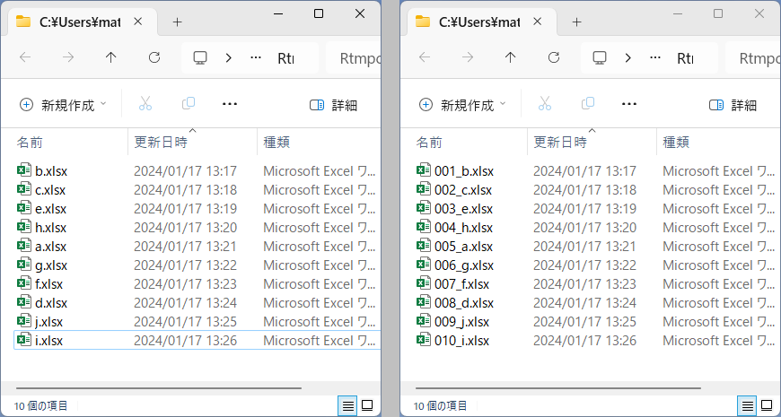

図1.3: ファイル名の変更前(左)と後(右)

コード1.32 (file-rename-info.R) ：更新時刻順に連番を付けるファイル名の変更例

files <-   
 dir_info(regexp = "\\.xlsx$") |>  
 dplyr::arrange(modification_time) |> # modification_timeで並べ替え  
 `$`(_, "path") # _$pathと同じ  
files  
 ## b.xlsx c.xlsx e.xlsx h.xlsx a.xlsx g.xlsx f.xlsx d.xlsx j.xlsx i.xlsx   
no <-   
 1:length(files) |> # seq_along(files)でも同じ  
 stringr::str_pad(width = 3, side = "left", pad = "0")  
new_files <- stringr::str_c(no, "_", files)  
new_files  
 ## [1] "001_b.xlsx" "002_c.xlsx" "003_e.xlsx" "004_h.xlsx" "005_a.xlsx"  
 ## [6] "006_g.xlsx" "007_f.xlsx" "008_d.xlsx" "009_j.xlsx" "010_i.xlsx"  
file_move(files, new_files)

## 1.8 マウスでのファイルやディレクトリの指定

プログラミングに対して抵抗感のある人にとっては，マウスでファイルやディレクトリを指定できると少し楽に操作できます． tcltkパッケージを使うと，マウスによる操作でディレクトリやファイルを指定できます． tcltkパッケージは，Rをインストールすると既に入っているので，インストールの必要はありません． ただし，tcltk内の関数を使用するときには，library(tcltk)で呼び出すか，以下のように関数名の前にtcltk::を付けます．

ディレクトリを選択するにはtcltk::tk_choose.dir()を，ファイルを選択するにはtcltk::tk_choose.files()を使います． tcltk::tk_choose.dir()を実行すると，ディレクトリの選択画面がでますので，指定したいディレクトリをマウスで指定します(図1.4)． その結果が返り値として得られます． 次のコードでは，tcltk::tk_choose.dir()で得たディレクトリをselected_dirに代入して，作業ディレクトリに設定します

コード1.33 (file-tcltk.R) ：マウスでのファイルやディレクトリの指定

selected_file <- tcltk::tk_choose.files() # ファイルを指定する場合  
 # ここでマウスによる操作  
selected_file  
 # デスクトップのhoge.xlsxというファイルを指定したとき  
 ## [1] "C:/Users/USERNAME/Desktop/hoge.xlsx"  
selected_dir <- tcltk::tk_choose.dir() # ディレクトリを指定する場合  
 # ここでマウスによる操作  
selected_dir  
 # デスクトップを指定したとき  
 ## [1] "C:/Users/matutosi/Desktop"  
setwd(selected_dir)  
getwd()  
 ## [1] "C:/Users/matutosi/Desktop"

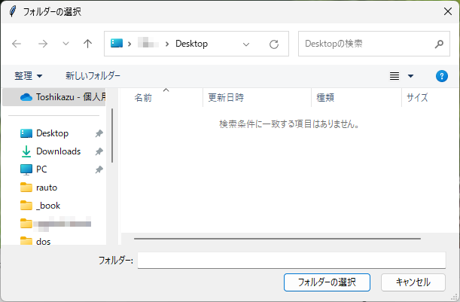

図1.4: ディレクトリの選択画面

【削除】 fsを活用した自動化例で「Rのバージョンアップ時の設定ファイル更新」を入れていましたが，バッサリ削除しました． カスタマイズ済みの設定は，ユーザ・ディレクトリ(c:/Users/USERNAME/Documents)にRconsoleや.Rprofileとして保存しておけばバージョンアップしてもそのまま使えることがわかったためです．

【相談】 削除したままでも良ければそのままにしますが，何か自動化例があったほうが良ければ追加します． たとえば，ファイル名や拡張子によってファイルを分類して，それぞれにディレクトリにつくって移動するなどです．

【対応状況】 アンケート結果の集計と売上を自動集計して図示するという作業を自動化するということでまとめ直しました． もう少し自動化の例としてもう少し付け足したほうが良い点などがあれば，ご指摘いただければありがたいです． この内容であれば，基本操作の第1章に入れても違和感がないと思いますが，いかがでしょうか．

# 2 データの操作

アンケート結果や毎月の売上データについて，エクセルを使って集計することがあるかもしれません． 頻繁にであれば結構な時間になりますので，ぜひ自動化しましょう． あまり頻繁でない作業は集計の方法を忘れてしまうので，作業自体の時間よりも思い出すのに時間がかかるかもしれません． このような作業も自動化すれば，プログラムが実行してくれます． また，集計方法がちょっと異なれば項目の並び順や図の大きさが異なり統一感が失われますが，自動すれば統一可能です．

エクセルなどの表計算ソフトで集計していると，もとのデータを誤って書き換えてしまう恐れがあります． そのため，データと集計作業は分離しておくのが安全です． プログラムを使って集計すれば，データと集計作業を分離できるので，データを書き換えてしまう心配はありません． また，エクセルでの集計では，具体的な作業内容はセルの中を確認する必要があります． 1つ1つセルを追いかけて見るのは非常に面倒です． プログラムはコードを見れば，集計の方法は明らかです．

エクセルでは複数の属性のデータで集計や作図するには，属性の数だけ作業を繰り返す必要があります． プログラムを使えば，1回の実行で完了しますし，属性ごとに別々のファイルや図として出力することも簡単です．

tidyverseには，データ集計の前処理から集計作業，さらには作図までのパッケージが揃っています． そのため，一連のものとして作業を完了させることができます． また，可読性の高いコードを書くことができるため，データの形式が変わっても柔軟に対応できます． いつもと違う方法で集計・作図したくなったときにも対応できます．

## 2.1 データを操作するパッケージ

本章で主に使用するのは，tidyverseというパッケージ群です． コアパッケージ(表2.1)と非コアのパッケージがあります．

表2.1: tidyveseに含まれるパッケージ

| **パッケージ** | **操作対象など** |
| --- | --- |
| tibble | データフレームの拡張型 |
| tidyr | 整然データ |
| dplyr | データフレーム |
| ggplot2 | 作図 |
| purrr | 繰り返し処理 |
| lubridate | 日付・時間データ |
| readr | ファイル入出力 |
| stringr | 文字列 |
| forcats | ファクター |

本章では，コアパッケージのうちデータフレームの拡張型のクラスを扱うtibble，データに前処理を施して整然データにするtidyr，データフレームを操作するdplyr，作図するggplot2，繰り返し処理をするpurrrについて説明します． lubridateは，日付や時間データを扱いますが，日付データの自動化(第4章)で使い方を説明します． readrは，データの入出力で活用しますが，ファイルの読み込み(9.2節)と書き込み(9.4節)で説明します． stringrは，文字列の処理で重要な役割を果たしますので，文字列の操作(第3章)で詳しく紹介します． 本書ではファクターをほとんど扱っていないため，forcatsは説明しません． tidyverseのさらなる活用方法は，Wickham, Çetinkaya-Rundel, and Grolemund (2024) で学んでください．

tidyverseに含まれるパッケージ群は一括でインストール・呼び出しが可能です．

コード2.1 (analysis-install.R) ：tidyverseのインストール

install.packages("tidyverse")

library(tidyverse)でコアパッケージをまとめて呼び出します． また，library(tidyr)のように個々のパッケージを呼び出すこともできます．

コード2.2 (analysis-library.R) ：tidyverseの呼び出し

library(tidyverse)  
 ## Loading required package: grDevices  
 ## Loading required package: graphics  
 ## Loading required package: utils  
 ## ── Attaching core tidyverse packages ──────────────────────── tidyverse 2.0.0 ──  
 ## ✔ dplyr 1.1.4 ✔ readr 2.1.5  
 ## ✔ forcats 1.0.0 ✔ stringr 1.5.1  
 ## ✔ ggplot2 3.5.0 ✔ tibble 3.2.1  
 ## ✔ lubridate 1.9.3 ✔ tidyr 1.3.1  
 ## ✔ purrr 1.0.2   
 ## ── Conflicts ────────────────────────────────────────── tidyverse_conflicts() ──  
 ## ✖ dplyr::filter() masks stats::filter()  
 ## ✖ dplyr::lag() masks stats::lag()  
 ## ✖ dplyr::select() masks MASS::select()  
 ## ℹ Use the conflicted package (<http://conflicted.r-lib.org/>) to force all conflicts to become errors

tidyverseを呼び出すと，dplyr::filter() masks stats::filter()としてRの基本パッケージの関数を覆い隠したことが表示されます． 上記の場合であれば，filter()と入力すればdplyr::filter()と同じ意味になります． statsの同名の関数を呼び出すには，stats::filter()のようにパッケージ名を明示します．

## 2.2 集計用のデータ

データの読み込みには，readxlパッケージとopenxlsxパッケージの関数を使います． これらの関数の使い方は，9.2節を参照してください．

同じ書式で店舗ごとや月ごとなどでデータが入っているときなど，多くのシートが入っているエクセルのファイルのときは，一気にデータを読み込めると便利です． そのための関数を定義します．

まず，getSheetNames()でエクセルのパスを指定してシート名を取得します． map()を使って取得したシート名で繰り返して，read.xlsx()でエクセルのファイルからデータを読み込み，tibbleに変換します． その後，シート名を読み込んだデータフレームの名前として設定します． シート名を追加するときは，map2()とmutate()で追加します． なお，map()やmap2()は，2.8節を参照してください．

コード2.3 (analysis-read-all-sheets-fun.R) ：エクセルの全シートを読み込む関数

read_all_sheets <- function(path, add_sheet_name = TRUE){  
 sheets <- openxlsx::getSheetNames(path) # シート名の一覧  
 xlsx <-   
 sheets |>  
 purrr::map(\(x){ # シートごとに  
 openxlsx::read.xlsx(path, sheet = x) # データの読み込み  
 }) |>  
 purrr::map(tibble::tibble) # tibbleに変換  
 names(xlsx) <- sheets # シート名  
 if(add_sheet_name){ # シート名をtibbleに追加するか  
 xlsx <- purrr::map2(xlsx, sheets,  
 \(.x, .y){  
 dplyr::mutate(.x, sheet = .y) # シート名の列を追加  
 }  
 )  
 }  
 return(xlsx)  
}

answerとattributeはアンケートの結果と回答者の属性のデータ，salesとunit_priceは売上と単価のデータです．

コード2.4 (analysis-read.R) ：集計用データの読み込み

wd <- fs::path_temp()  
setwd(wd)  
files <- c("answer.xlsx", "attribute.xlsx", "sales.xlsx", "unit_price.xlsx")  
urls <- paste0("https://matutosi.github.io/r-auto/data/", files)  
curl::multi_download(urls)  
answer <- readxl::read_excel(files[1])  
attribute <- readxl::read_excel(files[2])  
sales <- read_all_sheets(files[3]) |> dplyr::bind_rows()  
unit_price <- readxl::read_excel(files[4])

読み込んだデータの概要は以下のとおりです．

コード2.5 (analysis-answer.R) ：answerの概要

head(answer, 5)  
 ## # A tibble: 5 × 3  
 ## id item ans   
 ## <chr> <chr> <chr>   
 ## 1 1 satisfy 1   
 ## 2 1 apps <NA>   
 ## 3 1 comment コメントコメント自由記述コメント自由記述  
 ## 4 2 satisfy 1   
 ## 5 2 apps HAD;JASP;S-PLUS;SPSS

answerはアンケートの回答で，idは回答者の識別番号，itemは質問項目，ansは回答内容です．

コード2.6 (analysis-attribute.R) ：attributeの概要

head(attribute, 5)  
 ## # A tibble: 5 × 3  
 ## id area period  
 ## <chr> <chr> <chr>   
 ## 1 1 関東 5   
 ## 2 2 関東 19   
 ## 3 3 中部 12   
 ## 4 4 九州・沖縄 15   
 ## 5 5 中国・四国 6

attributeはアンケートの回答者の属性で，idは回答者の識別番号，areaは居住地域，periodは経験年数です． なお，idはanswerのidと対応します．

コード2.7 (analysis-sales.R) ：salesの概要

head(sales, 5)  
 ## # A tibble: 5 × 14  
 ## period うどん オムライス カツ丼 カレー サンドウィッチ スパゲティ  
 ## <chr> <dbl> <dbl> <dbl> <dbl> <dbl> <dbl>  
 ## 1 2023-01 47 61 45 46 12 12  
 ## 2 2023-02 32 55 41 31 19 21  
 ## 3 2023-03 44 42 47 46 16 21  
 ## 4 2023-04 48 40 38 46 11 23  
 ## 5 2023-05 37 49 47 44 14 19  
 ## # ℹ 7 more variables: チャーハン <dbl>, ドリア <dbl>, ピザ <dbl>,  
 ## # 蕎麦 <dbl>, 洋定食 <dbl>, 和定食 <dbl>, sheet <chr>

salesは売上データで，periodとうどんから和定食までの料理名の項目が並び，最後にsheetという列があります． periodは販売年月で，yyyy-mm形式です． うどんから和定食までの料理名は全部で12あり，販売数が記録されています． sheetは店舗名で，読み込み時のエクセルのシート名から取り込んでいます．

コード2.8 (analysis-unit-price.R) ：unit_priceの概要

head(unit_price, 5)  
 ## # A tibble: 5 × 2  
 ## item price  
 ## <chr> <dbl>  
 ## 1 和定食 650  
 ## 2 洋定食 700  
 ## 3 カレー 600  
 ## 4 カツ丼 650  
 ## 5 うどん 500

unit_priceは料理ごとの単価です． itemはsalesと対応しており，priceはそれぞれの単価です．

## 2.3 tibbleの生成

データ集計では，データをエクセルのファイルから読み込むこともあれば，プログラム内の変数からデータフレームを作ることもあります． 変数からデータフレームを作るにはtibble()を使います． たとえば，アンケート結果のanswerの元となるデータを生成するには次のようにします． なお，set.seed(12)と乱数種を指定することでサンプルのデータと同じものが生成されます．

コード2.9 (analysis-tibble-tibble.R) ：tibble()によるtibbleの生成

set.seed(12)  
n <- 100  
id <- seq(n)  
area <- sample(  
 c("北海道・東北", "関東", "中部", "近畿", "中国・四国", "九州・沖縄"),   
 n, replace = TRUE)  
period <- sample(1:30, n, replace = TRUE, prob = 30:1)  
tibble::tibble(id, area, period) |>  
 head(5)  
 ## # A tibble: 5 × 3  
 ## id area period  
 ## <int> <chr> <int>  
 ## 1 1 関東 5  
 ## 2 2 関東 19  
 ## 3 3 中部 12  
 ## 4 4 九州・沖縄 15  
 ## 5 5 中国・四国 6

簡単なデータを手入力するときには，tribble()を使います． 既にテキストデータとして表形式のものがあれば，それを編集してtribble()を使うのが良いかもしれません．

コード2.10 (analysis-tibble-tribble.R) ：tribble()によるtibbleの生成

tibble::tribble(  
 ~item, ~price,  
 "和定食" , 650,  
 "洋定食" , 700,  
 "カレー" , 600,  
 "カツ丼" , 650,  
 "うどん" , 500,  
 "蕎麦" , 500,  
 "オムライス" , 600,  
 "チャーハン" , 630,  
 "ドリア" , 700,  
 "ピザ" , 740,  
 "スパゲティ" , 710,  
 "サンドウィッチ" , 450 ) |>  
 head(3)  
 ## # A tibble: 3 × 2  
 ## item price  
 ## <chr> <dbl>  
 ## 1 和定食 650  
 ## 2 洋定食 700  
 ## 3 カレー 600

tibble()やtribble()の返り値は，tibbleという形式です． これは，データフレーム(data.frame)を使いやすく拡張したものです． tibbleでは，行数と列数を表示するとともに，データのタイプとしてint(整数)やchr(文字列)などが表示されます． また，画面の幅に表示を合わせてくれます．

なお，tibbleでないデータフレームをtibbleに変換するには，as_tibble()を使います．

コード2.11 (analysis-tibble-as-tibble.R) ：データフレームのへのtibbleの変換

data(iris)  
class(iris)  
 ## [1] "data.frame"  
iris # 全部表示される  
 ## Sepal.Length Sepal.Width Petal.Length Petal.Width Species  
 ## 1 5.1 3.5 1.4 0.2 setosa  
 ## 2 4.9 3.0 1.4 0.2 setosa  
 ## 3 4.7 3.2 1.3 0.2 setosa  
 ## 4 4.6 3.1 1.5 0.2 setosa  
 ## 5 5.0 3.6 1.4 0.2 setosa  
 ## (中略)  
 ## 149 6.2 3.4 5.4 2.3 virginica  
 ## 150 5.9 3.0 5.1 1.8 virginica  
iris_tibble <- tibble::as_tibble(iris)  
class(iris_tibble)  
 ## [1] "tbl_df" "tbl" "data.frame"  
iris_tibble # 最初の部分が表示される  
 ## # A tibble: 150 × 5  
 ## Sepal.Length Sepal.Width Petal.Length Petal.Width Species  
 ## <dbl> <dbl> <dbl> <dbl> <fct>   
 ## 1 5.1 3.5 1.4 0.2 setosa   
 ## 2 4.9 3 1.4 0.2 setosa   
 ## 3 4.7 3.2 1.3 0.2 setosa   
 ## 4 4.6 3.1 1.5 0.2 setosa   
 ## 5 5 3.6 1.4 0.2 setosa   
 ## 6 5.4 3.9 1.7 0.4 setosa   
 ## 7 4.6 3.4 1.4 0.3 setosa   
 ## 8 5 3.4 1.5 0.2 setosa   
 ## 9 4.4 2.9 1.4 0.2 setosa   
 ## 10 4.9 3.1 1.5 0.1 setosa   
 ## # ℹ 140 more rows  
 ## # ℹ Use `print(n = ...)` to see more rows

## 2.4 整然データのへ整形

データ集計の前には，集計しやすい形式にデータを整形することが重要です． 一般的にはtidyなデータ，つまり整然データであれば，データの集計や作図が楽にできます．

データフレームやtibbleであっても整然であるとは限りません． 整然データは，次の4つを満たすことが必要です．

1. 1つの変数が1つの列を構成する
2. 1つの観測が1つの行を構成する
3. 1つのタイプの観測群が1つの表を構成する
4. 1つの値が1つのセルを構成する

入手できるものが整然データではないことはよくあります． また，関数によっては非整然データが必要なことがあります． さらに，データの内容を人間の目で確認するときは非整然データの方が見やすいことがあります． そのため，整然データと非整然データを相互に変換できることが重要です．

tidyrパッケージには，整然データに変換するための関数が多く含まれています． tidyrの関数は，一般的には第1引数に対象とするデータフレームを指定します． そのため，以下の説明で第1引数がデータフレームのときは，説明を省略します．

answerは，itemとansの各列に複数の変数が混在しており，1行が1つの観測ではありません． satisfyとappsとcommentは，それぞれが質問項目(満足度と使用しているアプリと自由記述のコメント)で，ansはそれぞれに対する回答です． これらは，本来は別々の列に配置するべきです． 整然データに変換するには，pivot_wider()で横長形式に変換します． 引数names_fromには変換後の列名にするitemを，values_fromには変換後の値にするansを指定します(図2.1)．

コード2.12 (analysis-tidyr-pivot-wider.R) ：横長形式への変換

head(answer, 5)  
 ## # A tibble: 5 × 3  
 ## id item ans   
 ## <chr> <chr> <chr>   
 ## 1 1 satisfy 1   
 ## 2 1 apps <NA>   
 ## 3 1 comment コメントコメント自由記述コメント自由記述  
 ## 4 2 satisfy 1   
 ## 5 2 apps HAD;JASP;S-PLUS;SPSS  
answer <-   
 tidyr::pivot_wider(answer, names_from = item, values_from = ans)  
head(answer, 5)  
 ## # A tibble: 5 × 4  
 ## id satisfy apps comment   
 ## <chr> <chr> <chr> <chr>   
 ## 1 1 1 <NA> コメントコメント自由記述コメント…  
 ## 2 2 1 HAD;JASP;S-PLUS;SPSS 自由記述コメント自由記述コメント   
 ## 3 3 5 <NA> コメント自由記述コメントコメント   
 ## 4 4 2 excel;JMP;S-PLUS 自由記述コメント自由記述コメント…  
 ## 5 5 4 <NA> コメント自由記述

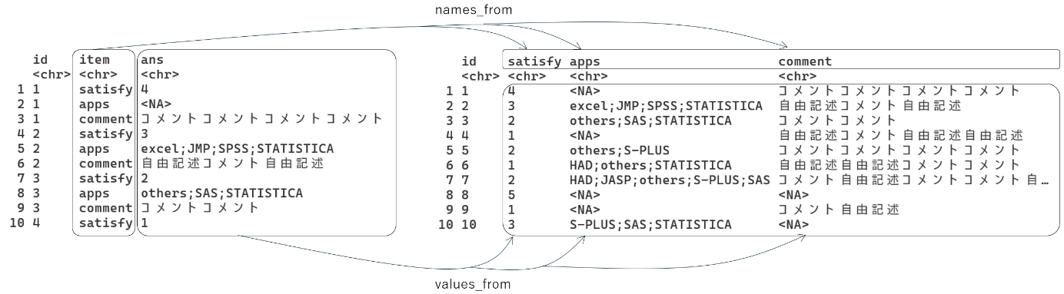

図2.1: pivot_wider()の動作イメージ(左：前，右：後)

salesは1行に複数の観測が入っています． 各行には，うどん，オムライスなどの販売数が入っていますが，これらは別々の観測です． これを整然な縦長形式に変換するには，pivot_longer()を使います． 引数colsに変換対象の列としてperiodとsheet以外を指定します． names_toに新たな列名"item"を，values_toに新たな列名"count"を指定します(図2.2)．

コード2.13 (analysis-tidyr-pivot-longer.R) ：縦長形式への変換

head(sales, 5)  
 ## # A tibble: 5 × 14  
 ## period うどん オムライス カツ丼 カレー サンドウィッチ スパゲティ  
 ## <chr> <dbl> <dbl> <dbl> <dbl> <dbl> <dbl>  
 ## 1 2023-01 47 61 45 46 12 12  
 ## 2 2023-02 32 55 41 31 19 21  
 ## 3 2023-03 44 42 47 46 16 21  
 ## 4 2023-04 48 40 38 46 11 23  
 ## 5 2023-05 37 49 47 44 14 19  
 ## # ℹ 7 more variables: チャーハン <dbl>, ドリア <dbl>, ピザ <dbl>,  
 ## # 蕎麦 <dbl>, 洋定食 <dbl>, 和定食 <dbl>, sheet <chr>  
sales <-   
 tidyr::pivot_longer(sales, cols = !c(period, sheet), # ! は以外の意味  
 names_to = "item", values_to = "count")  
head(sales, 5)  
 ## # A tibble: 5 × 4  
 ## period sheet item count  
 ## <chr> <chr> <chr> <dbl>  
 ## 1 2023-01 芦屋 うどん 47  
 ## 2 2023-01 芦屋 オムライス 61  
 ## 3 2023-01 芦屋 カツ丼 45  
 ## 4 2023-01 芦屋 カレー 46  
 ## 5 2023-01 芦屋 サンドウィッチ 12

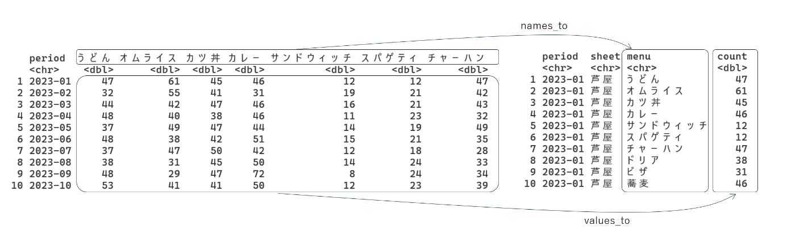

図2.2: pivot_longer()の動作イメージ(左：前，右：後)

salesのperiodのように1列に年と月が含まれている場合，これらを分割してから集計することがあります． 文字列を分割するには，separate()を使います． 引数colには分割する前の列名を指定します． intoには分割後の列名を文字列で指定します． sepには区切り文字を指定します． sepを指定しないときは，既定値の"[^[:alnum:]]+"が使われ，半角の英数字以外の文字が1つ以上という意味の正規表現です． つまり，文字列に半角の英数字以外のものが含まれていると，その文字列で区切られます． なお，日本語の文字列も区切り文字として解釈されます．

コード2.14 (analysis-tidyr-separate.R) ：列の分割

tidyr::separate(sales, col = period, into = c("year", "month"), sep = "-") |>  
 head(3)  
 ## # A tibble: 3 × 5  
 ## year month sheet item count  
 ## <chr> <chr> <chr> <chr> <dbl>  
 ## 1 2023 01 芦屋 うどん 47  
 ## 2 2023 01 芦屋 オムライス 61  
 ## 3 2023 01 芦屋 カツ丼 45

列を統合するには，unite()を使います． 統合後の列名をcolで指定します． 統合したい列をその後ろに指定します． sepを指定しないと"_"(アンダーバー)で結合します． 既定値では統合前の列は削除されますが，remove = FALSEとすると削除されません．

コード2.15 (analysis-tidyr-unite.R) ：列の統合

tidyr::unite(sales, col = "shop_item", sheet, item, sep = "-") |> head(3)  
 ## # A tibble: 3 × 3  
 ## period shop_item count  
 ## <chr> <chr> <dbl>  
 ## 1 2023-01 芦屋-うどん 47  
 ## 2 2023-01 芦屋-オムライス 61  
 ## 3 2023-01 芦屋-カツ丼 45  
tidyr::unite(sales, "shop_item", sheet, item, remove = FALSE) |> head(3)  
 ## # A tibble: 3 × 5  
 ## period shop_item sheet item count  
 ## <chr> <chr> <chr> <chr> <dbl>  
 ## 1 2023-01 芦屋_うどん 芦屋 うどん 47  
 ## 2 2023-01 芦屋_オムライス 芦屋 オムライス 61  
 ## 3 2023-01 芦屋_カツ丼 芦屋 カツ丼 45

データフレームの1つのセルに複数のデータが入っていることがあります． たとえばアンケートでの選択肢の複数回答がこれにあてはまることが多く，今回のデータではanswerのappsの列です． このときには，separate_rows()で行(縦)方向に分割できます． 引数に分割したい列名を指定します． 区切り文字sepの既定値は"[^[:alnum:]]+"ですが，明示的に指定可能です．

コード2.16 (analysis-tidyr-separate-rows.R) ：列の縦方向への分割

answer <- tidyr::separate_rows(answer, apps, sep = ";")  
head(answer, 5)  
 ## # A tibble: 5 × 4  
 ## id satisfy apps comment   
 ## <chr> <chr> <chr> <chr>   
 ## 1 1 1 <NA> コメントコメント自由記述コメント自由記述  
 ## 2 2 1 HAD 自由記述コメント自由記述コメント   
 ## 3 2 1 JASP 自由記述コメント自由記述コメント   
 ## 4 2 1 S-PLUS 自由記述コメント自由記述コメント   
 ## 5 2 1 SPSS 自由記述コメント自由記述コメント

データにNAがあるときは，"-"や0に変換したほうがよいことがあります． NAを置換するにはreplace_na()を使います． 引数にはリスト形式で，置換対象の列 = 置換後の値を指定します．

コード2.17 (analysis-tidyr-replace-na.R) ：NAの置換

answer <- replace_na(answer, list(apps = "-", comment = "-"))  
head(answer, 5)  
 ## # A tibble: 5 × 4  
 ## id satisfy apps comment   
 ## <chr> <chr> <chr> <chr>   
 ## 1 1 1 - コメントコメント自由記述コメント自由記述  
 ## 2 2 1 HAD 自由記述コメント自由記述コメント   
 ## 3 2 1 JASP 自由記述コメント自由記述コメント   
 ## 4 2 1 S-PLUS 自由記述コメント自由記述コメント   
 ## 5 2 1 SPSS 自由記述コメント自由記述コメント

## 2.5 データフレームの操作

dplyrはデータフレームを操作するためのパッケージです． 列の追加や選択，行の抽出や並べ替え，グループ化，集計などができます． dplyrの関数名や機能の多くはSQLと似ています． なお，tidyrと同様に第1引数は対象とするデータフレームのため，説明では省略します．

データ集計では，グループ化して集計することが目的であることが多いです． ただし，その前にデータフレームの結合，列の選択，行の抽出，変換などの操作が必要です．

データフレームを結合するには，left_join()などを使います． 前節で整形したanswerとattributeをid列で結合し，salesとunit_priceをitem列で結合します．

結合に使う列の指定には，byを使います． 指定しなければ，同じ列名で結合します． by = join_by(foo == bar)と指定すると，第1引数のfoo列と第2引数のbar列の内容で結合します． salesとunit_priceの結合の例では明示していますが，本来はbyを指定する必要はありません． また，同じ列名が複数あれば，全ての列が同じ行を結合します．

コード2.18 (analysis-dplyr-join.R) ：データフレームの結合

answer <- dplyr::left_join(attribute, answer) # id列で結合  
 ## Joining with `by = join_by(id)`  
head(answer, 3)  
 ## # A tibble: 3 × 6  
 ## id area period satisfy apps comment   
 ## <chr> <chr> <chr> <chr> <chr> <chr>   
 ## 1 1 関東 5 1 - コメントコメント自由記述コメント自…  
 ## 2 2 関東 19 1 HAD 自由記述コメント自由記述コメント   
 ## 3 2 関東 19 1 JASP 自由記述コメント自由記述コメント  
sales <- dplyr::left_join(sales, unit_price, by = join_by(item == item))  
head(sales, 3)  
 ## # A tibble: 3 × 5  
 ## period sheet item count price  
 ## <chr> <chr> <chr> <dbl> <dbl>  
 ## 1 2023-01 芦屋 うどん 47 500  
 ## 2 2023-01 芦屋 オムライス 61 600  
 ## 3 2023-01 芦屋 カツ丼 45 650

left_join()以外にも，第2引数をもとのデータとして結合するright_join()，全結合するfull_join()などがあります．

一方，マッチしない行を返すanti_join()などもあります． anti_join()は第1引数のデータフレームにあって，第2引数のデータフレームにはない行を返します． そのため，全体の中から漏れているもの，つまり欠落したデータの抽出に使えます．

ここではanswerとattributeを使います． 両方ともidは1から100まで全て揃っていますが，answerからわざと一部のデータを欠落させてから，欠落した部分を抽出します．

コード2.19 (analysis-dplyr-anti-join.R) ：漏れ(欠落データ)の抽出

lost <- dplyr::filter(answer, apps != "-") # apps == "-" を欠落させる  
print(answer, n = 3)  
 ## # A tibble: 275 × 6  
 ## id area period satisfy apps comment   
 ## <chr> <chr> <chr> <chr> <chr> <chr>   
 ## 1 1 関東 5 1 - コメントコメント自由記述コメント自…  
 ## 2 2 関東 19 1 HAD 自由記述コメント自由記述コメント   
 ## 3 2 関東 19 1 JASP 自由記述コメント自由記述コメント   
 ## # ℹ 272 more rows  
print(lost, n = 3)  
 ## # A tibble: 260 × 6  
 ## id area period satisfy apps comment   
 ## <chr> <chr> <chr> <chr> <chr> <chr>   
 ## 1 2 関東 19 1 HAD 自由記述コメント自由記述コメント  
 ## 2 2 関東 19 1 JASP 自由記述コメント自由記述コメント  
 ## 3 2 関東 19 1 S-PLUS 自由記述コメント自由記述コメント  
 ## # ℹ 257 more rows  
dplyr::anti_join(attribute, lost) # attributeにあって，lostにないもの  
 ## Joining with `by = join_by(id, area, period)`  
 ## # A tibble: 15 × 3  
 ## id area period  
 ## <chr> <chr> <chr>   
 ## 1 1 関東 5   
 ## 2 3 中部 12   
 ## 3 5 中国・四国 6   
 ## 4 15 近畿 6   
 ## 5 25 九州・沖縄 8   
 ## 6 35 中部 20   
 ## 7 45 中国・四国 18   
 ## 8 49 中部 19   
 ## 9 58 関東 30   
 ## 10 60 中部 4   
 ## 11 61 中国・四国 26   
 ## 12 87 関東 16   
 ## 13 89 九州・沖縄 2   
 ## 14 98 九州・沖縄 9   
 ## 15 100 中国・四国 17

特定の列を選択あるいは除外するには，select()を使います． 引数には，選択する列名を列挙します． 除外するときは，-か!を使います．

コード2.20 (analysis-dplyr-select.R) ：列の選択

dplyr::select(answer, id, area, period) |> head(3)  
 ## # A tibble: 3 × 3  
 ## id area period  
 ## <chr> <chr> <chr>   
 ## 1 1 関東 5   
 ## 2 2 関東 19   
 ## 3 2 関東 19  
dplyr::select(sales, -c(period, item)) |> head(3)  
 ## # A tibble: 3 × 3  
 ## sheet count price  
 ## <chr> <dbl> <dbl>  
 ## 1 芦屋 47 500  
 ## 2 芦屋 61 600  
 ## 3 芦屋 45 650

行を抽出するときは，filter()を使います． satisfy == "5"のように抽出する条件を指定します． 条件には，論理演算の&や|を使えます． ,(カンマ)で区切って複数の条件を指定すると，&と同様にすべての条件に合致するものが抽出されます．

コード2.21 (analysis-dplyr-filter.R) ：行を抽出

dplyr::filter(answer, satisfy == "5") |> head(3)  
 ## # A tibble: 3 × 6  
 ## id area period satisfy apps comment   
 ## <chr> <chr> <chr> <chr> <chr> <chr>   
 ## 1 3 中部 12 5 - コメント自由記述コメントコメント  
 ## 2 10 関東 8 5 excel 自由記述コメント   
 ## 3 10 関東 8 5 HAD 自由記述コメント  
dplyr::filter(sales, 600 < price & price < 700) |> head(3)  
 ## # A tibble: 3 × 5  
 ## period sheet item count price  
 ## <chr> <chr> <chr> <dbl> <dbl>  
 ## 1 2023-01 芦屋 カツ丼 45 650  
 ## 2 2023-01 芦屋 チャーハン 47 630  
 ## 3 2023-01 芦屋 和定食 42 650

重複を除去するには，distinct()を使います． 引数で指定した列について重複のないデータが得られます． たとえば，answerでareaだけを指定するとareaの一覧が得られます． 複数の列を指定することも可能です．

コード2.22 (analysis-dplyr-distinct.R) ：重複の除去

dplyr::distinct(answer, area)  
 ## # A tibble: 6 × 1  
 ## area   
 ## <chr>   
 ## 1 関東   
 ## 2 中部   
 ## 3 九州・沖縄   
 ## 4 中国・四国   
 ## 5 近畿   
 ## 6 北海道・東北  
dplyr::distinct(sales, period, sheet) |>   
 print(n = 3)  
 ## # A tibble: 216 × 2  
 ## period sheet  
 ## <chr> <chr>  
 ## 1 2023-01 芦屋   
 ## 2 2023-02 芦屋   
 ## 3 2023-03 芦屋   
 ## # ℹ 213 more rows

列の内容で並べ替えるには，arrange()を使います． 複数の列を指定することもできます． また，逆順にはdesc()を使います．

コード2.23 (analysis-dplyr-arrange.R) ：並べ替え

dplyr::arrange(answer, period) |> head(3)  
 ## # A tibble: 3 × 6  
 ## id area period satisfy apps comment  
 ## <chr> <chr> <chr> <chr> <chr> <chr>   
 ## 1 54 中国・四国 1 1 excel -   
 ## 2 54 中国・四国 1 1 HAD -   
 ## 3 54 中国・四国 1 1 SAS -  
dplyr::arrange(sales, desc(count)) |> head(3)  
 ## # A tibble: 3 × 5  
 ## period sheet item count price  
 ## <chr> <chr> <chr> <dbl> <dbl>  
 ## 1 2024-05 三宮 カレー 92 600  
 ## 2 2023-12 三宮 和定食 89 650  
 ## 3 2023-11 岡本 洋定食 88 700

追加した列を移動したいときは，relocate()を使います． 指定した列だけが前方(左側)に移動します． 引数.beforeや.afterで特定の列の前や後ろへ移動もできます．

コード2.24 (analysis-dplyr-relocate.R) ：列の順序変更

dplyr::relocate(answer, apps) |> head(3)  
 ## # A tibble: 3 × 6  
 ## apps id area period satisfy comment   
 ## <chr> <chr> <chr> <chr> <chr> <chr>   
 ## 1 - 1 関東 5 1 コメントコメント自由記述コメント自…  
 ## 2 HAD 2 関東 19 1 自由記述コメント自由記述コメント   
 ## 3 JASP 2 関東 19 1 自由記述コメント自由記述コメント  
dplyr::relocate(answer, comment, .before = apps) |> head(3)  
 ## # A tibble: 3 × 6  
 ## id area period satisfy comment apps   
 ## <chr> <chr> <chr> <chr> <chr> <chr>  
 ## 1 1 関東 5 1 コメントコメント自由記述コメント自… -   
 ## 2 2 関東 19 1 自由記述コメント自由記述コメント HAD   
 ## 3 2 関東 19 1 自由記述コメント自由記述コメント JASP

列名を変更するには，rename()を使います． 新しい列名 = 既存の列名として指定します．

コード2.25 (analysis-dplyr-rename.R) ：列名の変更

sales <- dplyr::rename(sales, shop = sheet)  
head(sales, 3)  
 ## # A tibble: 3 × 5  
 ## period shop item count price  
 ## <chr> <chr> <chr> <dbl> <dbl>  
 ## 1 2023-01 芦屋 うどん 47 500  
 ## 2 2023-01 芦屋 オムライス 61 600  
 ## 3 2023-01 芦屋 カツ丼 45 650

列の追加にはmutate()を使います． 既存の列名を指定した場合は，列の元の位置のままです． 新しい列を追加するときに位置を指定しないと，新しい列の場所は最後(右端)になります． また，relocate()と同様に，.beforeや.afterでの指定が可能です・

コード2.26 (analysis-dplyr-mutate.R) ：列の追加

dplyr::mutate(answer, id = as.numeric(id), period = as.numeric(period))  
 ## # A tibble: 275 × 6  
 ## id area period satisfy apps comment   
 ## <dbl> <chr> <dbl> <chr> <chr> <chr>   
 ## 1 1 関東 5 1 - コメントコメント自由記述コ…  
 ## 2 2 関東 19 1 HAD 自由記述コメント自由記述コ…  
 ## 3 2 関東 19 1 JASP 自由記述コメント自由記述コ…  
 ## 4 2 関東 19 1 S-PLUS 自由記述コメント自由記述コ…  
 ## 5 2 関東 19 1 SPSS 自由記述コメント自由記述コ…  
 ## 6 3 中部 12 5 - コメント自由記述コメントコ…  
 ## 7 4 九州・沖縄 15 2 excel 自由記述コメント自由記述コ…  
 ## 8 4 九州・沖縄 15 2 JMP 自由記述コメント自由記述コ…  
 ## 9 4 九州・沖縄 15 2 S-PLUS 自由記述コメント自由記述コ…  
 ## 10 5 中国・四国 6 4 - コメント自由記述   
 ## # ℹ 265 more rows  
answer |>  
 dplyr::mutate(ap = stringr::str_sub(apps, 1, 2), .before = 2) |> # 2列目の前  
 dplyr::mutate(co = stringr::str_sub(comment, 1, 2), .after = ap)  
 ## # A tibble: 275 × 8  
 ## id ap co area period satisfy apps comment   
 ## <chr> <chr> <chr> <chr> <chr> <chr> <chr> <chr>   
 ## 1 1 - コメ 関東 5 1 - コメントコメン…   
 ## 2 2 HA 自由 関東 19 1 HAD 自由記述コメン…   
 ## 3 2 JA 自由 関東 19 1 JASP 自由記述コメン…   
 ## 4 2 S- 自由 関東 19 1 S-PLUS 自由記述コメン…   
 ## 5 2 SP 自由 関東 19 1 SPSS 自由記述コメン…   
 ## 6 3 - コメ 中部 12 5 - コメント自由記…   
 ## 7 4 ex 自由 九州・沖縄 15 2 excel 自由記述コメン…   
 ## 8 4 JM 自由 九州・沖縄 15 2 JMP 自由記述コメン…   
 ## 9 4 S- 自由 九州・沖縄 15 2 S-PLUS 自由記述コメン…   
 ## 10 5 - コメ 中国・四国 6 4 - コメント自由記述  
 ## # ℹ 265 more rows

新しい列の追加だけでなく，既存の列の内容をもとにした演算や文字列の操作もできます．

コード2.27 (analysis-dplyr-mutate-new-col.R) ：列の追加

sales <- dplyr::mutate(sales, amount = count * price)  
head(sales, 3)  
 ## # A tibble: 3 × 6  
 ## period shop item count price amount  
 ## <chr> <chr> <chr> <dbl> <dbl> <dbl>  
 ## 1 2023-01 芦屋 うどん 47 500 23500  
 ## 2 2023-01 芦屋 オムライス 61 600 36600  
 ## 3 2023-01 芦屋 カツ丼 45 650 29250

mutate_at()を使えば，指定した列を一括で変換できます． たとえば，id, period, satisfyの各列を数値に変換するには以下のようにします．

コード2.28 (analysis-dplyr-mutate-at.R) ：指定列の追加

answer <- dplyr::mutate_at(answer, c("id", "period", "satisfy"), as.numeric)

条件に合致した列のみを変換するにはmutate_if()を，全ての列を対象に変換するにはmutate_all()を使います． 以下では，mutate_if()でis.numericを条件として数値の列のみを100倍します．

コード2.29 (analysis-dplyr-mutate-if.R) ：指定列の追加

dplyr::mutate_if(answer, is.numeric, magrittr::multiply_by, 100) |> head(3)  
 ## # A tibble: 3 × 6  
 ## id area period satisfy apps comment   
 ## <dbl> <chr> <dbl> <dbl> <chr> <chr>   
 ## 1 100 関東 500 100 - コメントコメント自由記述コメント自…  
 ## 2 200 関東 1900 100 HAD 自由記述コメント自由記述コメント   
 ## 3 200 関東 1900 100 JASP 自由記述コメント自由記述コメント

transmute()はmutate()と似ていますが，指定しない列は削除されます． なお，mutate_*()と同様の関数として，transmute_at()やtransmute_if()があります．

コード2.30 (analysis-dplyr-transmute.R) ：列の追加と選択

dplyr::transmute(sales, item = stringr::str_sub(item, 1, 2), count) |> head(5)  
 ## # A tibble: 5 × 2  
 ## item count  
 ## <chr> <dbl>  
 ## 1 うど 47  
 ## 2 オム 61  
 ## 3 カツ 45  
 ## 4 カレ 46  
 ## 5 サン 12

## 2.6 データのグループ化と集計

データ集計の多くの場合で，区分ごとにグループ化してデータを集計します． グループ化するにはgroup_by()を，集計にはsummarise()を使います． group_by()でグループ化すると，グループ化した列(Groups)とグループ数が表示されます．

コード2.31 (analysis-dplyr-group-by.R) ：グループ化

dplyr::group_by(answer, area) |> print(n = 3)  
 ## # A tibble: 275 × 6  
 ## # Groups: area [6]  
 ## id area period satisfy apps comment   
 ## <dbl> <chr> <dbl> <dbl> <chr> <chr>   
 ## 1 1 関東 5 1 - コメントコメント自由記述コメント自…  
 ## 2 2 関東 19 1 HAD 自由記述コメント自由記述コメント   
 ## 3 2 関東 19 1 JASP 自由記述コメント自由記述コメント   
 ## # ℹ 272 more rows  
dplyr::group_by(sales, item) |> print(n = 3)  
 ## # A tibble: 2,592 × 6  
 ## # Groups: item [12]  
 ## period shop item count price amount  
 ## <chr> <chr> <chr> <dbl> <dbl> <dbl>  
 ## 1 2023-01 芦屋 うどん 47 500 23500  
 ## 2 2023-01 芦屋 オムライス 61 600 36600  
 ## 3 2023-01 芦屋 カツ丼 45 650 29250  
 ## # ℹ 2,589 more rows

group_by()とsummarise()を合わせて使うと真価を発揮します． 各グループの平均値や最大値などの集計が可能です．

コード2.32 (analysis-dplyr-summarise.R) ：平均や最大値などの集計

dplyr::group_by(answer, area) |>   
 dplyr::summarise(m_period = mean(period), m_satisfy = mean(satisfy))  
 ## # A tibble: 6 × 3  
 ## area m_period m_satisfy  
 ## <chr> <dbl> <dbl>  
 ## 1 中国・四国 9.91 2.33  
 ## 2 中部 8.6 2.6   
 ## 3 九州・沖縄 8.17 3.24  
 ## 4 北海道・東北 7 2.38  
 ## 5 近畿 7.98 2.75  
 ## 6 関東 12.3 2.95

なお，summarise()で引数.byを指定することで，goup_by()と同じことができます． 1回限りの集計でグループを使うときには，この方が簡潔な記載ができます．

コード2.33 (analysis-dplyr-summarise-by.R) ：.byを使った平均や最大値などの集計

dplyr::summarise(answer,m_period = mean(period), m_satisfy = mean(satisfy),   
 .by = area)  
 ## # A tibble: 6 × 3  
 ## area m_period m_satisfy  
 ## <chr> <dbl> <dbl>  
 ## 1 関東 12.3 2.95  
 ## 2 中部 8.6 2.6   
 ## 3 九州・沖縄 8.17 3.24  
 ## 4 中国・四国 9.91 2.33  
 ## 5 近畿 7.98 2.75  
 ## 6 北海道・東北 7 2.38

summarise()に似た関数に，summarise_at()，summarise_if()，summarise_all()があります． これらを使えば，個別に列を指定しなくても複数の列を一度に集計できます． たとえば，数値の列の最大値を求めるには次のようにします．

コード2.34 (analysis-dplyr-summarise-if.R) ：数値の列の集計

dplyr::group_by(sales, item) |>   
 dplyr::summarise_if(is.numeric, max)  
 ## # A tibble: 12 × 4  
 ## item count price amount  
 ## <chr> <dbl> <dbl> <dbl>  
 ## 1 うどん 80 500 40000  
 ## 2 オムライス 75 600 45000  
 ## 3 カツ丼 85 650 55250  
 ## 4 カレー 92 600 55200  
 ## 5 サンドウィッチ 35 450 15750  
 ## 6 スパゲティ 45 710 31950  
 ## 7 チャーハン 65 630 40950  
 ## 8 ドリア 59 700 41300  
 ## 9 ピザ 54 740 39960  
 ## 10 和定食 89 650 57850  
 ## 11 洋定食 88 700 61600  
 ## 12 蕎麦 77 500 38500

グループごとの個数を数える集計はn()で可能です．

コード2.35 (analysis-dplyr-n.R) ：個数を数える

dplyr::group_by(answer, area) |>   
 dplyr::summarise(n = n())  
 ## # A tibble: 6 × 2  
 ## area n  
 ## <chr> <int>  
 ## 1 中国・四国 69  
 ## 2 中部 30  
 ## 3 九州・沖縄 41  
 ## 4 北海道・東北 21  
 ## 5 近畿 56  
 ## 6 関東 58

n()は頻繁に使うので，ショートカットがあります． 単純なショートカットはtally()で，summarise(n = n())と同じ機能です． count()はgroup_by()も含めたショートカットで，引数で指定した列をグループ化して個数を数えます． また，引数wtを指定すると，指定した列の値を合計した結果が得られます．

コード2.36 (analysis-dplyr-tally.R) ：個数を数えるショートカット

dplyr::group_by(answer, area) |>   
 dplyr::tally() |> head(3)  
 ## # A tibble: 3 × 2  
 ## area n  
 ## <chr> <int>  
 ## 1 中国・四国 69  
 ## 2 中部 30  
 ## 3 九州・沖縄 41  
dplyr::count(answer, area) |> head(3)  
 ## # A tibble: 3 × 2  
 ## area n  
 ## <chr> <int>  
 ## 1 中国・四国 69  
 ## 2 中部 30  
 ## 3 九州・沖縄 41  
dplyr::count(sales, shop, wt = count) |> head(3)  
 ## # A tibble: 3 × 2  
 ## shop n  
 ## <chr> <dbl>  
 ## 1 三宮 15396  
 ## 2 三田 7317  
 ## 3 元町 14319

グループ別で集計して，さらにpivot_wider()などで見やすく表示することもできます． たとえば，salesデータの売り上げを店舗と月ごとで集計してから，店舗を横方向に展開します． すると縦方向に年月，横方向に店舗名が並びます．

コード2.37 (analysis-dplyr-summarise-pivot-wider.R) ：集計後の表示変更

sales |>  
 dplyr::summarise(sum = round(sum(amount) / 1000), .by = c(period, shop)) |>  
 tidyr::pivot_wider(names_from = shop, values_from = sum)  
 ## # A tibble: 24 × 10  
 ## period 芦屋 岡本 元町 御影 三宮 三田 西宮 姫路 六甲  
 ## <chr> <dbl> <dbl> <dbl> <dbl> <dbl> <dbl> <dbl> <dbl> <dbl>  
 ## 1 2023-01 297 310 402 341 386 187 219 130 311  
 ## 2 2023-02 269 294 378 387 377 190 226 124 308  
 ## 3 2023-03 293 309 390 372 401 191 215 114 294  
 ## 4 2023-04 275 307 379 375 412 202 233 105 317  
 ## 5 2023-05 285 344 345 370 401 176 232 114 343  
 ## 6 2023-06 288 318 390 350 402 202 236 131 346  
 ## 7 2023-07 254 309 382 365 433 201 256 124 345  
 ## 8 2023-08 274 311 376 369 369 190 239 118 320  
 ## 9 2023-09 283 292 377 358 432 196 257 128 363  
 ## 10 2023-10 277 285 384 383 394 192 227 125 323  
 ## # ℹ 14 more rows

dplyrの関数を使えば，アンケートの複数回答を集計する関数をつくれます． 複数回答は1つのセルの中に，;(セミコロン)などの区切り文字で結合した回答が入っていることが多いので，separate_rows()で縦方向に区切ります． また，filter()で空("")やNAは除外します． その後，グループ化して個数を数えます．

コード2.38 (analysis-dplyr-count-multi-ans-fun.R) ：複数回答を集計する関数

count_multi <- function(df, col, sep = "[^[:alnum:]]+", group_add = TRUE){  
 df |>  
 tidyr::separate_rows(tidyselect::all_of(col), sep = sep) |> # 縦に分割  
 dplyr::filter({{ col }} != "") |> # 空を除去  
 dplyr::filter(!is.na({{ col }})) |> # NAを除去  
 dplyr::group_by(dplyr::pick({{ col }}), .add = group_add) |> # グループ化  
 dplyr::tally() |> # 個数  
 dplyr::filter({{ col }} != "") # 空を除去  
}

《Tips》 filter()とgroup_by()の中で{{ col }}やpick({{ col }})として列名を指定しています． これはdplyrでの独特な表現です． {{ }}は整理された選択と言われるもので，データフレームの変数を選択する際に使います． 通常のプログラミング時には，入力や表示を簡潔にするためにfilter(apps != "")のappsようにダブルクオーテーションでは囲まずに列名を指定します． 逆に，列名に文字列を使うとうまく動作しません． これへの対応が{{ }}です． さらにgroup_by()では，pick()を使っています． これはデータマスキングされた変数を計算するときに使います． 詳細は Wickham, Çetinkaya-Rundel, and Grolemund (2024) を参考にしてください．

整然データであれば，アンケートの単数回答や複数回答の単純集計やクロス集計はすぐにできます．

コード2.39 (analysis-dplyr-straight-summary.R) ：単純集計

dplyr::count(answer, area) # 単数回答・単純集計  
 ## # A tibble: 6 × 2  
 ## area n  
 ## <chr> <int>  
 ## 1 中国・四国 69  
 ## 2 中部 30  
 ## 3 九州・沖縄 41  
 ## 4 北海道・東北 21  
 ## 5 近畿 56  
 ## 6 関東 58  
count_multi(answer, "apps") # 複数回答・単純集計  
 ## # A tibble: 11 × 2  
 ## apps n  
 ## <chr> <int>  
 ## 1 "" 30  
 ## 2 "HAD" 34  
 ## 3 "JASP" 25  
 ## 4 "JMP" 16  
 ## 5 "PLUS" 28  
 ## 6 "S" 28  
 ## 7 "SAS" 39  
 ## 8 "SPSS" 36  
 ## 9 "STATISTICA" 31  
 ## 10 "excel" 38  
 ## 11 "others" 13

クロス集計した表は縦に長いので，pivot_wider()で見やすくします．

コード2.40 (analysis-dplyr-cross-summary.R) ：クロス集計

dplyr::count(answer, area, satisfy) |> # 単数回答・クロス集計  
 tidyr::pivot_wider(names_from = area, values_from = n, values_fill = 0)  
 ## # A tibble: 5 × 7  
 ## satisfy `中国・四国` 中部 `九州・沖縄` `北海道・東北` 近畿 関東  
 ## <dbl> <int> <int> <int> <int> <int> <int>  
 ## 1 1 18 7 3 9 17 17  
 ## 2 2 15 8 11 6 7 5  
 ## 3 3 31 7 7 0 10 15  
 ## 4 4 5 6 13 1 17 6  
 ## 5 5 0 2 7 5 5 15  
answer |> # 複数回答・クロス集計  
 dplyr::group_by(area) |>  
 count_multi("apps", sep = ";") |>  
 tidyr::pivot_wider(names_from = area, values_from = n, values_fill = 0)  
 ## # A tibble: 10 × 7  
 ## apps `中国・四国` 中部 `九州・沖縄` `北海道・東北` 近畿 関東  
 ## <chr> <int> <int> <int> <int> <int> <int>  
 ## 1 - 4 4 3 0 1 3  
 ## 2 HAD 9 5 4 2 8 6  
 ## 3 JASP 3 3 4 2 6 7  
 ## 4 JMP 4 1 2 1 3 5  
 ## 5 S-PLUS 7 2 4 0 7 8  
 ## 6 SAS 9 5 7 4 7 7  
 ## 7 SPSS 9 5 4 3 7 8  
 ## 8 STATIST… 8 1 6 4 7 5  
 ## 9 excel 11 3 5 5 7 7  
 ## 10 others 5 1 2 0 3 2

集計した結果をファイルとして保存するときは，CSVであればreadrのwrite_csv()を，エクセルであればopenxlsxのwrite.xlsx()を使うと良いでしょう． 詳細は9.4節を参照してください．

## 2.7 洗練された作図

集計した結果をわかりやすく図示して，その図を保存することがあります． そのときには，ggplot2を活用します． ggplot2は，作図環境を提供するパッケージで，統一的な操作で洗練された作図が可能です． 同一のデータをもとに異なる形式のグラフを楽に作図できます． グループ分けや全体の見栄えの変更も簡単です． また，ggplot2を拡張するパッケージも多くあります．

本節ではggplot2の基本的な使い方を説明しますが，詳細は Wickham (2012) を参照してください．

### 2.7.1 基本的な作図

ggplot2で作図するときには，ggplot()を最初に使います． ggplot()は作図に使用するデータフレームを第1引数にとります． 次のコード2.41ではパイプを使っているため，第1引数を省略しています． 第2引数のmappingとaes()の説明は長くなるので，とりあえずおまじないとして捉えてください． 詳しくはコードの後ろで説明します． x軸にitemを，y軸にcountを使っていることが分かれば大丈夫です．

ggplot2では，小さな命令を積み重ねて作図していきます． そのときに命令を追加するのが+です． 次のコードではggplot()でデータ，x軸，y軸を指定するだけで，具体的な描画方法は示しません． geom_boxplot()で箱ひげ図を指定しています． コードを実行すると箱ひげ図を作図できます(図2.3)．

コード2.41 (analysis-ggplot-ggplot.R) ：基本的な描画(箱ひげ図)

sales |>  
 ggplot2::ggplot(ggplot2::aes(x = item, y = count)) +   
 ggplot2::geom_boxplot()

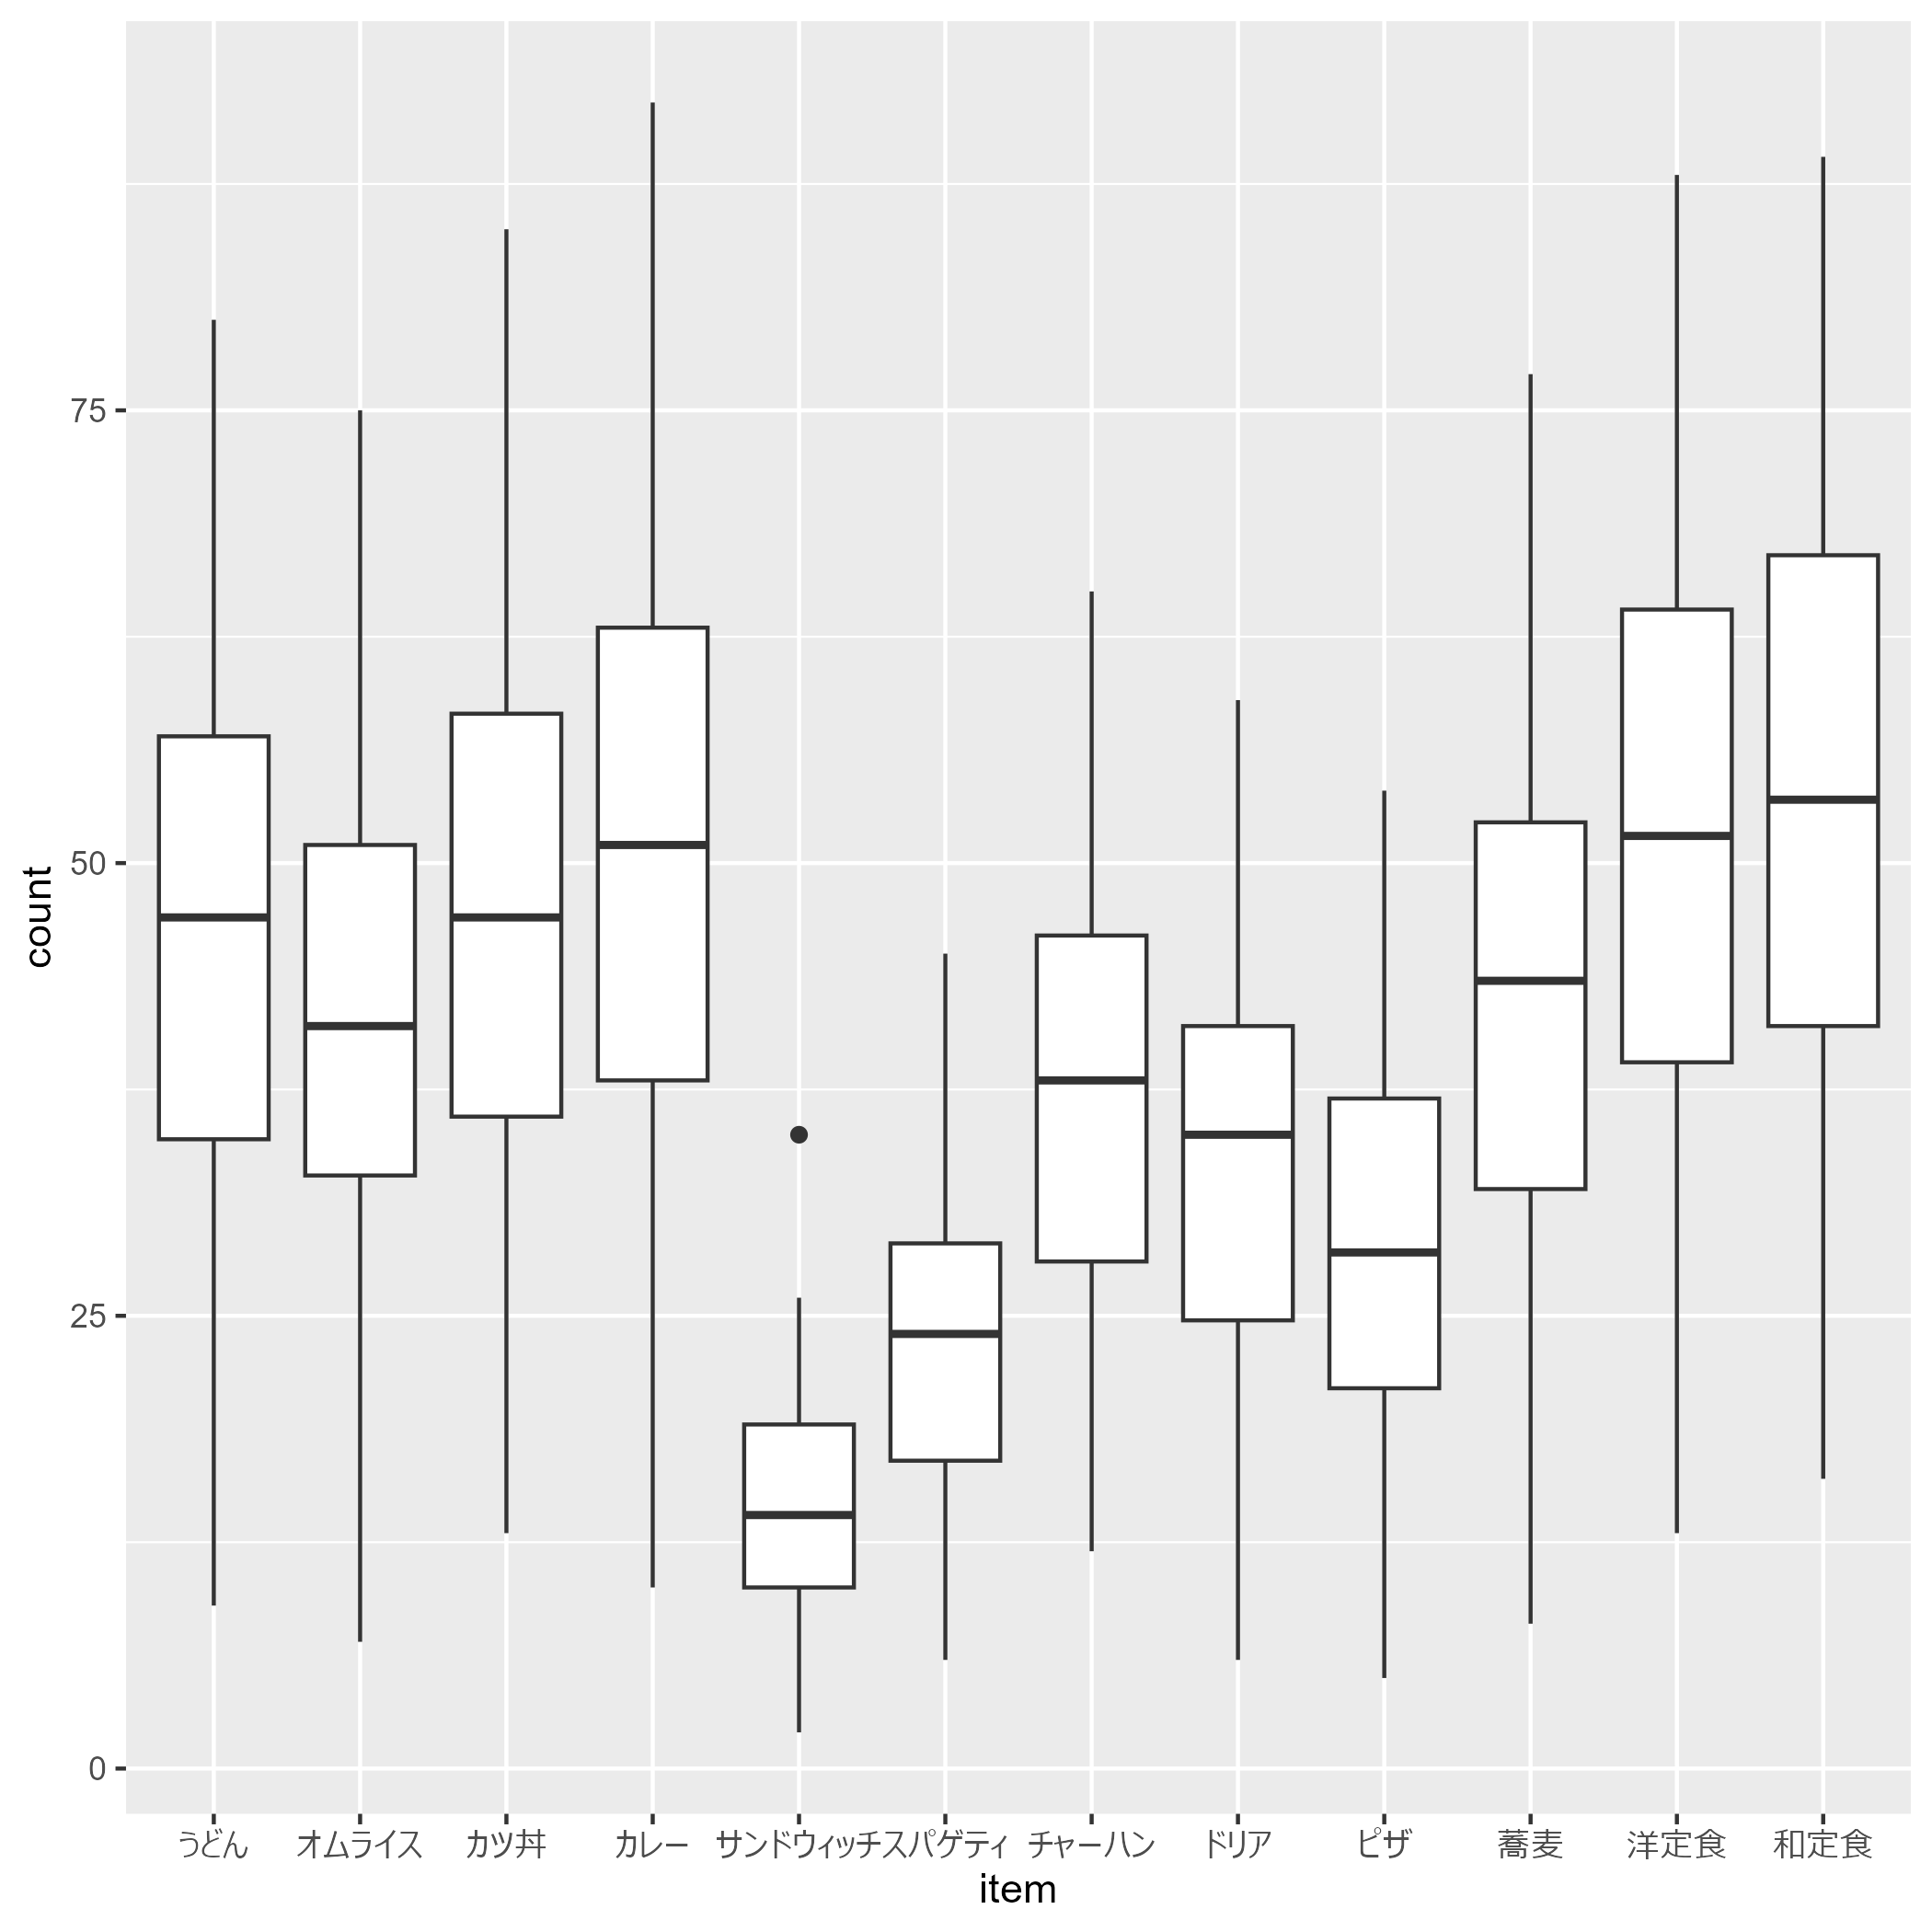

図2.3: 基本的な描画(箱ひげ図)

ggplot()の第2引数には，mappingとしてaes()関数の返り値を使います． mappingとは作図でのデータの割り当て方法です． データをx軸，y軸，色，凡例のような作図要素のどれに割り当てるのかを決めます． この割り当ての指定では，aes()を使います． aesはaestheticの略で「審美的」と翻訳されますが，いわゆる見た目をどのようにするかという意味です． つまり，mappingで作図の見た目を決めます． 上のコードでは引数を省略せずに書いていますが，mappingやaes()の中のxとyは省略して，以下のように記載するのが一般的です．

ggplot(aes(item, count)) # 一般的な記載方法

### 2.7.2 描画方法の変更

ggplot2には多くの作図関数があり，geom_boxplot()の部分を変更すれば，別の形式で作図可能です(表2.2)． 帯グラフ・棒グラフはgeom_bar()で，折れ線グラフはgeom_line()で描画できます． 他にも多くの描画手法があります．

表2.2: ggolot2の主な作図関数

| **関数** | **役割** |
| --- | --- |
| geom_bar() | 棒グラフ |
| geom_density() | 密度分布 |
| geom_histogram() | ヒストグラム |
| geom_jitter() | ジッター・プロット |
| geom_line() | 線 |
| geom_point() | 散布図 |
| geom_quantile() | 分位点回帰 |
| geom_smooth() | 平滑化線 |
| geom_text() | 文字列 |
| geom_violin() | バイオリン・プロット |

ここでは，ばらつきを与えるgeom_jitter()で作図します(図2.4)．

コード2.42 (analysis-ggplot-geom-jitter.R) ：ジッター・プロット

sales |>  
 ggplot2::ggplot(ggplot2::aes(item, count)) +   
 ggplot2::geom_jitter()

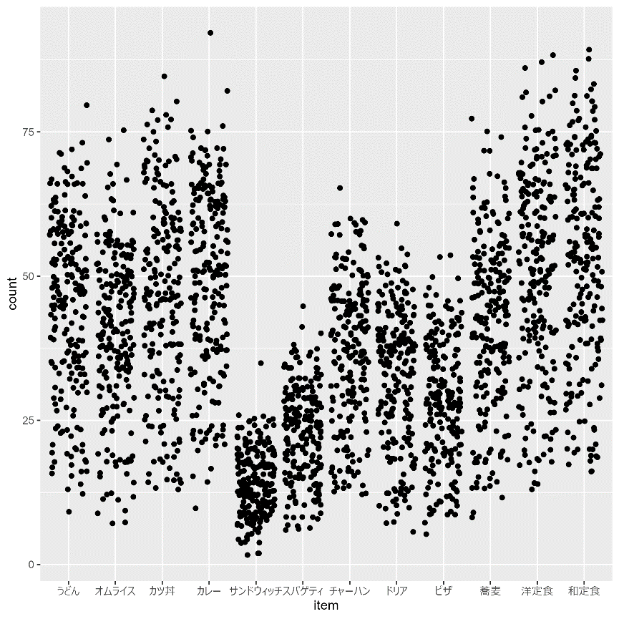

図2.4: ジッター・プロット

作図方法の変更だけでなく，追加も可能です． geom_boxplot()にgeom_jitter()を追加すると，全体の要約とともに個々のデータもわかります． なお，外れ値の重複を防ぐため，次のコードのgeom_boxplot()では引数を追加しています． x軸(width)とy軸(height)のばらつきの程度，個々の点の大きさ(size)を設定します． さらに，x軸のラベルの重なりをguides(x = guide_axis(n.dodge = 2))で防ぎます． 次のコードを実行すると，箱ひげ図とジッター・プロットを重ね合わせたものが作図できます(図2.5)．

コード2.43 (analysis-ggplot-geom-boxplot-geom-jitter.R) ：箱ひげ図とジッター・プロットの重ね合わせ

gg_sales <-   
 sales |>  
 ggplot2::ggplot(ggplot2::aes(item, count)) +   
 ggplot2::geom_boxplot(outlier.color = NA) + # 外れ値の重複を防止  
 ggplot2::geom_jitter(width = 0.3, height = 0, size = 0.3) +  
 ggplot2::guides(x = ggplot2::guide_axis(n.dodge = 2)) # x軸の重なり防止  
gg_sales

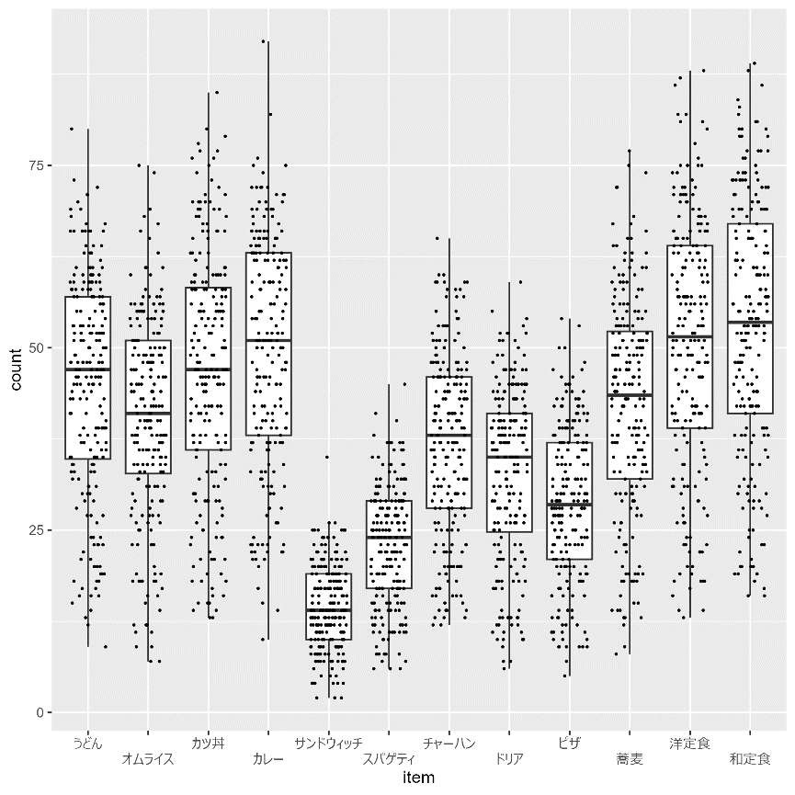

図2.5: 箱ひげ図とジッター・プロットの重ね合わせ

ggplotで作図したものは作図パネルに表示されますが，オブジェクトとして保存しておくことができます． オブジェクト名そのもので，作図したオブジェクトを図示できます． また，次項で説明するように，保存したオブジェクトの変更あるいはpngやPDFとしての保存が可能です．

### 2.7.3 テーマの変更

作図全体のテーマを変更したいときには，theme_*()を使います． テーマとは，タイトル，軸ラベル，凡例，背景などのデータには直接関係しない部分です． ggplot2には，組み込みテーマとしてtheme_gray()，theme_bw()，theme_linedraw()，theme_light()，theme_dark()などがあります． たとえば，theme_bw()はシンプルな白黒の描画をします(図2.6)．

コード2.44 (analysis-ggplot-theme.R) ：テーマの変更

gg_sales + ggplot2::theme_bw()

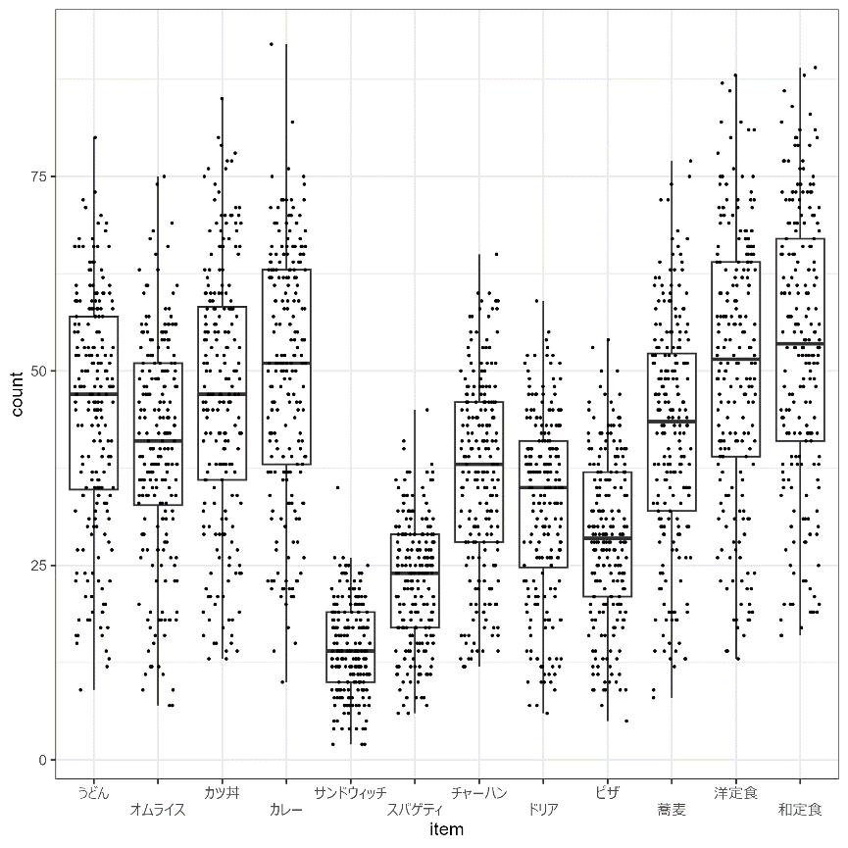

図2.6: テーマを変更した図

### 2.7.4 facetで分割

facetは，もともとは宝石をカットしたときの面を指すことばですが，ggplot2では全体のデータを分割して表示する意味で使われます． つまり，1つのデータを色々な側面から分析しようという意図です． たとえば，salesの全店舗を1つのプロットではなく，店舗別に作図するのがfacetです．

plot()関数で実行するならforとsubset()で以下のようにするでしょう． なお，plot()でx軸を要素にすると箱ひげ図が作成されます(図2.7)．

コード2.45 (analysis-ggplot-facet-for.R) ：forとsubset()を使った散布図の分割

par(mfcol = c(3, 3))  
par(mar = rep(0.1, 4))  
par(oma = rep(0.1, 4))  
for(s in unique(sales$shop)){  
 sales_sub <- subset(sales, shop == s)  
 plot(factor(sales_sub$item), sales_sub$count)  
}

## png   
 ## 2

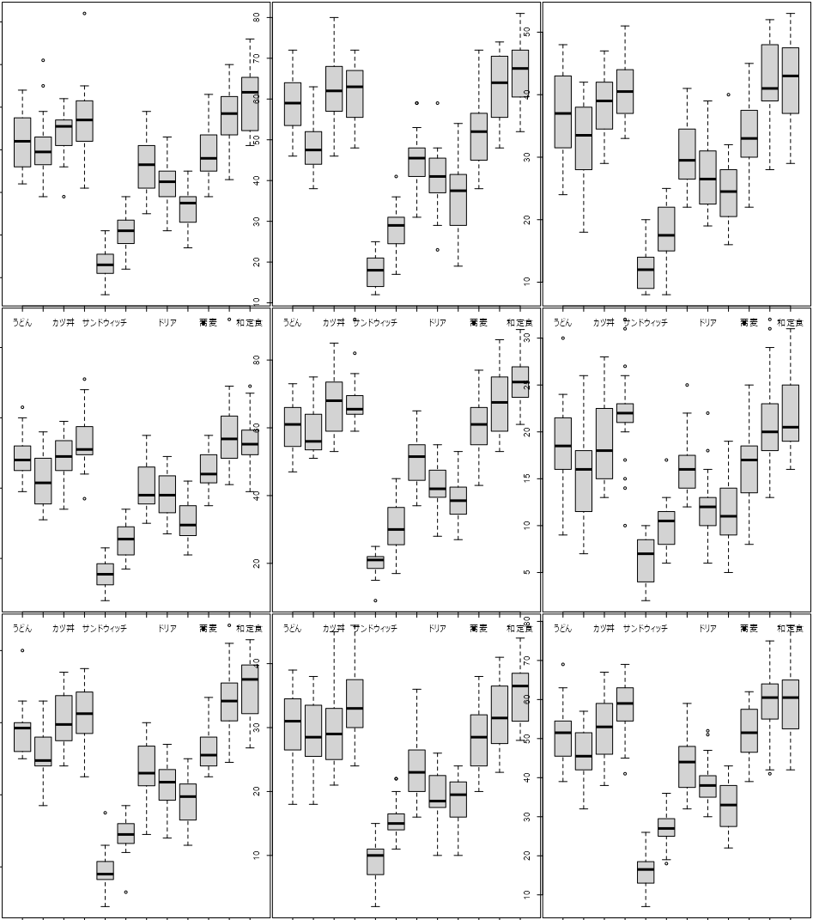

図2.7: forとsubset()で分割した散布図

ggplot2では，以下のようにggplot2::facet_wrap(vars(shop))を追加するだけです． 次のコードで店舗別に作図できます(図2.8)．

コード2.46 (analysis-ggplot-facet-wrap.R) ：facetによる分割して作図

sales |>  
 ggplot2::ggplot(ggplot2::aes(item, count)) +   
 ggplot2::geom_boxplot() +   
 ggplot2::facet_wrap(vars(shop))

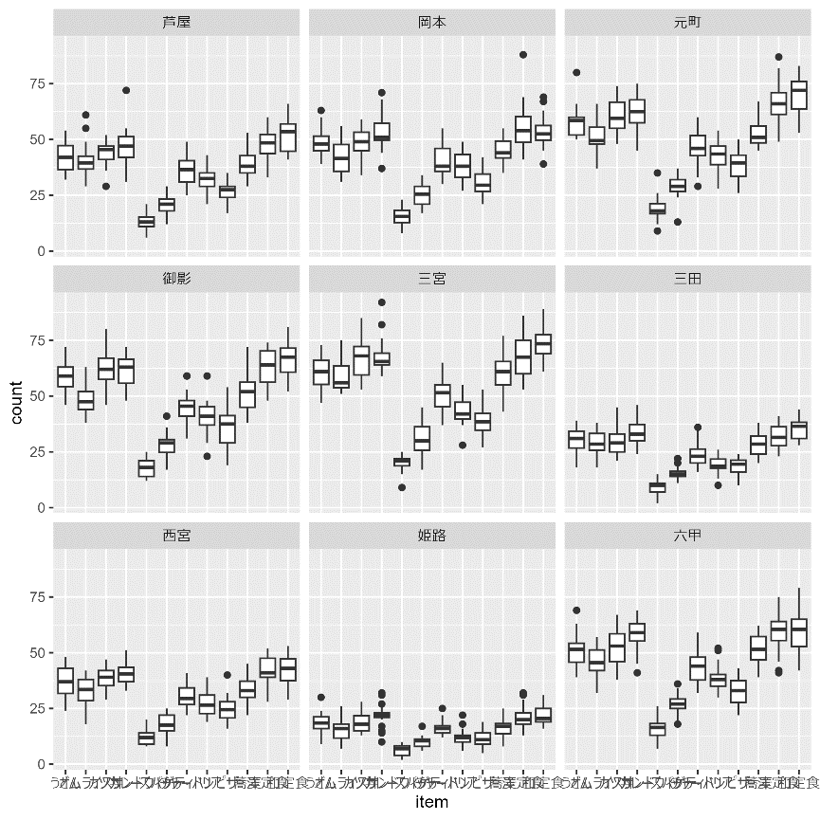

図2.8: facetで分割した散布図

コードの量はほぼ同じですが，ggplot2の方が変更は容易です． たとえば，既に作成したggplotオブジェクトのテーマを変更して，さらにファセットを追加するには次のようにします． テーマの変更とファセットが簡単にできます(図2.9)．

コード2.47 (analysis-ggplot-facet-wrap-theme.R) ：テーマの変更とファセットの追加

gg_sales +   
 ggplot2::theme_bw() +   
 ggplot2::facet_wrap(vars(shop))

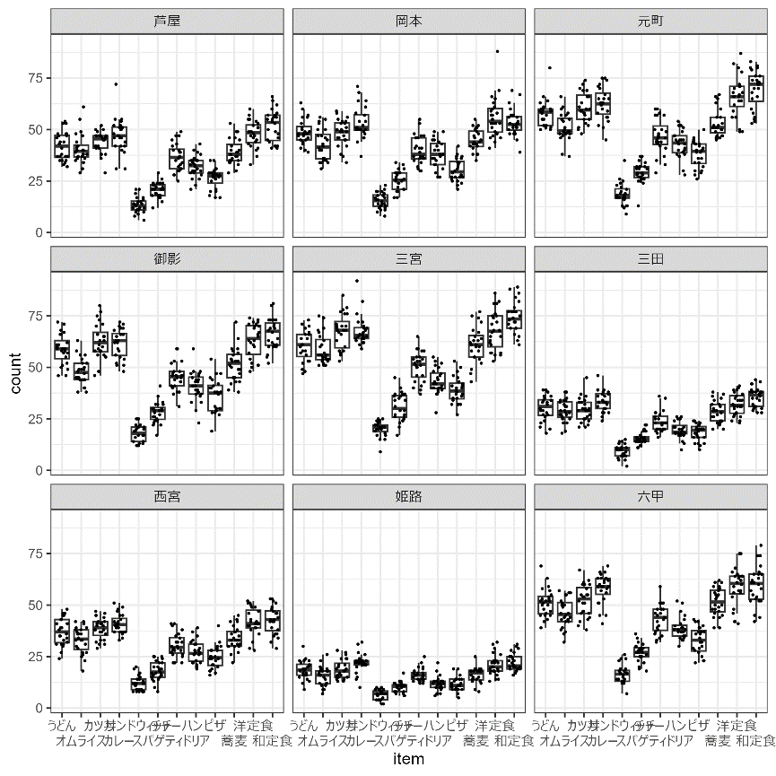

図2.9: テーマの変更とファセットを追加した作図

### 2.7.5 作図のファイルへの保存

ggplot2で作図したオブジェクトは，ggsave()でファイルに書き込めます． 第1引数にパス，第2引数に作図オブジェクトを指定します． 作図オブジェクトを指定しなければ，直前の作図が書き込まれます． pngとPDFが使用可能で，形式はパスの拡張子で自動判別します．

使用環境によっては，PDFで日本語が文字化けすることがあります． その場合は，次項の文字化け対策を参考にするか，pngで保存してください．

コード2.48 (analysis-ggplot-ggsave.R) ：作図のファイルへの保存

path <- fs::file_temp(ext = "png")  
ggplot2::ggsave(path, gg_sales)  
 ## Saving 6 x 4 in image

### 2.7.6 文字化け対策

作字したものをPDFで保存すると，Windowsでは日本語が文字化けした状態で表示されることがあります． たとえば，gg_salesを保存して図2.10のようになるときです．

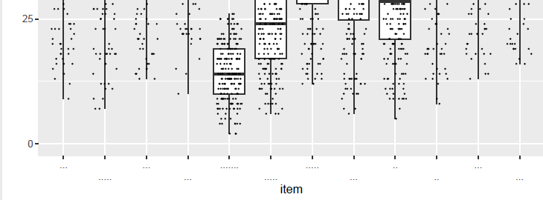

図2.10: 文字化けしたx軸の日本語

このときは，extrafontパッケージとCairoパッケージを使います．

コード2.49 (analysis-extrafont.R) ：extrafontとCairoのインストールと呼び出し

install.packages("extrafont")  
install.packages("Cairo")  
library(extrafont)  
library(Cairo)

まずは，font_import()でフォントをインポートします． Continue?とのメッセージにyを入力するとインポート作業が始まります． 数分から10分程度かかりますので，気長に待ちます．

コード2.50 (analysis-extrafont-font-import.R) ：フォントのインポート

extrafont::font_import()  
 ## Importing fonts may take a few minutes, depending on the number of fonts and the speed of the system.  
 ## Continue? [y/n] y  
 ## Scanning ttf files in C:\Windows/Fonts, C:\Users\USERNAME\AppData\Local/Microsoft/Windows/Fonts ...  
 ## Extracting .afm files from .ttf files...  
 ## (以下省略)

インポートが完了したら，loadfonts()でフォントを登録します．

コード2.51 (analysis-extrafont-loadfonts.R) ：フォントの登録

extrafont::loadfonts()  
 ## Registering font with R using windowsFonts(): Agency FB  
 ## Registering font with R using windowsFonts(): Algerian  
 ## Registering font with R using windowsFonts(): Arial Black  
 ## Registering font with R using windowsFonts(): Arial  
 ## Registering font with R using windowsFonts(): Arial Narrow  
 ## (以下省略)

フォントのインポートと登録は1回実行するだけで大丈夫です． ただし，Rを再起動したときには，library(extrafont)を実行する必要があります．

登録できれば，利用可能なフォントを確認します． 使用環境によって表示されるフォントは異なります． 多くのフォントが表示されるときは，str_subset()で絞り込んでください．

コード2.52 (analysis-extrafont-font.R) ：利用可能なフォントの確認

extrafont::fonts()  
 ## [1] "Agency FB" "Algerian" "Arial Black"  
 ## [4] "Arial" "Arial Narrow" "Arial Rounded MT Bold"  
 ## (中略)  
 ## [205] "ZWAdobeF"  
extrafont::fonts() |>  
 stringr::str_subset("Yu")  
 ## [1] "Yu Mincho Demibold" "Yu Mincho Light" "Yu Mincho"

日本語フォントを使うには，theme(text = element_text("フォント名"))のように利用可能なフォントを指定します． また，ggsave(device = cairo_pdf)とします．

コード2.53 (analysis-ggplot-notofu.R) ：PDFファイルの文字化け対策

# library(extrafont) # 再起動時には必要  
library(Cairo)  
gg_sales_cairo <-   
 gg_sales +   
 ggplot2::theme(text = ggplot2::element_text(family = "Yu Mincho"))  
path <- fs::file_temp(ext = "pdf")  
ggplot2::ggsave(path, gg_sales_cairo,   
 device = cairo_pdf, width = 7, height = 7)  
 # shell.exec(path)

正しいフォントを指定すれば，文字化けしなくなります(図2.11)．

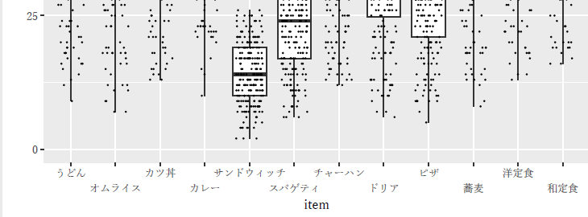

図2.11: 文字化け対策したPDFファイル

geom_text()でプロット内に日本語を入れるときには，family = "フォント名"のようにします． その後，ggsave()でdevice = cairo_pdfとすれば文字化けしません(図2.12)．

コード2.54 (analysis-geom-text.R) ：プロット内に日本語を入れる

tibble::tibble(x = 1:5, y = 1:5, label = c("あ", "い", "う", "え", "お")) |>  
 ggplot2::ggplot(aes(x, y, label = label)) +  
 ggplot2::geom_text(family = "Yu Mincho", size = 10)  
path <- fs::file_temp(ext = "pdf")  
ggplot2::ggsave(path, device = cairo_pdf)  
 # shell.exec(path)

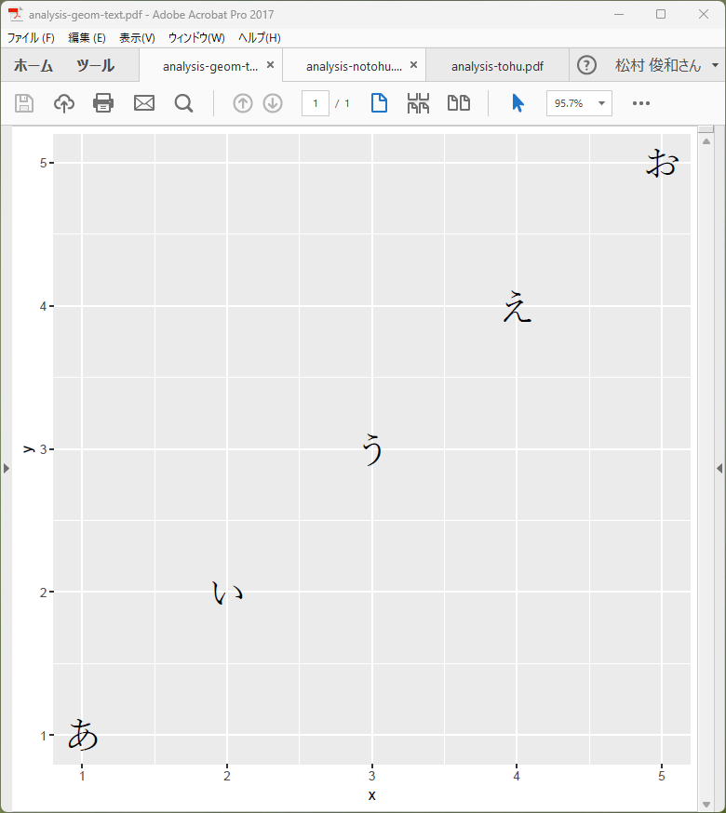

図2.12: プロット内に日本語を入れた図

《Tips》 RStudioでの作図時に文字化けするときは，以下の設定を変更すると文字化けしなくなる可能性があります． メニューの[Tools] - [Global Options] - [General] -[Graphics] - [Backend] (図2.13)で，AGGを選択すると著者の環境では文字化けしなくなりました．

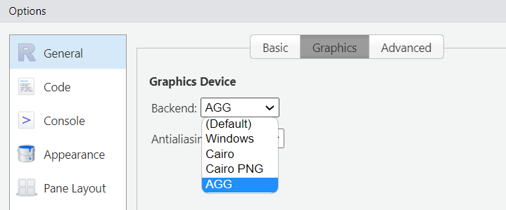

図2.13: RStudioのGlobal Optionの設定

## 2.8 繰り返し処理

アンケート結果を属性ごとに分けて集計したり，売上げデータの店舗ごとに図示したりという繰り返し作業をすることがあります． 2-3回程度の繰り返しであれば，似たようなコードを複写してから修正すれば構いませんが，何度も同じ作業をするのは面倒です． また，パイプの途中でforやwhileによるループは使えません． 簡潔な記述でないことも難点です．

パイプで繰り返しをするにはpurrrパッケージのmap()を使います． map()を使うと，連続的かつ簡潔なコードが書けます．

データフレームを使うときには，特定の列の値で分割したリストにすることが多いです． たとえば，アンケート結果を地域で区分するには，split()を使います．

コード2.55 (analysis-purrr-split-area.R) ：データフレームのリストへの分割

split(answer, answer$area)  
 ## $関東  
 ## # A tibble: 22 × 6  
 ## id area period satisfy apps comment  
 ## <dbl> <chr> <dbl> <dbl> <chr> <chr>  
 ## 1 1 関東 5 1 - コメントコメント自…  
 ## 2 2 関東 19 1 HAD;JASP;S-PLUS;SPSS 自由記述コメント自   
 ## 3 8 関東 20 4 SAS 自由記述自由記述コ   
 ## (中略)  
 ## $近畿  
 ## # A tibble: 20 × 6  
 ## id area period satisfy apps comment  
 ## <dbl> <chr> <dbl> <dbl> <chr> <chr>   
 ## 1 7 近畿 8 4 excel;JASP;S-PLUS;SPSS 自由記述自由記述コ  
 ## 2 15 近畿 6 4 - コメントコメントコ  
 ## 3 19 近畿 8 2 excel;STATISTICA コメント  
 ## (以下省略)

ただし，answer$areaのように指定するのは面倒なので，パイプ中でも使いやすくする関数を定義します．

コード2.56 (analysis-purrr-split-by-fun.R) ：リストに分割する関数の定義

split_by <- function(df, group){  
 split(df, df[[group]])  
}

map()は，第1引数にベクトルかリストを，第2引数に関数を指定します． 第2引数の関数に引数がある場合は，第2引数のうしろに記載します． 次のコードでは，アンケートの結果の複数回答を地域ごとに集計して，回答を降順で並べ替えます．

コード2.57 (analysis-purrr-answer.R) ：集計の繰り返し

answer |>  
 split_by("area") |>  
 purrr::map(count_multi, "apps", ";") |>  
 purrr::map(dplyr::arrange, desc(n))  
 ## $関東  
 ## # A tibble: 10 × 2  
 ## apps n  
 ## <chr> <int>  
 ## 1 S-PLUS 8  
 ## 2 SPSS 8  
 ## 3 JASP 7  
 ## (中略)  
 ## $近畿  
 ## # A tibble: 10 × 2  
 ## apps n  
 ## <chr> <int>  
 ## 1 HAD 8  
 ## 2 S-PLUS 7  
 ## 3 SAS 7  
 ## (以下省略)

作図を繰り返すこともできます． たとえば，売上データを店舗ごとに分割し，その後に作図します． 作図では，x軸にperiodを，y軸にcountを，グループにitemを指定します． 折れ線グラフでは，itemを色別で描画するように指定します． 白黒のテーマとフォントとタイトルの設定もします．

また，分割したときのshopの名前を必要とするため，map()の派生形であるimap()を使っています． imap()の関数内では，.xと.yは特別な意味を持ちます． imap()の第1引数をargとすると，.xはarg[[i]](iは序数)，.yはnames(arg)[[i]]の意味です． つまり次のコードでは，.xは分割したデータフレーム，.yは"関東"などの地域名です．

コード2.58 (analysis-purrr-split-imap.R) ：作図の繰り返し

gg_sales_split <-   
 sales |>  
 split_by("shop") |>  
 purrr::imap(  
 \(.x, .y){  
 ggplot2::ggplot(.x, ggplot2::aes(period, count, group = item)) +  
 ggplot2::geom_line(aes(color = item)) +  
 ggplot2::theme_bw() +   
 ggplot2::theme(text = ggplot2::element_text(family = "Yu Mincho")) +   
 ggplot2::labs(title = .y)  
 }  
 )

コード2.59 (analysis-purrr-split-imap-gg.R) ：リストになったグラフの表示

gg_sales_split[[2]] # 2番目のグラフ

gg_sales_splitには9つの店舗のグラフが入っています． RStudioでは，gg_sales_splitとすると，全てのグラフが順番に表示されます． 2番目のグラフのみを表示するには，gg_sales_split[[2]]とします(図2.14)．

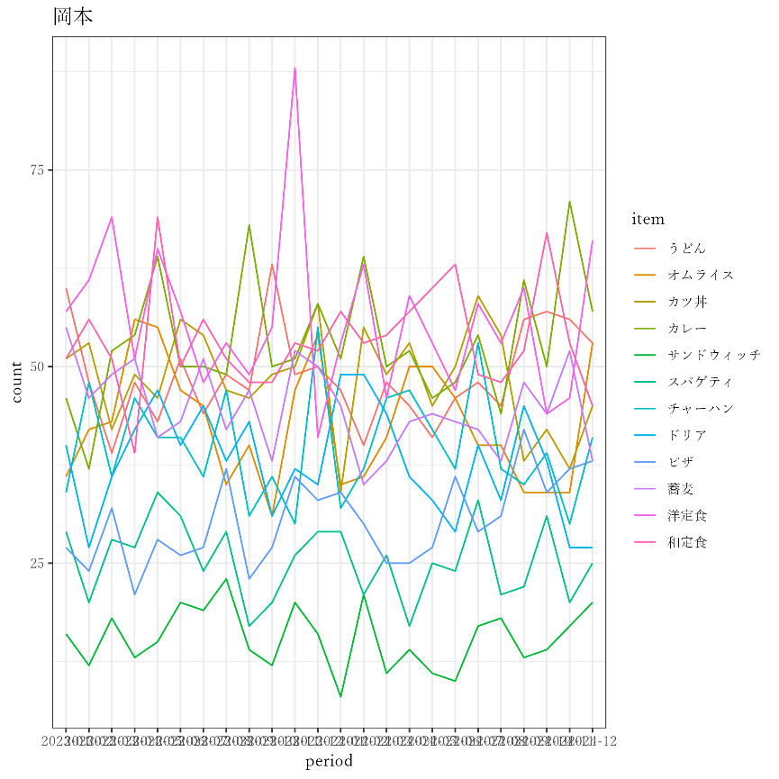

図2.14: 2番目のグラフ

作図したオブジェクトを一気に保存することも可能です． ggsave()はパスと作図オブヘクトの2つの引数を指定するため，map()の派生形であるmap2()を使います． map2()の第1引数と第2引数には，繰り返す関数の第1引数と第2引数，つまりここではパスと作図オブジェクトを指定します． ggsave()の第3引数以降は，関数の後ろに書きます． なお，ファイルのパスはpath_temp()でファル名を生成しています．

コード2.60 (analysis-purrr-split-map2.R) ：複数の図の保存

pdfs <-   
 paste0(names(gg_sales_split), ".pdf") |>  
 fs::path_temp()  
purrr::map2(pdfs, gg_sales_split, ggsave,   
 device = cairo_pdf, width = 7, height = 7)  
 ## [[1]]  
 ## C:/Users/USERNAME/AppData/Local/Temp/RtmpSmq99m/芦屋.pdf  
 ## [[2]]  
 ## C:/Users/USERNAME/AppData/Local/Temp/RtmpSmq99m/岡本.pdf  
 ## (以下省略)  
 # shell.exec(pdfs[1])

大量の繰り返し処理をするときには，途中でエラーが発生することがあります． また，通信状況などによるエラーも考えられます． エラーの発生が予想されるときには，safely()あるいはpossibly()で関数をエラー対応のものに変換しておくと良いでしょう． safely()はエラー時も止まらずに実行して，結果とエラーを返します． possibly()はエラー時も止まらずに実行して，エラー時には設定した値を返します．

準備として，2のときにエラーになる関数を定義します．

コード2.61 (analysis-purrr-safely-prep.R) ：2のときにエラーになる関数

error_if_two <- function(x){  
 if(x == 2){  
 stop("エラーです")  
 }else{  
 return(x)  
 }  
}

map()でerror_if_two()を実行するときと，possibly()でエラー対応の関数にしたときを比較します．

コード2.62 (analysis-purrr-safely.R) ：繰り返し処理のエラー対応

purrr::map(1:3, error_if_two) # そのままのとき  
 ## Error in `purrr::map()`:  
 ## ℹ In index: 2.  
 ## Caused by error in `.f()`:  
 ## ! エラーです  
 ## Run `rlang::last_trace()` to see where the error occurred.  
error_if_two_possibly <- possibly(error_if_two, otherwise = 0) # エラー時は0  
purrr::map_dbl(1:3, error_if_two_possibly)  
 ## [1] 1 0 3

エラーのときには，0を返してくれるとともに，実行が継続されます．

## 2.9 順次処理

各要素の内容を順次処理するときにはpurrrパッケージのreduce()やaccumulate()を使います． これは階乗のようなもので，1:4のベクトルがあったときに1*2をして，その結果の2に対して*3を，次に*4をして最終的に24を得ます． 途中の結果は不要で，最終的な結果だけを得るのがreduce()です． 途中の結果も得るのがaccumulate()です．

コード2.63 (analysis-purrr-reduce-add.R) ：順次処理の関数の基本動作

accumulate(1:4, `*`)  
 ## [1] 1 2 6 24  
reduce(1:4, `*`)  
 ## [1] 24

本来は，distinct()で処理すればよいのでしょうが，ここでは説明用にreduce()を使います． paste_if_new()は，xとyを比較して，xにyが含まれなければ，つまり新規であれば追加します． 既存の場合は，そのままxを返します．

コード2.64 (analysis-purrr-paste-if-new-fun.R) ：新しいものを追加する関数

paste_if_new <- function(x, y){  
 pattern <- paste0("(^|;)+", y, "(;|$)+")  
 if(stringr::str_detect(x, pattern)){  
 x  
 }else{  
 paste0(x, ";", y)  
 }  
}

次のコードを実行すると，answerについてareaとsatisfyのグループ別でappsの文字列を重複なく結合できます．

コード2.65 (analysis-purrr-reduce.R) ：順次処理の関数

answer |>   
 dplyr::summarise(apps = reduce(apps, paste_if_new),   
 .by = c(area, satisfy))  
 ## # A tibble: 28 × 3  
 ## area satisfy apps   
 ## <chr> <dbl> <chr>   
 ## 1 関東 1 -;HAD;JASP;S-PLUS;SPSS;others;SAS;STATISTICA;ex…  
 ## 2 中部 5 -;HAD   
 ## 3 九州・沖縄 2 excel;JMP;S-PLUS;HAD;SAS;STATISTICA;others;SPSS   
 ## 4 中国・四国 4 -;excel;JASP;SAS;STATISTICA   
 ## 5 中国・四国 1 excel;others;HAD;SAS;SPSS;JMP;S-PLUS;STATISTICA…  
 ## 6 近畿 4 excel;JASP;S-PLUS;SPSS;-;others;STATISTICA;SAS;…  
 ## 7 関東 4 SAS;S-PLUS;SPSS;excel   
 ## 8 中部 3 HAD;JASP;JMP;S-PLUS;SPSS;-   
 ## 9 関東 5 excel;HAD;JASP;S-PLUS;STATISTICA;JMP;SAS;SPSS   
 ## 10 中国・四国 2 excel;HAD;JMP;SAS;SPSS;S-PLUS;STATISTICA;others   
 ## # ℹ 18 more rows

# 3 文字列の操作の自動化

文書を作成したあとに，ことばを言い換えたいことはよくあります． ワードでは検索や置換の機能を使いますが，複数のファイルが対象のときには「ファイルを開く・検索や置換する・ファイルを書き込む・ファイルを閉じる」という一連の作業を繰り返さなければなりません． 作業中に「このファイルは作業済みだったっけ」ということもしばしばあります．

検索の対象文字列が決まっていれば作業は簡単です． しかし，日付のように形式は決まっていても具体的な表現が多様なことがあり，目視での確認では漏れが出てくることがあるでしょう． そんなときには，一定の形式にマッチする正規表現を用いると効率的な検索と置換ができ，自動化作業で役立ちます．

さらに，多数のファイルを生成するとき，ファイル名を001_xxxx.pdfのように連番を付けたいこともあります． このようなファイル名の自動的な生成は，プログラムが得意とするところです． もちろん，既存のファイル名の文字列の置換や削除，ディレクトリやファイルの名前の検索や変更も自動化できます．

本章では，stringrパッケージを使った文字列の結合・置換・削除・検索・抽出など基本的な文字列の操作方法と正規表現について，例を示しながら説明します． また，自動化で活用できるstringrのその他の関数の使い方を簡単に紹介します．

## 3.1 文字列を操作するパッケージ

stringrはtidyverseに含まれています． そのため，tidyverseをインストール済みなら，インストールは不要です． tidyverseが未インストールの場合は，インストールをお勧めします．

なお，stringrは文字列を操作するstringiパッケージを使いやすくしたものです． stringiだけの関数がありますので，より高度な文字列の操作を自動化するには，stringiの使用を検討してください．

コード3.1 (string-install.R) ：tidyverseのインストール

install.packages("tidyverse") # stringrを含むパッケージ群をインストール  
 # install.packages("stringr") # 単独でのインストール

コード3.2 (string-library.R) ：tidyverseの呼び出し

library(tidyverse) # tidyverseを呼び出し(tidyverseはstringrを含む)  
 # library(stringr) # 単独で呼び出すとき

## 3.2 結合

複数の文字列を結合するときには，str_c()を使います． 引数の指定の仕方によって挙動が異なります． Rに組み込まれているpaste0()もほぼ同じ機能ですが，動作が異なることがあります．

コード3.3 (string-str-c.R) ：文字列の結合

str_neko <-   
 c("吾輩は猫である。", "名前はまだない。",   
 "I am a cat.", "I don't have any name yet.")  
str_c(str_neko, "◆") # 各文字列に"◆"を追加  
 ## [1] "吾輩は猫である。◆" "名前はまだない。◆"   
 ## [3] "I am a cat.◆" "I don't have any name yet.◆"  
 # paste0(str_neko, "◆")でも同じ  
  
 # collapseで1つの文字列に結合する  
str_c(str_neko[1:3], collapse = "◆") # [1:3]：出力を短くするため  
 ## [1] "吾輩は猫である。◆名前はまだない。◆I am a cat."  
 # paste0(str_neko[1:3], collapse = "◆")も同じ  
  
 # 複数の文字列を引数にしたとき  
str_c("吾輩は", "猫である。")  
 ## [1] "吾輩は猫である。"  
 # paste0("吾輩は", "猫である。")も同じ  
  
 # 注意：動作が異なる  
str_c("吾輩は", "猫である。", sep = "◆")  
 ## [1] "吾輩は◆猫である。"  
paste0("吾輩は", "猫である。", sep = "◆")  
 ## [1] "吾輩は猫である。◆"

引数に文字列のベクトルを指定したときには特に注意してください． エラーや想定と異なる結果になることがあります．

コード3.4 (string-str-c-caution.R) ：文字列の結合での注意点

str_c(1:5, str_neko, "◆") # エラー：文字列のベクトルの要素数が不一致  
 ## Error in `str_c()`:  
 ## ! Can't recycle `..1` (size 5) to match `..2` (size 4).  
str_c(1:4, str_neko, "◆") # ベクトルで指定するときの出力に注意  
 ## [1] "1吾輩は猫である。◆" "2名前はまだない。◆"   
 ## [3] "3I am a cat.◆" "4I don't have any name yet.◆"

《Tips》 プログラミングで一番困るのは，希望する動作と違う動作で作業が完結してしまうことです． エラーが出ればうまく行かなかったことがわかります． 一方で作業が完結すると，思い込みどおりに作業できているものとみなして，「成功した」と勘違いしてしまいます． これがプログラミングで一番怖いことです． 動作確認は必ずしましょう．

## 3.3 マッチ箇所の明示

【変更点：独立化】

stringrの関数で文字列を検索したときに，検索文字列とのマッチした箇所を明示するには，str_view()を使います． マッチした箇所は<マッチした箇所>のように<と>で囲って表示されます．

コード3.5 (str-view.R) ：マッチ箇所の明示

str <- c("今日はいい天気です．")  
pattern <- "いい天気"  
str_view(str, pattern)  
 ## [1] │ 今日は<いい天気>です．  
c(str, "明日もいい天気かな．明後日はいい天気でしょう．") |>  
 str_view(pattern)  
 ## [1] │ 今日は<いい天気>です．  
 ## [2] │ 明日も<いい天気>かな．明後日は<いい天気>でしょう．

## 3.4 正規表現

正規表現を使うと，文字列を操作するときの自動化の幅が広がります． プログラミングだけでなく，テキストエディタでも活躍します． ただし，正規表現はプログラミング言語やエディタによって仕様が若干異なります． vignette("regular-expressions")とすると解説を見ることができます． 正規表現をさらに詳しく知りたい人は Wickham, Çetinkaya-Rundel, and Grolemund (2024) などを参考にしてください．

正規表現という言葉を初めて見聞きしたときは，意味が分からないと思います． 言葉だけでは意味を想像できないからです． 正規表現はregular expressionという英語の訳語です． regularを「正規」と訳しているのですが，これだけでは分かりにくい気がします． regularには「手続きに従った」との意味があり，regular expressionは「ある手続きに従った表現」と理解したほうが分かりやすいと思います． つまり，文字列を具体的な表現ではなく，ある手続きに従った表現として抽象化したものです(表 3.1)． 実例で考えたほうが分かりやすいでしょう．

表3.1: 主な正規表現と意味(以下のmやnは数字)

| **正規表現** | **意味** |
| --- | --- |
| [] | 範囲内の文字 |
| [^] | 範囲外の文字 |
| ^ | 行頭 |
| $ | 行末 |
| {n} | 直前パターンがn回 |
| {m,n} | 直前パターンがm-n回 |
| * | 直前パターンが0回以上 |
| + | 直前パターンが1回以上 |
| ? | 直前パターンが0-1回 |
| .(ドット) | 任意の1文字 |
| | | または |
| () | グループ |
| \n | 参照タグ：n番目のマッチ |

たとえば，文書の中から"2007_05_26"や"2010-07-23"のような年月日の表現の全てを抽出したいとします． すべての年月日の組み合わせを書き出すことは無意味です． そこで正規表現の出番です． 2000年から2020年代までで区切りが"-"(ハイフン)か"_"(アンダーバー)であれば，次のように表現できます．

"20[0-2][0-9][_-][01][0-9][_-][0-3][0-9]"

ここでは[]で囲んだ文字でその範囲内の文字を表現しています． [0-2]は「0から2まで」，[01]は「0か1」です． 年月日は0から9までの数字が入るはずですので，すべて[0-9]としても構いませんが，この場合は実在しない"2010-30-59"もマッチします．

そのような文字列もマッチさせるのであれば，[0-9]{4}[_-][0-9]{2}[_-][0-9]{2}とするほうが良いでしょう． ここでは，{n}は「直前パターンがn回」という意味です． つまり4つ，2つ，2つの数字が「_か-のどちらか」で繋がっている文字列がマッチします．

【追加】 大文字・小文字の区別，regex()，fixed()の部分を追加しました．

stringrの関数での正規表現では，特に指定しないとアルファベットの大文字と小文字を区別して扱います． ただし，大文字と小文字の違いを無視して，"A"にも"a"にもマッチさせたいことがあります． その時には，regex(pattern, ignore_case = TRUE)とすると"A"と"a"のどちらにもマッチします．

コード3.6 (string-regex.R) ：大文字・小文字の区別の有無

str <- c("A B C a b c")  
pattern <- "A|B"  
pattern_ic <- regex(pattern, ignore_case = TRUE)  
str_view(str, pattern) # 大・小の区別あり  
 ## [1] │ <A> <B> C a b c  
str_view(str, pattern_ic) # 大・小の区別なし  
 ## [1] │ <A> <B> C <a> <b> c

また，stringrの関数の引数patternには正規表現を使いますが，文字そのものをマッチさせたいときはfixed()を使います． regex()と同様に引数でignore_case = TRUEとすれば，大文字と小文字を区別しません．

コード3.7 (string-fixed.R) ：正規表現ではなく文字そのものでマッチ

str <- c("abc a.c ABC A.C")  
pattern <- fixed("a.c")  
pattern_ic <- fixed("a.c", ignore_case = TRUE)  
str_view(str, pattern) # 文字列そのもの，大・小の区別あり  
 ## [1] │ abc <a.c> ABC A.C  
str_view(str, pattern_ic) # 文字列そのもの，大・小の区別なし  
 ## [1] │ abc <a.c> ABC <A.C>

正規表現では()でグループ化して結合する優先順位を指定できます． 数式で足し算よりも掛け算が優先されるように，正規表現でも結合する優先順位があります． たとえば，abc+は「abの次にcが1回以上の繰り返し」とマッチします． つまり，abccccの文字列全体に，abcabcabcでは最初のabcとマッチしますが，abcabcabcの文字列全体とはマッチしません． abcabcabcの全体，つまり「abcの1回以上の繰り返し」とマッチさせるには(abc)+とします．

グループ化は置換時にマッチした文字列を参照するときにも活用します(表 3.1)． str_replace()による置換(3.5節を参照)では，「AをBに置換」のように単純に置き換えたいときばかりではありません． マッチした部分をそのまま残したいこともあるでしょう． たとえば年月日で「2023-12-13」を「2023_12_13」に置換するときに文章全体の「-」を「_」に置換すると，年月日とは関係のない「-」も「_」に置換してしまいます． そのときには，検索文字列に([0-9]{4})[-]([0-9]{2})[-]([0-9]{2})を，置換文字列に\1_\2_\3を指定します． ()でグループ化した部分についてマッチした順に\1，\2，\3として参照できます． つまり，2023が\1，12が\2，13が\3になり，置換後の文字列が「2023_12_13」になります． このように，マッチした部分を参照して置換します．

.や+のように正規表現で特殊な意味を持つ文字そのものをマッチさせたいこともあります． その場合は，エスケープ文字といって\とその文字そのものを組み合わせて使います(表 3.2)． たとえば，+そのものとマッチさせたければ\+とします．

また，エスケープ文字と似たような表現としてメタ文字があります． メタ文字を使うことで，改行やタブなどの特殊な文字や数字などを指定できます．

表3.2: エスケープ文字とメタ文字

| **正規表現** | **意味** |
| --- | --- |
| \\ | \ |
| \| | | |
| \. | . |
| \^ | ^ |
| \$ | $ |
| \* | * |
| \+ | + |
| \? | ? |
| \[\] | [] |
| \{\} | {} |
| \(\) | () |
| \n | 改行 |
| \t | タブ |
| \s | 空白文字(\t,\nなど) |
| \d | 数字([0-9]) |
| \D | \d以外の文字 |
| \w | _を含む英数文字([a-zA-Z0-9_]) |
| \W | \w以外の文字 |

【追加】 正規表現の注意を追加しました．

正規表現のエスケープ文字とメタ文字を扱うときには，ややこしい問題があります． 普通の文字列として"."(ドット)があるときに，正規表現でマッチさせるには\\.のように\を2つ使わなければなりません． 正規表現のときには，\\が\の意味になるからです．

コード3.8 (string-regexp-meta.R) ：エスケープ文字とメタ文字の例

str <- "Hello. "  
str_view(str, ".") # 全てにマッチ  
 ## [1] │ <H><e><l><l><o><.>< >  
str_view(str, "\.") # エラー  
 ## Error: '\.' is an unrecognized escape in character string (<input>:1:17)  
str_view(str, "\\.") # .(ドット)にマッチ  
 ## [1] │ Hello<.>

## 3.5 置換・削除

文字列の置換にはstr_replace()やstr_replace_all()を使います． str_replace()は検索したものにマッチした最初の文字列だけを，str_replace_all()はマッチしたすべての文字列を置換します．

コード3.9 (string-str-replace.R) ：文字列の置換

str_replace(str_neko, " ", "◆") # 最初の半角スペースを◆に置換  
 ## [1] "吾輩は猫である。" "名前はまだない。"   
 ## [3] "I◆am a cat." "I◆don't have any name yet."  
str_replace_all(str_neko, " ", "◆") # 全部を置換  
 ## [1] "吾輩は猫である。"   
 ## [2] "名前はまだない。"   
 ## [3] "I◆am◆a◆cat."   
 ## [4] "I◆don't◆have◆any◆name◆yet."

str_replace()は引数として対象文字列のstring，置換前の文字列のpattern，置換後の文字列のreplacementをとります． このうち，patternには正規表現(3.4節を参照)を用いることができます． たとえば，"は"・"猫"・"。"“・”aのどれかに当てはまれば，"◆"に置換するとします． そのときは，[]で囲み"[は猫。a]"とします．

コード3.10 (string-str-replace-regrep.R) ：正規表現を使った文字列の置換

pattern <- "[は猫。a]"  
str_replace(str_neko, pattern, "◆")  
 ## [1] "吾輩◆猫である。" "名前◆まだない。"   
 ## [3] "I ◆m a cat." "I don't h◆ve any name yet."  
str_replace_all(str_neko, pattern, "◆")  
 ## [1] "吾輩◆◆である◆" "名前◆まだない◆"   
 ## [3] "I ◆m ◆ c◆t." "I don't h◆ve ◆ny n◆me yet."

文字列の削除にはstr_remove()やstr_remove_all()を使います． 違いはstr_replace()やstr_replace_all()と同様です． 次のコードは，"[a-z]"で小文字のアルファベット全部，"[あ-ん]"でひらがな全部を対象に除去します． ただし，str_remove()では最初の1つだけを除去し，str_remove_all()ではマッチした全部を除去します．

コード3.11 (string-str-remove.R) ：正規表現を使った文字列の削除

str_remove(str_neko, "[a-z]") # [a-z]：小文字のアルファベット全部  
 ## [1] "吾輩は猫である。" "名前はまだない。"   
 ## [3] "I m a cat." "I on't have any name yet."  
str_remove_all(str_neko, "[a-z]")  
 ## [1] "吾輩は猫である。" "名前はまだない。" "I ."   
 ## [4] "I ' ."  
str_remove(str_neko, "[あ-ん]") # [あ-ん]：ひらがな全部  
 ## [1] "吾輩猫である。" "名前まだない。"   
 ## [3] "I am a cat." "I don't have any name yet."  
str_remove_all(str_neko, "[あ-ん]")  
 ## [1] "吾輩猫。" "名前。"   
 ## [3] "I am a cat." "I don't have any name yet."

ところで，str_remove()やstr_remove_all()はstr_replace()やstr_replace_all()と似ていることに気づくかもしれません． これらの違いは引数にreplacementがないぐらいです． 関数の中身を見てみると，replacementを""としてstr_replace()を呼び出しているだけです．

コード3.12 (string-str-remove-fun.R) ：str_remove()の中身

str_remove # 関数の中身  
 ## function (string, pattern)   
 ## {  
 ## str_replace(string, pattern, "")  
 ## }  
 ## <bytecode: 0x000001615c10cf50>  
 ## <environment: namespace:stringr>

## 3.6 検索・抽出

文字列に特定の文字列が含まれるかどうかなどを検索するには，str_detect()をはじめとする三姉妹を使います． str_detect()は文字列の有無で，str_starts()は最初の文字列で，str_ends()は最後の文字列でマッチするかどうかを論理値(TRUE / FALSE)で返します． 最初や最後の文字列ということは，正規表現で^や$を使うのと同じです． 実際にstr_starts()とstr_ends()は，内部で^や$を追加しています． ただし，単に^や$を追加するだけではないので，詳細は関数の中身を見てください．

コード3.13 (string-str-brothers.R) ：文字列の検索

str_detect(str_neko, "猫")  
 ## [1] TRUE FALSE FALSE FALSE  
str_starts(str_neko, "名前")  
 ## [1] FALSE TRUE FALSE FALSE  
str_ends(str_neko, "t.")  
 ## [1] FALSE FALSE TRUE TRUE

str_detect()三姉妹は，データフレームにおける要素の抽出で活躍します． 論理値でマッチした結果を返すので，dplyr::filter()と組み合わせるとマッチするものだけを抽出できます． また，str_detect(str, pattern, negate = TRUE)でマッチしないものを抽出できます．

コード3.14 (string-filter-detect.R) ：文字列の検索

# library(tidyverse) # tidyverseを呼び出していないとき  
(mpg <- mpg[,1:5]) # 自動車の燃費データ(dplyrに含まれる)のうち5列だけ  
 ## # A tibble: 234 × 5  
 ## manufacturer model displ year cyl  
 ## <chr> <chr> <dbl> <int> <int>  
 ## 1 audi a4 1.8 1999 4  
 ## 2 audi a4 1.8 1999 4  
 ## 3 audi a4 2 2008 4  
 ## 4 audi a4 2 2008 4  
 ## 5 audi a4 2.8 1999 6  
 ## 6 audi a4 2.8 1999 6  
 ## 7 audi a4 3.1 2008 6  
 ## 8 audi a4 quattro 1.8 1999 4  
 ## 9 audi a4 quattro 1.8 1999 4  
 ## 10 audi a4 quattro 2 2008 4  
 ## # ℹ 224 more rows  
dplyr::filter(mpg, # pickupとマッチするもの  
 str_detect(model, "pickup")) |> print(n = 5)  
 ## # A tibble: 26 × 5  
 ## manufacturer model displ year cyl  
 ## <chr> <chr> <dbl> <int> <int>  
 ## 1 dodge dakota pickup 4wd 3.7 2008 6  
 ## 2 dodge dakota pickup 4wd 3.7 2008 6  
 ## 3 dodge dakota pickup 4wd 3.9 1999 6  
 ## 4 dodge dakota pickup 4wd 3.9 1999 6  
 ## 5 dodge dakota pickup 4wd 4.7 2008 8  
 ## # ℹ 21 more rows  
dplyr::filter(mpg, # pickupとマッチしないもの  
 str_detect(model, "pickup", negate = TRUE)) |> print(n = 5)  
 ## # A tibble: 208 × 5  
 ## manufacturer model displ year cyl  
 ## <chr> <chr> <dbl> <int> <int>  
 ## 1 audi a4 1.8 1999 4  
 ## 2 audi a4 1.8 1999 4  
 ## 3 audi a4 2 2008 4  
 ## 4 audi a4 2 2008 4  
 ## 5 audi a4 2.8 1999 6  
 ## # ℹ 203 more rows

str_starts()とstr_ends()はデータフレーム内の文字列のうち，最初と最後のものにマッチするものを抽出するときに使います．

コード3.15 (string-filter-starts.R) ：最初と最後にマッチする文字列の検索

dplyr::filter(mpg, str_starts(model, "m")) |> print(n = 5) # mで始まる  
 ## # A tibble: 21 × 5  
 ## manufacturer model displ year cyl  
 ## <chr> <chr> <dbl> <int> <int>  
 ## 1 chevrolet malibu 2.4 1999 4  
 ## 2 chevrolet malibu 2.4 2008 4  
 ## 3 chevrolet malibu 3.1 1999 6  
 ## 4 chevrolet malibu 3.5 2008 6  
 ## 5 chevrolet malibu 3.6 2008 6  
 ## # ℹ 16 more rows  
dplyr::filter(mpg, str_ends(model, "4wd")) |> print(n = 5) # 4wdで終わる  
 ## # A tibble: 74 × 5  
 ## manufacturer model displ year cyl  
 ## <chr> <chr> <dbl> <int> <int>  
 ## 1 chevrolet k1500 tahoe 4wd 5.3 2008 8  
 ## 2 chevrolet k1500 tahoe 4wd 5.3 2008 8  
 ## 3 chevrolet k1500 tahoe 4wd 5.7 1999 8  
 ## 4 chevrolet k1500 tahoe 4wd 6.5 1999 8  
 ## 5 dodge dakota pickup 4wd 3.7 2008 6  
 ## # ℹ 69 more rows

抽出したい要素の文字列が複数あるときは，"subaru|toyota"というように，|を使った正規表現で指定できます．

(#thm:string-filter–code) (string-filter-.R) ：正規表現を使った複数文字列の検索

str <- "subaru|toyota" # subaruかtoyota  
dplyr::filter(mpg, str_detect(manufacturer, str)) |> print(n = 5)  
 ## # A tibble: 48 × 5  
 ## manufacturer model displ year cyl  
 ## <chr> <chr> <dbl> <int> <int>  
 ## 1 subaru forester awd 2.5 1999 4  
 ## 2 subaru forester awd 2.5 1999 4  
 ## 3 subaru forester awd 2.5 2008 4  
 ## 4 subaru forester awd 2.5 2008 4  
 ## 5 subaru forester awd 2.5 2008 4  
 ## # ℹ 43 more rows  
 # dplyr::filter(mpg, manufacturer %in% c("subaru", "toyota")) # 上と同じ

多くの文字列を含むベクトルから特定の文字列を含む要素を抽出するとします． そのときはマッチする文字列を抽出するstr_subset()を使います．

コード3.16 (string-str-subset.R) ：文字列の抽出

str_stringr <- ls("package:stringr") # パッケージのオブジェクト一覧  
length(str_stringr) # 要素数  
 ## [1] 62  
head(str_stringr, 15) # 最初の15個  
 ## [1] "%>%" "boundary" "coll" "fixed"   
 ## [5] "fruit" "invert_match" "regex" "sentences"   
 ## [9] "str_c" "str_conv" "str_count" "str_detect"   
 ## [13] "str_dup" "str_ends" "str_equal"  
str_subset(str_stringr, "^str_s") # 最初がstr_s  
 ## [1] "str_sort" "str_split" "str_split_1"   
 ## [4] "str_split_fixed" "str_split_i" "str_squish"   
 ## [7] "str_starts" "str_sub" "str_sub_all"   
 ## [10] "str_sub<-" "str_subset"  
str_subset(str_stringr, "t$") # 末尾がt  
 ## [1] "fruit" "str_count" "str_detect" "str_extract"  
 ## [5] "str_sort" "str_split" "str_subset"

なお，str_subset()に似た関数にstr_sub()があります． 名前が似ているので混同しやすいですが，動作は全く違います． str_sub()は文字列の最初と最後の位置を指定して抽出します． 複数の文字列に対して個別に位置を指定するには，startとendの一方か両方に文字列と同じ長さのベクトルを指定します． ただ，そのような使い方は少ないでしょう．

コード3.17 (string-str-sub.R) ：文字列の抽出

str_123 <-   
 c(paste0(1:9, collapse = ""),   
 "abcdefg",   
 "あいうえおかきくけこ") |>  
 print()  
 ## [1] "123456789" "abcdefg"   
 ## [3] "あいうえおかきくけこ"  
str_sub(str_123, start = 2, end = 6) # 全て2-6を抽出  
 ## [1] "23456" "bcdef" "いうえおか"  
str_sub(str_123, 1:3, 3:5) # 前から順に1-3，2-4，3-5を抽出  
 ## [1] "123" "bcd" "うえお"

## 3.7 その他の関数

stringrには有用な関数が多くあります(表 3.3)． 簡単に使用法を紹介します． 詳しい使い方は，関数のヘルプを参照してください．

表3.3: stringrのその他の関数

| **関数** | **内容** |
| --- | --- |
| str_count() | マッチ箇所の数 |
| str_locate(), str_locate_all() | マッチ箇所の位置(start, end) |
| str_pad() | 字数合わせ |
| str_trunc() | 切り捨てて省略 |
| str_flatten() | 文字列ベクトルの結合 |
| str_split() | 分割 |
| str_split_1() | 分割(長さが1の文字列) |
| str_which() | マッチ要素のインデックス |
| str_length() | 文字列の長さ(個数) |
| str_width() | 文字列の表示幅 |
| str_unique() | 重複除去 |
| str_trim() | 端の空白文字の除去 |
| str_squish() | 端と重複の空白文字の除去 |

コード3.18 (string-others.R) ：stringrのその他の関数

# 文字列  
str_123  
 ## [1] "123456789" "abcdefg"   
 ## [3] "あいうえおかきくけこ"  
str_neko  
 ## [1] "吾輩は猫である。" "名前はまだない。"   
 ## [3] "I am a cat." "I don't have any name yet."  
 # アルファベットの小文字かひらがなが1つ以上  
pattern <- "[a-z]+|[あ-ん]+"  
  
 # マッチ箇所の確認  
str_view(str_neko, pattern)  
 ## [1] │ 吾輩<は>猫<である>。  
 ## [2] │ 名前<はまだない>。  
 ## [3] │ I <am> <a> <cat>.  
 ## [4] │ I <don>'<t> <have> <any> <name> <yet>.  
  
 # マッチ箇所の数  
str_count(str_neko, pattern)  
 ## [1] 2 1 3 6  
  
 # 1つ目のマッチ箇所の位置(start, end)  
str_locate(str_neko, pattern)  
 ## start end  
 ## [1,] 3 3  
 ## [2,] 3 7  
 ## [3,] 3 4  
 ## [4,] 3 5  
 # 全てのマッチ箇所の位置(start, end)  
str_locate_all(str_neko, pattern)  
 ## [[1]]  
 ## start end  
 ## [1,] 3 3  
 ## [2,] 5 7  
 ##   
 ## [[2]]  
 ## start end  
 ## [1,] 3 7  
 ##   
 ## [[3]]  
 ## start end  
 ## [1,] 3 4  
 ## [2,] 6 6  
 ## [3,] 8 10  
 ##   
 ## [[4]]  
 ## start end  
 ## [1,] 3 5  
 ## [2,] 7 7  
 ## [3,] 9 12  
 ## [4,] 14 16  
 ## [5,] 18 21  
 ## [6,] 23 25  
  
 # 字数合わせ  
str_pad(1:10, width = 2, side = "left", pad = "0")  
 ## [1] "01" "02" "03" "04" "05" "06" "07" "08" "09" "10"  
  
 # 切り捨てて省略  
str_trunc(str_neko, 7, "right") # 右を切り捨て  
 ## [1] "吾輩は猫..." "名前はま..." "I am..." "I do..."  
str_trunc(str_neko, 7, "center") # 中央を切り捨て  
 ## [1] "吾輩...る。" "名前...い。" "I ...t." "I ...t."  
str_trunc(str_neko, 7, "left") # 左を切り捨て  
 ## [1] "...である。" "...だない。" "...cat." "...yet."  
  
 # 分割  
(splitted <- str_split(str_neko, "は| ")) # 「は」か半角スペース  
 ## [[1]]  
 ## [1] "吾輩" "猫である。"  
 ##   
 ## [[2]]  
 ## [1] "名前" "まだない。"  
 ##   
 ## [[3]]  
 ## [1] "I" "am" "a" "cat."  
 ##   
 ## [[4]]  
 ## [1] "I" "don't" "have" "any" "name" "yet."  
str_flatten(str_neko) |> str_split_1("。|\\.") # 「。」か「.」  
 ## [1] "吾輩は猫である" "名前はまだない"   
 ## [3] "I am a cat" "I don't have any name yet"  
 ## [5] ""  
  
 # 文字列ベクトルの結合  
str_flatten(splitted[[1]], collapse = "◆")  
 ## [1] "吾輩◆猫である。"  
  
 # マッチ要素のインデックス  
str_which(str_neko, "猫|cat")  
 ## [1] 1 3  
  
 # 文字列の長さ(個数)  
str_length(str_123)  
 ## [1] 9 7 10  
  
 # 文字列の表示幅(半角は1，全角は2)  
str_width(str_123)  
 ## [1] 9 7 20  
  
 # 重複除去  
(str_number <- letters[c(1:5, 3:7)])  
 ## [1] "a" "b" "c" "d" "e" "c" "d" "e" "f" "g"  
str_unique(str_number)  
 ## [1] "a" "b" "c" "d" "e" "f" "g"  
  
 # 空白文字の除去  
str_trim(" a b c ") # 端のみ除去  
 ## [1] "a b c"  
str_squish(" a b c ") # 重複も除去  
 ## [1] "a b c"

## 3.8 文章の比較

【追加】 文章の比較の節を追加しました．

文章の変更部分がわからなくなることがあります． そのようなときは，diffrパッケージが便利です．

diffrをCRANからインストールして呼び出します．

コード3.19 (string-diffr-install.R) ：diffrのインストールと呼び出し

install.packages("diffr")  
library(diffr)

diffr()で文字単位の比較が可能です． 比較するときは，あらかじめファイルに保存する必要があります．

コード3.20 (string-compare-diffr.R) ：文章の比較

f1 <- fs::file_temp()  
f2 <- fs::file_temp()  
writeLines("日本語での比較実験\n今日は晴れです．\n同じ文章", con = f1)  
writeLines("英語での比較の実験\n今日は天気です．\n同じ文章", con = f2)  
diffr::diffr(f1, f2, before = fs::path_file(f1), after = fs::path_file(f1))

文字単位で比較した結果が，HTMLの左右対照形式で表示されます(図3.1)． 変更のある行はやや薄い桃色(緑色)で表示され，変更文字はやや濃い色で表示されます．

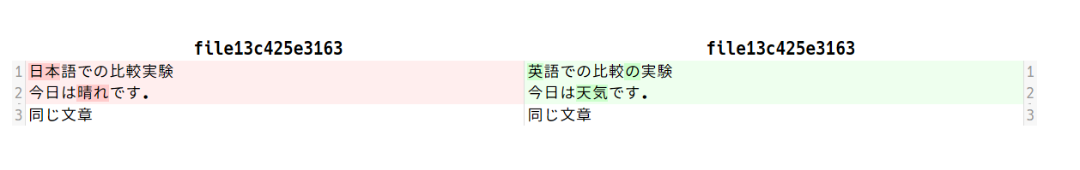

図3.1: diffrで文字列を比較した結果

変更文字が分かりにくいときは，以下のpathのcodediff.cssを修正すると色の設定を変更できます．

コード3.21 (word-css-path.R) ：比較結果のHTMLの設定ファイル

path <- fs::path(fs::path_package("diffr"),   
 "htmlwidgets/lib/codediff/codediff.css")  
shell.exec(path)

# codediff.cssの72行目以降  
 # 変更行(左)  
.before.replace {  
 background-color: #fee;  
}  
 # 変更行(右)  
.after.replace {  
 background-color: #efe;  
}  
 # 変更文字(左)  
.before .char-replace, .before .char-delete {  
 background-color: #fcc;  
}  
 # 変更文字(右)  
.after .char-replace, .after .char-insert {  
 background-color: #cfc;  
}

CSS(Cascading Style Sheet)は，HTMLの表示方法を指定するものです． 色は#ffffff(白)のように#と6桁の16進数で指定します． 6桁のうち2桁ずつが赤，緑，青に割り当てられており，各色の数字が00やffのようにすべて同じときは，それぞれの2桁の部分を1桁に短縮できます． つまり，#0088ffと#08fは同じ意味になります． また，特定の色はwhiteやredのように文字列でも指定可能です． 文字列での指定可能な色は，silver，gray，white，maroon，red，purple，fuchsia，green，lime，olive，yellow，navy，blue，teal，aquaなどです．

以下のように#fccと#cfcの両方を#fcc(黄)に変更するとともに，font-size: 150%;としてフォントサイズを1.5倍に設定すると，図3.2の表示になります．

.before .char-replace, .before .char-delete {  
 background-color: yellow;  
 font-size: 150%;  
}  
.after .char-replace, .after .char-insert {  
 background-color: yellow;  
 font-size: 150%;  
}

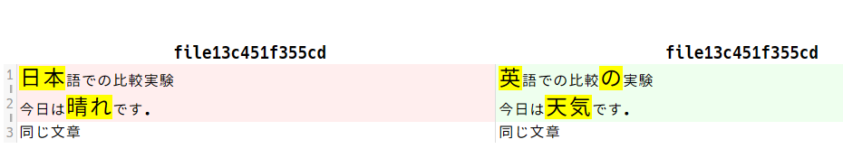

図3.2: diffrで文字列を比較した結果(色とフォントサイズを変更)

【追加・修正点】 tidyverseにあったlubridateを独立させました． ワードなどで使うことを考えて，日付っぽい文字列を取り出して，置換する作業の例を入れました． 曜日の間違いのチェックもできるようにしました． 最後の方の曜日の修正・1年後の日付などのところは，実際の文書から取り出して保存するところまでの全体的なコードは，ワードの章で書いています．

# 4 日付データの操作

年月日などの日付データは，様々な文書に出てきます． 文書を再利用のときに日付データを正しく修正すれば問題ありません． しかし，定期的に実施するイベントの年月日だけ修正して曜日が修正されていないときは，混乱のもとです．

年月日や曜日の修正を自動化すれば，定期的な更新が楽にできます． また，文書の中で日付と曜日があわない箇所の一覧があれば，確認の手間を大幅に減らせます．

日本語の文書では，西暦と和暦が出てくるのも頭を悩ませます． 西暦と和暦の変換は難しい作業ではありませんが，西暦と昭和・平成・令和を全て正しく変換するには確認が必要です． これらも自動化できます．

本章では日付データを操作するパッケージの基本手な使い方を紹介します． また，自動化例として年月日と曜日との矛盾箇所の抽出，曜日固定での日付の変更，西暦と和暦との相互変換や併記の方法をご紹介します．

## 4.1 日付データを扱うパッケージ

年月日や曜日を簡単に扱うには，lubridateパッケージを利用します． lubridateはtidyverseに含まれているため，tidyverseが既に入っていれば，単独でのインストールは不要です． なお，lubridateは日付だけでなく，時刻データも扱えます．

また，和暦を使用するためにzipanguパッケージとstringiパッケージを利用します． zipanguは日付だけでなく，日本で扱う文字などのデータ操作にも対応しています． stringiは，tidyverseをインストールすればstringrとあわせてインストールされます．

さらに，日付の確認用にカレンダーを表示するパッケージのcalendRをインストールします．

コード4.1 (date-install.R) ：zipanguとcalendRのインストール

# install.packages("lubridate") # 個別にインストールするとき  
 # install.packages("stringi") # 個別にインストールするとき  
install.packages("zipangu")  
install.packages("calendR")

コード4.2 (datte-library.R) ：tidyverse，zipangu，calendRの呼び出し

library(tidyverse)  
 # library(lubridate) # 個別に呼び出すとき  
 # library(stringi) # 個別に呼び出すとき  
library(zipangu)  
library(calendR)

## 4.2 日付クラスへの変換

日本語の表記でよく出てくる年・月・日の日付表記の文字列は，関数ymd()で日付クラスに変換できます． ymd()は，日付っぽい文字列を日付クラスにします． 以下の文字列は，普通に変換してくれます． 日付の後ろの"(水)"などの曜日は無視されます．

コード4.3 (date-ymd.R) ：文字列を日付データに変換

c("2024年4月10日", "2024-4-10", "20240410", "2024/4/10") |>  
 ymd()  
 ## [1] "2024-04-10" "2024-04-10" "2024-04-10" "2024-04-10"  
c("2024年4月10日(水)", "2024-4-10(水)", "20240410(水)", "2024/4/10(水)") |>  
 ymd()  
 ## [1] "2024-04-10" "2024-04-10" "2024-04-10" "2024-04-10"

年が入っていない場合はエラーになります． その場合は，年を追加してください．

コード4.4 (date-ymd-add-yr.R) ：年のないときはエラー

c("4月10日", "4/10") |>  
 ymd()  
 ## Warning: All formats failed to parse. No formats found.  
 ## [1] NA NA  
paste0("2024-", c("4月10日", "4/10")) |>  
 ymd()  
 ## [1] "2024-04-10" "2024-04-10"

本章では扱いませんが，時刻の計算もうまくできます．

コード4.5 (date-ymd-hms.R) ：時刻の計算

d <- ymd_hms("2024-4-10-9-00-00")  
magrittr::add(d, 105 * 60) # 105分後  
 ## [1] "2024-04-10 10:45:00 UTC"  
magrittr::subtract(d, 3 * 60) # 3分前  
 ## [1] "2024-04-10 08:57:00 UTC"

なお，today()で実行日の日付を得ることができます． 引数tzoneを指定するとタイムゾーンを指定でき，日本の場合はtoday("Asia/Tokyo")，グリニッジ標準時の場合は，today("GMT")とします．

コード4.6 (date-today.R) ：実行時の日付

today() # 実行日によって結果は異なる  
 ## [1] "2024-07-05"

## 4.3 1月後・1年後の同一日

1月後や1年後の同一の日付を得たいとします． 月の大小や閏年がややこしいです． 1月後の日付は+ months(1)とします． 1年後の日付には+ years(1)とします． 閏年にも対応しています． 該当の日付がない場合は，返り値はNAになります．

コード4.7 (date-months-years.R) ：日付を操作する関数

day_base <- ymd("2024-04-03")  
day_base + months(1:4) # months()はbaseの関数  
 ## [1] "2024-05-03" "2024-06-03" "2024-07-03" "2024-08-03"  
day_base + years(1:4) # 1-4年後まで  
 ## [1] "2025-04-03" "2026-04-03" "2027-04-03" "2028-04-03"  
day_base + days(365 * 1:4) # + years()とは異なる  
 ## [1] "2025-04-03" "2026-04-03" "2027-04-03" "2028-04-02"  
ymd("2024-02-29") + years(0:4) # 該当日がないときはNA  
 ## [1] "2024-02-29" NA NA NA "2028-02-29"

## 4.4 曜日の取得

wday()で指定した日付の曜日を求められます． ただし，既定値では日曜日を1，月曜日を2のように日曜始まり序数を示します． label = TRUEとすると，factorとしての曜日を返します． locale(地域設定)を指定しないとOSやRでの既定値の設定が使われます． 地域設定を変更するには，localeで指定します．

コード4.8 (date-wday.R) ：曜日を求める

wday(day_base) # week of the day  
 ## [1] 4  
wday(day_base, label = TRUE)  
 ## [1] 水  
 ## Levels: 日 < 月 < 火 < 水 < 木 < 金 < 土  
wday(day_base, label = TRUE, locale = "EN-us")  
 ## [1] Wed  
 ## Levels: Sun < Mon < Tue < Wed < Thu < Fri < Sat

## 4.5 日付っぽい文字列

文書の中では"2024年5月1日"のようにわかりやすく日付が表示されているとは限りません． 西暦のこともあれば，和暦のこともあります． 西暦での年は下2桁しか使っていないこともあります． 和暦の元号は"令和6年"を"R6"のように省略することもあります． また，そもそも年を省略することさえあります． このような日付っぽい文字列に全て対応することはできませんが，正規表現を使えば多くの表現に対応できます． 海外では「月・日・年」のような順序での表記もよくありますが，ここでは「年・月・日」の順序での表記のみとします． 日付っぽい文字列を抽出できれば，それを日付クラスに変換したり，1年後の日付を取得したり，曜日との対応を見つけたりするのは簡単です．

まずは，年について考えます． 和暦では行頭に元号かその省略形があります． 西暦では4桁あるいは2桁の数字が普通ですが，年がない時もあるので0回から4回までの数字とし，その後ろに"年"あるいは区切り文字とします． 正規表現では数字は"\\d"と表せます． なお，"\\d"は半角数字にも全角数字にもマッチします． ここでは，区切り文字は"."(ドット)，"-"(ハイフン)，"_"(アンダーバー)，"/"(スラッシュ)のいずれかとします． 念のため全角文字にも対応させます．

コード4.9 (date-date-ish-yr.R) ：元号と年の正規表現

era <- "([MTSHRＭＴＳＨＲ]|明治|大正|昭和|平成|令和)?"  
yr <- "[\\d元]{0,4}[-－.．_＿/／年]?"

月や日も同様に考えますが，数字が1回または2回です． 月の後ろの"月"あるいは区切り文字は必須とします．

コード4.10 (date-date-ish-md.R) ：月と日の正規表現

mn <- "\\d{1,2}[-－.．_＿/／月]"  
dy <- "\\d{1,2}日?"

曜日は半角か全角のカッコで囲われることが多いので，それに対応させます． 曜日はない場合があるので，0回または1回の意味の"?"を追加しています．

コード4.11 (date-date-ish-dw.R) ：曜日の正規表現

dw <- "([\\(（][月火水木金土日祝]+[\\)）])?"

《Tips》 正規表現でどこまで幅広く対応するのかは難しいところです． 厳密な定義をするには，長いあるいは難しい正規表現が必要です． 一方，定義がゆるいと日付以外にもマッチしてしまいます． 上記ではわかりやすさを優先して"\\d"を使い，日付以外にもマッチすることは受け入れます． "\\d"では全角の数字にもマッチしますので，全角文字が日付に入っていそうなときには便利です．

区切り文字なしで，数字だけで日付を表すことがあります． ただし，その場合は日付以外にマッチしないように，やや厳密な正規表現を使います． たとえば，"0[1-9]|1[0-2]"は"01"から"12"まではマッチしますが，それよりも大きな数字にはマッチしません． これをもとに，数字のみでの日付の正規表現をつくります．

コード4.12 (date-date-ish-pattern.R) ：数字のみでの日付の正規表現

mn_dy <- "(0[1-9]|[12][0-9]|3[01])" # 月日  
yr_4 <- "(19|20)?[0-9]{2}" # 2桁か4桁の年  
paste0( mn_dy) # 月日のみ  
 ## [1] "(0[1-9]|[12][0-9]|3[01])"  
paste0(yr_4, mn_dy) # 2桁か4桁の年と月日  
 ## [1] "(19|20)?[0-9]{2}(0[1-9]|[12][0-9]|3[01])"

これまでの内容をまとめます．

コード4.13 (date-date-ish-fun.R) ：日付っぽい文字列の正規表現を返す関数

date_ish <- function(){  
 era <- "([MTSHRＭＴＳＨＲ]|明治|大正|昭和|平成|令和)?"  
 yr <- "[\\d元]{0,4}[-－.．_＿/／年]?"  
 mn <- "\\d{1,2}[-－.．_＿/／月]"  
 dy <- "\\d{1,2}日?"  
 dw <- "([\\(（][月火水木金土日祝]+[\\)）])?"  
 mn_dy <- "(0[1-9]|[12][0-9]|3[01])" # 月日  
 yr_4 <- "(19|20)?[0-9]{2}" # 2桁か4桁の年  
 p_1 <- paste0(era, yr, mn, dy, dw)  
 p_2 <- paste0( mn_dy) # 数字のみの月日  
 p_3 <- paste0(yr_4, mn_dy) # 数字のみの年月日  
 pattern <- paste(p_1, p_2, p_3, sep = "|")  
 return(pattern)  
}

日付っぽい文字列を使って，関数の動作を確認します． その動作確認用の文字列を作ります． 和暦と西暦，2桁と4桁の西暦年，年の有無，全角文字と半角文字などを組み合わせています． 全体で40のうち，12が和暦，28が西暦です．

コード4.14 (date-for-check.R) ：日付っぽい文字列

dates <- c("令和6年5月26日", "令和6.5.26", "R6.05.26",  
 "2024年7月23日", "2024-7-23", "24.7.23",  
 "20240723", "240723", "11.27", "1127")  
dates_half <- c(dates, paste0(dates, "(日)"))  
dates_full <- stringi::stri_trans_general(dates_half, "halfwidth-fullwidth")  
dates <- c(dates_half, dates_full)  
dates  
 ## [1] "令和6年5月26日" "令和6.5.26"  
 ## [3] "R6.05.26" "2024年7月23日"  
 ## [5] "2024-7-23" "24.7.23"  
 ## [7] "20240723" "240723"  
 ## [9] "11.27" "1127"  
 ## [11] "令和6年5月26日(日)" "令和6.5.26(日)"  
 ## [13] "R6.05.26(日)" "2024年7月23日(日)"  
 ## [15] "2024-7-23(日)" "24.7.23(日)"  
 ## [17] "20240723(日)" "240723(日)"  
 ## [19] "11.27(日)" "1127(日)"  
 ## [21] "令和６年５月２６日" "令和６．５．２６"  
 ## [23] "Ｒ６．０５．２６" "２０２４年７月２３日"  
 ## [25] "２０２４－７－２３" "２４．７．２３"  
 ## [27] "２０２４０７２３" "２４０７２３"  
 ## [29] "１１．２７" "１１２７"  
 ## [31] "令和６年５月２６日（日）" "令和６．５．２６（日）"  
 ## [33] "Ｒ６．０５．２６（日）" "２０２４年７月２３日（日）"  
 ## [35] "２０２４－７－２３（日）" "２４．７．２３（日）"  
 ## [37] "２０２４０７２３（日）" "２４０７２３（日）"  
 ## [39] "１１．２７（日）" "１１２７（日）"

日付っぽい文字列がどのようにマッチするのか確認します． また，全角の数字だけのものとこれに曜日を追加したものは，6つありこれらはマッチしないはずです．

コード4.15 (date-str-detect.R) ：日付っぽい文字列の動作確認

# stringr::str_view(dates, date_ish()) |> print(n = Inf)  
length(dates) # 全体の数  
 ## [1] 40  
stringr::str_detect(dates, date_ish()) |> sum() # マッチした数  
 ## [1] 34  
str_view(dates, date_ish()) |>  
 print(n = 10)  
 ## [1] │ <令和6年5月26日>  
 ## [2] │ <令和6.5.26>  
 ## [3] │ <R6.05.26>  
 ## [4] │ <2024年7月23日>  
 ## [5] │ <2024-7-23>  
 ## [6] │ <24.7.23>  
 ## [7] │ <20><24><07><23>  
 ## [8] │ <24><07><23>  
 ## [9] │ <11.27>  
 ## [10] │ <11><27>  
 ## ... and 24 more  
stringr::str_subset(dates, date_ish(), negate = TRUE) # マッチせず  
 ## [1] "２０２４０７２３" "２４０７２３"   
 ## [3] "１１２７" "２０２４０７２３（日）"  
 ## [5] "２４０７２３（日）" "１１２７（日）"

意図したとおりに文字列が日付っぽい文字列とマッチします． マッチしていないものは，全角文字列の数字だけのものです．

stringrパッケージのstr_extract_all()で，文字列から日付っぽい表現を抽出する関数を定義します．

コード4.16 (date-extract-date-ish-fun.R) ：日付っぽい文字列を抽出する関数

extract_date_ish <- function(str, simplify = FALSE){  
 pattern <- date_ish()  
 res <-  
 stringr::str_extract_all(str, pattern = pattern, simplify = simplify)  
 if(length(res) == 1){  
 res <- res[[1]]  
 }  
 return(res)  
}

動作確認をします． 正しくは，34が抽出できるはずです．

コード4.17 (date-extract-date-ish.R) ：日付っぽい文字列の抽出

paste(dates, collapse = "◆") |> #  
 print() |>  
 extract_date_ish() |>  
 length()  
 ## [1] "令和6年5月26日◆令和6.5.26◆R6.05.26◆2024年7月23日◆2024-7-23◆24.7.23◆20240723◆240723◆11.27◆1127◆令和6年5月26日(日)◆令和6.5.26(日)◆R6.05.26(日)◆2024年7月23日(日)◆2024-7-23(日)◆24.7.23(日)◆20240723(日)◆240723(日)◆11.27(日)◆1127(日)◆令和６年５月２６日◆令和６．５．２６◆Ｒ６．０５．２６◆２０２４年７月２３日◆２０２４－７－２３◆２４．７．２３◆２０２４０７２３◆２４０７２３◆１１．２７◆１１２７◆令和６年５月２６日（日）◆令和６．５．２６（日）◆Ｒ６．０５．２６（日）◆２０２４年７月２３日（日）◆２０２４－７－２３（日）◆２４．７．２３（日）◆２０２４０７２３（日）◆２４０７２３（日）◆１１．２７（日）◆１１２７（日）"  
 ## [1] 46

途中に文字列が挟まっても正しく抽出できますので，extract_date_ish()使うと，テキストファイルから日付っぽい文字列を抽出可能です．

## 4.6 和暦への対応

日付っぽい文字列が抽出できれば，それを日付クラスに変換します． ただし，lubridate::ymd()では，和暦は正しい日付クラスに変換できません． 令和6年と2024年は同じ年ですが，令和6年は2006年として認識されてしまいます．

コード4.18 (date-ymd-not-work.R) ：ymd()は和暦に対応していない

c("令和06年01月01日", "2024-01-01") |>  
 ymd()  
 ## [1] "2006-01-01" "2024-01-01"

和暦の文字列は，zipanguパッケージのconvert_jdate()で日付クラスに変換できます．

コード4.19 (date-convert-jdate.R) ：和暦の変換

# 和暦はOK  
dates[c(1:3, 11:13, 21:23, 31:33)] |>  
 print() |>  
 zipangu::convert_jdate()  
 ## [1] "令和6年5月26日" "令和6.5.26"   
 ## [3] "R6.05.26" "令和6年5月26日(日)"   
 ## [5] "令和6.5.26(日)" "R6.05.26(日)"   
 ## [7] "令和６年５月２６日" "令和６．５．２６"   
 ## [9] "Ｒ６．０５．２６" "令和６年５月２６日（日）"  
 ## [11] "令和６．５．２６（日）" "Ｒ６．０５．２６（日）"  
 ## [1] "2024-05-26" "2024-05-26" "2024-05-26" "2024-05-26" "2024-05-26"  
 ## [6] "2024-05-26" "2024-05-26" "2024-05-26" "2024-05-26" "2024-05-26"  
 ## [11] "2024-05-26" "2024-05-26"  
 # 西暦はダメ  
dates[c(4:6, 14:16, 24:26, 34:36)] |>  
 print() |>  
 zipangu::convert_jdate()  
 ## [1] "2024年7月23日" "2024-7-23"   
 ## [3] "24.7.23" "2024年7月23日(日)"   
 ## [5] "2024-7-23(日)" "24.7.23(日)"   
 ## [7] "２０２４年７月２３日" "２０２４－７－２３"   
 ## [9] "２４．７．２３" "２０２４年７月２３日（日）"  
 ## [11] "２０２４－７－２３（日）" "２４．７．２３（日）"  
 ## [1] "4042-07-23" "4042-07-23" "2042-07-23" "4042-07-23" "4042-07-23"  
 ## [6] "2042-07-23" "4042-07-23" "4042-07-23" "2042-07-23" "4042-07-23"  
 ## [11] "4042-07-23" "2042-07-23"

convert_jdate()は全角文字には対応していますが，西暦はうまく変換できません． そこで，西暦はlubridateで，和暦はzipanguで対応します． 条件整理のために和暦の判別をする関数を定義します． 行頭に元号か省略形さらに数字か"元"があればTRUEを返します．

コード4.20 (date-is-jp-date-fun.R) ：和暦判別の関数

is_jp_date <- function(str){  
 era <- "^([MTSHRＭＴＳＨＲ]|明治|大正|昭和|平成|令和)[\\d元]"  
 stringr::str_detect(str, era)  
}

定義した関数を試します． なお，datesには和暦が12あります．

コード4.21 (date-is-jp-date.R) ：和暦の確認

dates[is_jp_date(dates)]  
 ## [1] "令和6年5月26日" "令和6.5.26"  
 ## [3] "R6.05.26" "令和6年5月26日(日)"  
 ## [5] "令和6.5.26(日)" "R6.05.26(日)"  
 ## [7] "令和６年５月２６日" "令和６．５．２６"  
 ## [9] "Ｒ６．０５．２６" "令和６年５月２６日（日）"  
 ## [11] "令和６．５．２６（日）" "Ｒ６．０５．２６（日）"

和暦のものは全部で12あり，すべて和名として判定できたことがわかります．

これで和暦と西暦の区別ができます． ただし，ymd()は全角文字に対応しないため，stringi::stri_trans_general(str, "fullwidth-halfwidth")で半角文字に変換します． また，ymd()のエラー出力を抑制するために，quiet = TRUEを指定します． 簡潔に表示するために名前付きリストにして，構造(structure)を示すstr()を使っています．

コード4.22 (date-is-jp-date-str.R) ：和暦と西暦の判別

dates_half <- stringi::stri_trans_general(dates, "fullwidth-halfwidth")  
converted <-  
 dplyr::if_else(is_jp_date(dates_half), # 和暦と西暦の判別  
 zipangu::convert_jdate(dates_half), # 和暦  
 ymd(dates_half, quiet = TRUE)) |> # 西暦  
 rlang::set_names(dates_half) |> # 名前付きにする  
 as.list() # リストに変換  
str(converted[1:20])  
 ## List of 20  
 ## $ 令和6年5月26日 : Date[1:1], format: "2024-05-26"  
 ## $ 令和6.5.26 : Date[1:1], format: "2024-05-26"  
 ## $ R6.05.26 : Date[1:1], format: "2024-05-26"  
 ## $ 2024年7月23日 : Date[1:1], format: "2024-07-23"  
 ## $ 2024-7-23 : Date[1:1], format: "2024-07-23"  
 ## $ 24.7.23 : Date[1:1], format: "2024-07-23"  
 ## $ 20240723 : Date[1:1], format: "2024-07-23"  
 ## $ 240723 : Date[1:1], format: "2024-07-23"  
 ## $ 11.27 : Date[1:1], format: "2011-02-07"  
 ## $ 1127 : Date[1:1], format: NA  
 ## $ 令和6年5月26日(日): Date[1:1], format: "2024-05-26"  
 ## $ 令和6.5.26(日) : Date[1:1], format: "2024-05-26"  
 ## $ R6.05.26(日) : Date[1:1], format: "2024-05-26"  
 ## $ 2024年7月23日(日) : Date[1:1], format: "2024-07-23"  
 ## $ 2024-7-23(日) : Date[1:1], format: "2024-07-23"  
 ## $ 24.7.23(日) : Date[1:1], format: "2024-07-23"  
 ## $ 20240723(日) : Date[1:1], format: "2024-07-23"  
 ## $ 240723(日) : Date[1:1], format: "2024-07-23"  
 ## $ 11.27(日) : Date[1:1], format: "2011-02-07"  
 ## $ 1127(日) : Date[1:1], format: NA

$のすぐ右側が変換前のdates_halfで，右端の文字列が変換後のconvertedの値です． 年のないものが変換できていないことがわかります．

## 4.7 年の追加

年のないものに対応するため，年を追加します． ただし，年を追加する前に，年の有無を判別する関数を定義します．

まず，stringiのstri_trans_general()を使って，全角文字を半角文字に修正し，曜日と最後の年月日を示す"日"を削除します． その後，数字だけの場合は桁数で年の有無を判別します． 数字以外を含む場合は，数字以外の区切り文字の数で年の有無を判別します．

コード4.23 (date-has-yr-fun.R) ：年の有無の判別関数

has_yr <- function(str){  
 dw <- "\\([月火水木金土日祝]+\\)$"  
 str <-  
 str |>  
 stringi::stri_trans_general("fullwidth-halfwidth") |>  
 stringr::str_remove(dw) |> # 曜日を削除  
 stringr::str_remove("日$") # 最後の"日"を削除  
 res <-  
 dplyr::if_else(stringr::str_count(str, "[^0-9]") == 0, # [^0-9]：数字以外  
 dplyr::if_else(stringr::str_count(str, "[0-9]") >= 6, # 数字のみ  
 TRUE, # 6桁以上  
 FALSE), # 5桁以下  
 dplyr::if_else(stringr::str_count(str, "[^0-9]") >= 2, # 数字以外あり  
 TRUE, # 区切り文字が2つ以上：年あり  
 FALSE) # 区切り文字が1つ：年なし  
 )  
 return(res)  
}

関数を実行すると，年の有無を判別できていることがわかります．

コード4.24 (date-has-yr.R) ：年の有無の判別

dates_west <- dates[!is_jp_date(dates)] # 西暦のみ  
dates_west[has_yr(dates_west)] # 年あり  
 ## [1] "2024年7月23日" "2024-7-23"  
 ## [3] "24.7.23" "20240723"  
 ## [5] "240723" "2024年7月23日(日)"  
 ## [7] "2024-7-23(日)" "24.7.23(日)"  
 ## [9] "20240723(日)" "240723(日)"  
 ## [11] "２０２４年７月２３日" "２０２４－７－２３"  
 ## [13] "２４．７．２３" "２０２４０７２３"  
 ## [15] "２４０７２３" "２０２４年７月２３日（日）"  
 ## [17] "２０２４－７－２３（日）" "２４．７．２３（日）"  
 ## [19] "２０２４０７２３（日）" "２４０７２３（日）"  
dates_west[!has_yr(dates_west)] # 年なし  
 ## [1] "11.27" "1127" "11.27(日)"  
 ## [4] "1127(日)" "１１．２７" "１１２７"  
 ## [7] "１１．２７（日）" "１１２７（日）"

コード実行時に作成する文書には，実行時の年を追加するのが一般的です． 一方，既存の文書のときには，過去1年間のうちの日付が記載されていることが普通かもしれません． そこで，コードの実行時の前後1年間のどちらでも年を追加できるようにします．

関数全体を作る前に，今日の日付を返すtoday()のように今年を返す関数としてthis_year()と，未来の日付であるかを判定するis_future()を定義します． this_year()は，today()から年を取り出すだけです． is_future()は，today()と日付を比較するだけです．

コード4.25 (date-paste-year-helper-fun.R) ：年追加の助関数

this_year <- function(){  
 lubridate::today() |>  
 lubridate::year()  
}  
is_future <- function(date){  
 lubridate::today() < date  
}

実行時の年を追加して日付クラスに変換します． その後，変換した日付と目的の日付を比較して，年の調整をします．

コード4.26 (date-paste-year-fun.R) ：年の追加関数

paste_year <- function(str, past = FALSE){  
 str <- stringi::stri_trans_general(str, "fullwidth-halfwidth")  
 yr <- this_year()  
 date <- lubridate::ymd(paste0(yr, "-", str), quiet = TRUE)  
 date <-  
 dplyr::if_else(past & is_future(date), # 目的：過去，変換：未来  
 date - lubridate::years(1), # 1年前  
 date # そのまま  
 )  
 date <-  
 dplyr::if_else(!past & !is_future(date), # 目的：未来，変換：過去  
 date + lubridate::years(1), # 1年後  
 date # そのまま  
 )  
 return(date)  
}

年を追加する関数を実行します． ただし，実行日との関係で出力される年は異なります．

コード4.27 (date-paste-year.R) ：年の追加

# today()が2024年1月2日-12月30日のとき  
str <- "12-31"  
paste_year(str)  
 ## [1] "2024-12-31"  
paste_year(str, past = TRUE)  
 ## [1] "2023-12-31"  
str <- "1-1"  
paste_year(str)  
 ## [1] "2024-1-1"  
paste_year(str, past = TRUE)  
 ## [1] "2023-1-1"

作成した関数が正しく動いてくれました．

## 4.8 日付っぽい文字列の抽出

ここまでの内容をまとめて，日付っぽい文字列を日付に変換する関数をつくります． といっても，条件を整理してそれぞれに合致する関数を使うだけです． 和暦はzipanguのconvert_jdate()で変換します． また，年のある場合はlubridateのymd()で変換します． 最後に年のないものは，paste_year()で年を追加してから変換します．

コード4.28 (date-date-ish2date-fun.R) ：日付っぽい文字列を日付に変換する関数

date_ish2date <- function(str, past = FALSE){  
 str <- stringi::stri_trans_general(str, "fullwidth-halfwidth")  
 str <-  
 dplyr::if_else(is_jp_date(str), # 和暦or西暦  
 zipangu::convert_jdate(str), # 和暦を日付に変換  
 dplyr::if_else(has_yr(str), # 西暦，年の有無  
 lubridate::ymd(str, quiet = TRUE), # 日付に変換  
 paste_year(str, past = past) # 年を追加して日付に変換  
 )  
 )  
 return(str)  
}

実際に日付のデータを1つの文字列として結合してから，日付っぽいものを抽出して，日付に変換します．

コード4.29 (date-date-ish2date.R) ：日付っぽい文字列の日付への変換

converted_dates <-  
 dates_half |>  
 paste(collapse = "間の文字など") |> # 結合  
 extract_date_ish() |> # 抽出  
 date_ish2date() # 変換  
tibble::tibble(dates_half, converted_dates)  
 ## # A tibble: 40 × 2  
 ## dates_half converted_dates  
 ## <chr> <date>  
 ## 1 令和6年5月26日 2024-05-26  
 ## 2 令和6.5.26 2024-05-26  
 ## 3 R6.05.26 2024-05-26  
 ## 4 2024年7月23日 2024-07-23  
 ## 5 2024-7-23 2024-07-23  
 ## 6 24.7.23 2024-07-23  
 ## 7 20240723 2024-07-23  
 ## 8 240723 2024-07-23  
 ## 9 11.27 2024-11-27  
 ## 10 1127 2024-11-27  
 ## # ℹ 30 more rows  
 ## # ℹ Use `print(n = ...)` to see more rows

## 4.9 西暦と和暦の相互変換

和暦から西暦への変換は，zipanguの関数を使います． convert_jdate()は日付をconvert_jyear()は年を変換します． 全角の文字列が含まれていても大丈夫です．

コード4.30 (date-zipangu.R) ：和暦から西暦への変換

zipangu::convert_jdate(c("Ｈ29,1,1", "R6/10/30"))  
 ## [1] "2017-01-01" "2024-10-30"  
zipangu::convert_jyear(c("S63", "平成４年５月１日"))  
 ## [1] 1988 1992

西暦から和暦への変換は，stringi::stri_datetime_format()で変換可能です． 引数timeに日付オブジェクトを，formatに出力形式を，tzには標準時間帯(タイムゾーン)を，localeには地域設定をそれぞれ指定します．

重要な引数はlocaleとformatです． 和暦を使うには，localeを"ja_JP@calendar=japanese"と指定します． formatは出力の順序や桁数などを決めます． formatの既定値は"uuuu-MM-dd HH:mm:ss"で，"2024-05-01 09:00:00"のように表示されます． 年を元号と2桁の数字にするには，"Gyy"("G"は元号)を使います． "令和6年5月15日(水)"のようにするには，"Gy年M月d日(E)"とします．

西暦から和暦への変換はややこしい問題を含みます． 年の途中で元号が変わっているためですが，stringi::stri_datetime_formatは正しく変換してくれます．

コード4.31 (date-stri-datetime-format.R) ：西暦から和暦への変換

c("2019-04-30", "2019-05-01") |>  
 ymd() |>  
 stringi::stri_datetime_format(format = "Gy年M月d日(E)",  
 locale = "ja_JP@calendar=japanese")  
 ## [1] "平成31年4月30日(火)" "令和元年5月1日(水)"

次に，西暦と和暦の年の対応を返す関数を定義します． 元号が変わるときがややこしいので，ここでは全て12月31日で考えます．

コード4.32 (date-convert-yr-fun.R) ：西暦年と和暦年を変換する関数

convert_yr <- function(str, out_format = "west"){  
 no_nen <- stringr::str_which(str, "年", negate = TRUE) # "年"無の序数  
 str <-  
 paste0(str, "-12-31") |> # 12月31日として処理  
 stringr::str_remove("年") |> # "年"の除去  
 date_ish2date() |>  
 format_year(out_format = out_format) # 変換  
 nen <- rep("年", times = length(str))  
 nen[no_nen] <- "" # 年の有無に合わせる  
 str <- paste0(str, nen)  
 return(str)  
}  
 # 和暦年と西暦年の書式  
format_year <- function(x, out_format = "west"){  
 if(out_format == "west"){  
 format <- "uuuu"  
 locale <- NULL  
 }  
 if(out_format == "jp"){  
 format <- "Gy"  
 locale <- "ja_JP@calendar=japanese"  
 }  
 x <- stringi::stri_datetime_format(x, format = format, locale = locale)  
 return(x)  
}

《Tips》 もとの文書に全角文字の数字があって全て半角で処理するには，stri_trans_general(str, "fullwidth-halfwidth")で入力文字列を半角にします(4.7節を参照)． 逆に，全角にするには，stri_trans_general(str, "halfwidth-fullwidth")を使います．

定義した関数を試してみます．

コード4.33 (date-convert-yr.R) ：西暦年と和暦年の変換

str <- c("昭和50", "1992", "令和元年", "2024年")  
convert_yr(str, out_format = "jp")  
 ## [1] "昭和50" "平成4" "令和1年" "令和6年"  
convert_yr(str, out_format = "west")  
 ## [1] "1975" "1992" "2019年" "2024年"

入力の年の有無に合わせた形で変換されています．

実際の文章の中では特定の年だけを変換することもあるでしょうが，しらみつぶし的に一括で和暦を西暦に変換することがあるでしょう． その場合は，stringr::str_replace_all()を使います． forループを使っても構いませんが，名前付きベクトルを使うとコードが簡潔になります． purrr::reduce2()を使う方法もあります．

コード4.34 (date-convert-yr-replace.R) ：和暦・西暦の一括変換

yr_west <- paste0(as.character(1950:2024), "年")  
yr_jp <- convert_yr(yr_west, out_format = "jp")  
sentence <- "昭和48年生まれは，平成30年で45歳，令和5年で50歳です．  
 昭和50年生まれは，平成30年で43歳，令和5年で48歳です．" |>  
 stringr::str_remove_all(" ") # 空白を削除  
 # 置換するとき  
pattern <- yr_west  
names(pattern) <- yr_jp # ベクトルに名前を付ける  
stringr::str_replace_all(sentence, pattern) |>  
 cat()  
 ## 1973年生まれは，2018年で45歳，2023年で50歳です．  
 ## 1975年生まれは，2018年で43歳，2023年で48歳です．  
 # 併記するとき  
pattern <- paste0(stringr::str_remove(yr_west, "年"),  
 "(", yr_jp, ")")  
names(pattern) <- yr_jp # ベクトルに名前を付ける  
stringr::str_replace_all(sentence, pattern) |>  
 cat()  
 ## 1973(昭和48年)生まれは，2018(平成30年)で45歳，2023(令和5年)で50歳です．  
 ## 1975(昭和50年)生まれは，2018(平成30年)で43歳，2023(令和5年)で48歳です．

ワードで本文中の文字列を変換するときには，officer::body_replace_all_text()を使います(8.5節を参照)． body_replace_all_text()は名前付きベクトルには対応していないので，reduce2()かforループを使ってください．

コード4.35 (date-convert-yr-replace-word.R) ：ワードでの一括変換(擬似コード)

path <- "DIRECTORY/word.docx"  
doc <- officer::read_docx(path)  
doc <- purrr::reduce2(.x = yr_jp, .y = yr_west,  
 .f = officer::body_replace_all_text, .init = doc)

## 4.10 曜日の取り出し

文字列を日付クラスに変換すると，もともと含んでいた文字列としての曜日は削除されます． 記載の曜日が正しいか確認するには，もとの曜日を取得する必要がありますので，その関数を定義します． 年月日の月と日が，曜日の日と月の文字と同じである点がややこしいです． そのため，str_remove()で曜日ではない部分と括弧を取り除いてから，曜日にあたる"[月火水木金土日]$"を取り出します．

コード4.36 (date-extract-wday-fun.R) ：曜日を取り出す関数

extract_wday <- function(str){  
 str <- stringi::stri_trans_general(str, "fullwidth-halfwidth")  
 mn <- "\\d{1,2}[-.,_/月]" # 月  
 dy <- "\\d{1,2}日?" # 日  
 dw <- "[月火水木金土日]$" # 曜日  
 md <- paste0(mn, dy)  
 wd <-  
 str |>  
 stringr::str_remove(md) |> # 月日の除去  
 stringr::str_remove_all("[\\(\\)]") |> # ()の除去  
 stringr::str_extract(dw) # 曜日の抽出  
 return(wd)  
}

作った関数で曜日を取り出します． datesのうち曜日のあるものは，全体の半分の20です．

コード4.37 (date-extract-wday.R) ：曜日の取り出し

wd <- extract_wday(dates)  
names(wd) <- dates  
wd[!is.na(wd)] |> # NA以外  
 as.list() |> # リストに変換  
 str() # 構造を表示  
 ## List of 20  
 ## $ 令和6年5月26日(日) : chr "日"  
 ## $ 令和6.5.26(日) : chr "日"  
 ## $ R6.05.26(日) : chr "日"  
 ## $ 2024年7月23日(日) : chr "日"  
 ## $ 2024-7-23(日) : chr "日"  
 ## $ 24.7.23(日) : chr "日"  
 ## $ 20240723(日) : chr "日"  
 ## $ 240723(日) : chr "日"  
 ## $ 11.27(日) : chr "日"  
 ## $ 1127(日) : chr "日"  
 ## $ 令和６年５月２６日（日） : chr "日"  
 ## $ 令和６．５．２６（日） : chr "日"  
 ## $ Ｒ６．０５．２６（日） : chr "日"  
 ## $ ２０２４年７月２３日（日）: chr "日"  
 ## $ ２０２４－７－２３（日） : chr "日"  
 ## $ ２４．７．２３（日） : chr "日"  
 ## $ ２０２４０７２３（日） : chr "日"  
 ## $ ２４０７２３（日） : chr "日"  
 ## $ １１．２７（日） : chr "日"  
 ## $ １１２７（日） : chr "日"

## 4.11 日付と曜日との整合性の確認

日付っぽい文字列の日付クラスへの変換と，曜日の取り出しができるようになりましたので，日付と曜日の整合性を確認確認する関数を作ります． 日付っぽい文字列から元の曜日を取り出すとともに，日付クラスに変換してから正しい曜日を取り出します． 元の曜日と正しい曜日の文字列を比較して，正しい曜日か判定します． また，入力や正しい曜日を一覧にして返します．

コード4.38 (date-is-correct-wday-fun.R) ：日付と曜日との整合性を確認する関数

is_correct_wday <- function(str){  
 wday_orig <- extract_wday(str) # 元の曜日  
 date <- date_ish2date(str) # 日付  
 wday <- # 日付にあう曜日  
 date |>  
 lubridate::wday(label = TRUE, locale = "Japanese_Japan.utf8") |>  
 as.character()  
 is_correct <- (wday == wday_orig) # 正しいか  
 res <- list(is_correct = is_correct, date_orig = str,  
 wday_orig = wday_orig, date = date, wday = wday)  
 return(res)  
}

ここではdatesの曜日の確認をします． 曜日と日付の対応が間違っていることがわかります．

コード4.39 (date-is-correct-wday.R) ：日付と曜日との整合性の確認

is_correct_wday(dates) |>  
 tibble::as_tibble() |>  
 na.omit() |>  
 print(n = 20)  
 ## # A tibble: 20 × 5  
 ## is_correct date_orig wday_orig date wday  
 ## <lgl> <chr> <chr> <date> <chr>  
 ## 1 TRUE 令和6年5月26日(日) 日 2024-05-26 日  
 ## 2 TRUE 令和6.5.26(日) 日 2024-05-26 日  
 ## 3 TRUE R6.05.26(日) 日 2024-05-26 日  
 ## 4 FALSE 2024年7月23日(日) 日 2024-07-23 火  
 ## 5 FALSE 2024-7-23(日) 日 2024-07-23 火  
 ## 6 FALSE 24.7.23(日) 日 2024-07-23 火  
 ## 7 FALSE 20240723(日) 日 2024-07-23 火  
 ## 8 FALSE 240723(日) 日 2024-07-23 火  
 ## 9 FALSE 11.27(日) 日 2024-11-27 水  
 ## 10 FALSE 1127(日) 日 2024-11-27 水  
 ## 11 TRUE 令和６年５月２６日（日） 日 2024-05-26 日  
 ## 12 TRUE 令和６．５．２６（日） 日 2024-05-26 日  
 ## 13 TRUE Ｒ６．０５．２６（日） 日 2024-05-26 日  
 ## 14 FALSE ２０２４年７月２３日（日） 日 2024-07-23 火  
 ## 15 FALSE ２０２４－７－２３（日） 日 2024-07-23 火  
 ## 16 FALSE ２４．７．２３（日） 日 2024-07-23 火  
 ## 17 FALSE ２０２４０７２３（日） 日 2024-07-23 火  
 ## 18 FALSE ２４０７２３（日） 日 2024-07-23 火  
 ## 19 FALSE １１．２７（日） 日 2024-11-27 水  
 ## 20 FALSE １１２７（日） 日 2024-11-27 水

これまでの内容をもとにして，曜日を修正する関数を定義します． 曜日が正しいか判定するとともに，指定した書式に従って日付を返します． 書式(out_format)は，"west"が既定値で西暦に統一，"jp"が和暦に統一，"original"がもとの書式のまま曜日のみ置換します．

コード4.40 (date-update-wday-fun.R) ：曜日を修正する関数

update_wday <- function(str, out_format = "west"){  
 res <- is_correct_wday(str) # 曜日が正しいか判定  
 if(out_format == "original"){ # 元の書式  
 date <- replace_wday(str, res$wday_orig, res$wday)  
 }else{ # 和暦か西暦  
 date <- format_date(res$date, out_format = out_format)  
 }  
 return(date)  
}

書式(out_format)が"original"のとき，もの書式のまま曜日のみ置換する関数を定義します．

コード4.41 (date-replace-wday-fun.R) ：元の書式のまま曜日のみ置換する関数

replace_wday <- function(str, wday_orig, wday){  
 pattern <- paste0("([\\(（])", wday_orig, "([\\)）])") # 置換前  
 replacement <- paste0("\\1", wday, "\\2") # 置換後  
 date <- stringr::str_replace(str, pattern, replacement)  
 return(date)  
}

書式(out_format)が"west"か"jp"のときに，西暦と和暦で日付を返す関数を定義します．

コード4.42 (date-format-date-fun.R) ：日付を指定の書式にする関数

format_date <- function(x, out_format = "west"){  
 if(out_format == "west"){ # 西暦  
 format <- "uuuu年M月d日(E)"  
 locale <- NULL  
 }  
 if(out_format == "jp"){ # 和暦  
 format <- "Gy年M月d日(E)"  
 locale <- "ja_JP@calendar=japanese"  
 }  
 x <- stringi::stri_datetime_format(x, format = format, locale = locale)  
 return(x)  
}

これで準備ができましたので，日付データで試します．

コード4.43 (date-update-wday.R) ：曜日の修正

tibble::tibble(west = update_wday(dates, out_format = "west"),  
 jp = update_wday(dates, out_format = "jp"),  
 update = update_wday(dates,out_format = "original"),  
 orig = dates) |>  
 print(n = 20)  
 ## # A tibble: 40 × 4  
 ## west jp update orig  
 ## <chr> <chr> <chr> <chr>  
 ## 1 2024年5月26日(日) 令和6年5月26日(日) 令和6年5月26日 令和6年5...  
 ## 2 2024年5月26日(日) 令和6年5月26日(日) 令和6.5.26 令和6.5....  
 ## 3 2024年5月26日(日) 令和6年5月26日(日) R6.05.26 R6.05.26  
 ## 4 2024年7月23日(火) 令和6年7月23日(火) 2024年7月23日 2024年7 ...  
 ## 5 2024年7月23日(火) 令和6年7月23日(火) 2024-7-23 2024-7-23  
 ## 6 2024年7月23日(火) 令和6年7月23日(火) 24.7.23 24.7.23  
 ## 7 2024年7月23日(火) 令和6年7月23日(火) 20240723 20240723  
 ## 8 2024年7月23日(火) 令和6年7月23日(火) 240723 240723  
 ## 9 2024年11月27日(水) 令和6年11月27日(水) 11.27 11.27  
 ## 10 2024年11月27日(水) 令和6年11月27日(水) 1127 1127  
 ## 11 2024年5月26日(日) 令和6年5月26日(日) 令和6年5月26日(日) 令和6年5...  
 ## 12 2024年5月26日(日) 令和6年5月26日(日) 令和6.5.26(日) 令和6.5....  
 ## 13 2024年5月26日(日) 令和6年5月26日(日) R6.05.26(日) R6.05.26...  
 ## 14 2024年7月23日(火) 令和6年7月23日(火) 2024年7月23日(火) 2024年7 ...  
 ## 15 2024年7月23日(火) 令和6年7月23日(火) 2024-7-23(火) 2024-7-2...  
 ## 16 2024年7月23日(火) 令和6年7月23日(火) 24.7.23(火) 24.7.23(...  
 ## 17 2024年7月23日(火) 令和6年7月23日(火) 20240723(火) 20240723...  
 ## 18 2024年7月23日(火) 令和6年7月23日(火) 240723(火) 240723(日)  
 ## 19 2024年11月27日(水) 令和6年11月27日(水) 11.27(水) 11.27(日)  
 ## 20 2024年11月27日(水) 令和6年11月27日(水) 1127(水) 1127(日)  
 ## # ℹ 20 more rows  
 ## # ℹ Use `print(n = ...)` to see more rows

実際の日付データの処理では，stringr::str_remove_all()を使って，orig列からupdate等の列に置換するコードによって，文書中の日付データの修正や統一ができます．

## 4.12 1年後の同一位置への更新

10月の第4土曜日に文化祭を毎年行うなど，日付は異なるが，毎年同じ時期に行うイベントがあると思います． このようなときのために，位置固定(m月の第n番目のw曜日)のときでの1年後の年月日を求めることを考えます． これとワードの操作(第8章)と合わせると，資料内の日付を自動で更新・確認できます．

コード4.44 (date-years.R) ：1年後の同一日付

x <- ymd("2024-05-01")  
x + years(1)  
 ## [1] "2025-05-01"

位置固定の場合は，年月日から第何の何曜日かを知る必要があります． 曜日はwday()で求められるため，各曜日の何番目かつまり序数を求める関数が必要です． 各月の1日から7日までは各曜日の第1の日付，8日から14日までは第2の日付です． 日付に6を足して，7で割ったときの商の整数部分が各曜日での序数です．

コード4.45 (date-mweek-fun.R) ：各曜日での序数を得る関数

mweek <- function(x){  
 (lubridate::mday(x) + 6) %/% 7  
}

次に，年月日から1年後の 年と月を分離してそこから求めたい月の1日をbaseの日付とします． baseにmweek(x) - 1) * 7を足して，n番目の曜日の日付とします． さらに，これに曜日の補正をするため，baseと元の日付(x)との曜日の差を追加します． ただし，差が負の場合は7から引いて正にします． なお，for(i in seq_along(diff))でループしている部分は，ベクトルへの対応です．

これで，一応出来上がりました． ただし，第5の曜日の場合は，次の月にずれてしまっている可能性があります． そこで，月がずれていないか確認して，ずれている場合はNAを返します．

コード4.46 (date-same-pos-next-yr-fun.R) ：1年後の同一位置の年月日を取得する関数

same_pos_next_yr <- function(x, out_format = "west"){  
 yr <- lubridate::year(x) # 年  
 mn <- lubridate::month(x) # 月  
 base <- lubridate::ymd(paste0(yr + 1, "-", mn, "-", 1)) # 1日  
 diff <- lubridate::wday(x) - lubridate::wday(base) # 曜日位置の差  
 diff <- dplyr::if_else(diff >= 0, diff, diff + 7) # 負をは正に変換  
 same_pos_day <- base + (mweek(x) - 1) * 7 + diff # 同じ位置  
 diff <- dplyr::if_else(diff >= 0, diff, diff + 7) # 負のときは正に変換  
 for(i in seq_along(same_pos_day)){  
 if(month(same_pos_day[i]) != mn[i]){ # 月が異なるとき  
 same_pos_day[i] <- NA # 該当日なし  
 warning("No same date as ", x[i], "!")  
 }  
 }  
 same_pos_day <- # 指定の書式に変換  
 format_date(same_pos_day, out_format = out_format)  
 return(same_pos_day)  
}

実際の日付で確認してみます． カレンダーで見ると，曜日固定の1年後の日付が正しく計算されたことがわかります．

コード4.47 (date-same-pos-next-yr.R) ：1年後の同一位置の年月日の取得

days <- x + 0:30  
days_next_yr <- same_pos_next_yr(days)  
 ## Warning in same_pos_next_yr(days): No same date as 2024-05-29!  
days  
 ## [1] "2024-05-01" "2024-05-02" "2024-05-03" "2024-05-04" "2024-05-05"  
 ## [6] "2024-05-06" "2024-05-07" "2024-05-08" "2024-05-09" "2024-05-10"  
 ## [11] "2024-05-11" "2024-05-12" "2024-05-13" "2024-05-14" "2024-05-15"  
 ## [16] "2024-05-16" "2024-05-17" "2024-05-18" "2024-05-19" "2024-05-20"  
 ## [21] "2024-05-21" "2024-05-22" "2024-05-23" "2024-05-24" "2024-05-25"  
 ## [26] "2024-05-26" "2024-05-27" "2024-05-28" "2024-05-29" "2024-05-30"  
 ## [31] "2024-05-31"  
days_next_yr  
 ## [1] "2025年5月7日(水)" "2025年5月1日(木)" "2025年5月2日(金)"   
 ## [4] "2025年5月3日(土)" "2025年5月4日(日)" "2025年5月5日(月)"   
 ## [7] "2025年5月6日(火)" "2025年5月14日(水)" "2025年5月8日(木)"   
 ## [10] "2025年5月9日(金)" "2025年5月10日(土)" "2025年5月11日(日)"  
 ## [13] "2025年5月12日(月)" "2025年5月13日(火)" "2025年5月21日(水)"  
 ## [16] "2025年5月15日(木)" "2025年5月16日(金)" "2025年5月17日(土)"  
 ## [19] "2025年5月18日(日)" "2025年5月19日(月)" "2025年5月20日(火)"  
 ## [22] "2025年5月28日(水)" "2025年5月22日(木)" "2025年5月23日(金)"  
 ## [25] "2025年5月24日(土)" "2025年5月25日(日)" "2025年5月26日(月)"  
 ## [28] "2025年5月27日(火)" NA "2025年5月29日(木)"  
 ## [31] "2025年5月30日(金)"

2024年4月1日の同一位置の日付をsame_pos_next_yr()で計算した結果は，2025年4月7日です． カレンダーで表示してみると，どちらも4月の第1月曜日で正しいことが分かります． 2024年4月29日は第5月曜日ですが，その同一位置の日付は2025年ではNAとなっています． カレンダーで見ると2025年は第5月曜日が無いためです．

コード4.48 (date-gen-cal.R) ：カレンダーでの確認

weeknames <- c("M", "T", "W", "T", "F", "S", "S")  
title_1 <- paste0(year(x) , "-" , month(x))  
title_2 <- paste0(year(x) + 1, "-" , month(x))  
 # カレンダーでの表示  
calendR::calendR(year(x) , month(x),  
 title = title_1, start = "M", weeknames = weeknames)

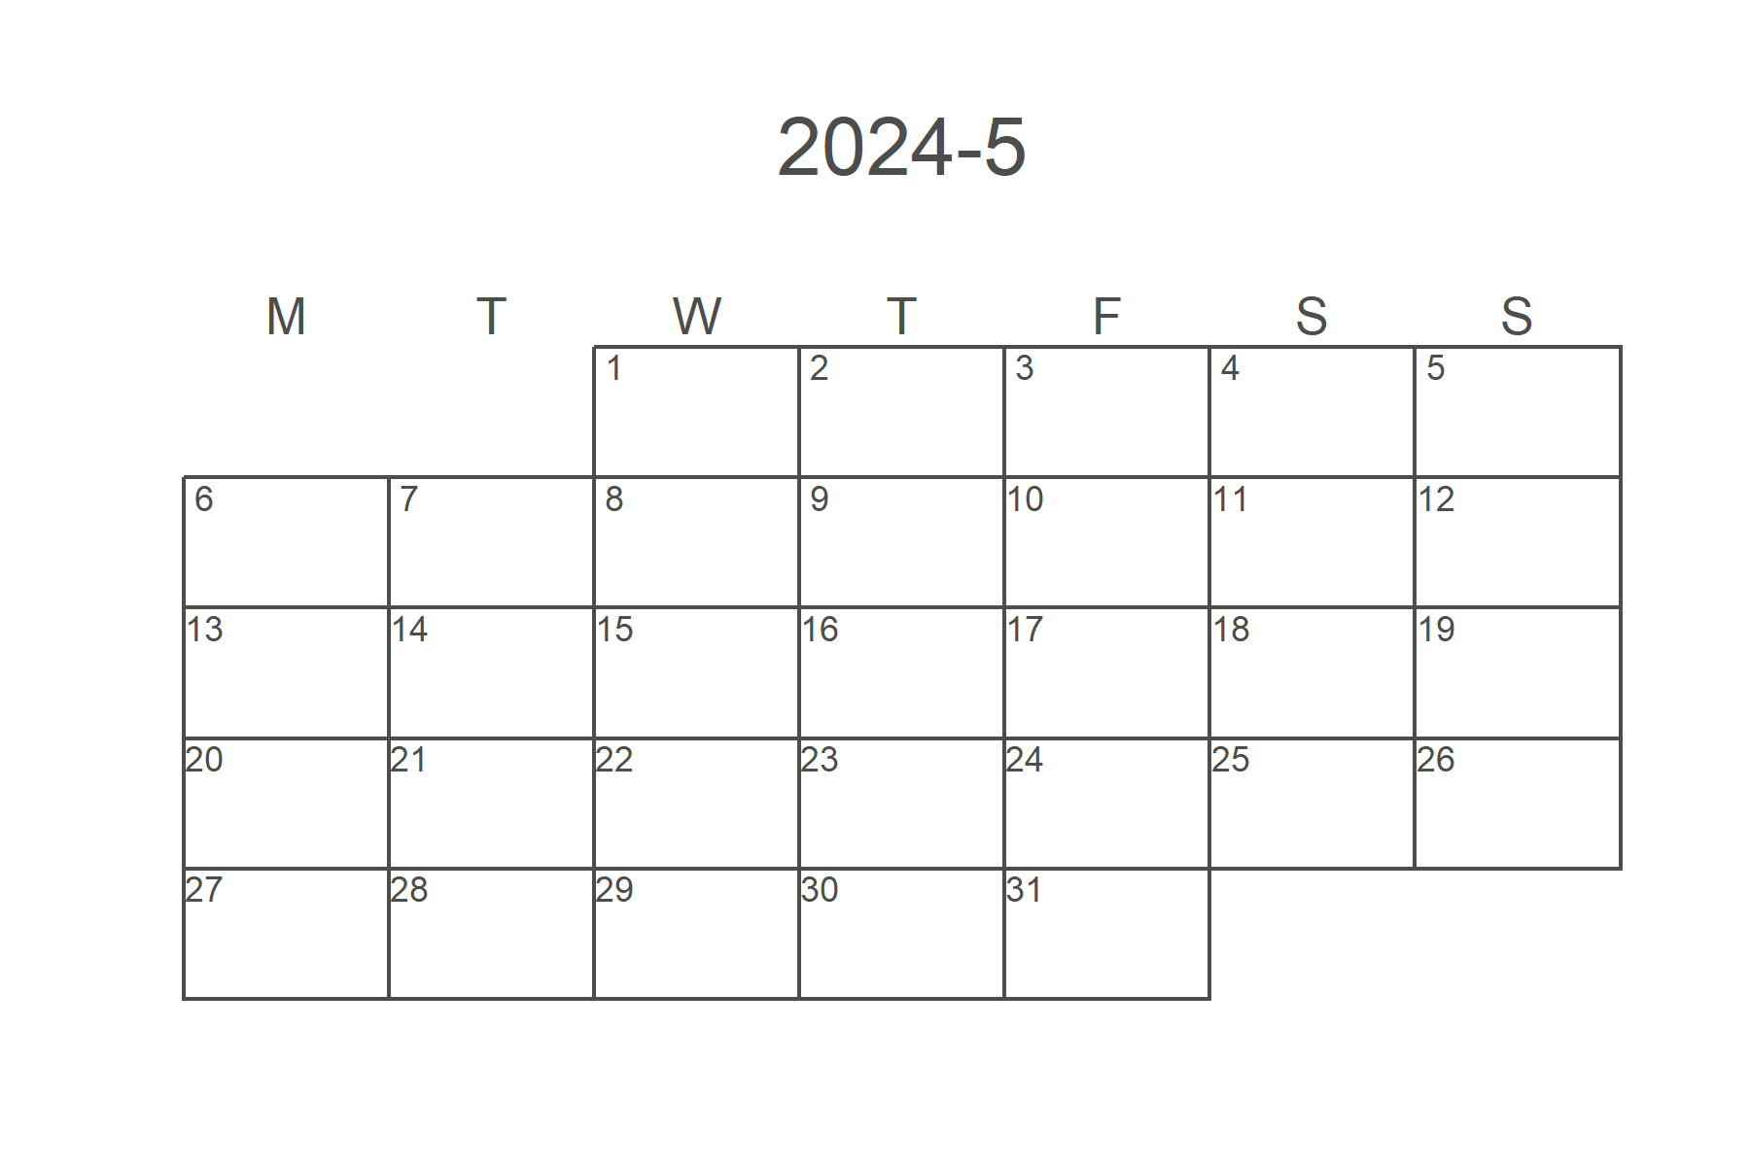

calendR::calendR(year(x) + 1, month(x),  
 title = title_2, start = "M", weeknames = weeknames)

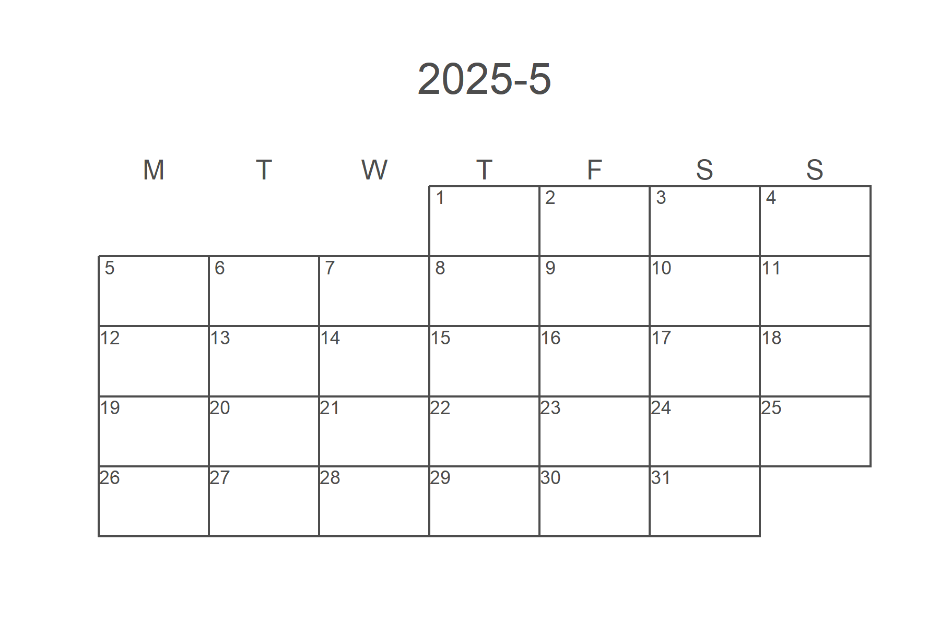

コード4.49 (date-same-pos-next-yr-example.R) ：1年後の日付への更新

sentence <- "大学祭は，2024年10月26日と10月27日に開催します．"  
days_this_yr <- extract_date_ish(sentence)  
days_next_yr <-  
 days_this_yr |>  
 date_ish2date() |>  
 same_pos_next_yr(out_format = "west") |>  
 rlang::set_names(days_this_yr) # 名前が置換前，値が置換後  
sentence |>  
 stringr::str_replace_all(days_next_yr)  
 ## [1] "大学祭は，2025年10月25日(土)と2025年10月26日(日)に開催します．"

# 5 コマンドの実行

アプリを起動するとき，デスクトップやメニューにあるアイコンをマウスでクリックする人が多いと思います． そのとき，アイコンを見つけるのに時間がかかることはありませんか． 深い場所のファイルを探すのに時間と労力を奪われることもあるでしょう． それぞれの時間は数十秒や数分でも，何度も繰り返しているとかなりの時間になります． しかし，少し準備すれば，2段階のキーボードの操作だけでアプリやファイルを瞬間起動できるようになります． 本章では，このようなアプリの瞬間起動の方法について説明します．

次に，ファイルを関連付けしたアプリでRから開く方法，Rをバッチモードで実行する方法，RからOSのコマンドを実行する方法を説明します． それぞれの部分だけでは自動化作業に直接役立つわけではありませんが，自動化の脇役としていぶし銀のはたらきをします． たとえば，関連付けしたアプリでRからファイルを開ければ，生成したファイルを自動化作業のすぐ後に確認できます． Rのバッチモードでの実行とアプリの瞬間起動を組み合わせれば，自動化のスクリプトを一瞬で実行できます． また，RのコードとOSのコマンドの実行を組み合わせれば，自動化の幅は広がります．

本章の最後には，自動化の例としてzipファイルの解凍をRスクリプトで簡単に行う方法を紹介します． 紹介するコードを参考にして，繰り返し作業の自動化のヒントにしてください．

なお，本章ではOSの機能を使った自動化作業が多くあります． そのため，OSによって作業の方法や自動化できることが異なります． 基本的な操作は著者の主な使用環境のWindows11での方法です． ただし，可能な範囲でMac(Big Sir)とUbuntu(Desktop 22.04.3 LTS)での方法もご紹介します．

## 5.1 アプリケーションの瞬間起動

ここで紹介するように，キーボードの操作でアプリを瞬間的に起動できれば日々のパソコンの操作が楽になります． もちろんアイコンを探す必要がありません． Windowsなら[Win] + [R]，Macなら[Command] + [Space]，Ubuntuなら[Ctrl] + [Alt] + [T]のあとに，2-3文字を入力するだけでアプリを起動できます． ちょっと準備が必要ですが，毎日起動するアプリなら瞬間起動での時短効果は絶大です．

アプリの瞬間起動の準備としては，パスの通ったディレクトリにアプリなどのショートカットを保存する必要があります． よく使うアプリ(ワードやエクセル)や定期的に使うファイルあるいはディレクトリのショートカットをパスの通った場所に保存してください． ショートカットは作ったままの名前ではなく，短い名前に変更してください． 2文字のショートカットを使うことをおすすめします． 短いほうが少ない入力で起動できますが，アルファベット1文字では26個しか使えません． 2文字だと入力に手間はかかりませんし，かなりの数のアプリを使えるからです． また，1文字だけよりもアプリの名称に近いものになるので覚えやすいです．

表5.1: アプリと省略形の例

| **アプリ** | **省略形** |
| --- | --- |
| GoogleChrome | gc |
| R | r |
| RStudio | rs |
| Word | wd |
| Excel | ex |
| マイコンピュータ (MY computer) | my |
| コントロールパネル (Control Panel) | cp |

以下ではパスについてとパスの通し方，またそのRのプログラムを説明します． パスの通ったディレクトリにアプリなどのショートカットの保存が自力でできる読者は，「瞬間起動の準備」はとばしてその次の「瞬間起動」に移動してください．

### 5.1.1 瞬間起動の準備

瞬間起動の準備として，パスを通った場所にショートカットを保存します． パスの通ったディレクトリとは，WindowsなどのOSが認識可能なディレクトリです． その場所にあるアプリやショートカットはファイル名だけで起動できます． 一方，パスが通っていないとフルパス("c:/Users/USERNAME/FILENAME.txt"など)か，そのディレクトリを開いてファイル名を指定しないと起動できません．

Windowsでは，c:/winwows/system32に普通はパスが通っています． ですので，ここにショートカットを保存すると瞬間起動できますが，登録数が多くなると管理が面倒です． そこで著者はshortcutという専用ディレクトリを作成して，その中に保存しています． パスが通っていれば，shortcutの場どこでも構いません． たとえば，"c:/Users/USERNAME/shortcut"などです．

パスの通った場所はRからも確認できます．

コード5.1 (command-get-path.R) ：パスの通った場所の確認

Sys.getenv("PATH") |>  
 stringr::str_split_1(";") |>  
 head(3)  
## [1] 'C:\\rtools43/usr/bin' 'C:\\WINDOWS' 'C:\\WINDOWS\\system32'

【注意】 ショートカットをパスの通ったディレクトリに保存して，アプリの瞬間起動をすると非常に便利です． ただし，ショートカットと同じ名前をOSなどが使っている可能性があります． そのため，ショートカットの名前を決める前に確認が必要です． Windowsなら[Win] + [R]の「ファイル名を指定して実行」で，使いたいショートカットの名前(たとえば，hogehogeなど)を入力します．「hogehogeが見つかりません。名前を正しく入力したかどうか確認してから、やり直してください。」と表示されたら，その名前を新たなショートカットとしても問題ありません． MacやUbuntuならターミナルで，使いたいショートカットの名前を入力して「Command 'hogehoge' not found」のようなエラーメッセージがでることを確認してください． 何かのアプリが起動するときやエラーの表示がないときは，その名前は避けましょう． エラーの表示がないときは，入力した名前でファイルを呼び出しているからです．

パスの通った場所が分かれば，その場所にショートカットを保存すると準備は完了します． 新しいディレクトリを作ってパスを通すことも可能です．

パスを通すのが1回だけであれば手作業で設定すれば良いでしょう． 手作業での方法は，ネットで「ユーザの環境変数 パスを通す」などと検索してください． ただし，自動化作業を進めていくときには，同じようにパスの設定をすることがあります． その時のためにパスを通す関数(Windows用)を作ります．

コード5.2 (command-add-path-fun.R) ：パスを通す関数(Windows用)

add_path <- function(new_path){  
 path <- get_user_path()  
 path <- paste0(normalizePath(new_path), ";", path)  
 cmd <- paste0("setx path ", path) # パス設定のdosコマンド  
 res <- system(cmd, intern = TRUE) # コマンド実行  
 message(iconv(res, "sjis", "utf8")) # 文字化け対策  
 return(path)  
}  
get_user_path <- function(){  
 # レジストリエディタでパスを取得するコマンド  
 cmd <- 'reg query "HKEY_CURRENT_USER\\Environment" /v "path"'  
 path <-   
 system(cmd, intern = TRUE)[3] |> # コマンド実行  
 stringr::str_remove(" *path *REG_[A-z]* *") |> # 必要部分の取り出し  
 double_quote()  
 return(path)  
}  
double_quote <- function(x){  
 paste0('"', x, '"') # 文字列をダブルクオートで囲む  
}

add_path()でパスを通すときは，絶対パスを指定します．

コード5.3 (command-add-path.R) ：パスを通す疑似コード

add_path("c:/Users/USERNAME/shortcut") # 絶対パスで指定

《注意》 ディレクトリにパスを通すこと自体は難しくはありませんが，既存のパスを削除しないでください． 誤って必要なパスを削除すると，システムが動かなくなる可能性があります． 必要に応じて復元ポイントを作成するなどの対策をしてください．

いくつかのショートカット作成ぐらいなら手作業でもそれほど手間はかかりません． せっかくなので，以下でRからショートカットを作成するコード(Windows用)を作ってみます． C:/Windows/System32にショートカットを作るのは管理者権限が必要なため，Rからの操作は難しいようです． そこで，C:/Users/USERNAMEにshortcutというディレクトリを作成して，そこにショートカットを保存するとともにパスを通します．

なお，ショートカットを作成する関数であるmake_shortcut()を次のコードで読み込みます． make_shortcut()の内部では，shell()(5.4節を参照)を活用しています．

コード5.4 (command-make-shortcut.R) ：ショートカットを作成する関数の読み込み

source("https://matutosi.github.io/r-auto/R/09__excel_funs.R")

【報告】 前回では，automaterというパッケージを使ってショートカットを作るとしていましたが，automaterパッケージの管理を怠っていたため，現在インストールできない状態です． そこで，別途読み込む方式に変更しました． パスを通す関数も本題とは深くは関係ないので，同じようにしても構いません．

コード5.5 (make-shortcut.R) ：RとRStudioのショートカットを作成してパスを通す

# RStudioのショートカット作成 パスが異なるときは適宜変更 exe <-  
# fs::path_home('Appdata/Local/Programs/RStudio/rstudio.exe')  
exe <- "C:/Progra~1/rstudio/rstudio.exe" # こちらの可能性あり  
shortcut <- "rs"  
wd <- fs::path_home("shortcut")  
size <- 3  
make_shortcut(exe, shortcut = shortcut, size = size, wd = wd)  
  
# Rのショートカット作成 パスが異なるときは適宜変更  
exe <- fs::path(Sys.getenv("R_HOME"), "bin/x64/Rgui.exe")  
shortcut <- "r"  
# --no-restore：環境を復元しない，--no-save：終了時に保存しない  
# --sdi：SDIで起動，--silent：起動時メッセージを出さない  
arg <- "--no-restore --no-save --sdi --silent"  
make_shortcut(exe, shortcut, arg = arg, size = size, wd = wd)  
  
# C:/Users/USERNAME/shortcut にパスを通す  
new_path <- add_path(wd)

《Tips》 Windowsでは文字コードとして，いわゆるShiftJISを使っています． Rの文字コードはUTF-8のため，system()の返り値に日本語を含むときは文字化けします． この文字化け対策として，iconv()で文字コードを変換しています．

### 5.1.2 瞬間起動

パスの通ったディレクトリにショートカットを保存できれば準備は完了です． Windowsでは，[Win] + [R]を押したあと，「ファイル名を指定して実行」でショートカットの名前を入力するとアプリが起動します． 上記で登録したものであれば，"rs"を入力すればRStudio，"r"を入力すればRが起動します．

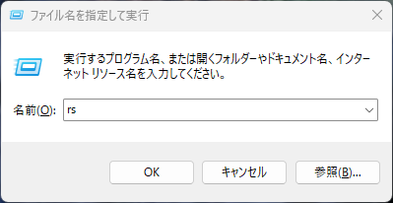

図5.1: Ctrl + Rで「ファイル名を指定して実行」からアプリを起動

MacやLinuxでもパスの通ったところにあれば，簡単にアプリを起動できます． Macは[Command] + [Space]でSpotlight検索が，Ubuntuなら[Ctrl] + [Alt] + [T]でターミナルが開きます． Spotlight検索やターミナルにパスの通ったディレクトリにあるアプリなどの名前を入力すると起動できます．

## 5.2 関連付けアプリでの起動

Rの作業中に，保存したファイルの確認のために関連付けアプリでファイルを開くことがあります． エクセルのワークブックにRでオートフィルタを設定(9.7節を参照)しても，実際のエクセルの状態がわからないからです． このときに，エクスプローラでファイルをクリックして起動するのではなく，Rから起動できれば便利です．

Windowsではshell.exec("DIR/FILENAME")で関連付けのアプリで開くことができます． MacやUbuntuは，system()を使って関数を作ることができます． 完全に同じではないかもしれませんが，関連付けしたアプリでファイルを開くことができます．

コード5.6 (command-exec-mac-fun.R) ：関連付けアプリで開く関数

shell.exec <- function(file) {  
 cmd <- paste0("open ", file)  
 system(cmd)  
}

《Tips》 関数に適切な名前をつけると，その関数の動作を理解しやすくなります． 関数は動詞のみあるいは動詞_名詞で名前をつけると良いことが多いです． たとえば，dplyrのbind_rows()は，bindが結びつける，rowsが行という意味ですので，複数のデータフレームの行を結びつける動作と関数の名前とが合致しています．

《Tips》 プログラミングでの関数や変数の命名規則にはいくつかの方法があります． function_nameのようなスネークケースやfunctionNameのようなキャメルケースが使われ，Rではスネークケースが多いです． 本書ではスネークケースでの命名を基本としていますが，ここではWindowsの関数名と合わせるためにshell.exec()としました．

コード5.7 (command-exec-xlsx.R) ：ワークブックをエクセルで開く

path <- fs::path_temp("iris.xlsx")  
wb <- openxlsx::write.xlsx(iris, path)  
openxlsx::addFilter(wb, sheet = 1, rows = 1, cols = 1:5)  
openxlsx::saveWorkbook(wb, path, overwrite = TRUE)  
shell.exec(path)

関連付けしていれば，エクセル以外のファイルも開けます． URLを指定すれば既定のブラウザで立ち上がります． 本書のサポートページを開いてみましょう．

コード5.8 (command-exec-url.R) ：URLからブラウザを起動

url <- "https://github.com/matutosi/r-auto"  
shell.exec(url)

ディレクトリを指定すれば，エクスプローラやファインダーなどのファイラーが起動します．

コード5.9 (command-exec-directory.R) ：ホームディレクトリを開く

home <- fs::path_home()  
shell.exec(home)

## 5.3 Rのバッチモードでの実行

【大きな変更】Rscriptとの関連付けをバッチモードでの説明に変更しました． バッチモードの方が，読者の作業と紙面も少なくてすみ，説明も楽なためです．

プログラムを書いている途中では，RやRStudioのコンソール画面で対話的にプログラムを実行することが多いでしょう． 一方，プログラムの内容を変更することがないときに，プログラムのコードをエディタやRStudioで開いてから実行するのは手間がかかります． Rのバッチモードを使えば，プログラムのファイルを開かずに実行できて便利です． たとえば次は乱数の散布図をPDFとして保存する見本のプログラムです．

コード5.10 (command-r-script-plot.R) ：乱数の散布図をPDFで保存

path_pdf <- fs::path_home("desktop/plot.pdf")  
pdf(path_pdf) # pdfデバイスを開く  
 plot(rnorm(100), rnorm(100)) # 散布図の描画  
dev.off() # デバイスを閉じる  
shell.exec(path_pdf) # PDFファイルを開く

Windowsでこのプログラムをc:/Users/USERNAME/RR(%homepath%/RR)にplot.Rとして保存しているとします． Rをバッチモードで実行するには，コマンドプロンプトで以下のようにします．

コード5.11 ：Rをバッチモードで保存するコマンド(Windows)

cd c:/"program files"/R/R-4.3.3/bin/x64  
R CMD BATCH --silent --vanilla %homepath%/RR/plot.R %homepath%/RR/plot.log

実行すると，デスクトップに散布図のPDFファイルが保存されます(図5.2)．

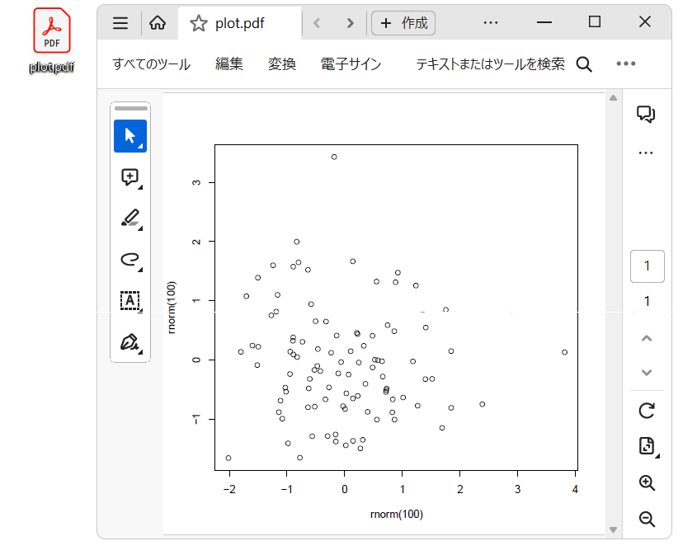

図5.2: バッチモードで作成した散布図のPDF

1行目のcdでディレクトリを変更します． Rのインストール先やバージョンに合わせて変更してください． なお，R.exeのディレクトtリにパスが通っていれば，ディレクトリの変更は不要です．

2行目のR CMD BATCHでRをバッチモードで起動します． --silentと--vanillaの2つの起動オプションを指定します． --silentは起動時のメッセージ(R version 4.3.3 (2024-02-29 ucrt)などの数行)を表示させないもので，--vanillaはまっさらな状態でRを起動するものです． %homepath%はユーザのホームディレクトリで，実行時にc:/Users/USERNAMEに変換されます． もちろん，c:/Users/USERNAMEのように直接書いても構いません．

指定したプログラムを実行して，ログをファイルに保存します． うまく実行できていれば，plot.logには次のような実行結果が記録されているはずです． なお，proc.time()は自動で実行されているもので，実行時間を表示しています．

うまくいかない場合は，ログファイル(plot.log)を確認してください． ログファイルでエラーが表示されているときは，plot.Rの内容を確認し，内容に応じた対処が必要です． よくあるのは，必要なパッケージのインストールなどです．

コード5.12 ：ログファイルの内容

> path_pdf <- fs::path_home("desktop/plot.pdf")  
> pdf(path_pdf) # pdfデバイスを開く  
> plot(rnorm(100), rnorm(100)) # 散布図の描画  
> dev.off() # デバイスを閉じる  
null device   
 1   
shell.exec(path_pdf) # PDFファイルを開く  
>   
> proc.time()  
 user system elapsed   
 0.32 0.04 0.43

MacやLinuxでは，プログラムを/usr/USERNAME/RR(~/RR)にplot.Rとして保存しているとします． Rをバッチモードで実行するには，ターミナルで以下のようにします． なお，Rのインストール先のディレクトリが異なる時は，変更してください．

コード5.13 ：Rをバッチモードで保存するコマンド(MacとLinux)

#!/bin/bash # shebang  
cd /usr/local/bin/ # ディレクトリの変更  
R CMD BATCH \ # Rをバッチモードで起動  
--silent --vanilla \ # 起動オプション  
~/RR/plot.R \ # プログラムのファイル  
~/RR/plot.log # ログを保存するファイル

shebangはシバンやシェバンとよばれるもので，/bin/bashというシェルで実行するという意味です． ターミナルでの実行時にはシバンは不要ですが，後で使うシェルスクリプトでは必要なのでここにも記載しています． その他の部分は，Windowsでの説明を参考にしてださい．

コード5.11や5.13をコマンドプロンプト等で実行するのは面倒です． そこで，バッチファイルやシェルスクリプトから実行できるようにします．

Windowsでは，コード5.11をplot.batというファイルとして保存します． MacやLinuxでは，コード5.13をplot.shというファイルとして保存します．

plot.batやplot.shの保存先がパスのとおったディレクトリであれば，瞬間起動が使えます(5.1節を参照)． また，ショートカットやエイリアスをパスのとおったディレクトリやSpotlight検索の対象ディレクトリに保存しても構いません． なお，MacやLinuxで実行できないときは，plot.shに実行権限がないことが考えられます． ターミナルからplot.shのあるディレクトリで以下を実行して，実行権限を付与してください．

chmod +x plot.sh

なお，MacでSpotlight検索から起動する場合は，/usr/local/binなどの検索対象のディレクトリにplot.shかエイリアスを保存します． また，シェルスクリプトの実行後にウィンドウを閉じるには，ターミナルの環境設定の[プロファイル]-[シェル]で[シェルの終了後]を「シェルが正常に終了した場合は閉じる」にします．

内容を変更しないプログラムで，何度も実行するものであれば，Rのバッチモードでの実行と瞬間起動を組み合わせると自動化の利点を最大限に活かせます．

## 5.4 OSコマンドの実行

本書では，Rから様々な形式のファイルの操作方法を紹介しています． それでも説明できていないものも多くあります． その操作をRから実行するには2つの方法があります． 1つ目は対象の操作をするパッケージを探す方法で，2つ目はsystem()などのRの関数を使う方法です．

パッケージを探すときは，CRANやGitHubで検索すれば良いでしょう． pdfに変換する方法を探す場合は，「CRAN 変換 pdf」あるいは「CRAN convert pdf」のように検索します． 可能であれば，英語で検索するとパッケージの見つかる可能性が高まります． なお，CRANのパッケージ一覧を取得する方法は，15.6節を参照してください．

2つ目のsystem()などの関数はいわゆるシェルで命令を実行します． シェルとは，Windowsならコマンドプロンプト(昔でいうdos窓)やPowerShell，MacやUbuntuならターミナルのことです． アプリによりますが，シェルから命令を実行できるものは結構多くあります．

system()では，OSのコマンドを使うことができます． そのため，Windowsのバッチファイルやdosコマンド，あるいはMacやLinuxのシェルスクリプトをもとにして自動化できます． その際には，OSのコマンドとRのいいとこ取りをすると良いでしょう． つまり，バッチファイルやシェルスクリプトでの扱い方が難しいところはRのコマンドで実行し， 簡単なコマンドで処理できる部分はバッチファイルやシェルスクリプトで処理します．

《Tips》 Windowsではshell()という関数も使うことができます． system()と使い方はほぼ同じです． 同じコマンドでも実行した結果が異なることがあります． つまり，system()ではうまく実行できなくても，shell()だとうまくいくことがあります．

拡張子のあるファイルは，アプリと関連付けしてshell.exec()で起動可能です(5.2節を参照)． 一方，拡張子のないファイルは，Windowsでは関連付けができないのでshell.exec()は使えません． ただし，一般的なアプリでは実行ファイル名の次にファイルを指定して開くことができます．

たとえば，RStudioの最近のプロジェクト一覧(メニューの[File] - [Recent Projects])を編集したいとします． [Clear Project list]ですべて削除することはできますが，一部だけの編集はRStudioからはできません． 一部を編集するには，一覧の入っているファイルであるproject_mruを編集します． このファイルは拡張子がありませんが，テキストファイルなので，テキストエディタで編集可能です． そこで，次のコードのようにテキストエディタの実行ファイルと開く対象のファイルの名前を組み合わせたコマンドを作成してsystem()で実行します． 著者は秀丸エディタを愛用していますが，binは読者の方が使っているエディタに変更してください．

コード5.14 (command-system-rstudio-menu.R) ：拡張子のないファイルをアプリを指定して起動

# 半角スペースがあるので文字列として「"」を含める  
 # bin <- '"c:/Program..."' のシングルクオーテーション(')は  
 # ダブルクオーテーション(")と区別するため  
bin <- '"c:/Program Files/hidemaru/hidemaru.exe"'  
file <- fs::path(Sys.getenv("LOCALAPPDATA"),   
 "RStudio/monitored/lists/project_mru")  
cmd <- paste0(c(bin, file), collapse = " ")  
system(cmd, wait = FALSE)  
 ## [1] 0

system()でコマンドの実行が成功すれば，0が返ってきます．

また，次のようにファイルを秀丸エディタで開く関数を定義することも可能です．

コード5.15 (command-hidemaru-fun.R) ：秀丸エディタでファイルを開く関数

open_with_hidemaru <- function(file){  
 bin <- '"c:/Program Files/hidemaru/hidemaru.exe"'  
 cmd <- paste0(c(bin, file), collapse = " ")  
 res <- system(cmd, wait = FALSE)  
 return(ures)  
}

《Tips》 Rでは文字列を指定するときには，ダブルクオーテーション(")を使うことが多いですが，シングルクオーテーション(')を使うこともできます． 文字列の中でダブルクオーテーションを使うときには，\"のようにエスケープすることもできますが，文字列の範囲が分かりづらくなります． 上のコードの1行目(bin <- '"c:/Program...."')のように，文字列の指定にシングルクオーテーションを使えば，その中ではダブルクオーテーションをそのまま使うことができます．

コード5.16 (command-quotation-identical.R) ：文字列の同一性確認

# どちらも同じ文字列になる  
double_quo <- "\"c:/Program Files/hidemaru/hidemaru.exe\""  
single_quo <- '"c:/Program Files/hidemaru/hidemaru.exe"'  
identical(double_quo, single_quo) # 同一性の確認  
 ## [1] TRUE

コード5.14を実行するとテキストエディタが起動しますので，内容を編集してから閉じます． 既定値であるwait = TRUEのときは，エディタが閉じるまではR(あるいはRStudio)は待機しています． wait = FALSEとすると，エディタを閉じなくてもRは次のコマンドを受け付けることができます． ただし，intern = TRUEを指定したときは，wait = FALSEは無視されるためsystem()で起動したアプリが終了するまで待機します．

《Tips》 ディレクトリやファイルの名前には，半角スペースを使わない方が良いです． プログラムやOSのコマンドでは，スペースが区切りとして認識されて，誤動作の原因になるためです． ただし，Program Filesのようにもともと半角スペースを含むときは，"Program Files"のようにダブルクオーテーションで囲まなければなりません．

## 5.5 アプリの終了

Rから他のプログラムを起動したあとで，アプリを閉じるときにマウスによる操作でボタンをクリックするのはちょっと悔しい気持ちになります． せっかくならこれもRから操作したいものです． Windowsではtaskkillで終了できます． 終了したいものを/pid(プロセスID)か/im(イメージ名＝ファイル名)で指定します． プロセスIDは実行するたびに変わるので，アプリのファイル名を指定して終了するのが良いでしょう．

次のコードでは，描画した散布図を関連付けアプリで起動したあとに，Sys.sleep()で3秒待ってから，system()を使って終了させます． intern = TRUEで実行した結果をRで受け取って表示します．

コード5.17 (command-taskkill-win.R) ：アプリの終了コマンド

fs::path(fs::path_home(), "plot.pdf")  
pdf(path_pdf)  
plot(rnorm(100), rnorm(100))  
dev.off()  
shell.exec(path_pdf) # pdfを開く  
Sys.sleep(3) # 3秒待つ  
cmd <- "taskkill /im Acrobat.exe" # コマンド  
(res <- system(cmd, intern = TRUE)) # 実行  
iconv(res, "sjis", "utf8") # 文字コード変換

## 5.6 zipファイルの解凍

zipファイルを右クリックして「すべてを展開」しても，十秒以内で作業は終わるかもしれません． しかし，何度もzipファイルを解凍すれば，長期的にはRでの自動化の効果があります． そこで本節では，zipファイルの解凍を自動化する方法を紹介します． スクリプトの作成・バッチファイルからの実行・瞬間起動の3つの段階が必要ですが， バッチモードでの実行は5.3節を，瞬間起動は5.1節をそれぞれ参照してください． 最初にパスワードなしのzipファイルの解凍方法を，次にパスワード付きの解凍方法を説明します． なお，スクリプトの自動化によって大量のzipファイルを簡単に解凍できますが，解凍後のファイルの安全性には十分気をつけてください．

### 5.6.1 パスワードなしの解凍

ここでは，複数のzipファイルの解凍を想定していますので，解凍したファイル名が重複する可能性があります． そこで，zipファイルのファイル名をもとにディレクトリを生成して，その中に解凍したファイルを保存します． その関数をunzip_with_dir()として定義しています． fsパッケージの関数の詳細は第1章やヘルプを参照してください． unzip()ではexdir = unzip_dirとして解凍先を指定しています． 最後に，解凍先のディレクトリをreturn(unzip_dir)として返します．

関数の外では，デスクトップのディレクトリを変数dskに入れて， zipファイルの一覧を取得しています． その後，purrrパッケージの関数map()を使って，複数のzipファイル解凍と複数のディレクトリ起動をします．

コード5.18 (command-unzip-fun.R) ：zipファイルを解凍する関数

unzip_with_dir <- function(zip){  
 dir <- fs::path_dir(zip) # ディレクトリ  
 unzip_dir <- fs::path_file(zip) # ファイル名  
 unzip_dir <- fs::path_ext_remove(unzip_dir) # 拡張子除去  
 unzip_dir <- fs::path(dir, unzip_dir) # 解凍先ディレクトリ  
 fs::dir_create(unzip_dir) # ディレクトリ生成  
 utils::unzip(zip, exdir = unzip_dir) # 解凍  
 return(unzip_dir)  
}

デスクトップにあるzipファイルをすべて解凍するには，次のようにします．

コード5.19 (command-unzip.R) ：zipファイルの解凍

dir_usr <- Sys.getenv("USERPROFILE") # "c:/Users/USERNAME"  
dsk <- fs::path(dir_usr, "Desktop") # デスクトップのディレクトリ  
zips <- fs::dir_ls(dsk, regexp = "\\.zip") # zipファイル一覧  
dirs <- purrr::map(zips, unzip_with_dir) # 解凍  
purrr::map(dirs, shell.exec) # ディレクトリを開く

zipファイル解凍のスクリプト(コード 5.19)をUnZip.Rの名前で適切な場所に保存します． また，5.3節を参考にして，UnZip.batを保存してください． UnZip.batへのショートカット(uzなど)をパスの通ったディレクトリに保存します(5.1.1節を参照)． その後は[Win] + [R] のあとに [uz]を入力して起動します(5.1節を参照)． これでデスクトップに保存したzipファイルをいつでもディレクトリ付きで簡単に解凍できます． ブラウザでのダウンロードファイルの保存先をデスクトップにするなど，ダウンロード先と上記のコードのzipファイルの検索場所をあわせておくと便利です．

《応用》 zipファイルのディレクトリをマウスで指定するには，tcltk::tk_choose.dir()を使います(1.8節を参照)．

《応用》 解凍ファイルを1つのディレクトリにまとめるには，解凍後にファイル名の変更と移動をします． ファイル名の変更は，同名ファイルの上書きを防ぐためです． abc.zipにhoge.txtが含まれるときは，stringr::str_c()を使ってabc_hoge.txtなどとすれば良いでしょう(3.2節を参照)．

### 5.6.2 パスワード付きのzipファイルの解凍

電子メールで圧縮ファイルをパスワード付きで送られることがあります． そのとき，「すべてを展開」してからパスワードを貼り付けるのは，単に解凍するよりもさらに手間がかかります． そんなときのために，クリップボードにコピーしたパスワードを使ってデスクトップのパスワード付きzipファイルを解凍する関数を定義します．

基本的な内容はパスワードなしの解凍(コード 5.19)と同じですが，パスワードに対応するために解凍ソフトとして7zipを使います． 7zipのインストール方法は"7zip インストール"などで検索してください． 7zipをインストールしたディレクトリをbin_pathで設定する必要があります． 複数のzipファイルでも，すべて同じパスワードであれば，1回の動作で解凍可能です．

【補足】 以下の説明を入れようとしたのですが，パスワード付きの解凍では7zip以外では良さそうなものがなかったので，7zipのみの記述にしました． ただし，念のため「もし，…」の説明を入れています．

もし，他の解凍ソフトを使う場合は，system(cmd)で実行するコマンドの文字列(cmd)を変更する必要があります． cmd <- paste0()の部分を解凍ソフトのヘルプなどを参考に変更してください．

コード5.20 (command-unzip-pass-fun.R) ：パスワード付きのzipファイルを解凍する関数

unzip_with_password <- function(zip, passwd = "", bin_path = ""){  
 dir <- fs::path_dir(zip)  
 unzip_dir <-   
 fs::path_file(zip) |>  
 fs::path_ext_remove() # 拡張子除去  
 unzip_dir <-   
 fs::path(dir, unzip_dir) |> #   
 stringr::str_replace_all(" ", "_") |> # スペースを置換  
 fs::dir_create() # ディレクトリ作成  
 zip <- paste0('"', zip, '"')  
 if(passwd == ""){  
 passwd <- read.table("clipboard")[1,] # クリップボードから  
 }  
 cmd <- paste0(bin_path, "7z x ", zip, " -p", passwd, " -o", unzip_dir)  
 system(cmd)  
 return(unzip_dir)  
}

デスクトップにあるパスワード付きのzipファイルを解凍するには，以下のようにします． ただし，関数の実行前にパスワードをコピーしてクリップボードに保存しておきます．

《Tips》 ifと同じ行にTRUEの場合のコードを書く場合，{}を使わなくても大丈夫です． つまり，以下の2行とも同じです． ただし，範囲を明確にするために，上のように{}で囲うことがあります．

if(passwd == ""){ passwd <- read.table("clipboard")[1,] }  
if(passwd == "") passwd <- read.table("clipboard")[1,]

コード5.21 (command-unzip-pass.R) ：パスワード付きのzipファイルの解凍

zips <-   
 fs::path_home("Desktop") |>  
 fs::dir_ls(regexp = "\\.zip")  
bin_path <- "c:/DIRECTORY/7zip/" # 要修正  
dirs <- zips |>  
 purrr::map(unzip_with_password, pass = "", bin_path = bin_path) # 解凍  
purrr::map(dirs, shell.exec) # ディレクトリを開く

《応用》 パスワードがzipファイルごとに異なるときは，関数の外でread.table("clipboard")とすることでパスワードを複数取得することで対応可能です． たとえば，クリップボードに以下のパスワードが入っているとします．

aaa  
bbb  
ccc

このとき，以下のコードでpasswdにクリップボードの内容をpasswdに代入できます．

コード5.22 (command-clipboard.R) ：クリップボードの取り出し

passwd <- read.table("clipboard")[[1]] |>  
 as.list()

passwdに代入したパスワードは[[i]](iは序数)で取り出せます． そのためpurrrパッケージのmap2()を使って，purrr::map2(zips, unzip_with_password, passwd)として，zipファイルとパスワードの両方を引数にできます(2.8節を参照)． ただし，ファイル名の順番とパスワードの順番を一致させる必要があります．

# 6 キーボードとマウスの操作

毎朝，職場でパソコンの電源ボタンをしてから仕事に取りかかるまでの間に，各種アプリの通知ボタンを1つずつクリックするモグラたたき的な操作をしていないでしょうか． また，メニューバーのタスクトレイのアプリのアイコンの右クリック・出たメニューのクリック・パスワードの入力・「OK」ボタンのクリックなどの作業があるかもしれません． パソコン起動時に毎回同じ操作をするのは本当に手間だし，気分が下がります． そんなことに時間を使うよりも，豆から挽いたコーヒーをじっくり淹れて仕事に集中する雰囲気をつくりたいものです．

パソコン起動時にリモートデスクトップ接続の操作とグループウェアからの通知を開く作業を著者は手作業でしていました． このとき，Windowsの内部では何らかのプログラムが動いているので，C言語などを駆使すれば操作できるはずです． ただし，使用者の少ないアプリではパッケージやAPIが整備されていません． 自分でパッケージを作れば良いのでしょうが，それには膨大な知識と手間が必要です．

そんなときは，手作業で実行しているキーボードやマウスの動きをそのまま自動化して実行しましょう． 1回きりのことであれば，手作業しかありませんが，定型的な作業は自動化できます． 定型的なキーボードやマウスによる操作の自動化はKeyboardSimulatorパッケージで実現できます． 自動化と顔認証でのログインを使えばキーボードとマウスに触れなくても，仕事をするための環境が整います． 誤操作によるやり直しもありません．

【注意】 KeyboardSimulatorはWindowsのみで利用可能です．

## 6.1 キーボードとマウスを操作するパッケージ

KeyboardSimulatorパッケージのインストールと呼び出し方法は以下のとおりです．

コード6.1 (kybd-install.R) ：KeyboardSimulatorのインストール

install.packages("KeyboardSimulator")

コード6.2 (kybd-library.R) ：KeyboardSimulatorの呼び出し

library(KeyboardSimulator)

## 6.2 キーボードの操作・文字入力

キーボードの操作や文字の入力には，keybd.press()とkeybd.type_string()を使います． たとえば，キーボードの操作でアプリの画面を左半分に配置するため，[Win] + (カーソルの)[左矢印]を押すには，次のようにします． 複数のキーボードを押すには+を使います． 次のコードをRStudioで実行すると，RStudioの画面が左側に移動するはずです．

コード6.3 (kybd-keybd-press.R) ：キーボードの操作

keybd.press("win+left") # アプリを左側に

keybd.press()でキーボードを押し続ける操作をしたければ，hold = TRUEと指定し，キーボードを離すにはkeybd.release()を使います．

文字の入力を自動化するには，keybdtype_string()を使います． "abc"と入力するにはkeybdtype_string("abc")とします． keybd.press("a+b+c")としても結果は同じですが，keybdtype_string()のほうが分かりやすいです． 次のコードを実行すると，RStudioのコンソールに「abc」が表示されます．

コード6.4 (kybd-keybd-type.R) ：キーボードからの文字入力

keybd.type_string("abc") # abcを入力  
 # keybd.press("a+b+c") # 上と同じ

KeyboardSimulatorでは，英語キーボードの配列で設定されているので，日本語配列のキーボードの場合は，+などの記号は別の文字列が入力されてしまいます． 一般的な日本語キーボードでの入力と出力が異なるものは，表6.1を参考にしてください．

表6.1: 「日本語キーボード106/109」での入力と出力

| **入力** | **出力** |
| --- | --- |
| " | ~ |
| & | ' |
| ' | ^ |
| = | ; |
| ~ | ` |
| ` | @ |
| * | ( |
| _ | = |
| ( | ) |
| ) | 出力無し |
| ^ | & |
| \\ | \ |
| @ | " |
| ; | : |
| : | * |

また，keybd.type_string("あ")のように日本語を直接入力することはできません． ローマ字変換の日本語入力モードになっていれば，keybd.type_string("a")とすると，"あ"を入力できます．

なお，KeyboardSimulatorで使えるキーボードの値の一覧は，keyboard_valueで表示できます． 行数が多いので，以下では85-90行目を表示しています．

コード6.5 (kybd-keyboard-value.R) ：キーボードの値一覧

dplyr::slice(keyboard_value, 85:90)  
 ## button virt_code scan_code prefix_byte shift  
 ## 1 backspace 8 14 FALSE FALSE  
 ## 2 tab 9 15 FALSE FALSE  
 ## 3 enter 13 28 FALSE FALSE  
 ## 4 shift 16 42 FALSE FALSE  
 ## 5 ctrl 17 29 FALSE FALSE  
 ## 6 alt 18 56 FALSE FALSE

KeyboardSimulatorを使って，アプリの瞬間起動(5.1参照)と同じ操作をしてみます． キーボードから操作するには，[Win] + [R]を押して「ファイル名を指定して実行」に"cmd"と入力してEnterキーを押します． これでコマンドプロンプトが起動できます． 以下のコードは，これと同じ操作をするものです．

著者の環境では，RStudioにコードを貼り付けたときとバッチモード(5.3参照)では動作しました． ただし，Rの対話的環境ではうまく動作しませんでした． “cmd”がRのコンソール画面に入力されてしまうためです． キーボード操作をRの対話的環境で使うことはほとんどなく，バッチモードで使うことがほとんどでしょうから，あまり問題はないと思います．

コード6.6 (kybd-shell-instant.R) ：コマンドプロンプトの起動

KeyboardSimulator::keybd.press("win+r")  
Sys.sleep(0.5) # エラーの場合は長くする  
KeyboardSimulator::keybd.type_string("cmd")  
KeyboardSimulator::keybd.press("enter")

《Tips》 操作内容によりますが，Sys.sleep()で待機しないとWindowsがRの命令に追いつかず，エラーになります． 著者の使用環境では，0.3秒以上の待機が必要でした．

## 6.3 マウスの位置取得

当然ですが，マウスによる操作で重要なのはクリックする位置の正確な指定です． 画面上での定位置をクリックするのであれば，KeyboardSimulatorの関数を使って位置を取得しておきます． 定位置でなく画面上の画像を認識して位置を取得する方法は，6.6節で説明します．

KeyboardSimulatorには，画面上のマウスの位置を取得する関数にmouse.get_cursor()があります．

コード6.7 (kybd-mouse-get-cursor.R) ：マウス位置の取得

mouse.get_cursor()  
 ## [1] 297 306

1箇所だけならこの関数で良いのですが，何度かマウスをクリックする作業の場合はちょっと面倒です． たとえば，USBメモリの安全な取り外しのときには，何度か位置を取得する必要があり，タスクバーとRを往復することになります． ウィンドウを往復していると，タスクバーの操作が元の状態に戻り，正しいマウス位置の取得が難しくなります． そこで，マウス位置を複数回取得する関数を定義します． 既定値では，キーボードで何か入力すると，その時のマウスの位置を取得します． 引数intervalに正の数を指定すればその秒数ごとに記録します．

コード6.8 (kybd-mouse-record-fun.R) ：マウス位置の取得する関数

mouse_record <- function(n = 3, interval = -1){  
 pos <- list()  
 for(i in seq(n)){  
 if(interval < 0){  
 readline("Press Enter on R console") # クリックごと  
 }else{  
 Sys.sleep(interval) # 一定時間ごと  
 }  
 pos[[i]] <- KeyboardSimulator::mouse.get_cursor()  
 position <- paste0(i, ": x = ", pos[[i]][1], ", y = ", pos[[i]][2], "\n")  
 cat(position)  
 }  
 return(invisible(pos))  
}

関数を実行すると，マウスでクリックした位置の座標を取得できます．

コード6.9 (kybd-mouse-record.R) ：マウス位置の取得

mouse_record()  
 ## Press Enter on R console  
 ## 1: x = 568, y = 143  
 ## Press Enter on R console  
 ## 2: x = 334, y = 564  
 ## Press Enter on R console  
 ## 3: x = 602, y = 484

## 6.4 マウスの移動

マウスの位置移動には，mouse.move()を使います． 引数xとyはそれぞれ移動先のx軸とy軸の座標の値です． なお，ディスプレイは左上がxy座標の原点，横がx軸で縦がy軸です． ただし，y軸は下向きに正の値ですので，ディスプレイの右下が最大値です．

コードを実行すると移動の様子を実際にみることができます． 次のコードでは，マウスが右から左に徐々に動きます． durationでは移動にかかる時間を秒単位で指定するので，この数値が大きいほどゆっくりした動きになります． durationを指定しないと，瞬間移動します． step_ratioでは移動段階をどのように分けるかを指定し，この数値が小さいほど滑らかな動きになります．

コード6.10 (kybd-mouse-move.R) ：マウスの位置移動

mouse.move(x = 400, y = 200)  
mouse.move(200, 200, duration = 1, step_ratio = 0.1)

## 6.5 マウスのクリック

マウスのクリックにはmouse.click()を使います． button = "right"で右クリック，hold = TRUEでクリックしたままになります． クリックを解除するには，mouse.release()を使います．

コード6.11 (kybd-mouse-click.R) ：マウスのクリック

mouse.click(button = "left", hold = FALSE) # 既定値のクリック

マウスの移動とクリックは組み合わせて使うことが多いので，移動とクリックを1つにした関数を定義します． さらに，クリック後に待機するように，sleep_secの引数を追加します(既定値は，0.1秒)．

コード6.12 (kybd-mouse-move-click-fun.R) ：マウスを移動してクリックする関数

mouse_move_click <- function(x, y, button = "left", hold = FALSE,   
 sleep_sec = 0.1){  
 KeyboardSimulator::mouse.move(x, y)  
 KeyboardSimulator::mouse.click(button = button, hold = hold)  
 Sys.sleep(sleep_sec)  
}

ディスプレイの原点に近い左上付近(たとえば，x座標，y座標とも50の位置)にあるファイルのアイコンをクリックしたい場合は，次のようにします．

コード6.13 (kybd-mouse-move-click.R) ：左上のファイルをダブルクリック

mouse_move_click(50,50)  
mouse_move_click(50,50)

先程の位置のアイコンやファイルをドラッグして少し右(xyとも150の位置)に移動するには，次のようにします． なお，sleep_sec = 0とすると，エラーになる可能性があります．

コード6.14 (kybd-mouse-move-click-hold.R) ：左上のファイルをドラッグして移動

mouse_move_click(50,50, hold = TRUE, sleep_sec = 0.1)  
mouse_move_click(150,50)  
mouse.release()

## 6.6 画像の位置特定によるマウスの移動・クリック

マウスでクリックするアイコンやウィンドウの位置が決まっていないときには，画像をもとにクリックする位置を特定します． ただ，KeyboardSimulatorには，画像の位置特定の機能はありません． そこで，画面のスクリーンショットを取得して，画像の位置を特定する関数を含むscreenshotパッケージを作成しました． screenshotはCRANに登録していますので，install.packages()でインストール可能です．

コード6.15 (kybd-screenshot-install.R) ：screenshotのインストール

install.packages("screenshot")

コード6.16 (kybd-screenshot-library.R) ：screenshotの呼び出し

library(screenshot)

画像位置の特定は，locate_image()で実行します． Windowsでは事前にスクリーンショット撮影のバッチファイルをinstall_screenshot()でインストールする必要があります． install_screenshot()で引数を指定しないと，screenshotパッケージのディレクトリにインストールされます． 他のディレクトリにインストールしたいときは，bin_dir = "インストール先のディレクトリ"と指定します． ただし，省略するのをおすすめします． 省略しておくと，スクリーンショットを撮影する関数のscreenshot()でもインストール先の引数を省略できるからです．

コード6.17 (kybd-screenshot-install-screenshot.R) ：スクリーンショット撮影のバッチファイルのインストール

# fs::path_package("screenshot")にイントールされる  
screenshot::install_screenshot()

コード6.18 (kybd-screenshot.R) ：スクリーンショット撮影

sc <- screenshot::screenshot()  
 ## C:/Users/USERNAME/AppData/Local/Temp/RtmpkP1iLf/sc_287c4b4873da.png  
imager::load.image(sc) # imagerで読み込み  
 |> plot() # 表示  
 # shell.exec(sc) # 関連付けアプリで開く場合

locate_image()を使う前に，位置を特定する画像を準備しなければなりません． 画像の左上が一番分かりやすいので，magickパッケージの関数で，スクリーンショットの左上から縦横とも60ピクセルの画像を切り出し，png形式で書き込みます(第11章を参照)．

コード6.19 (kybd-screenshot-needle-image.R) ：位置特定用の画像の準備

needle_image <-   
 magick::image_read(sc) |>  
 magick::image_crop(geometry = "60x60+0+0")  
plot(needle_image)  
path_needle <- fs::file_temp(ext = "png")  
magick::image_write(needle_image, path_needle)  
 # shell.exec(path_needle)

特定する関数と位置特定用の画像が揃いました． locate_image()の引数needle_imageでは，位置を特定する画像ファイルを指定します． center = TRUE(既定値)では，特定した画像の中心の位置を返しますが，center = FALSEとすると左上の位置を返します．

コード6.20 (kybd-screenshot-locate-image.R) ：画像の位置特定によるマウスの移動・クリック

screenshot::locate_image(needle_image = path_needle)  
screenshot::locate_image(path_needle, center = FALSE)

【注意】 万が一，screenshot::locate_image()の動作にバグがあれば，著者までご連絡ください．

## 6.7 USBメモリの取り出しの自動化

ここでは，USBメモリの安全な取り出しを自動化します． この作業をしなくても，USBメモリが壊れることはほぼ無いですが，するに越したことはありません． 単純で面倒なことは自動化しましょう．

タスクバーでの位置が固定されているのであれば，mouse_record()でクリックするべき位置を取得します． 今回の場合は，図6.1-6.4の4つの画像の位置です．

これらの画像の位置をmouse_record()で特定します． なお，クリックの位置特定で使う画像は，クリックする位置が中央になるように切り取ってください． 切り取りを簡単にする方法は，11.16節を参照してください．

コード6.21 (kybd-remove-usb-pos.R) ：USB取り出し用マウス位置の取得

pos <- mouse_record(n = 4)  
 ## Press Enter on R consolepos # xy座標の位置は環境によって全く異なる  
 ## 1: x = 1050, y = 671  
 ## Press Enter on R console  
 ## 2: x = 1055, y = 652  
 ## Press Enter on R console  
 ## 3: x = 1179, y = 695  
 ## Press Enter on R console  
 ## 4: x = 1021, y = 677



図6.1: 上向き矢印をクリック

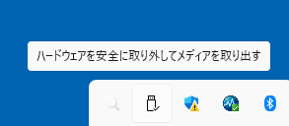

図6.2: USBのアイコンをクリック

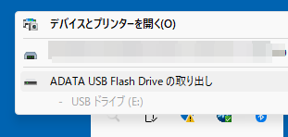

図6.3: USBの名前をクリック

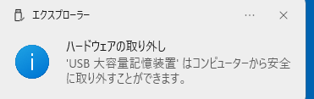

図6.4: 取り出しの完了

クリックする位置が決まれば，あとは単純な作業です． 手作業でコードを書いても構いませんが，クリック位置はposに保存されているので，コード生成を自動化します．

コード6.22 (kybd-gen-code.R) ：コード生成の自動化

for(p in pos){  
 pre <- "mouse_move_click("  
 mid <- ", "  
 post <- ")\n"  
 paste0(pre, p[1], mid, p[2], post) |>  
 cat()  
}  
 ## mouse_move_click(225, 843)  
 ## mouse_move_click(1055, 652)  
 ## mouse_move_click(1179, 695)  
 ## mouse_move_click(1021, 677)

USBメモリの安全な取り出しをする前の位置にマウスを戻したい場合は，mouse.get_cursor()でマウスの位置を予め取得して，最後にその位置に戻します． また，実際にUSBメモリをパソコンに取り付けて，動作確認の必要があります． プログラムの実行速度が早すぎて，パソコンの描画や動作よりも先にクリックしてしまう場合があるかもしれません． その場合は，mouse_move_click()で引数をsleep_sec = 1のように設定して，マウスの移動後に待機時間を挟んでください．

コード6.23 (kybd-remove-usb.R) ：USBの取り出しコードの例

pos_original <- KeyboardSimulator::mouse.get_cursor()  
 # スクリプトで使用時は，mouse_move_click()の定義が必要  
mouse_move_click(225, 843) # 位置は適宜変更の必要あり  
mouse_move_click(1055, 652)  
mouse_move_click(1179, 695)  
mouse_move_click(1021, 677)  
mouse_move_click(pos_original[1], pos_original[2])

以下のように，上記の内容をスクリプトとして保存して，バッチモードで起動(5.3節)すれば，瞬間起動(5.1節)できます． ただし，コード mouse_move_click()の定義(コード6.12)をスクリプトの中に入れる必要があります．

* RのコードをテキストファイルRemoveUsb.Rとして保存
* 起動用のバッチファイルRemoveUsb.batを作成して保存
* RemoveUsb.batをクリックして，動作確認
* パスの通ったディレクトリに，RemoveUsb.batのショートカットをruとして保存
* [Win] + [R]の「ファイル名を指定して実行」にruと入力

USBメモリの取り出しの他に，たまに接続するwifiへの接続，リモートデスクトップへの接続，タスクバーに固定されているアプリの操作などが自動化できるでしょう．

《Tips》 バッチファイルの内容で，.Rと.logを書き換えるのが面倒なときは，以下のようにしても構いません．

R CMD BATCH --silent --vanilla %~n0.R %~n0.log

hogehoge.batというバッチファイル名のとき，バッチファイルを実行すると，%~n0はバッチファイルの拡張子を除去した部分の意味になり，%~n0.Rはhogehoge.R，%~n0.logはhogehoge.logとして実行されます．

# 7 PDFの操作

PDF(Portable Document Format)ファイルは資料を共有するときに便利です． そのため，多くの場面で使用するでしょう． たとえば，会議の配布資料を作成するたびに，PDFの結合・ページ番号付け・資料番号付けをするかもしれません． 慣れた作業とはいえ，同じことの繰り返しは面倒です． また，作業が完了して資料を配信する直前に，資料の追加を指示されて困ったことはないでしょうか． 数分の作業でも，一旦完了した作業のやり直しはつらいものがあります．

pdftoolsパッケージを使えば，PDFの分割・抽出・結合・分割・文字列の抽出・文字認識(OCR)を自動化できます． また，PDFファイルの画像への変換や，PDFに含まれる画像を抽出することもできます． さらに，qpdfパッケージを使えばページの重ね合わせができます．

本章では，PDFの基本操作である分割・抽出・結合を説明するとともに，ユーザが入力したファイルとページを抽出するプログラムを作成します． また，これらの基本操作とページの重ね合わせを組み合わせることで，ページ番号を自動的に付ける方法を紹介します． このような作業をバッチモードから起動できるようにしておけば(5.3節を参照)，自動化作業がワンクリックで完了します．

## 7.1 PDFを操作するパッケージ

PDFを操作するパッケージとしてpdftoolsがあります． ページ単位での操作のみで，PDFに含まれる文字列自体の編集はできません． ページ番号の付加のための重ね合わせの関数はpdftoolsにはありませんので，qpdfを使います． pdftoolsとqpdfの両方ともCRANからインストールできます． pdftoolsとqpdfに同名の関数がありますが，どちらを使っても機能は同じです．

コード7.1 (pdf-install.R) ：pdftoolsとqpdfのインストール

install.packages("pdftools")  
install.packages("qpdf")

pdftoolsは内部でPopplerというPDFを操作するライブラリが使われています． WindowsとMacではpdftoolsと合わせて自動的にインストールされます． Linuxでは，Popplerを別途インストールしてください． Popplerのインストール方法は，以下のURLのInstallationの項目に記載されています．

<https://docs.ropensci.org/pdftools/>

コード7.2 (pdf-library.R) ：pdftoolsとqpdfの呼び出し

library(pdftools) # Popplerのバージョンが表示される  
 ## Using poppler version 23.08.0  
library(qpdf)

なお，pdftoolsとqpdfの関数の多くは，引数にinput，output，passwordをとります． inputとoutputは入力と出力するファイルのパスで，outputは省略可能です． ファイルにパスワードが設定されているときは，passwordを指定します．

## 7.2 作業用のPDFファイルの用意

本章で操作する作業用のPDFファイルを用意します． 次のコードではサポートページからPDFをダウンロードしますが，読者自身のPDFでも構いません． ただし，作業内容を理解するには文書だけでなく画像を含む複数ページのPDFが良いです． また，あまり大きすぎるファイルは避けたほうがよいでしょう．

なお，次のコードではファイルのダウンロードにcurlパッケージを使います． 必要に応じてインストールしてください．

コード7.3 (pdf-download.R) ：作業用PDFのダウンロード

# install.packages('curl')  
url <- "https://matutosi.github.io/r-auto/data/base.pdf"  
pdf_base <- fs::path_temp("base.pdf")  
curl::curl_download(url, pdf_base) # urlからPDFをダウンロード

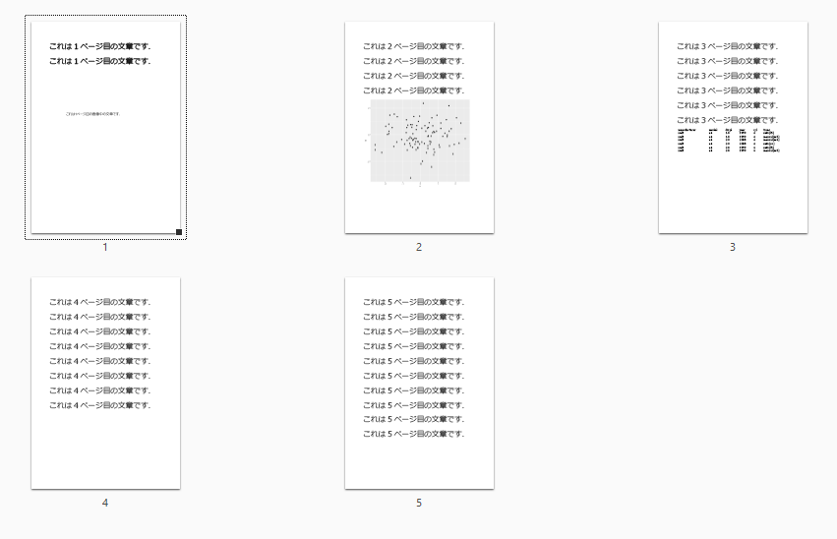

図7.1: 作業用にダウンロードしたPDF

## 7.3 ページ数の取得

PDFのページ数の取得だけでは実用的な自動化はできませんが，ページ数が分からないと困ることがあります． たとえば，ページの抽出でページ数を超えた数値を指定するとエラーになるからです． そのため，PDFの自動化プログラムにはページ数の取得が必要です．

PDFのページ数を取得するには，pdf_length()を使います． 引数inputにファイルのパスを指定します． パスワード付きのPDFのときはpasswordを指定します．

コード7.4 (pdf-length.R) ：PDFのページ数の取得

pdf_length(pdf_base)  
 ## [1] 5

## 7.4 ページの分割・抽出

PDFのページの分割にはpdf_split()を，抽出にはpdf_subset()を使います． pdf_split()はPDFの全ページを1ページごとに分割します． pdf_subset()は指定したページを抽出して1つのファイルにします．

pdf_split()では，引数inputに分割するファイルのパス，outputに出力ファイル名の接頭辞を指定しますが，outputは省略可能です． パスワードが必要な場合は，passwordを指定します． 返り値は分割後のファイル名です．

次のコードでは，pdf_baseを1ページごとに分割し，分割後のファイル名をpdf_splに代入しています．

コード7.5 (pdf-split.R) ：PDFの分割

pdf_spl <- pdf_split(pdf_base)  
fs::path_file(pdf_spl) # ファイル名のみ  
 ## [1] "base_1.pdf" "base_2.pdf" "base_3.pdf" "base_4.pdf" "base_5.pdf"

pdf_subset()では，抽出するページをpagesで指定します． pagesで指定したページのみを抽出したPDFが生成されます(図7.2)．

コード7.6 (pdf-subset.R) ：PDFのページ抽出

pdf_sub <- pdf_subset(pdf_base, pages = c(1, 5))  
fs::path_file(pdf_sub)  
 ## [1] "base_output.pdf"

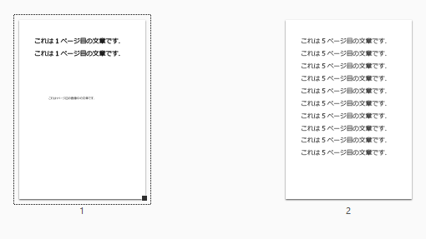

図7.2: ページを抽出したPDF

pdf_subset()を使えば，引数pagesに指定したページで順序を入れ替えることもできます． 次のコードでは，全ページを逆順，奇数ページのみ，奇数ページの逆順に入れ替えています．

コード7.7 (pdf-subset-reverse.R) ：PDFのページ順序の入れ替え

len <- pdf_length(pdf_base)  
pdf_reverse <- pdf_subset(pdf_base, pages = len:1) # 逆順  
odd_pages <- seq(from = 1, to = len, by = 2) # 奇数ページのみ  
pdf_odd <- pdf_subset(pdf_base, pages = odd_pages)  
odd_rev <- sort(odd_pages, decreasing = TRUE) # 奇数ページの逆順  
pdf_odd_rev <- pdf_subset(pdf_base, pages = odd_rev)

ただし，pdf_subset()で同じページを重複して指定するとエラーになります． 同じページを繰り返したい場合は，pdf_subset()かpdf_split()で必要なページを取り出してから，pdf_combine()で結合してください．

コード7.8 (pdf-subset-dup.R) ：ページの重複エラー

pdf_dup <- pdf_subset(pdf_base, pages = rep(1:3, 2)) # 重複はエラー  
 ## Error in eval(expr, envir, enclos): empty PDF (page 3 (numbered from zero): object 3 0): duplicate page reference found; this would cause loss of data

PDFを1ページずつに分割する，あるいは抽出するページ番号や事前に決まっている作業はあまりないかもしれません． ユーザが入力したページ番号を抽出する操作であれば，色々な場面で使えそうです． また，複数のPDFのうちユーザが指定したPDFのみを分割したいかもしれません．

以下では，作業ディレクトリ内のPDFを選択し，さらに指定したページを抽出する関数を紹介します． 作成する関数subset_pdf()の全体像は以下のとおりです．

* 複数のPDFファイルからファイルを選択して分割
  + ファイルの選択
    - PDFファイルの一覧を取得
    - 選択肢の作成・提示
    - ユーザ入力にもとづきファイルを選択
  + ページの抽出
    - forループでファイルごとの操作
      * PDFのページ数を取得
      * ページ入力の受付
      * ユーザ入力にもとづきページを抽出
  + 抽出したファイル名を返す

なお，次の関数の詳細はサポートページに記載しています． 関数を使う際には，コード7.9で関数を読み込んでください．

* user_input()：ユーザからの入力を受け付ける関数
* eval_strings()：文字列を数値として返す関数
* input_numbers()：ユーザ入力のページ数を数値に変換する関数
* gen_choices()：ファイルの一覧を選択肢として返す関数

コード7.9 (pdf-source-extra.R) ：ユーザからの入力関連の関数の読み込み

source("https://matutosi.github.io/r-auto/R/99__extra_funs.R")

コード7.10 (pdf-subset-fun.R) ：複数のPDFファイルからファイルを選択して分割する関数

subset_pdf <- function(){  
 # ファイルの選択  
 files <- fs::dir_ls(regexp = "\\.pdf$") # PDFファイルの一覧取得  
 if(length(files) == 0){  
 message("PDFファイルがありません")  
 return(0)  
 }  
 if(length(files) > 1){  
 choices <- gen_choices(files) # ファイルを選択肢に  
 prompt <- "分割するPDFファイルを選択してください\n"  
 file_no <- input_numbers(prompt, choices)  
 selected_files <- files[file_no]  
 }  
 # ページの抽出  
 res <- list()  
 for(file in selected_files){  
 shell.exec(file)  
 len <- pdf_length(file)  
 prompt <-   
 paste0("ファイル名：", file, "\n",  
 "ページ番号を指定してください．\n例：1,3,5-10\n",  
 "最大ページ数：", len, "\n")  
 pages <- input_numbers(prompt)  
 res[[file]] <- pdftools::pdf_subset(file, pages)  
 }  
 return(res)  
}

コード7.11 (pdf-subset-exec.R) ：複数のPDFファイルからファイルを選択して分割

subset_pdf()  
 ## 分割するPDFファイルを選択してください  
 ## 1: a.pdf  
 ## 2: b.pdf  
 ## 2  
 ## ファイル名：a_output.pdf  
 ## ページ番号を指定してください．  
 ## 例：1,3,5-10  
 ## 最大ページ数：10  
 ## 1,3,4  
 # $a_output.pdf  
 # [1] "C:\\Users\\ユザー名\\a_output_output.pdf"

《応用》 マウスでファイルを選択する場合は，1.8節を参照してください．

## 7.5 ページの結合

PDFを結合するには，pdf_combine()を使います． inputに結合させたいファイル名をベクトルで指定します． 次のコードでは，pdf_split()で1ページずつに分割したファイルを再度結合します． 掘った穴を埋めるような作業ですが，練習だと思ってご了承ください． pdf_length()でページ数を確認すると結合できたことがわかります．

コード7.12 (pdf-combine.R) ：PDFの結合

pdf_spl |> # 分割したPDF  
 purrr::map_int(pdf_length) # 各PDFのページ数  
 ## [1] 1 1 1 1 1  
pdf_com <- pdf_combine(pdf_spl) # 結合  
fs::path_file(pdf_com) # 結合したファイル名  
 ## [1] "base_1_combined.pdf"  
pdf_length(pdf_com) # 結合したPDFのページ数  
 ## [1] 5

会議資料などの準備で複数のPDFを1つに結合する作業をする場合は，対象のPDFを1つのディレクトリに集めてからpdf_combine()で結合すると良いでしょう． このとき，結合する順序を決めておく必要があります． 一番簡単な方法は，ファイル名を01_xxx.pdfのように連番を入れることです． ファイル名の順序にしたがって結合するのは容易です．

また，次のコードはユーザの入力でファイルの順序を指定する関数です． ファイル名の指定は，ページの分割・抽出(7.4節を参照)と同じ関数を使っています．

コード7.13 (pdf-combine-fun.R) ：ディレクトリ内のPDFのうち指定したものを結合する関数

combine_pdf <- function() {  
 files <- fs::dir_ls(regexp = "\\.pdf$")  
 choices <- gen_choices(files)  
 prompt <- "結合するファイル番号を指定してください．\n例：2,5,1\n"  
 file_no <- input_numbers(prompt, choices)  
 files <- files[file_no]  
 pdf_combine(files)  
}

このコードをバッチモードで実行すると(5.3節を参照)，バッチファイルと同じディレクトリにあるPDFについてファイル名を指定して結合できます．

## 7.6 ページの回転

PDFのページの向きを回転させるには，qpdf::pdf_rotate_pages()を使います． 回転はangle(既定値は90)とrelative(既定値はFALSE)で指定します． angleは90度単位で指定し，relative = FALSEのときは元の状態に関わらず，angle = 0で縦長に，angle = 90で横長の方向に回転します(回転は時計回りの方向)． relative = TRUEのときは元の方向から時計回りに回転させます． 引数pagesでページを指定すれば，該当ページのみ回転します(図7.3)．

コード7.14 (pdf-rotate.R) ：PDFの回転

pdf_rtt <- pdf_rotate_pages(pdf_com, pages = c(1, 3))  
fs::path_file(pdf_rtt) # ファイル名のみ  
 ## [1] "base_1_combined_output.pdf"

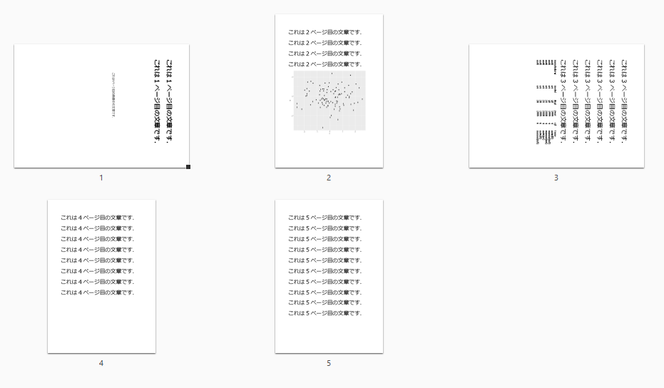

図7.3: 指定ページを回転したPDF

## 7.7 圧縮・最適化

ふだん使用するPDFは圧縮されていることが多いですが，圧縮されていないときはpdf_compress()でファイルサイズを小さくできます． 圧縮済みのファイルに対してpdf_compress()を使っても，ファイルサイズは変化しません． 場合によってはファイルサイズが若干大きくなることがあります．

また，PDFファイルを最適化していないと，ファイル内での情報がページの順序と一致していないことがあります． そのため，ファイルを開いたときに1ページ目がすぐには表示されない可能性があります． 一方，最適化されたPDFはページが順次表示されるため，表示を早めることができます． PDFの最適化は，pdf_compress(linearize = TRUE)と指定することで可能です． 引数のoutputとpasswordは必要に応じて指定します．

コード7.15 (eval.R) ：PDFの圧縮と最適化

pdf_compressed <- pdf_compress(pdf_base, linearize = TRUE)

あまり使わないとは思いますが，圧縮の反対の操作(decompress)をしたい場合は，次のようなオンラインサイトを使ってください． このサイトでdecompressしたファイルに対して，pdf_compress()を使うと圧縮したことを確認できます．

<https://www.pdfyeah.com/decompress-pdf/>

## 7.8 文字列の抽出

pdf_text()を使うと，PDFに埋め込まれた文字列を抽出できます． 返り値は，ページ単位での文字列ベクトルです． つまり，10ページのPDFであれば，長さが10の文字列ベクトルです． ページ内の改行は\nです． もし，空白が沢山あって見にくいときは，stringrのstr_trim()やstr_squish()などの関数を使うと見やすくなります(3.7節を参照)．

コード7.16 (pdf-text.R) ：PDFから文字列の抽出

text <-   
 pdf_spl[1:3] |> # 1-3ページ  
 pdf_combine() |> # 結合  
 pdf_text() # 文字列の抽出  
text |>  
 stringr::str_split("\n") # 改行(\n)で分割  
 ## [[1]]  
 ## [1] "これは 1 ページ目の文章です．" "これは 1 ページ目の文章です．"  
 ## [3] ""   
 ##   
 ## [[2]]  
 ## [1] "これは 2 ページ目の文章です．" "これは 2 ページ目の文章です．"  
 ## [3] "これは 2 ページ目の文章です．" "これは 2 ページ目の文章です．"  
 ## [5] ""   
 ##   
 ## [[3]]  
 ## [1] "これは 3 ページ目の文章です．"   
 ## [2] "これは 3 ページ目の文章です．"   
 ## [3] "これは 3 ページ目の文章です．"   
 ## [4] "これは 3 ページ目の文章です．"   
 ## [5] "これは 3 ページ目の文章です．"   
 ## [6] "これは 3 ページ目の文章です．"   
 ## [7] "manufacturer model displ year cyl trans"   
 ## [8] "audi a4 1.8 1999 4 auto(l5)"   
 ## [9] "audi a4 1.8 1999 4 manual(m5)"  
 ## [10] "audi a4 2.0 2008 4 manual(m6)"  
 ## [11] "audi a4 2.0 2008 4 auto(av)"   
 ## [12] "audi a4 2.8 1999 6 auto(l5)"   
 ## [13] "audi a4 2.8 1999 6 manual(m5)"  
 ## [14] ""

【追加】 「コメント：この辺に抽出の例の画像があるとよいかも」ともらっていました． -> 画像でなくても，抽出したものがわかれば良いと思いますので，抽出後の文字列の出力を入れました．

## 7.9 画像ファイルへの変換

PDFを1ページごとに画像ファイルに変換して書き込むには，pdf_convert()を使います． ファイル形式の引数であるformatの既定値は"png"ですが"jpeg"も可能です．

画像の解像度はdpiで指定します． 既定値は72ですが，ちょっと荒いです(図7.4)． 必要に応じて300などと指定してください(図7.5)．

また，pdf_convert()にページ数の多いPDFは実行にかなりの時間がかかります． 場合によっては，処理しきれない可能性もあります． そのため，pdf_split()やpdf_subset()で必要なページのみを抽出してから実行することをお勧めします． 次のコードでは，分割したPDFの1ページ目と2ページ目を結合してから画像へ72dpi(既定値)と300dpで変換しています． 300dpiの画像は次節でPDFファイルに変換しなおすために，パスをpngsという変数に代入しています．

コード7.17 (pdf-convert.R) ：PDFを画像ファイルに変換

# pdf_convert(pdf_base, pages = 1:2) # かなり時間がかかる  
pdf_combine(pdf_spl[1:2]) |>  
 pdf_convert(filenames = paste0("072_", 1:2, ".png")) # 既定値の72dpi  
 ## Converting page 1 to 072_1.png... done!  
 ## Converting page 2 to 072_2.png... done!  
 ## [1] "072_1.png" "072_2.png"  
pngs <- pdf_combine(pdf_spl[1:2]) |>  
 pdf_convert(filenames = paste0("300_", 1:2, ".png"), dpi = 300)  
 ## Converting page 1 to 300_1.png... done!  
 ## Converting page 2 to 300_2.png... done!



図7.4: 72dpiで変換した画像



図7.5: 300dpiで変換した画像

一定のファイルサイズ以内で，きれいな画像を求める場合は，forループやpurrr::map()を使って複数のdpiを試します． その後，生成されたファイルの情報をfs::dir_info()で取得して(1.4節を参照)，目的のサイズ以内で最大サイズのファイルを使うと良いでしょう． 画像サイズのファイルサイズを変更するコードは，11.12節を参考にしてください．

## 7.10 PDFの文字認識

pdf_ocr_text()とpdf_ocr_data()は，PDFファイルの内容を画像ファイルに一旦変換してから文字認識します． そのため，文字データであろうが画像であろうが，文字認識が可能です． もとの文字データが正しく文字認識されるとは限りません． PDFにある文字データを正確に抽出するにはpdf_text()を使ってください． なお，pdf_ocr_data()やpdf_ocr_text()で文字認識しても，もとのPDFファイルはそのままで変化はありません． OCRで認識した文字データは，返り値として得られるだけです．

文字認識には内部でtesseractパケージを使っているため，あらかじめインストールしておきます． また文字認識に使用する言語のモデルをダウンロードします． 日本語の場合は，tesseract_download(lang = "jpn")とします． なお，言語モデルのダウンロードは初回だけです．

コード7.18 (pdf-tesseract-install.R) ：tesseractのインストール

install.packages("tesseract")  
tesseract::tesseract_download(lang = "jpn")

通常の文字認識として使う場合はpdf_ocr_text()が適しており，高度な文字認識をするにはpdf_ocr_data()を使います． 2つの関数の違いは返り値の内容です． pdf_ocr_text()は文字列を返り値として返します． 一方，pdf_ocr_data()は読み取り精度や文字の位置など結果の詳細をデータフレームとして返します． このデータフレームには，word(単語)，confidence(信頼度)，bbox(画像領域の位置)が含まれています．

コード7.19 (pdf-ocr.R) ：PDF内の画像の文字認識

ocr_data <-   
 pdf_ocr_data(pdf_spl[1], language = "jpn") |>  
 magrittr::extract2(1) # [[[1]]と同じ  
 ## Converting page 1 to base_1_1.png... done!  
head(ocr_data)  
 ## # A tibble: 6 × 3  
 ## word confidence bbox   
 ## <chr> <dbl> <chr>   
 ## 1 ご 69.5 622,736,752,915   
 ## 2 これ 79.7 752,712,1334,921   
 ## 3 は 95.4 1064,699,1266,967  
 ## 4 1 95.1 1435,727,1533,912  
 ## 5 ペー 92.9 1734,725,2048,904  
 ## 6 ジ 93.0 2139,719,2360,920  
pdf_ocr_text(pdf_spl[1], language = "jpn") |>  
 stringr::str_split("\n") |>  
 magrittr::extract2(1) |> # [[[1]]と同じ  
 head()  
 ## Converting page 1 to base_1_1.png... done!  
 ## [1] "ごこれは 1 ページ目の文草です."   
 ## [2] "これは 1 ページ目の文章です."   
 ## [3] "1.050"   
 ## [4] "1.025"   
 ## [5] "> 1.000 これは1ページ目の画父中の文章です."  
 ## [6] "0.975"

コード7.19の"ごこれは"の冒頭の"ご"や"画父中"("像中")ように，誤認識があります． "こご"の部分は同じ部分に対して複数の読み取りをしてしまった結果です．

読み取り精度の良い部分のみを取り出すには，次のコードのようにfilter()などを使います．

コード7.20 (pdf-ocr-filter.R) ：精度の高い結果のみを抽出

word <-   
 ocr_data |>  
 dplyr::filter(confidence > 75) |>  
 `$`(_, "word") |> # $wordの取り出し  
 paste0(collapse = "") # 文字列の結合

こうすると，ある程度以上の精度の読み取り結果のみを抽出できます．

## 7.11 画像の抽出

pdftoolsにはPDFから画像を抽出する関数がありませんので，Poppler(Rとは別のアプリ)を直接使います． Windowsでpdftoolsをインストールしても，Popplerの全機能は使えませんので，Poppler自体をインストールしてください． Popplerをインストールしたディレクトリにはパスを通す(5.1.1項を参照)ことをお勧めします．

画像の抽出用のpdfimages.exeを使ってPDFに含まれる画像を抽出する関数を定義します． 関数内では，fsパッケージ(第1章を参照)でパスの設定をして，system()(5.4節を参照)でpdfimages.exeを実行しています．

コード7.21 (pdf-extract-images-fun.R) ：PDFに含まれる画像を抽出する関数

extract_images <- function(pdf, out = fs::path_temp(), bin_dir = ""){  
 f_name <-   
 fs::path_file(pdf) |> # ファイル名のみ  
 fs::path_ext_remove() # 拡張子の除去  
 out_dir <- fs::path(out, f_name) # 出力ディレクトリ  
 dir_create(out_dir)  
 out_file <- fs::path(out_dir, f_name) # 出力ファイル  
 bin <- "pdfimages"  
 if(bin_dir != ""){  
 bin <- fs::path(bin_dir, bin) # 実行ファイルのディレクトリ  
 }  
 cmd <- paste0(bin, " -all ", pdf, " ", out_file) # 実行コマンド  
 paste0("Runnning ", cmd) |> # 実行中の表示  
 message()  
 system(cmd, intern = TRUE) |> # コマンド実行  
 iconv("sjis", "utf8") |> # 文字化け対策  
 message()  
 return(out_dir)  
}

定義した関数を使って画像を抽出します． たとえば，図7.6のPDFからは図7.7のように画像部分が抽出されます．

コード7.22 (pdf-extract-images.R) ：PDFに含まれる画像の抽出

image_dir <- extract_images(pdf_base)  
## 'Runnning pdfimages -all # (ファイル名以降省略)  
## shell.exec(image_dir) # ディレクトリを表示

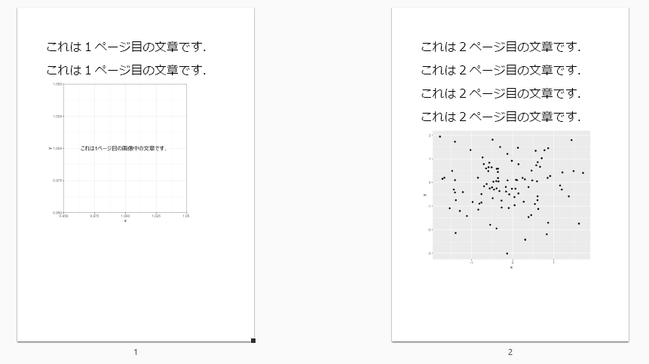

図7.6: PDF内の画像

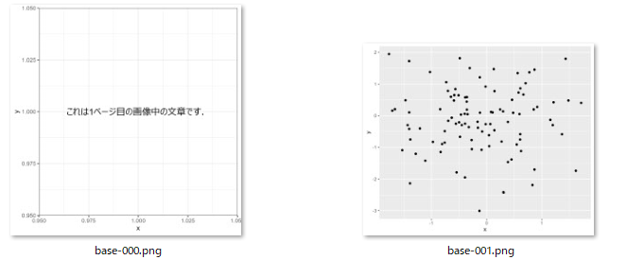

図7.7: PDFから抽出した画像

## 7.12 重ね合わせ

PDFにページ番号や「資料1」のような文字などを重ね合わせるには，qpdf::pdf_overlay_stamp()を使います．

ページ番号を重ね合わせるためには，ページ番号だけのPDFを準備する必要があります． ここではggplot2パッケージ(2.7節を参照)を活用します． ggplot2の関数の詳細は，Wickham (2012) (英語版は第3版出版予定)か以下のURLをご覧ください．

<https://ggplot2-book.org/>

まずは，縦横比をA4サイズに合わせたxy座標(横210，縦297)にlabelで指定したページ番号を描画する関数を作成します． ここでの用紙サイズはA4版の縦書きですが，widthとheightで大きさを変更できます． また，下部の中央に設定したページ番号の位置は，x_posとy_posで変更可能です． 左下が原点ですので，x_posとy_posをそれぞれwidthとheightに近い数値に設定すると，右上の部分に文字を重ね合わせできます．

《応用》 他の点もユーザのみなさんが使いやすいように修正して下さい． たとえば，「資料1」のような資料番号やロゴマークなどをヘッダーやフッター部分に付加することができます． また，PDFの分割・抽出(7.4節を参照)や結合(7.5節を参照)と合わせることで，必要な部分にだけ重ね合わせするように作業を自動化できます．

コード7.23 (pdf-plot-page-number.R) ：ページ番号だけのページを作成する関数

plot_page_number <- function(label, x_pos = width / 2, y_pos = 5,  
 size = 5, colour = "black",   
 width = 210, height = 297, ...){  
 tibble::tibble(x_pos = x_pos, y_pos = y_pos, label = label) |>  
 ggplot2::ggplot(ggplot2::aes(x_pos, y_pos, label = label)) +  
 ggplot2::geom_text(size = size, colour = colour, ...) + # ページ数の描画  
 # x軸とy軸の設定  
 ggplot2::scale_x_continuous(limits = c(0, width) , expand = c(0, 0)) +   
 ggplot2::scale_y_continuous(limits = c(0, height), expand = c(0, 0)) +   
 ggplot2::theme_void()  
}

次に，plot_page_number()を利用してnページ分のPDFを生成する関数を定義します． sizeでページ番号の文字サイズを変更できます．

コード7.24 (pdf-gen-page-numbers-fun.R) ：複数ページ分のページ番号のPDFを生成する関数

gen_page_numbers <- function(n, x_pos = width / 2, y_pos = 5,   
 size = 5, colour = "black",   
 width = 210, height = 297, ...){  
 pages <- seq(n)  
 filename <- fs::path_temp(paste0(pages, ".pdf"))  
 page_numbers <-   
 purrr::map(pages, plot_page_number, # ページごとで繰り返し  
 x_pos = x_pos, y_pos = y_pos,   
 size = size, colour = colour,   
 width = width, height = height, ...)  
 purrr::walk2( # ページごとにファイルを書き込み  
 filename, page_numbers,   
 ggplot2::ggsave,   
 width = width, height = height, units ="mm", bg = "transparent")  
 return(unlist(filename))  
}

ここではページ番号をわかりやすくするために，大きなページ番号を作成します(図7.8)． なお，通常のページサイズであれば，size = 5で良いでしょう．

コード7.25 (pdf-gen-page-numbers.R) ：ページ番号を大きく作成

pdf_pages <- gen_page_numbers(n = 10, size = 200, y_pos = 150)

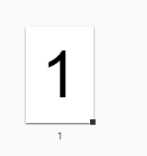

図7.8: 大きく作成したページ番号

ページ番号を付ける前にPDFをpdf_split()で1ページごとに分割します． 分割したファイルとページ番号をpdf_overlay_stamp()で重ね合わせて，最後にpdf_combine()で結合すればページ番号を付加したPDFができ上がります．

ページ番号を追加するpdf_overlay_stamp()ですが， 重ね合わせる文字は，引数sizeで文字の大きさを，colourで文字の色をそれぞれ指定できます．

PDFの重ね合わせをすると，重なった部分の下側の内容は見えなくなります． 以下の関数add_page_numbers()では，ページ番号の上にもとのPDFを重ねわせています． 重ね合わせの上下の順序を入れ替えたいときはbackside = TRUEとしてください．

【追加・変更点】 「透かし」のやり方が分かりましたので，以下のTipsに追加しました．

《Tips》 pdf_overlay_stamp()で重ね合わせをするときに，上側に重ねるPDFの背景色が透明でなければ，下側のPDFファイルの内容は隠れて見えなくなります． コード7.24では，ggsave()でbg = "transparent")と指定することで，背景色を透明にしています． また，既存のPDFファイルの背景を透明にするには，PDFファイルをmagickパッケージのimage_read_pdf()で読み込み，image_transparent()で背景色を透明にしてから，image_write()でPDFに保存すると良いでしょう(11.18節を参照)． また，上側が文字列のときは，文字列を薄い色にすれば，透かしに似たものになります． 白黒であればcolour = grey(0.8)のように色を指定すると薄い灰色になります． なお，grey()は灰色の色指定をつくる関数で，grey(0)が黑，grey(1)が白です．

コード7.26 (pdf-add-page-numbers-fun.R) ：ページ番号を重ね合わせる関数

add_page_numbers <- function(path, y_pos = 5, size = 5,   
 colour = "black", backside = FALSE, ...){  
 pdf_spl <- pdftools::pdf_split(path) # 分割  
 n <- length(pdf_spl) # PDFのページ数  
 pdf_pages <-   
 gen_page_numbers(n = n, y_pos = y_pos, # ページ番号のPDF生成  
 size = size, colour = colour, ...)  
 if(backside){ # 上下入れ替え  
 tmp <- pdf_pages  
 pdf_pages <- pdf_spl  
 pdf_spl <- tmp  
 }  
 pdf_paged <- purrr::map2_chr(  
 pdf_pages, pdf_spl, qpdf::pdf_overlay_stamp) # ページ番号の重ね合わせ  
 pdf_com <- pdftools::pdf_combine(pdf_paged) # PDFの結合  
 fs::file_delete(c(pdf_pages, pdf_paged)) # 不要なPDFの削除  
 return(pdf_com)  
}

これで材料が揃いましたので，ページ番号を付けます(図7.9)． ここでは見やすくするために，大きな数字を使っていますが，実際には適切なサイズで実行してください．

コード7.27 (pdf-add-page-numbers.R) ：ページ番号の重ね合わせ

pdf_paged <- add_page_numbers(pdf_base, size = 200, y_pos = 150, colour = "yellow")

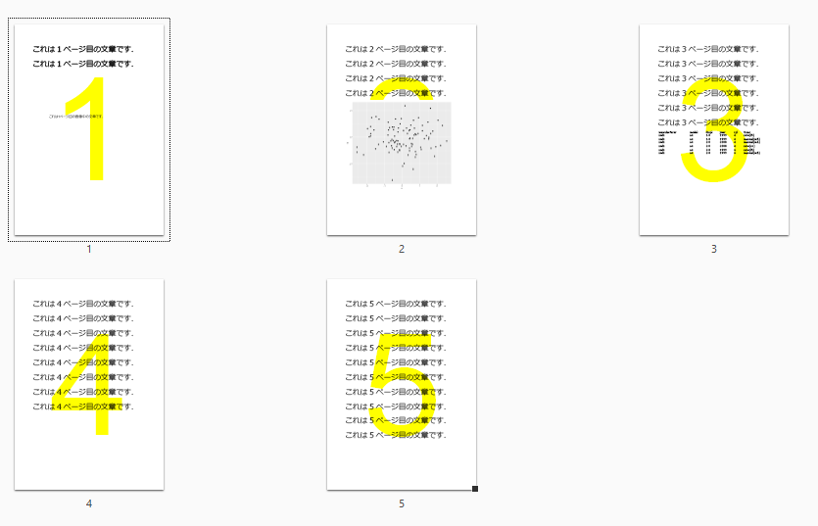

図7.9: 大きなページ番号を付けたPDF

# 8 ワードの操作

ワードは文字のサイズを変更したり，図や表を入れたりできるので，文書作成には欠かせないアプリです． ただし，動作はあまり早くないため，テキストエディタを使う人には，ワードでの文書の作成や修正は面倒な作業です． ワードでも文字列の置換はできますが，文字列の検索や置換で高度な作業はできません． 複数ファイルで同じ文字列を置換するには，同じ作業の繰り返しが必要です．

officerパッケージでは，正規表現(3.4節を参照)を使えます． また，ワードでファイルを1つずつ開く開く必要はありませんので，ワード本体で実行するよりも高度な検索や置換を自動的かつ迅速にに実行できます． lubridate(第4章を参照)と合わせて使えば，日付や曜日に関する作業も自動化できます． たとえば，日付と曜日の対応が正しいかの確認や，定期的に作成する月報や日報での日付・曜日の更新です． もちろん，複数ファイルを対象にしても，手間は増えません．

定期的な会議の資料を準備するときに，ワードのファイルをPDFに変換することがあるかもしれません． ファイルを1つずつ開いて，変換して，閉じてという作業は面倒なものです． RDCOMClientパッケージを使えば複数ファイルのPDFのへの変換を自動化できます． 変換後にpdftoolsで結合(7.5節を参照)すれば一気に作業が完了します． なお，RDCOMClientパッケージではhtml，リッチテキスト，テキストファイルへの変換も可能です．

docx形式のファイルは文書の中身をzip形式でまとめたものです． そのため，zipファイルとして解凍すれば，ファイルを開かずにワードファイルの中の画像の抽出が自動化できます． 本章ではその方法を紹介します．

## 8.1 ワードを操作するパッケージ

ワードを操作するには，officerパッケージとRDCOMClientパッケージを使います． officerはワードだけでなくパワーポイントを操作できます(第10章を参照)． RDCOMClientはワードだけでなく，エクセル(9.14節を参照)やパワーポイント(10.14節を参照)などを操作できます． なお，RDCOMClientからワードを操作するときには，ワードがインストールされている必要があります．

officerはCRANからインストール可能です．

コード8.1 (word-install.R) ：officerのインストール

install.packages("officer")

RDCOMClientはCRANには登録されていませんのでGitHubからインストールします． RDCOMClientはzipファイルでのインストールする方法とソースファイルからビルドしてインストールする方法があります． どちらかでインストールできれば構いません．

Rのバージョンにあったzipファイルがないときにはソースファイルからビルドします． ただし，事前にRToolsが必要で，インストール自体にも時間がかかります． Rtoolsは以下のURLからインストールしてください．

<https://cran.r-project.org/bin/windows/Rtools/>

# zipファイルでのインストール  
install.packages("RDCOMClient",   
 repos = "http://www.omegahat.net/R", type = "win.binary")  
 # ソースファイルからビルドしてインストール  
 # install.packages("remotes") # remotesをインストールしていないとき  
 # Rtoolsも必要  
remotes::install_github("omegahat/RDCOMClient")

インストールができればlibrary()で呼び出します．

コード8.2 (word-library.R) ：officerとRDCOMClientの呼び出し

library("officer")  
library("RDCOMClient")

## 8.2 ワードの読み込み

まず，作業用のファイルをダウンロードします． ダウンロードにはcurlパッケージを使いますので，必要に応じてインストールしてください． 読者自身のファイルでも構いません． ただし，画像を抽出しますので，画像を含むファイルが良いでしょう．

コード8.3 (word-download.R) ：作業用ファイルのダウンロード

# install.packages("curl")  
url <- "https://matutosi.github.io/r-auto/data/doc_1.docx"  
path_doc_1 <-   
 fs::path_file(url) |>  
 fs::path_temp()  
curl::curl_download(url, path_doc_1) # urlからPDFをダウンロード  
 # shell.exec(path_doc_1)

ダウンロードしたファイルの内容は，図8.1のとおりです． なお，ページ間の余白は非表示にしています．

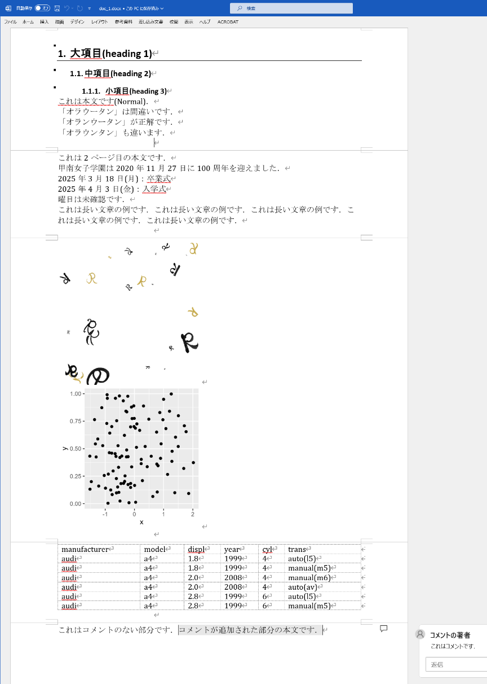

図8.1: ダウンロードしたワードのファイル(ページ間の余白は非表示)

ワードのファイルを読み込むにはread_docx()を使います． 読み込んだものを表示させると，文書に含まれる書式(styles)とカーソル位置の内容(Content at cursor location)が表示されます．

コード8.4 (word-read-docx.R) ：ワードファイルの読み込み

doc_1 <- read_docx(path_doc_1)  
doc_1  
 ## rdocx document with 12 element(s)  
 ##   
 ## * styles:  
 ## Normal heading 1 heading 2   
 ## "paragraph" "paragraph" "paragraph"   
 ## heading 3 Default Paragraph Font Normal Table   
 ## "paragraph" "character" "table"   
 ## No List strong centered   
 ## "numbering" "character" "paragraph"   
 ## (中略)  
 ## * Content at cursor location:  
 ## row_id is_header cell_id text col_span row_span content_type  
 ## 1.1 1 TRUE 1 manufacturer 1 1 table cell  
 ## 1.7 2 FALSE 1 audi 1 1 table cell  
 ## 1.13 3 FALSE 1 audi 1 1 table cell  
 ## 1.19 4 FALSE 1 audi 1 1 table cell  
 ## 1.25 5 FALSE 1 audi 1 1 table cell  
 ## (以下省略)

## 8.3 文書の書き出し

文書をワードのファイルとして書き出すには，print()を使います． xに保存するオブジェクトを，targetにパスを指定します．

読み込んだワード文書をそのまま保存するだけですが，doc_1を一時ディレクトリにdoc_2.docxとして保存するには以下のようにします．

コード8.5 (word-print.R) ：文書の書き出し

path_doc_2 <- fs::path_temp("doc_2.docx")  
print(x = doc_1, target = path_doc_2)  
 # shell.exec(path_doc_2)

## 8.4 概要の表示と内容の取り出し

文書の概要を表示するには，docx_summary()を使います． ここでは，見やすく表示するためにtibbleに変換します．

コード8.6 (word-docx-summary.R) ：概要の表示

doc_1 |>  
 docx_summary() |>  
 tibble::as_tibble() |>  
 head()  
 ## # A tibble: 6 × 11  
 ## doc_index content_type style_name text level num_id row_id  
 ## <int> <chr> <chr> <chr> <dbl> <int> <int>  
 ## 1 1 paragraph heading 1 大項目(headin… NA NA NA  
 ## 2 2 paragraph heading 2 中項目(headin… NA NA NA  
 ## 3 3 paragraph heading 3 小項目(headin… NA NA NA  
 ## 4 4 paragraph Normal これは本文で… NA NA NA  
 ## 5 5 paragraph Normal 「オラウータ… NA NA NA  
 ## 6 6 paragraph Normal 「オランウー… NA NA NA  
 ## # ℹ 4 more variables: is_header <lgl>, cell_id <dbl>, col_span <dbl>,  
 ## # row_span <int>

データフレーム形式で文書の概要が表示されます． content_typeにはparagraph(段落)やtable cell(表)などが表示されます． さらに書式が設定されているときはstyles_name列に表示されます． text列には本文が表示されます．

本文の概要はデータフレームですので，dplyr(2.5節を参照)の関数が使えます． 見出しも含めた本文はcontent_type == "paragraph"とすれば取り出せます．

コード8.7 (word-docx-summary-filter-paragraph.R) ：見出しを含む本文の取り出し

doc_1 |>  
 docx_summary() |>  
 tibble::as_tibble() |>  
 dplyr::filter(content_type == "paragraph") |>  
 dplyr::select(content_type, style_name, text) |>  
 dplyr::filter(text != "")  
 ## # A tibble: 14 × 3  
 ## content_type style_name text   
 ## <chr> <chr> <chr>   
 ## 1 paragraph heading 1 大項目(heading 1)   
 ## 2 paragraph heading 2 中項目(heading 2)   
 ## 3 paragraph heading 3 小項目(heading 3)   
 ## 4 paragraph Normal これは本文です(Normal)．   
 ## 5 paragraph Normal 「オラウータン」は間違いです．   
 ## 6 paragraph Normal 「オランウータン」が正解です．   
 ## 7 paragraph Normal 「オラウンタン」も違います．   
 ## 8 paragraph Normal これは2ページ目の本文です．   
 ## 9 paragraph Normal 甲南女子学園は2020年11月27日に100周年を迎…   
 ## 10 paragraph Normal 2025年3月18日(月)：卒業式   
 ## 11 paragraph Normal 2025年4月3日(金)：入学式   
 ## 12 paragraph Normal 曜日は未確認です．   
 ## 13 paragraph Normal これは長い文章の例です．これは長い文章の例…  
 ## 14 paragraph Normal これはコメントのない部分です．コメントが追…

見出しを除いた本文のみ取り出すのには，style_name == "Normal"とします．

コード8.8 (word-docx-summary-filter-normal.R) ：見出しを除く本文の取り出し

doc_1 |>  
 docx_summary() |>  
 tibble::as_tibble() |>  
 dplyr::filter(style_name == "Normal") |>  
 dplyr::select(content_type, style_name, text) |>  
 dplyr::filter(text != "")  
 ## # A tibble: 11 × 3  
 ## content_type style_name text   
 ## <chr> <chr> <chr>   
 ## 1 paragraph Normal これは本文です(Normal)．   
 ## 2 paragraph Normal 「オラウータン」は間違いです．   
 ## 3 paragraph Normal 「オランウータン」が正解です．   
 ## 4 paragraph Normal 「オラウンタン」も違います．   
 ## 5 paragraph Normal これは2ページ目の本文です．   
 ## 6 paragraph Normal 甲南女子学園は2020年11月27日に100周年を迎…   
 ## 7 paragraph Normal 2025年3月18日(月)：卒業式   
 ## 8 paragraph Normal 2025年4月3日(金)：入学式   
 ## 9 paragraph Normal 曜日は未確認です．   
 ## 10 paragraph Normal これは長い文章の例です．これは長い文章の例…  
 ## 11 paragraph Normal これはコメントのない部分です．コメントが追…

その他の部分も，該当するcontent_typeやstyle_nameを指定して取り出せます．

過去に編集したワードのファイルの変更点が分からなくなり，文字列を比較することがあります(3.8節を参照)． そのときには，ワードから文字列を取り出す必要があります． ワードの内容を翻訳するときにもファイルから本文を取り出します． 見出し，本文，あるいはその両方を選択して文字列を取り出せれば便利ですので，文字列を取り出す関数を作成します． 取り出す条件をconditionとしてまとめて，filter()とstr_detect()を組み合わせて抽出します．

コード8.9 (word-docx-extract-text-fun.R) ：ワードから文字列を抽出する関数

extract_docx_text <- function(docx, normal = TRUE, heading = TRUE, flatten = TRUE){  
 if(sum(normal, heading) == 0){ # 両方ともFALSEのとき  
 return("") # ""を返す  
 }  
 condtion <- # 検索条件："normal|heading", "normal", "heading" のうち1つ  
 c("Normal"[normal], "heading"[heading]) |>  
 paste0(collapse = "|")  
 text <- # 文字列  
 docx |>  
 officer::docx_summary() |>  
 dplyr::filter(stringr::str_detect(style_name, condtion)) |>  
 dplyr::filter(text != "") |>  
 dplyr::select(text)  
 if(flatten) text <- text$text  
 return(text)  
}

定義した関数で文字列を抽出します．

コード8.10 (word-docx-extract-text.R) ：ワードから文字列の抽出

extract_docx_text(doc_1, heading = FALSE)  
 ## [1] "これは本文です(Normal)．"  
 ## [2] "「オラウータン」は間違いです．"  
 ## [3] "「オランウータン」が正解です．"  
 ## [4] "「オラウンタン」も違います．"  
 ## [5] "これは2ページ目の本文です．"  
 ## [6] "甲南女子学園は2020年11月27日に100周年を迎えました．"  
 ## [7] "2025年3月18日(月)：卒業式"  
 ## [8] "2025年4月3日(金)：入学式"  
 ## [9] "曜日は未確認です．"  
 ## [10] "これは長い文章の例です．これは長い文章の例です．これは長い文章の例で...  
 ## [11] "これはコメントのない部分です．コメントが追加された部分の本文です．"  
extract_docx_text(doc_1, normal = FALSE, flatten = FALSE)  
 ## text  
 ## 1 大項目(heading 1)  
 ## 2 中項目(heading 2)  
 ## 3 小項目(heading 3)

write_tsv()でテキストファイルに保存できます(図8.2)．

コード8.11 (word-save-text.R) ：ワードの内容をテキストとして保存

path_txt <- fs::path_temp("doc.txt")  
doc_1 |>  
 extract_docx_text(flatten = FALSE) |>  
 readr::write_tsv(path_txt, col_names = FALSE)  
 # shell.exec(path_txt)

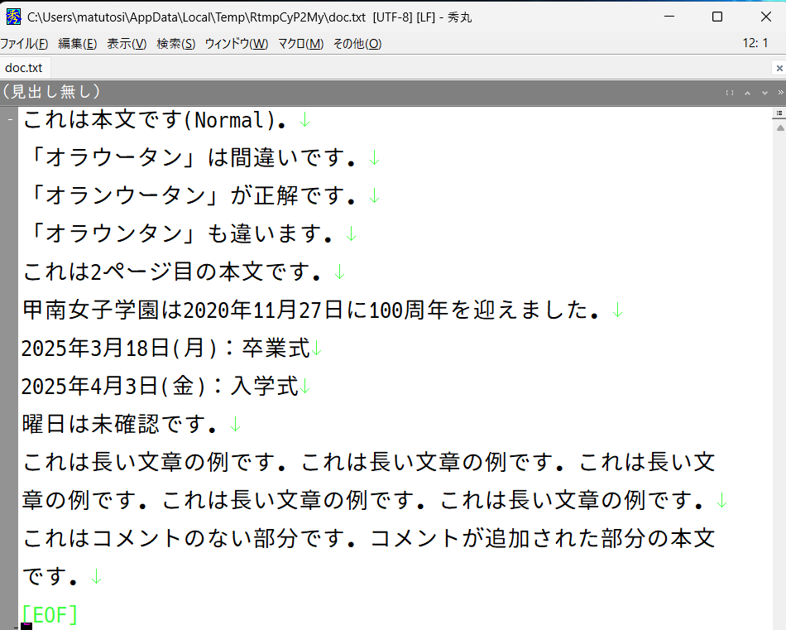

図8.2: ワードの内容を保存したテキストファイル

## 8.5 文字列の一括置換

本文の文字列の一括置換には，body_replace_all_text()を使います． また，ヘッダーの置換にはheaders_replace_all_text()を，フッターの置換にはfooters_replace_all_text()をそれぞれ使います． 第1引数のold_valueに置換前の文字列を，第2引数のnew_valueに置換後の文字列を指定します．

"オラウータン"と"オラウンタン"を個別に"オランウータン"に置換しても問題ありませんが，引数old_valueとnew_valueには正規表現(3.4節を参照)が使えます． 任意の1文字の意味の.(ドット)を使うと，"オラウ.タン"とすれば"オラウータン"と"オラウンタン"の両方を一括で置換できます．

コード8.12 (word-replace-regexp-1.R) ：正規表現による置換

doc_1 |> # 置換前  
 extract_docx_text(heading = FALSE) |>  
 `[`(_, 1:5)  
 ## [1] "これは本文です(Normal)．" "「オラウータン」は間違いです．"  
 ## [3] "「オランウータン」が正解です．" "「オラウンタン」も違います．"  
 ## [5] "これは2ページ目の本文です．"  
doc_1 <- # 正規表現による置換  
 body_replace_all_text(doc_1, "オラウ.タン", "オランウータン")  
doc_1 |> # 置換後  
 extract_docx_text(heading = FALSE) |>  
 `[`(_, 1:5)  
 ## [1] "これは本文です(Normal)．" "「オランウータン」は間違いです．"  
 ## [3] "「オランウータン」が正解です．" "「オランウータン」も違います．"  
 ## [5] "これは2ページ目の本文です．"

【相談】 ワードで実行しそうな文字列の置換として，「"第n回"」の例を書いたのですが，不要であればその旨コメントください． あるいは，書くとすれば文字列の正規表現のところでしょうか．

また，"第n回"(nは数字)を"n回目"のようにしたいとき，"第"を削除して"回"を"回目"に置換することを考えます． "次第"から"第"が欠落したり，"回転"を"回目転"に置換したりします． 正規表現でbody_replace_all_text("第(\d)回", "\1回目")としてマッチした部分を参照して使えます． "\d"は任意の数字を，"()"はマッチした部分のまとまりを，"\1"はマッチした部分の1つ目を表します．

コード8.13 (word-replace-regexp-2.R) ：正規表現による置換(マッチ部分の参照)

str <- c(paste0("第", 1:3, "回"), "次第", "回転")  
str  
 ## [1] "第1回" "第2回" "第3回" "次第" "回転"  
stringr::str_replace_all(str, "第(\\d)回", "\\1回目")  
 ## [1] "1回目" "2回目" "3回目" "次第" "回転"

《Tips》 AとBを入れ替えるとき，AをBに置換してから，BをAに置換すると，最初のAもBもすべてAになってしまいます． 1つ目の置換でAもBもすべてBになるためです． そのようなときは，中間変数を使ってください． AをCに置換して，次にBをAに置換して，最後にCをBに置換します． ただし，中間変数であるCの文字列は，文章内には出てこない文字列を使ってください．

## 8.6 文字の書式変更

文字の書式は，"Normal"や"heading 1"のように書式(styles)として保存されています． 書式を変更することで，該当する部分のフォントサイズとフォントタイプを一括で変更できます． "Normal"，"heading 1"，"heading 2"，"heading 3"のフォントサイズとフォントタイプを変更するには次のようにします．

コード8.14 (word-set-font.R) ：フォントサイズとフォントタイプを変更

doc_1 <-   
 doc_1 |>  
 docx_set_paragraph_style(style_id = "Normal", style_name = "Normal",  
 fp_t = fp_text(font.size = 18, font = "Yu Gothic")) |>  
 docx_set_paragraph_style(style_id = "Titre1", style_name = "heading 1",  
 fp_t = fp_text(font.size = 40, font = "MS Gothic")) |>  
 docx_set_paragraph_style(style_id = "Titre2", style_name = "heading 2",  
 fp_t = fp_text(font.size = 30, font = "MS Mincho")) |>  
 docx_set_paragraph_style(style_id = "Titre3", style_name = "heading 3",  
 fp_t = fp_text(font.size = 20, font = "UD デジタル 教科書体 NK-R"))  
print(x = doc_1, target = path_doc_1)

ワードで確認すると，フォントが変更されていることがわかります(図8.3)．

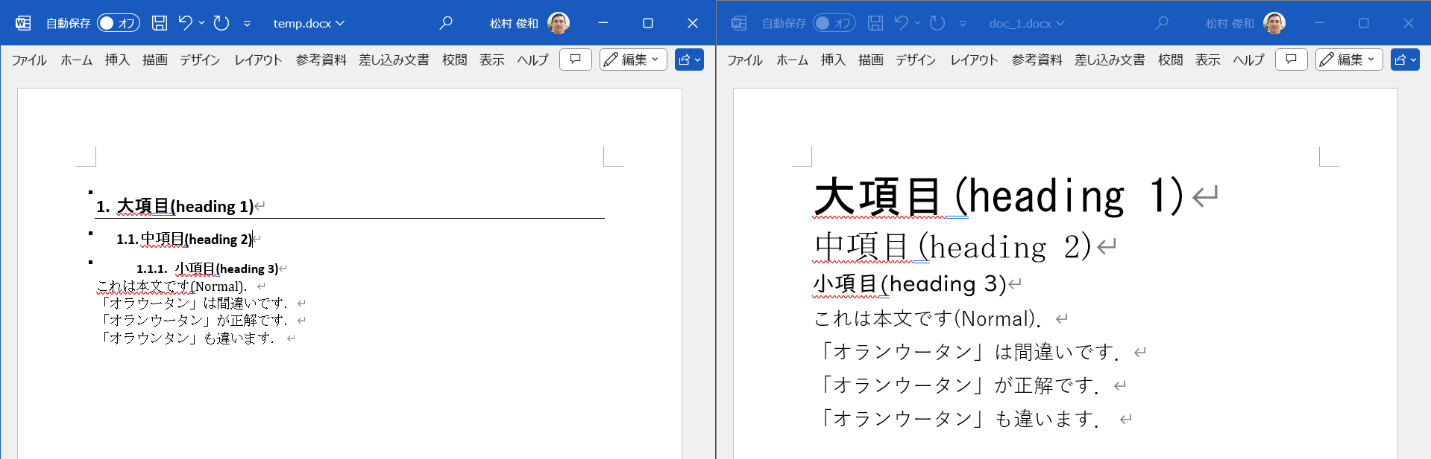

図8.3: フォントを変更したファイル(左：変更前，右：変更後)

## 8.7 ページ設定

ページの大きさと向き(縦・横)，余白の大きさを設定するには，page_size()とpage_mar()を使います． page_size()はページの大きさと向きを，page_mar()は余白の大きさをそれぞれ指定します． page_size()では，widthとheightをインチで指定します． 幅21.0cmで高さ29.7cmのA4サイズにするには，width = 21.0/2.54, height = 29.7/2.54とします． 縦長の向きはorient = "portrait"とし，横長はorient = "landscape"とします． page_mar()は上・下・左・右の余白，ヘッダーとフッター，綴じ代の大きさをインチで指定します．

page_size()とpage_mar()で指定したものをもとに，prop_section()とbody_set_default_section()で設定します．

以下では，ページサイズはそのままで横向きに，余白は0.4インチ(約1cm)，ヘッダーとフッターの位置はそれぞれ約0.5cm，綴じ代なしに設定します(図8.4)．

コード8.15 (word-page.R) ：ページ設定

size <- page_size(orient = "landscape") # 横向き  
mar <- 0.4 # 1インチ：約1cm  
margins <- page_mar(mar, mar, mar, mar, # 順に下上右左の余白  
 mar/2, mar/2, # ヘッダーとフッターの位置  
 0) # 綴じ代  
ps <- prop_section(page_size = size, page_margins = margins)  
doc_1 <- body_set_default_section(doc_1, value = ps)  
print(x = doc_1, target = path_doc_1)

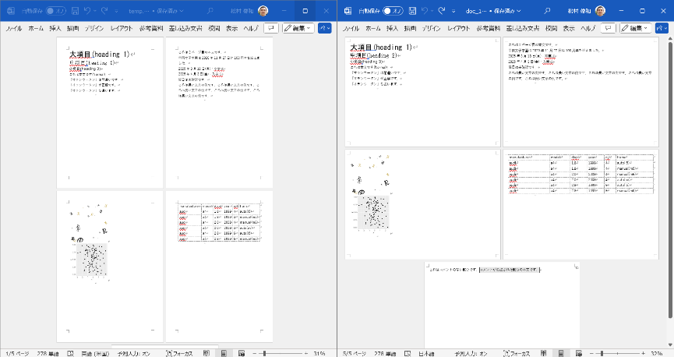

図8.4: ページ設定を変更したファイル(左：変更前，右：変更後)

ワードの既定値の設定では余白が大きすぎることがあります． 一括で余白を狭くしたい時に役立つでしょう．

## 8.8 文書の相互変換

ワードの文書をPDFやテキストファイルとして保存したいことがあると思います． RDCOMClientパッケージを使ってワードを操作すれば，ワードから別の形式に変換できます． また，逆にPDFなどからワードへの変換も可能です．

ワードからPDFなど別形式に変換するには，RDCOMClientのCOMCreate()によってワードを操作します． COMCreate()で作成したオブジェクトのメソッド(関数)を使うと，ファイルを開いたり保存したりできます．

次のコードでは，docx，PDF，XPS(XMLベースのマークアップ言語)，HTML，rtf(リッチテキスト)，txtを相互変換できる関数を定義します． なお，Rではディレクトリを"/"で表示します． RDCOMClientパッケージの関数では"/"はエラーになるため，normalizePath()で"\\"に変換します．

コード8.16 (word-convert-fun.R) ：ワードと各種形式との相互変換の関数

convert_docs <- function(path, format){  
 if (fs::path_ext(path) == format){ # 拡張子が入力と同じとき  
 return(invisible(path)) # 終了  
 }  
 format_no <- switch(format, # 拡張子ごとに番号に変換  
 docx = 16, pdf = 17,  
 xps = 19, html = 20, rtf = 23, txt = 25)  
 path <- normalizePath(path) # Windowsの形式に変換  
 converted <-   
 fs::path_ext_set(path, ext = format) |> # 変換後の拡張子  
 normalizePath(mustWork = FALSE)  
 # ワードの操作  
 wordApp <- RDCOMClient::COMCreate("Word.Application")  
 wordApp[["Visible"]] <- FALSE # TRUE：ワードの可視化  
 wordApp[["DisplayAlerts"]] <- FALSE # TRUE：警告の表示  
 doc <- wordApp[["Documents"]]$Open(path, # ファイルを開く  
 ConfirmConversions = FALSE)  
 doc$SaveAs2(converted, FileFormat = format_no) # 名前をつけて保存  
 doc$close()  
 return(converted)  
}

定義した関数の実行前に，RDCOMClientの呼び出しをします． 呼び出さないとエラーが発生するためです． 関数を実行するとPDFに変換できます(図8.5)． なお，PDFに変換したファイルは，手作業での変換と同様の表示のずれは発生します．

コード8.17 (word-convert.R) ：ワードと各種形式との相互変換

library(RDCOMClient) # 無いと関数実行時にエラーが出る  
path_pdf <- convert_docs(path_doc_1, "pdf")  
fs::path_file(path_pdf)  
 ## [1] "doc_1.pdf"  
 # shell.exec(path_pdf)

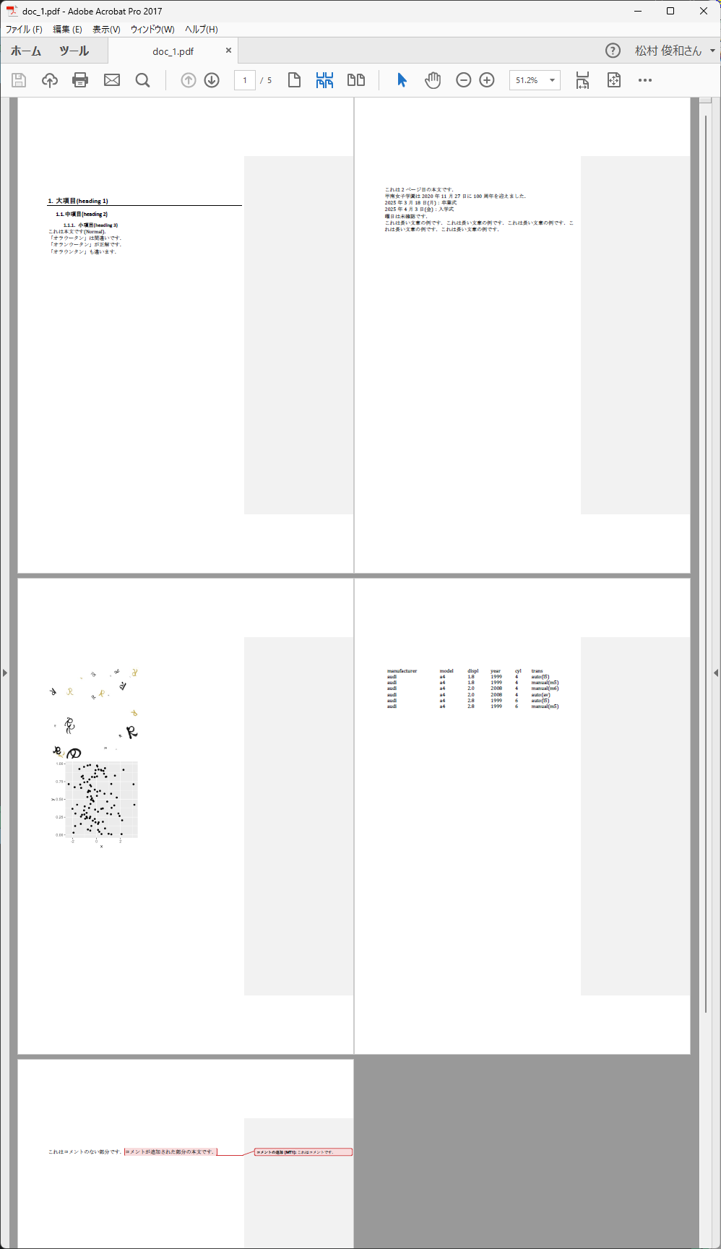

図8.5: ワードから変換したPDF

## 8.9 文書の作成

officerでワードの文書を新規作成することも可能です． テキストファイルがあれば，それをもとにワードの文書を作成できます． タイトルなどの書式の設定，画像や表の挿入ができます． ggplot2(2.7節を参照)で作成した図も使えます． 最初から最後までをRで作成することはないかもしれませんが，文書の概要を作成することはできるでしょう．

read_docx()を引数なしで実行すると，文書を新規作成できます． オブジェクトを表示すると，使用できる書式がstylesで出力されます． empty documentとなっているので，空の文書だと分かります．

コード8.18 (word-new-docx.R) ：文書の新規作成

doc_2 <- read_docx()  
doc_2  
 ## rdocx document with 1 element(s)  
 ##   
 ## * styles:  
 ## Normal heading 1 heading 2   
 ## "paragraph" "paragraph" "paragraph"   
 ## heading 3 Default Paragraph Font Normal Table   
 ## "paragraph" "character" "table"   
 ## No List strong centered   
 ## "numbering" "character" "paragraph"   
 ## table_template Light List Accent 2 Titre 1 Car   
 ## "table" "table" "character"   
 ## Titre 2 Car Titre 3 Car Image Caption   
 ## "character" "character" "paragraph"   
 ## Table Caption Table Professional toc 1   
 ## "paragraph" "table" "paragraph"   
 ## toc 2 Balloon Text Texte de bulles Car   
 ## "paragraph" "paragraph" "character"   
 ## reference_id graphic title table title   
 ## "character" "paragraph" "paragraph"   
 ##   
 ## * empty document

文書の内容としてパラグラフを追加するには，body_add_par()を使います． valueに追加したい文字列を，styleに書式を指定します． 改ページを入れるには，body_add_break()を使います． オブジェクトを表示させると，Content at cursor locationとして最後に追加した内容が表示されます．

コード8.19 (word-body-add-par.R) ：文書にパラグラフを追加

doc_2 <-   
 doc_2 |>  
 body_add_par(value = "大項目(heading 1)", style = "heading 1") |>  
 body_add_par(value = "中項目(heading 2)", style = "heading 2") |>  
 body_add_par(value = "小項目(heading 3)", style = "heading 3") |>  
 body_add_par(value = "これは本文です(Normal)．", style = "Normal") |>  
 body_add_par(value = "「オラウータン」は間違いです．", style = "Normal") |>  
 body_add_par(value = "「オランウータン」が正解です．", style = "Normal") |>  
 body_add_par(value = "「オラウンタン」も違います．", style = "Normal") |>  
 body_add_break() |>  
 body_add_par(value = "これは2ページ目の本文です", style = "Normal")  
doc_2  
 ## rdocx document with 7 element(s)  
 ## * styles:  
 ## (中略) 1つ前のコードと同じ  
 ## * Content at cursor location:  
 ## level num_id text style_name content_type  
 ## 1 NA NA これは2ページ目の本文です Normal paragraph

docx_summary()で文書の概要を表示すると，入力したものが入っているのが確認できます．

コード8.20 (word-body-add-par-summary.R) ：作成中の文書の概要

docx_summary(doc_2) |>  
 tibble::as_tibble() # 見やすくするためにtibbleに変換  
 ## # A tibble: 8 × 6  
 ## doc_index content_type style_name text level num_id  
 ## <int> <chr> <chr> <chr> <dbl> <int>  
 ## 1 1 paragraph heading 1 "大項目(heading 1)" NA NA  
 ## 2 2 paragraph heading 2 "中項目(heading 2)" NA NA  
 ## 3 3 paragraph heading 3 "小項目(heading 3)" NA NA  
 ## 4 4 paragraph Normal "これは本文です(Norm… NA NA  
 ## 5 5 paragraph Normal "「オラウータン」は… NA NA  
 ## 6 6 paragraph Normal "「オランウータン」… NA NA  
 ## 7 7 paragraph Normal "「オラウンタン」も… NA NA  
 ## 8 8 paragraph <NA> "" NA NA

文書作成にbody_add_par()とするのは面倒です． そこで文字列をまとめて入力する関数を作成します． 関数内ではワードに対して順次文字列を追加するので，順次処理の関数purrr::reduce()を使います(2.9を参照)．

コード8.21 (word-insert-text-fun.R) ：文字列をまとめて入力する関数

insert_text <- function(docx, str, style = "Normal"){  
 docx <-   
 str |> # strを順番に  
 purrr::reduce(officer::body_add_par, style = style, .init = docx)  
 return(docx)  
}

定義した関数を使って文章を入力します．

コード8.22 (word-insert-text.R) ：文字列をまとめて入力

text <-   
 c("これは2ページ目の本文です．",  
 "甲南女子学園は2020年11月27日に100周年を迎えました．",  
 "2025年3月18日(月)：卒業式",  
 "2025年4月3日(金)：入学式",  
 "曜日は未確認です．",  
 paste0(rep("これは長い文章の例です．", 5), collapse = "")  
 )  
doc_2 <- insert_text(doc_2, text)  
docx_summary(doc_2) |>  
 tibble::as_tibble() |> # tibbleに変換  
 dplyr::select(-c(content_type, level, num_id)) |> # 列を除去  
 tail(8) # 最後の8行のみ  
 ## # A tibble: 8 × 3  
 ## doc_index style_name text   
 ## <int> <chr> <chr>   
 ## 1 7 Normal "「オラウンタン」も違います．"   
 ## 2 8 <NA> ""   
 ## 3 9 Normal "これは2ページ目の本文です．"   
 ## 4 10 Normal "甲南女子学園は2020年11月27日に100周年を迎えま…  
 ## 5 11 Normal "2025年3月18日(月)：卒業式"   
 ## 6 12 Normal "2025年4月3日(金)：入学式"   
 ## 7 13 Normal "曜日は未確認です．"   
 ## 8 14 Normal "これは長い文章の例です．これは長い文章の例で…

ワードの文章として保存してから開くと，文書が入力されていることがわかります(図8.6)．

コード8.23 (word-doc-2-text-print.R) ：ワードの保存

print(doc_2, target = path_doc_2)  
 # shell.exec(path_doc_2)

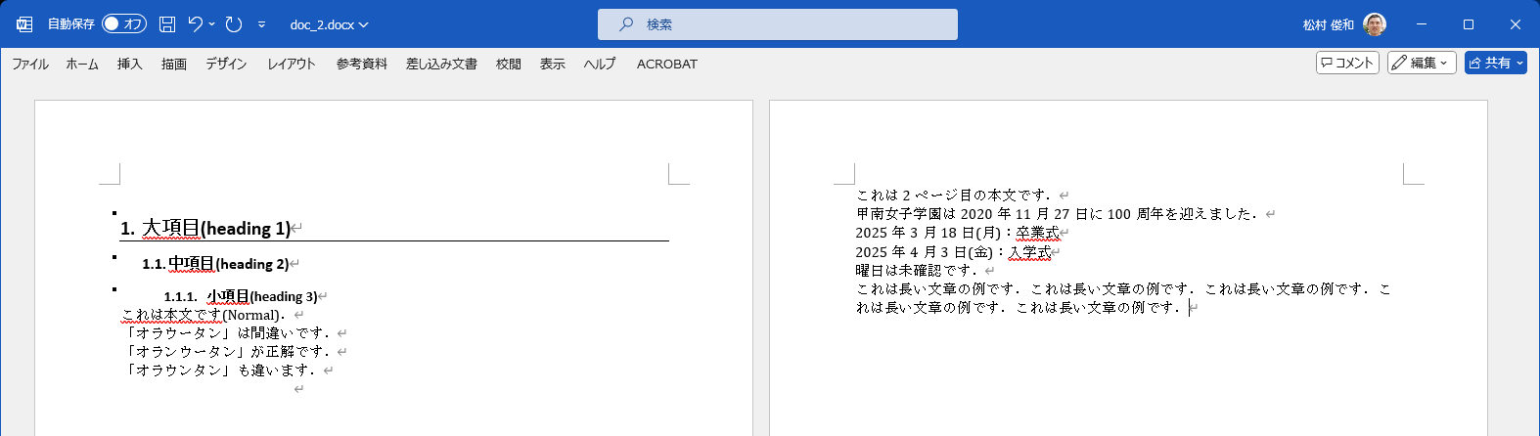

図8.6: 文書を入力したワード

実際の作業では，テキストファイルをreadLines()やreadr::read_lines()で読み込んでから，insert_text()を使うとよいでしょう．

## 8.10 図表の追加

画像ファイルの追加にはbody_add_img()を，ggplot2での作図にはbody_add_gg()を，表にはbody_add_table()をそれぞれ使います． body_add_img()はファイルのパスおよびwidth(幅)とheight(高さ)を指定します． 幅と高さの単位はインチ(約2.54cm)です． body_add_gg()はggplot2での作図オブジェクトを，body_add_table()にはデータフレームを指定します．

コード8.24 (word-boy-add-img.R) ：文書への図表の追加

img <- "https://matutosi.github.io/r-auto/data/r_gg.png" # 画像  
gg_point <- # ggplot  
 tibble::tibble(x = rnorm(100), y = runif(100)) |>  
 ggplot2::ggplot(ggplot2::aes(x, y)) +   
 ggplot2::geom_point()  
mpg_tbl <- head(mpg[,1:6]) # 表  
doc_2 <-   
 doc_2 |>  
 body_add_break() |> # 改ページ  
 body_add_img(img, width = 3, height = 3) |> # 画像の追加  
 body_add_gg(gg_point, width = 3, height = 3) |> # ggplotの追加  
 body_add_break() |>  
 body_add_table(mpg_tbl) # 表の追加

一旦保存してから開くと，図と表が入っているのがわかります(図8.7)．

コード8.25 (word-fig-print.R) ：図と表を追加後の保存

print(doc_2, target = path_doc_2)  
 # shell.exec(path_doc_2)

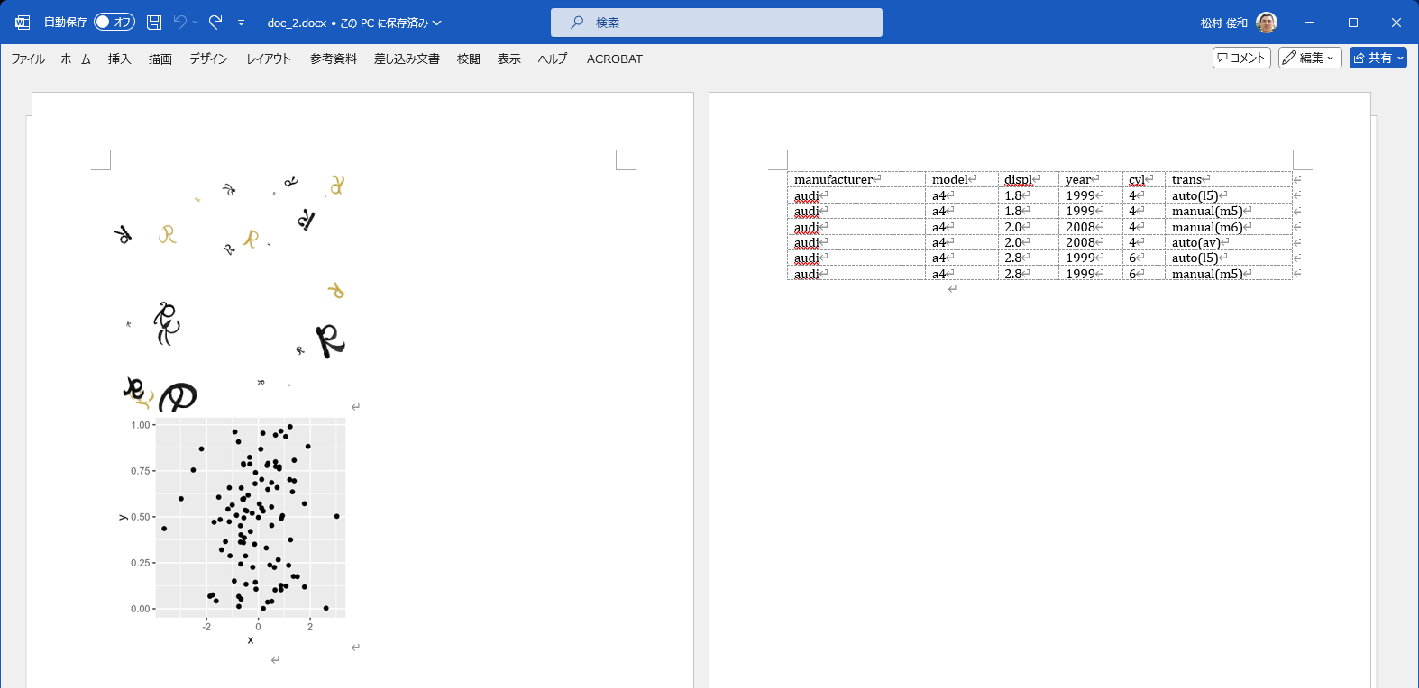

図8.7: 図と表を入力したワード

## 8.11 コメントの追加と抽出

ワードにはコメントを書き込める機能があります． officerではrun_comment()でコメントを作成できます． 引数cmtにblock_list()の形でコメントを指定します． コメントを追加する場所は，引数runにftext()で指定します． その他，コメントの著者，追加日，イニシャルを指定できます．

コード8.26 (word-run-comment.R) ：コメントの追加

comment <- run_comment(  
 cmt = block_list("これはコメントです．"),   
 run = ftext("コメントが追加された部分の本文です．"),  
 author = "コメントの著者",  
 date = Sys.Date(),  
 initials = "MT"  
)  
par <- fpar("これはコメントのない部分です．", comment)  
doc_2 <-   
 doc_2 |>  
 body_add_break() |>  
 body_add_fpar(value = par, style = "Normal")

コード8.27 (word-doc-2-comment-print.R) ：コメントを追加後の保存

print(doc_2, target = path_doc_2)  
 # shell.exec(path_doc_2)

保存してから開くとコメントが入っています(図8.8)．

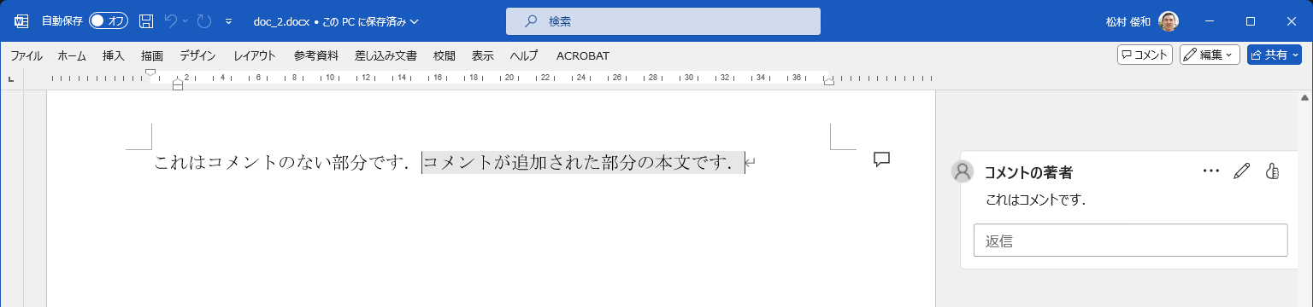

図8.8: コメント付きの文書を入力したワード

コメントを抽出するには，docx_comments()を使います． データフレームとしてコメントの一覧を抽出できます． なお，ファイルが大きいと，コメントの抽出に数分以上かかることがあります．

コード8.28 (word-docx-comment.R) ：コメントの抽出

comment <-   
 docx_comments(doc_2) |>  
 tibble::as_tibble() |>  
 print()  
 ## # A tibble: 1 × 7  
 ## comment_id author initials date text para_id commented_text  
 ## <chr> <chr> <chr> <chr> <lis> <list> <list>   
 ## 1 0 コメントの著… MT 2024… <chr> <chr> <chr [1]>

取り出したコメントをエクセルとして保存するには，openxlsx::write.xlsx()を使います(9.4節を参照)． 今回のコメントであればそのまま保存できますが，コメントやその本文に複数の文字列が入っていて，いわゆるリスト列になっていることがあます． そのときは，そのままでは保存できません． そこでtidyr::unnest_longer()でリスト列を解除してからコメントごとに結合します．

ただし，コメントに全く同じ文字列が入っているときは，貼り付けないようにするために，文字列を比較して異なるときのみ貼り付ける関数を定義します．

コード8.29 (word-cumulative-paste-fun.R) ：文字列を比較して異なるときのみ貼り付ける関数

cumulative_paste <- function(x, y){  
 if(x == y){ # xとyが同じなら  
 x # xのまま  
 }else{ # xとyが異なれば  
 paste0(x, y) # xとyを貼り付け  
 }  
}

次のコードを実行するとコメントを取り出して，列幅を整理したエクセルに保存できます(図8.9)．

コード8.30 (word-docx-comment-write.R) ：コメントの保存

comment_path <- fs::path_temp("comment.xlsx")  
comment |>  
 tidyr::unnest_longer(-comment_id) |>   
 dplyr::summarise(  
 .by = c(comment_id, author, initials, date), # コメントでグループ化  
 text = reduce(text, cumulative_paste),  
 commented_text = reduce(commented_text, cumulative_paste)) |>   
 openxlsx::write.xlsx(comment_path)  
wb <- openxlsx::loadWorkbook(comment_path) # 読み込み  
openxlsx::setColWidths(wb, 1, cols = 1:7, width = "auto") # 列幅の変更  
openxlsx::saveWorkbook(wb, comment_path, overwrite = TRUE) # 保存  
 # shell.exec(comment_path)

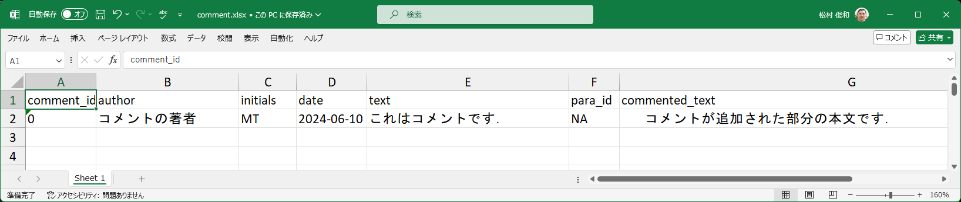

図8.9: エクセルに保存したコメント

## 8.12 画像の抽出

ワードのファイルに含まれる画像を単独のファイルとして保存するには次のような作業が必要です．

ワードで画像を右クリックしてから，「図として保存」を選択し，ファイル名を指定する必要があります(図8.10)．

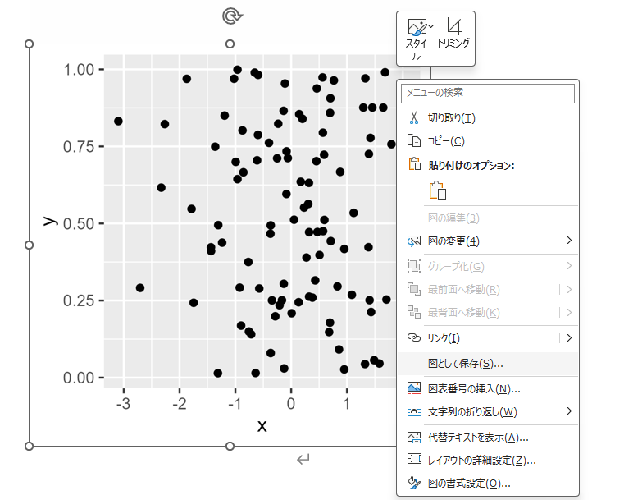

図8.10: 手作業での画像の保存

ファイルに含まれる画像が1つや2つだけであれば，手作業でも時間はかかりません． しかし，ファイルに含まれる画像が多ければ時間がかかりますし，作業漏れもありえます．

ワードファイルは文書の内容を記した複数のファイルをzip圧縮して，拡張子をdocxにしたものです(エクセルとパワーポイントも同様です)． そのためファイルをzipで解凍すれば，文章に含まれる画像ファイルを取り出すことができます． つまり以下の手順で実行可能です．

* ワードの拡張子をdocxからzipに変更
* ファイルを右クリック
* 全てを展開で解凍
* 解凍してできたディレクトリにあるword/mediaの画像を保存

doc_1.docxをもとに作業すると，word/mediaディレクトリには画像含まれていることがわかります(図8.11)．

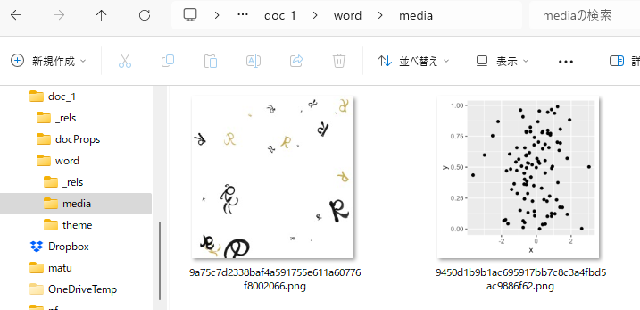

図8.11: word/mediaディレクトリの画像ファイル

この作業もファイルが少数であれば問題有りませんが，多くのファイルになると手間がかかります． 作業として単純なものですので，Rで関数化できます．

ファイル名の変更やファイルのコピーなどがありますので，fsパッケージ(第1章を参照)を多く使います． zipファイルの解凍はunzip()を使います．

次の関数では，pathのディレクトリの全てのワードファイルから，全ての画像を抽出します． 抽出した画像のファイル名は，「ワードのファイル名_画像のファイル名」です． なお，画像のファイル名はワードが自動的に生成したもので，ワードに入れる前の画像のファイル名とは異なります．

コード8.31 (word-extract-docx-img-fun.R) ：ディクトリ内のワードから画像を抽出する関数

extract_docx_imgs <- function(path) {  
 docxs <- fs::dir_ls(path, regexp = "\\.docx$") # ワードの一覧  
 zips <-  
 docxs |>  
 fs::path_file() |> # ファイル名のみ  
 fs::path_ext_set("zip") |> # 拡張子をzipに変更  
 fs::path_temp() # 一時ファイル  
 fs::file_copy(docxs, zips, overwrite = TRUE) # docxをzipとして複製  
 zip_dirs <- fs::path_ext_remove(zips) # 拡張子の除去  
 purrr::walk2(zips, zip_dirs,   
 \(x, y){ unzip(zipfile = x, exdir = y) }) # 解凍  
 images <- purrr::map(zip_dirs, extract_imgs) # 画像の抽出  
 images <-   
 unlist(images) |>  
 fs::file_move(path) # 画像の移動  
 return(images)  
}

コード8.32 (word-extract-img-fun.R) ：ディレクトリから画像を抽出する関数

extract_imgs <- function(zip_dir) {  
 img_dir <- fs::path(zip_dir, "word/media") # 画像ディレクトリ  
 if(fs::dir_exists(img_dir)){ # ディレクトリの有無の確認  
 img_files <- fs::dir_ls(img_dir) # 画像ファイル  
 # 変更後の画像ファイル  
 img_files_new <- paste0(zip_dir, "_", fs::path_file(img_files))  
 # 画像ファイルの複写  
 fs::file_copy(img_files, img_files_new, overwrite = TRUE)  
 return(img_files_new)  
 }else{  
 return(fs::path())  
 }  
}

作成した関数を実行すると，画像が抽出できます(図8.12)．

コード8.33 (word-extract-docx-img.R) ：ディクトリ内のワードから画像を抽出

dir <- fs::dir_create(fs::path_temp(), "images") # ディレクトリの作成  
fs::file_copy(c(path_doc_1, path_doc_2), dir) # ファイルを複写  
imgs <- extract_docx_imgs(dir) # ワードから画像を抽出  
fs::path_file(imgs) # 抽出した画像のファイル名  
 ## [1] "doc_1_9a75c7d2338baf4a591755e611a60776f8002066.png"  
 ## [2] "doc_1_bfd7286710bb064e3c259f8bc229017f1e24a821.png"  
 ## [3] "doc_2_9a75c7d2338baf4a591755e611a60776f8002066.png"  
 ## [4] "doc_2_bfd7286710bb064e3c259f8bc229017f1e24a821.png"  
 # shell.exec(dir)

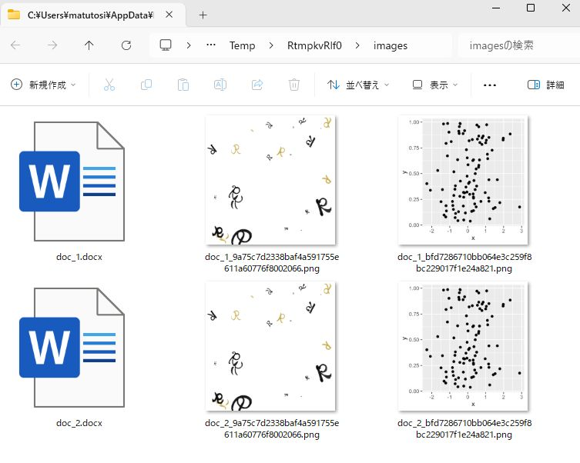

図8.12: ワードと抽出した画像ファイル

## 8.13 文書内の日付の修正と更新

日付関連の関数は，第4章で定義したものを使用するので，以下のコードで読み込みます． 関数の詳細は第4章をご覧ください．

コード8.34 (word-date-fun.R) ：日付関連の関数の読み込み

source("https://matutosi.github.io/r-auto/R/04__date_funs.R")

コード8.35 (word-update-dates.R) ：ワードの文書内の日付の修正

text <- extract_docx_text(doc_1) # 文字列の抽出  
dates_before <- # 日付の抽出  
 extract_date_ish(text) |>  
 unlist()  
dates_after <- update_wday(dates_before) # 正しい曜日  
tibble::tibble(dates_before, dates_after) # 置換文字列の一覧  
 ## # A tibble: 3 × 2  
 ## dates_before dates_after   
 ## <chr> <chr>   
 ## 1 2020年11月27日(金) 2020年11月27日(金)  
 ## 2 2025年3月18日(火) 2025年3月18日(火)   
 ## 3 2025年4月3日(木) 2025年4月3日(木)   
doc_1 <-   
 purrr::reduce2(.x = dates_before, .y = dates_after,   
 .f = body_replace_all_text, .init = doc_1, fixed = TRUE)  
print(doc_1, path_doc_1)  
 # shell.exec(path_doc_1)  
 # forループのとき  
 # for(i in 1:length(dates_before)){  
 # docx_1 <- docx_1 |>  
 # body_replace_all_text(dates_before[i], dates_after[i], fixed = TRUE)  
 # }

上のコードを実行すると，ワードの文書内の日付を修正できます(図8.13)．

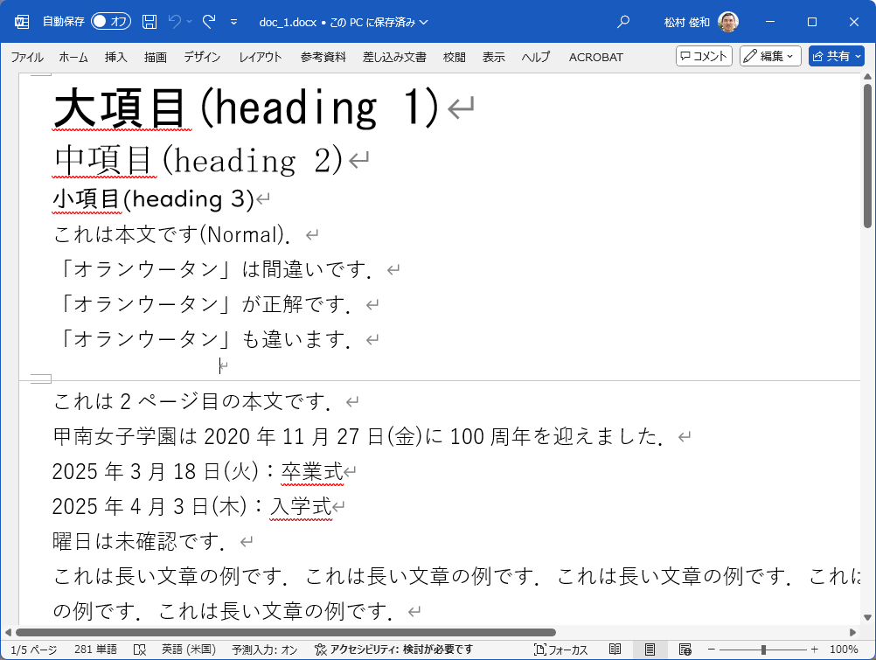

図8.13: 日付を修正した文書

4月の第1木曜日のように，1年後の同月の同じ位置に更新するには，次のようにします．

コード8.36 (word-dates-next-yr.R) ：日付の1年後の同じ位置への更新

dates_next_yr <-   
 dates_before |>  
 lubridate::ymd() |>  
 same_pos_next_yr()  
tibble::tibble(dates_before, dates_next_yr) # 置換文字列の一覧  
 ## # A tibble: 3 × 2  
 ## dates_before dates_next_yr   
 ## <chr> <chr>   
 ## 1 2020年11月27日(金) 2021年11月26日(金)  
 ## 2 2025年3月18日(火) 2026年3月17日(火)   
 ## 3 2025年4月3日(木) 2026年4月2日(木)   
doc_1 <-   
 purrr::reduce2(.x = dates_before, .y = dates_next_yr,   
 .f = body_replace_all_text, .init = doc_1, fixed = TRUE)

# 9 エクセルの操作

表計算アプリのエクセルは色々なことができて便利です． 毎日のように事務作業でエクセルを使う人は多いと思いますが，色々なことができるがゆえに苦労も多いです．

たとえば，列幅の設定，オートフィルタの設定，ウィンドウ枠の固定の作業を新しいファイルを作るたびにしていないでしょうか． 1回ごとの作業はほんのわずかでも，何度も繰り返していれば，合計すると膨大な時間になります． また，内容を見やすくするために，罫線や背景色などを使うこともあるでしょう． その際に「セルの内容を目で確認・マウスで範囲選択・セルの書式設定を変更」という手作業が必要です． 手作業が終わってから，資料の内容が変更になって，最初からやり直した経験があるかもしれません． 一度だけならまだしも，何度も同じ作業を繰り返すのは正直なところ辛いです．

条件付き書式設定では，背景色を設定するだけでなく重複の確認やデータバーなど便利な機能もあります． これらを自動化できればエクセルの活用方法は広がるでしょう．

PDFへの変換もRDCOMClientパッケージで可能ですので，本章ではその方法を紹介します． pdftoolsと合わせて使えば(7.5節を参照)，会議資料の作成に役立つでしょう．

本章では，このようなエクセルの操作をRで自動化する方法を紹介します． 特定の条件に従った操作であれば，何度でも同じことを簡単に実行可能です． 具体的には次のことを紹介します．

* エクセルのファイルの読み込みと書き込み
* ピボットテーブルのような集計表の作成
* セルの列幅やオートフィルタの設定
* 内容に合わせた罫線の描画や強調表示
* ヘッダー・フッターや印刷レイアウトの設定

これらを自動化すれば，時間短縮が可能なのはもちろんですが，目視やマウスによる操作による間違いや漏れもありません．

## 9.1 エクセルを操作するパッケージ

本章では，主にopenxlsxパッケージを使用するので，インストールして呼び出しておきます． また，ファイルの読み込みと書き込みで使用するreadxlもインストールして呼び出します．

コード9.1 (excel-install.R) ：openxlsxとreadxlのインストール

install.packages("openxlsx")  
install.packages("readxl")

コード9.2 (excel-library.R) ：openxlsxとreadxlの呼び出し

library(readxl)  
library(openxlsx)

## 9.2 ファイルの読み込み

ファイルの読み込みと書き込みでは，openxlsx以外にreadxlとreadrパッケージの関数を使います． ファイルの形式やRでの形式によって使用する関数が異なります(表9.1)． readrはtidyverseに含まれているので，追加のインストールは不要です．

表9.1: ファイルの読み込みの主な関数

| **ファイルの形式** | **Rでの形式** | **パッケージ** | **関数** |
| --- | --- | --- | --- |
| テキスト | データフレーム | readr | read_csv(), read_tsv(), read_delim() |
| エクセル | データフレーム | readxl | read_xls(), read_xlsx(), read_excel() |
| エクセル | データフレーム | openxlsx | readWorkbook() |
| エクセル | ワークブック | openxlsx | loadWorkbook() |

csvやtsvなどのテキストファイルをデータフレームとして読み込むには，read_csv()やread_tsv()を使います． 区切り文字を指定して読み込むときには，readr::read_delim()を使います．

コード9.3 (excel-readr-read.R) ：csvなどの読み込み

file_csv <- readr::readr_example("mtcars.csv")  
readr::read_csv(file_csv, show_col_types = FALSE) # csv(カンマ区切り)  
 # readr::read_tsv(ファイル名) # tsv(タブ区切り)  
 # readr::read_delim(ファイル名, delim = ",") # delim：区切り文字

エクセル形式のファイルを読み込むにはいくつかの方法があります． 読み込んだ後の操作によって使用するパッケージや関数が異なります． エクセルの個々のシートの内容をデータフレームとして読み込むときには，readxlのread_xls()，read_xlsx()，read_excel()やopenxlsxのreadWorkbook()を使います．

read_xls()とread_xlsx()はそれぞれ，xlsのみとxlsxのみの読み込みが可能です． そのため，両方に対応しているread_excel()を使うのが便利です． sheetにはシート番号かシート名を指定します． sheetの指定がなければ1つ目のシートのデータを読み込みます．

コード9.4 (excel-readxl-read.R) ：read_excel()によるデータフレームとしての読み込み

path <- readxl::readxl_example("datasets.xlsx")  
iris <- readxl::read_excel(path, sheet = "iris") # シート名  
iris |>  
 head(3)  
 ## # A tibble: 3 × 5  
 ## Sepal.Length Sepal.Width Petal.Length Petal.Width Species  
 ## <dbl> <dbl> <dbl> <dbl> <chr>   
 ## 1 5.1 3.5 1.4 0.2 setosa   
 ## 2 4.9 3 1.4 0.2 setosa   
 ## 3 4.7 3.2 1.3 0.2 setosa  
mtcars <- readxl::read_excel(path, sheet = 2) # 番号

readWorkbook()を使うとread_xlsx()と同様にエクセルのファイルをデータフレームとして読み込みます．

コード9.5 (excel-read.R) ：readWorkbook()によるデータフレームとしての読み込み

readWorkbook(path) |> head(3) # データフレームとしての読み込み  
 ## Sepal.Length Sepal.Width Petal.Length Petal.Width Species  
 ## 1 5.1 3.5 1.4 0.2 setosa  
 ## 2 4.9 3.0 1.4 0.2 setosa  
 ## 3 4.7 3.2 1.3 0.2 setosa  
 ## Sepal.Length Sepal.Width Petal.Length Petal.Width Species  
 ## 1 5.1 3.5 1.4 0.2 setosa  
 ## 2 4.9 3.0 1.4 0.2 setosa  
 ## 3 4.7 3.2 1.3 0.2 setosa

エクセルのファイルをワークブックとして読み込むときにはopenxlsxパッケージのloadWorkbook()を使います． ワークブックとして読み込むと，列幅や罫線を引くなどの作業ができます．

コード9.6 (excel-load-wb.R) ：ワークブックとしての読み込み

wb <- loadWorkbook(path) # ワークブックとしての読み込み  
wb  
 ## A Workbook object. # 空白行を省略して表示  
 ## Worksheets:  
 ## Sheet 1: "iris"  
 ## Sheet 2: "mtcars"  
 ## Sheet 3: "chickwts"  
 ## Sheet 4: "quakes"  
 ## Worksheet write order: 1, 2, 3, 4  
 ## Active Sheet 1: "iris"   
 ## Position: 1

openxlsxやreadxlの関数は，パスワード付きのエクセルのファイルには対応していません． パスワード付きのファイルを開くには，excel.linkパッケージのxl.read.file()を使います． excel.linkはCRANからインストール可能です． なお，エクセルがインストールされている必要があります． また，日本語はNAに変換されるようです．

コード9.7 (excel-ecxel.R) ：excel.linkパッケージのインストールと呼び出し

install.packages("excel.link")  
library(readxl)

ファイル名とパスワードを指定することで，パスワード付きのエクセルのデータを読み込むことができます．

コード9.8 (excel-read-with-password.R) ：パスワード付きのエクセルファイルを開く疑似コード

excel.link::xl.read.file("ファイル名.xlsx", password = "パスワード")

同じ書式でデータが複数のシートに入っているとき，一気にデータを読み込めると便利です． そのための関数は，コード2.3にread_all_sheets()としてまとめているので参考にしてください．

## 9.3 ウエブからのデータの読み込み

【追加】 GoogleドライブとOneDriveからのデータのダウンロード(擬似コード)を追加しました．

ウエブのフォームを使って情報収集することがあります． GoogleFormのときはGoogleドライブに，MicrosoftFormsのときはOneDriveにそれぞれ結果のデータが保存されます． 1回だけであれば，手作業でファイルをダウンロードしても問題ありません． しかし，途中経過を集計するときや，繰り返して実施するときには手作業でのダウンロードは面倒です． そのようなときには，以下のようにデータをダウンロードすると手間が削減できます．

コード9.9 (excel-read-googledrive.R) ：Googleドライブからのファイルのダウンロード(擬似コード)

install.packages("googledrive")  
library(googledrive)  
googledrive::drive_auth("YOURNAME@gmail.com") # 認証画面でパスワード等を入力  
sheet <- googledrive::drive_find(pattern = "検索文字列", type = "spreadsheet")  
path <- "DIRECORY/FILE_NAME.csv"  
googledrive::drive_download(sheet$name, path = path, type = "csv", overwrite = TRUE) # 上書きするとき

コード9.10 (excel-read-onedrive.R) ：OneDriveからのファイルのダウンロード(擬似コード)

install.packages("Microsoft365R")  
library(Microsoft365R)  
odb <- Microsoft365R::get_business_onedrive(tenant = "YOUR_COMPANY.OR.JP") # 認証  
odb$list_files()  
src <- "FILE_NAME"  
dest <- "DIRECORY/FILE_NAME" # 認証画面でパスワード等を入力  
odb$download_file(src = src, dest = dest, overwrite = TRUE) # 上書きするとき

## 9.4 ファイルの書き込み

ファイルの書き込みでは，ファイルの形式やオブジェクトの形式によって使用する関数が異なります(9.2)． データフレームをcsvやtsvなどのテキストファイルとして書き込むには，それぞれwrite_csv()やwrite_tsv()を使います． 区切り文字を指定して書き込むときには，readr::write_delim()を使います．

表9.2: ファイルの書き込みの主な関数

| **オブジェクトの形式** | **ファイルの形式** | **パッケージ** | **関数** |
| --- | --- | --- | --- |
| データフレーム | テキスト | readr | write_csv(), write_tsv(), write_delim() |
| データフレーム | エクセル | openxlsx | write.xlsx() |
| ワークブック | エクセル | openxlsx | saveWorkbook() |

コード9.11 (excel-write-txt.R) ：csvなどの書き込み

readr::write_csv(mtcars, "mtcars.csv") # csv(カンマ区切り)  
readr::write_tsv(mtcars, "mtcars.tsv") # tsv(タブ区切り)  
readr::write_delim(iris, "iris.txt", delim = ";") # delim：区切り文字  
ls("package:readr") |> # 他にも色々とある  
 stringr::str_subset("write") # 詳細はヘルプ参照

データフレームをエクセル形式で書き込むには，openxlsxパッケージのwrite.xlsx()を使います．

コード9.12 (excel-write-df.R) ：データフレームのエクセル形式での書き込み

file_wb <- fs::path_temp("workbook.xlsx")  
write.xlsx(iris, file_wb)

データフレームをsplit()で分割(2.8節を参照)したときは，分割したものがそれぞれ別のシートに書き込まれます． たとえば，irisのデータをSpeciesで分割したときには，setosa，versicolor，virginicaの3つのシートが自動的につくられて，データもそれぞれのシートに書き込まれます(図9.1)．

コード9.13 (excel-write-df-split.R) ：分割したデータフレームのエクセルのシートごとへの書き込み

iris |>  
 split(iris$Species) |>  
 write.xlsx(file_wb)

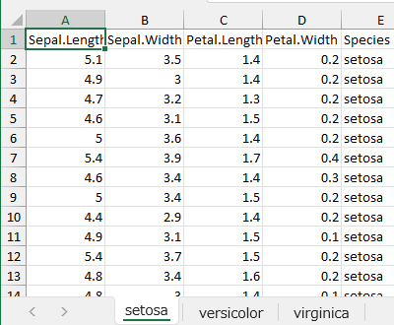

図9.1: 分割したデータフレームを書き込んだエクセルのシート

読み込んだエクセルのワークブックを，ワークブックそのものとして書き込むときにはsaveWorkbook()を使います．

コード9.14 (excel-write.R) ：ワークブックの書き込み

saveWorkbook(wb, file_wb)

【注意】 saveWorkbook()の第1引数に指定できるのは，ワークブックのオブジェクトのみで，データフレームを指定するとエラーになります． データフレームをエクセル形式で書き込むときは，write.xlsx()を使ってください．

## 9.5 ピボットテーブル

エクセルには集計のための機能としてピボットテーブルがあります． Rでは同様の機能を提供するパッケージとして，pivottabler，pivotea，tidyrがあります． ここではpivottablerとpivoteaの関数について説明します． tidyrの関数であるpivot_longer()とpivot_wider()は2.4節を参照してください．

コード9.15 (excel-pivot-packages.R) ：パッケージのインストール

install.packages("pivottabler")  
install.packages("pivotea")

コード9.16 (excel-pivot-library.R) ：パッケージの呼び出し

library(pivottabler)  
library(pivotea)

エクセルのピボットテーブルと同様に，区分ごとのデータの個数・平均・合計などを計算するときには，pivottabler::qpvt()を使用します． rowsとcolumnsには，それぞれ行と列に配置する項目を文字列で，calculationsには計算させる内容を指定します． 次のコードのでは，rows = c("=", "color")という特殊な方法で行(rowws)を指定しています． このうち，"="はcalculationsの計算結果を行に並べて表示させる指定です． "color"の前に指定しており，priceとnの区別があって，その中でcolorを区分します． calculationsでは，"price" = "mean(price) |> round()"でpriceの平均値を四捨五入してpriceという項目で表示させます． n()はデータの個数の計算です．

コード9.17 (excel-pivot-qpvt.R) ：ピボットテーブルの作成

head(diamonds)  
 ## # A tibble: 6 × 10  
 ## carat cut color clarity depth table price x y z  
 ## <dbl> <ord> <ord> <ord> <dbl> <dbl> <int> <dbl> <dbl> <dbl>  
 ## 1 0.23 Ideal E SI2 61.5 55 326 3.95 3.98 2.43  
 ## 2 0.21 Premium E SI1 59.8 61 326 3.89 3.84 2.31  
 ## 3 0.23 Good E VS1 56.9 65 327 4.05 4.07 2.31  
 ## 4 0.29 Premium I VS2 62.4 58 334 4.2 4.23 2.63  
 ## 5 0.31 Good J SI2 63.3 58 335 4.34 4.35 2.75  
 ## 6 0.24 Very Good J VVS2 62.8 57 336 3.94 3.96 2.48  
pt_diamonds <-   
 pivottabler::qpvt(diamonds,  
 rows = c("=", "color"), # "="：結果(price，n)の表示場所・順序の指定に使う  
 columns = "cut",   
 calculations = c("price" = "mean(price) |> round()", "n" = "n()"))  
pt_diamonds  
 ## Fair Good Very Good Premium Ideal Total   
 ## price D 4291 3405 3470 3631 2629 3170   
 ## E 3682 3424 3215 3539 2598 3077   
 ## F 3827 3496 3779 4325 3375 3725   
 ## G 4239 4123 3873 4501 3721 3999   
 ## H 5136 4276 4535 5217 3889 4487   
 ## I 4685 5079 5256 5946 4452 5092   
 ## J 4976 4574 5104 6295 4918 5324   
 ## Total 4359 3929 3982 4584 3458 3933   
 ## n D 163 662 1513 1603 2834 6775   
 ## E 224 933 2400 2337 3903 9797   
 ## F 312 909 2164 2331 3826 9542   
 ## G 314 871 2299 2924 4884 11292   
 ## H 303 702 1824 2360 3115 8304   
 ## I 175 522 1204 1428 2093 5422   
 ## J 119 307 678 808 896 2808   
 ## Total 1610 4906 12082 13791 21551 53940

《Tips》 行と列やrowとcolumnで，どちらが縦なのかどちらが横なのか分からなくなることはないでしょうか． 著者は次のように覚えています． 行と列では漢字の右側を見ます． 行は横向きの二重線があり，列は縦向きの二重線があります． ですので，行は横向きの並びで，列は縦向きの並びです． rowとcolumnについては，行とrowは発音が「ぎょう」と「ろう」と似ているので同じものであると覚えるのが良いかもしれません．

ピボットテーブルの結果はデータフレームではないので，そのままでは書き込まれません． ピボットテーブルの結果，ここではpt_diamondsのオブジェクトに含まれている関数asDataFrame()を使ってデータフレームに変換します． その後，tidyverseの関数(tibbleは2.3節を参照，tidyrは2.4節を参照)でさらに変換し， 最後に，write_tsv()でtsvとして書き込みます． Windowsでは，shell.exec()で関連付けしたアプリでファイルを開くことができます(5.2節を参照)．

コード9.18 (excel-pivot-save.R) ：ピボットテーブルの書き込み

df_diamonds <-   
 pt_diamonds$asDataFrame() |>  
 tibble::rownames_to_column("color") |> # 行名を列に  
 tidyr::separate(color, into = c("calc", "color")) # 結果と色を別の列に  
file_diamonds <- fs::path_temp("df_diamonds.tsv")  
readr::write_tsv(df_diamonds, file_diamonds)  
 # shell.exec(file_diamonds) # 関連付けアプリで開く

また，ピボットテーブル中の関数renderPivot()を使うと，RStudioではビューアに，Rでは既定のブラウザに表示されます(図9.2)．

コード9.19 (excel-pivot-show.R) ：ピボットテーブルの表示

pt_diamonds$renderPivot() # ビューア(RStudio)やブラウザ(R)で表示

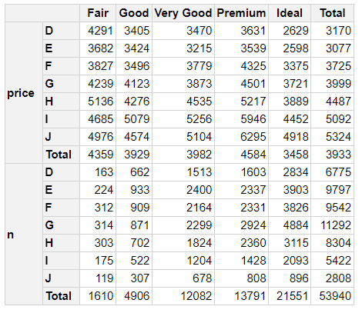

図9.2: ピボットテーブルのRStudioでの表示

数値の合計や個数のような計算結果ではなく，セルの中に文字列そのものを表示させるときにはpivotea::pivot()を使います． 具体的には，授業の時間割のように，セルの中に授業科目名や教員名を入れるときです． また，顧客名簿の整理，イベントでの役割分担，参加者名簿の作成のように文字列を整理したいことはあります． そのようなときにpivot()は活用できます．

【追加】 上のように，社会人読者向けに対応しそうな状況を少しだけ追加しました．

次のコードでは，大学の時間割データを使います． subject(科目)の文字列が長いので，stringr::str_sub()で最初と最後の各2文字の合計4文字に短縮します(3.6節を参照)． また，wday(曜日)はそのままでは月・火…とは並びませんので，見た目は悪いですが1や2などを追加します． 本来は因子(factor)を使うべきところですが，作業用としてはこれでも問題ないでしょう．

rowに行に表示する"grade"(学年)と"hour"(時限)を，colに列に表示する"wday"(曜日)を， valにセルに表示する値として"subj"を指定しています． さらに，splitで"semester"(学期)を指定して全体を分割します．

コード9.20 (excel-pivot-pivotea.R) ：文字列の入った表の作成

url <- "https://matutosi.github.io/r-auto/data/timetable.csv"  
csv <- fs::path_temp("timetable.csv")  
curl::curl_download(url, csv) # urlからPDFをダウンロード  
syllabus <- readr::read_csv(csv, show_col_types = FALSE) |>  
 dplyr::mutate(subj = paste0(stringr::str_sub(subject, 1, 2), stringr::str_sub(subject,  
 -2, -1))) |>  
 dplyr::mutate(wday = stringr::str_replace(wday, "月", "1月")) |>  
 dplyr::mutate(wday = stringr::str_replace(wday, "火", "2火")) |>  
 dplyr::mutate(wday = stringr::str_replace(wday, "水", "3水")) |>  
 dplyr::mutate(wday = stringr::str_replace(wday, "木", "4木")) |>  
 dplyr::mutate(wday = stringr::str_replace(wday, "金", "5金"))  
timetable <- syllabus |>  
 pivotea::pivot(row = c("grade", "hour"), col = "wday", val = c("subj",  
 "teacher"), split = "semester")  
head(timetable[[1]])  
file_timetable <- fs::path_temp("timetable.xlsx")  
write.xlsx(timetable, file_timetable) # シート別に書き込み  
# shell.exec(file_timetable)

書き込んだファイルを開くとセルの中に科目名が文字列として入っているのが確認できます(図9.3)．

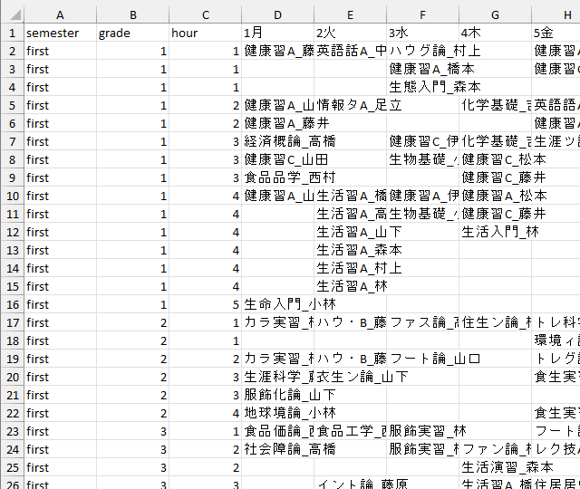

図9.3: 文字列の入った表の作成をエクセルで表示

## 9.6 列幅の設定

エクセルのワークブックの列幅を変更するには，setColWidths()を使います． wbにワークブックのオブジェクト，sheetにシート番号またはシート名，colsに列幅を設定する列番号，widthには列幅を指定します． width = 6のように1つだけ指定すると，全ての列幅が6になります． colsの列番号と同じ長さであれば，各列の幅をそれぞれ設定できます． たとえば，cols = 1:3, width = c(2, 4, 6)とすると，A列は2，B列は4，C列は6の幅になります． また，width = "auto"とすると，自動的に各列の最大幅に設定されます(図9.4)． 列幅が分からないときはwidth = "auto"とするのが良いでしょう． ただし，フォント等の関係でエクセルでの操作のように幅がピッタリとはならないことがあります．

コード9.21 (excel-width-sheet1.R) ：列幅の設定

wb <- loadWorkbook(file_timetable) # ワークブック読み込み  
setColWidths(wb, 1, cols = 1:10, width = "auto") # 列幅の変更  
saveWorkbook(wb, file_timetable, overwrite = TRUE) # ワークブックの書き込み

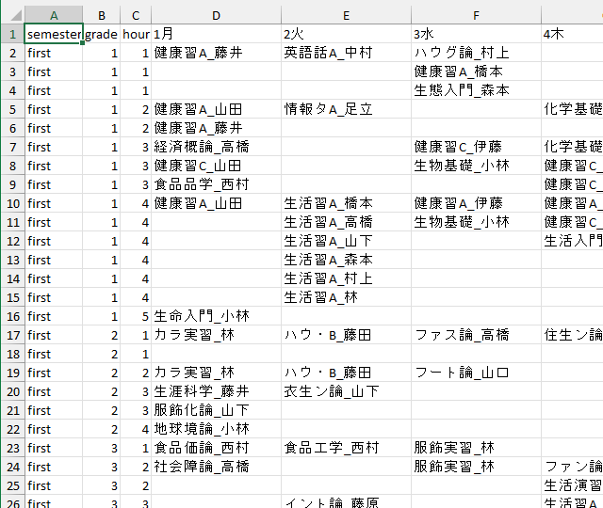

図9.4: 自動で列幅を設定したシート

上のコードでは，1つのシートだけで幅を自動的に設定しましたが，1シートだけでなく全シートで実行したいものです． 同じ作業の自動的な繰り返しは，プログラムの得意分野です． コードを書く前に，全体の流れを確認します． ここでは次の順序で作業すれば良さそうです．

* ワークブックの読込
* シートごとに
  + データのある列番号の取得
  + 列幅の自動設定
* ワークブックの書き込み

次のコードでは，forループを使ってシートごとに列番号を取得して，colsに代入します． ループ以外は1つのシートでの設定と同じです．

コード9.22 (excel-width-fun.R) ：列幅を変更する関数

set_col_width_auto <- function(wb_path){ # wb_path：ワークブックのパス(文字列)  
 wb <- openxlsx::loadWorkbook(wb_path) # 読込  
 for(sheet in sheets(wb)){ # シートごと  
 cols <- # 列番号  
 openxlsx::readWorkbook(wb, sheet) |>  
 ncol() |>   
 seq() # seq(5)で1:5と同じ  
 openxlsx::setColWidths(wb, sheet, cols, width = "auto") # 列幅の設定  
 }  
 openxlsx::saveWorkbook(wb, wb_path, overwrite = TRUE) # 書き込み  
}

【追加】 複数ワークブックの説明を追加しました．

次のコードを実行すると，全てのシートで列幅を自動で設定します． 今回のワークブックはシートが5つだけですが，もっと多くのシートの場合は自動化でかなりの労力が削減できます． さらに，ディレクトリ内の全てのワークブックについて列幅を自動的に調整することも可能です． その場合は，fs::dir_ls(regexp = "\\.xlsx")(1.4)でディレクトリ内のエクセルファイルの一覧を取得してから，forループで処理します．

コード9.23 (excel-width-all.R) ：列幅の変更

set_col_width_auto(file_timetable) # 関数実行

## 9.7 オートフィルタの設定

エクセルのシートにオートフィルタを設定するには，addFilter()を使います(図9.5)． 基本的な使い方は，列幅を設定するsetColWidths()と同じです．

コード9.24 (excel-autofilter.R) ：オートフィルタの設定

wb <- loadWorkbook(file_timetable)  
addFilter(wb, sheet = 1, rows = 1, cols = 1:10)  
saveWorkbook(wb, file_timetable, overwrite = TRUE) # ワークブックの書き込み

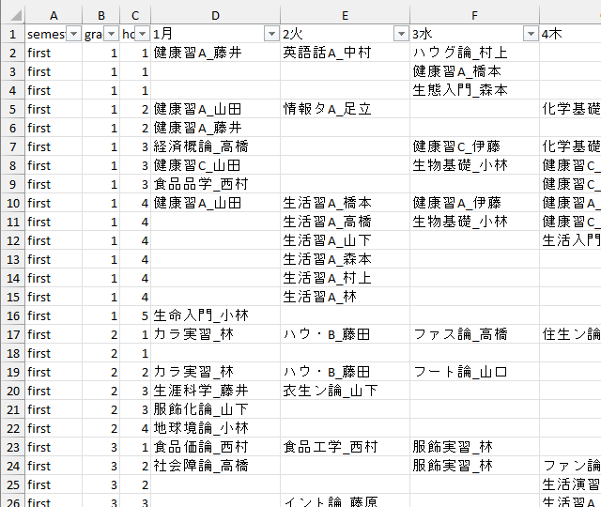

図9.5: オートフィルタを設定したシート

自動的な列幅の設定と同様に，forループを使ったコードを書けば全シートに対してオートフィルタを設定可能です． ただし，forループのコードは長くて可読性が低いので，purrr::map()を使います． まず，ワークブックの全シートに対して指定した関数を実行する関数を作ります．

コード9.25 (excel-autofilter-map-fun.R) ：全シートに同じ関数を実行する関数

map_wb <- function(wb, fun, ...){  
 res <-   
 openxlsx::sheets(wb) |> # シート名を取得  
 purrr::map(fun, wb = wb, ...) # fun(wb = wb, sheet = sheet)のように受け取る  
 return(invisible(res)) # 非表示で返す  
}

《Tips》 map_wb()の引数の最後の...は，任意の引数を受け取るためのものです． ...で受け取った引数をpurrr::map(...)に渡すことができます． map_wb()はfunに関数を引数として受け取りますが，受け取った関数の引数は場合によって異なります． そのため，引数をあらかじめ決めることができませんので，...としておくと様々な引数を受け取ることができます．

addFilter()とsetColWidths()をそのまま使っても良いのですが，コードがちょっと長くなりそうです． そのため，短くするための糖衣関数(ラッパー関数)を定義します． シートごとの列数を取得する関数も合わせてつくります．

コード9.26 (excel-autofilter-wrapper-fun.R) ：コードを簡潔にするための糖衣関数

# addFilter()の糖衣関数  
add_filter <- function(wb, sheet, rows = 1){  
 cols <- cols_wb_sheet(wb, sheet)  
 openxlsx::addFilter(wb, sheet, rows = rows, cols = cols)  
}  
 # setColWidths()の糖衣関数  
set_col_width <- function(wb, sheet, width = "auto", ...){  
 cols <- cols_wb_sheet(wb, sheet)  
 openxlsx::setColWidths(wb, sheet, cols = cols, width = width, ...)  
}  
 # wbとsheetでの列数を取得  
cols_wb_sheet <- function(wb, sheet){  
 openxlsx::readWorkbook(wb, sheet) |>   
 ncol() |> seq()  
}

これで材料が揃いました． 作成した関数を実行すると全てのシートでオートフィルタが設定できたことが確認できます(図9.6)．

コード9.27 (excel-autofilter-fun.R) ：全シートでのオートフィルタと列幅の設定

wb <- loadWorkbook(file_timetable)  
map_wb(wb, add_filter)  
map_wb(wb, set_col_width)  
saveWorkbook(wb, file_timetable, overwrite = TRUE)

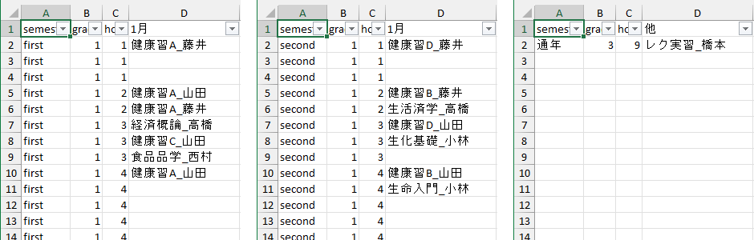

図9.6: オートフィルタを全てのシートに自動で設定

《Tips》 ここでは，完成した関数をいきなり実行しています． 最初からうまくいくことはほとんどありませんので，自分でプログラムを書くときには少しずつ動作確認してください．

## 9.8 ウィンドウ枠の固定

エクセルでは，スクロールすると行名や列名が見えなくなります． ウィンドウ枠を固定すると行名や列名が常に表示されます(図9.7)． ウィンドウ枠の固定には，freezePane()を使います． これまでと同様に，ワークブック名とシート名を指定します． 1行目あるいは1列目のみを固定したいときは，それぞれfirstRow = TRUEあるいはfirstCol = TRUEと指定します． また，固定しない最初の行や列を指定することも可能で，firstActiveRow = 5, firstActiveCol = 3とすると，5行目と3列目以降が動く行と列になり，4行目までと2列目までが固定されます．

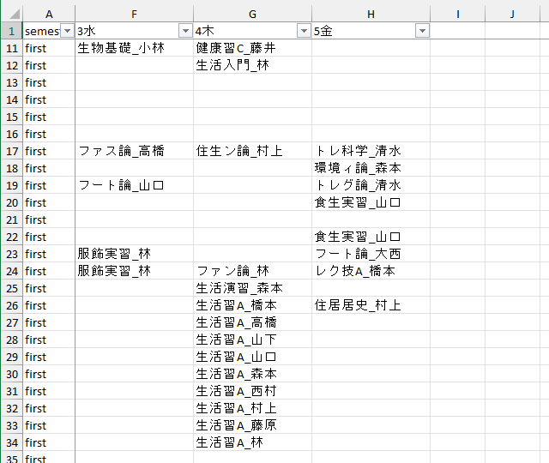

図9.7: ウィンドウ枠を固定したシート

コード9.28 (excel-freezepanel.R) ：個別のシートでのウィンドウ枠の固定

freezePane(wb, 1, firstRow = TRUE, firstCol = TRUE) # 1行目と1列目を固定

オートフィルタの設定と同様に，全てのシートで1行目と1列目を固定できるようにする関数を定義します．

コード9.29 (excel-freezepanel-fun.R) ：ウィンドウ枠を固定する関数

# freezePane()の糖衣関数  
freeze_pane <- function(wb, sheet){  
 openxlsx::freezePane(wb, sheet, firstRow = TRUE, firstCol = TRUE)  
}

関数が定義できたので，全てのシートにウィンドウ枠を固定します． loadWorkbook()で一旦ワークブックを読み込み直してから，map_wb()で全シートのウィンドウ枠を固定します．

コード9.30 (excel-freezepanel-all.R) ：全てのシートでのウィンドウ枠の固定

wb <- loadWorkbook(file_timetable)  
map_wb(wb, freeze_pane)  
saveWorkbook(wb, file_timetable, overwrite = TRUE)

なお，本来はloadWorkbook()でワークブックを再度読み込まなくてもウィンドウ枠の固定ができてほしいところです． しかし，openxlsxのバージョン4.2.5.2の仕様では，再読み込みをしないとwarningが出るとともに，データのある行が非表示になりますので，ご注意ください．

## 9.9 罫線

エクセルでは，罫線を引くことも結構多い作業です． 1種類の線だけなら簡単ですが，セルの内容に応じて二重線・太線・点線・1点鎖線などを分けて引くのは面倒です． また，どこに線を引くのかを目視で確認していると，間違いが発生しやすいです． ここでは，基本的な線の引き方をまず説明し，その後でセルの内容に応じた線を引く方法を紹介します．

罫線を引くには，2つの段階を経ます．

* createStyle()で書式の定義
* addStyle()で設定した書式をセルに追加

練習として設定可能な罫線の一覧を作成します． 罫線の位置(border)をセルの下("bottom")とします． 罫線の種類(style)は"thin"から"slantDashDot"までの13種類があります(図9.8)． これらをもとにして，createStyle()で罫線の位置と種類についてスタイル(styles)を設定します． なお，purrr::map()とpurrr::iwalk()は繰り返しをする関数です(2.8節を参照)．

次に，createWorkbook()でワークシートを作成し，writeData()で罫線の種類の文字列(style)を書き込んでいます． 最後に，addStyle()で罫線を適用して，saveWorkbook()でワークブックを書き込みます． 以下のコードを実行すると，図9.8のように罫線を引いたエクセルができます．

コード9.31 (excel-border-style.R) ：設定可能な罫線の一覧作成

border <- "bottom"  
style <-   
 c("thin", "medium", "dashed", "dotted", "thick", "double",   
 "hair", "mediumDashed", "dashDot", "mediumDashDot",   
 "dashDotDot", "mediumDashDotDot", "slantDashDot")  
styles <-   
 style |>  
 purrr::map(\(x){ createStyle(border = border, borderStyle = x) })  
wb <- createWorkbook() # ワークブックを作成  
addWorksheet(wb, 1, zoom = 200) # シートを追加  
writeData(wb, sheet = 1, style) # データ書き込み  
file_border <- fs::path_temp("border.xlsx")  
styles |>  
 purrr::iwalk(\(.x, .y){  
 addStyle(wb, 1, # 罫線のスタイルを適用  
 style = .x, # .x：style[[i]]，iは1からnまで  
 rows = .y, cols = 1)} # .y：i  
 )  
saveWorkbook(wb, file_border, overwrite = TRUE) # 書き込み  
 # shell.exec(file_border)

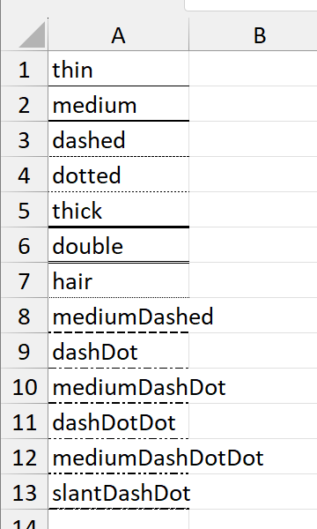

図9.8: 設定可能な罫線の一覧

データのあるところ全てに罫線を引くなら，次のような関数を定義しておきます． 基本的な考え方は，これまでと同じでmap_wb()で全てのシートに適用可能なように，糖衣関数を作成します． 罫線の位置と種類は場合によって変えることが想定されるので，引数で変更可能なようにします． また，createStyle()で設定したスタイルを指定できるようにします．

あとは，各シートの行数と列数を取得して，その範囲に罫線のスタイルを設定します．

コード9.32 (excel-border-fun.R) ：単純な罫線を引く関数

set_border <- function(wb, sheet,   
 border = "Bottom", borderStyle = "thin",   
 style = NULL){  
 if(is.null(style)){  
 style <- createStyle(border = border, borderStyle = borderStyle)  
 }  
 rows <- rows_wb_sheet(wb, sheet) # シートごとの行数  
 cols <- cols_wb_sheet(wb, sheet) # シートごとの列数  
 addStyle(wb, sheet, style = style, rows = rows, cols = cols,   
 gridExpand = TRUE, # rowsとcolsの組み合わせで範囲を拡張  
 stack = TRUE) # 既存の書式に追加  
}

コード9.33 (excel-rows.R) ：シートごとの行数を取得する関数

rows_wb_sheet <- function(wb, sheet) {  
 rows <- openxlsx::readWorkbook(wb, sheet) |>  
 nrow() |>  
 magrittr::add(1) |>  
 seq() # +1：列名の1行を追加  
}

関数が定義できたので，先程の各種罫線のワークブックに罫線を引きます． 罫線を引いて，列幅を自動で設定したのが図9.9です． 列幅が若干足りませんが，フォントによるものだと思われます． 正確に修正するには手作業が必要ではあるものの，通常に使う分には問題ないでしょう．

コード9.34 (excel-border-all.R) ：データの範囲に罫線を引く

map_wb(wb, set_border, border = c("bottom", "right"))  
map_wb(wb, set_col_width)  
saveWorkbook(wb, file_border, overwrite = TRUE)

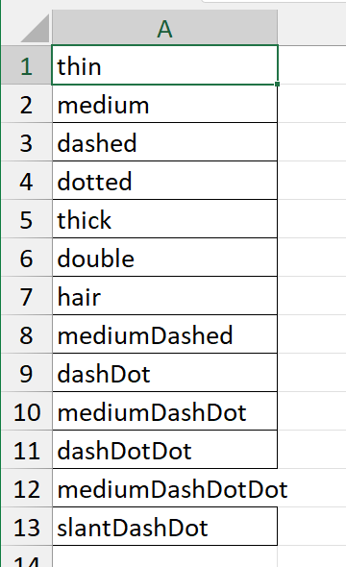

図9.9: データの範囲に引いた罫線

全てに同じ罫線を引くのではなく，セルの内容に応じて罫線の種類を使い分けて引きたいときもあるでしょう． そのときは罫線の位置を目視で確認しながら，マウスやカーソルキーで範囲選択して，罫線を引く必要があります． 罫線を引く操作の方法は色々とありますが，どれも結構面倒です．

罫線を引く条件が決まっていれば自動化が可能です． Rでコードを書けば，同じ作業を何度でも手間なくできます． ここでは，次のような条件で線を引きます．

* 特定の列でセルの中身が上のセルと異なったら太線で区別
* セルに特定の文字があれば，その列の右側に二重線
* データの範囲の外枠に1点鎖線

今回の時間割では次のように線を引く設定です．

* 学年(grade)の区別で太線
* 時限(hour)の列の右側に二重線
* 時間割の外枠に1点鎖線

上の条件の3つのうちでは，学年の区別の判定は工夫が必要です． dplyr::lag()は，ベクトルをずらす関数です． ずらした内容と元の内容とを比較して，一致しないところは学年が異なるところ，つまり学年の区別にあたります． データフレームの1行目は，タイトル行ですので，c(1, ...)で区別にも追加するとともに，データ全体も1つ足します． これで，学年の区別として罫線を引くべき位置がわかります．

また，border_between_categ()でカテゴリの区別で罫線を引けるようにします． さらに，set_border()を拡張して，罫線を引く行と列を指定できるように再定義します．

コード9.35 (excel-border-condition-fun.R) ：セルの内容の区別で罫線を引く関数

# 区別として罫線を引く位置  
new_categ_rows <- function(wb, sheet, col_name, include_end = FALSE){  
 df <- openxlsx::readWorkbook(wb, sheet)  
 old_categ <- df[[col_name]] != dplyr::lag(df[[col_name]]) # lag：1つずらす  
 old_categ <- c(1, which(old_categ)) # 1: タイトル行  
 if(include_end){ # 最後のカテゴリの終わりを含める  
 old_categ <- c(old_categ, nrow(df) + 1) # nrow(df)+1：最終行の次  
 }  
 new_categ <- old_categ + 1 # タイトルの分として+1する  
 return(new_categ)  
}  
 # 学年別で太線を引く  
border_between_categ <- function(wb, sheet, categ){  
 style <- createStyle(border = "top", borderStyle = "thick") # 書式  
 rows <- new_categ_rows(wb, sheet, categ) # 範囲  
 set_border(wb, sheet, rows = rows, style = style) # 設定  
}  
 # set_border()の拡張版  
set_border <- function(wb, sheet, rows = NULL, cols = NULL,   
 border, borderStyle, style = NULL,   
 gridExpand = TRUE){  
 if(is.null(style)){  
 style <- createStyle(border = border, borderStyle = borderStyle)  
 }  
 if(is.null(rows)){ rows <- rows_wb_sheet(wb, sheet) }  
 if(is.null(cols)){ cols <- cols_wb_sheet(wb, sheet) }  
 addStyle(wb, sheet, style = style, rows = rows, cols = cols,   
 gridExpand = TRUE, # rowsとcolsの組み合わせで範囲を拡張  
 stack = TRUE) # 既存の書式に追加  
}

上記の関数を実行して罫線を引きます(図9.10)．

コード9.36 (excel-border-condition-grade.R) ：学年の区別で太線を引く

wb <- loadWorkbook(file_timetable)  
map_wb(wb, border_between_categ, categ = "grade")  
saveWorkbook(wb, file_timetable, overwrite = TRUE)

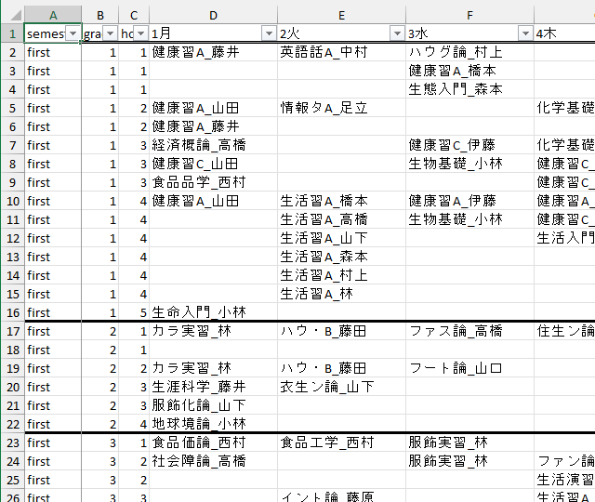

図9.10: 学年の区分として追加した太線

次に，セルの内容が指定した文字列と合致したときに，罫線を引く関数を定義します． colnames(df) == strで列名と指定した文字列が一致しているかを判定して，その番号をwhich()で取得し，その列の右に罫線を引きます．

コード9.37 (excel-content-cols-fun.R) ：文字列に合致する列番号を取得する関数

content_cols <- function(wb, sheet, str){  
 df <- openxlsx::readWorkbook(wb, sheet)  
 which(colnames(df) == str)  
}

コード9.38 (excel-border-condition-hour-fun.R) ：セルの文字列に合わせて罫線を引く関数

border_between_contents <- function(wb, sheet, border = "right",   
 borderStyle = "double", str){  
 style <- createStyle(border = border, borderStyle = borderStyle) # 書式  
 cols <- content_cols(wb, sheet, str = str) # 範囲  
 set_border(wb, sheet, cols = cols, style = style) # 設定  
}

定義した関数を実行して，罫線を引きます(図9.11)．

コード9.39 (excel-border-condition-hour.R) ：hour列の右に二重線を引く

wb <- loadWorkbook(file_timetable)  
map_wb(wb, border_between_contents, str = "hour")  
saveWorkbook(wb, file_timetable, overwrite = TRUE)

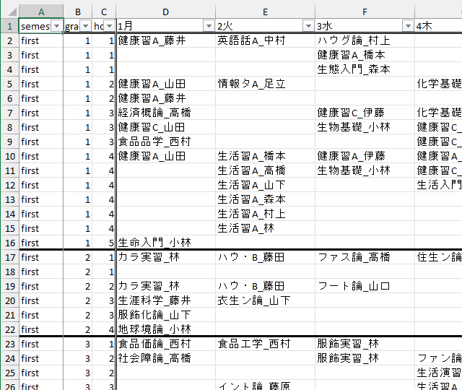

図9.11: hour列の右に二重線を追加

最後に，データの外枠に罫線を引く関数を定義します． ここでは，難しいことはありませんが，上下左右を間違いなく定義します．

コード9.40 (excel-border-condition-frame-fun.R) ：データの外枠に罫線を引く関数

border_frame <- function(wb, sheet, borderStyle = "mediumDashDot") {  
 # 書式  
 style_t <- createStyle(border = "top", borderStyle = borderStyle)  
 style_b <- createStyle(border = "bottom", borderStyle = borderStyle)  
 style_l <- createStyle(border = "left", borderStyle = borderStyle)  
 style_r <- createStyle(border = "right", borderStyle = borderStyle)  
 # 範囲  
 rows <- rows_wb_sheet(wb, sheet)  
 cols <- cols_wb_sheet(wb, sheet)  
 rows_t <- 1  
 rows_b <- max(rows)  
 cols_l <- 1  
 cols_r <- max(cols)  
 # 書式の適用  
 set_border(wb, sheet, rows = rows_t, cols = cols, style = style_t) # 上  
 set_border(wb, sheet, rows = rows_b, cols = cols, style = style_b) # 下  
 set_border(wb, sheet, rows = rows, cols = cols_l, style = style_l) # 左  
 set_border(wb, sheet, rows = rows, cols = cols_r, style = style_r) # 右  
}

定義した関数で外枠に1点鎖線を引きます．

コード9.41 (excel-border-condition-frame.R) ：データの外枠に1点鎖線を引く

wb <- loadWorkbook(file_timetable)  
map_wb(wb, border_frame)  
saveWorkbook(wb, file_timetable, overwrite = TRUE)

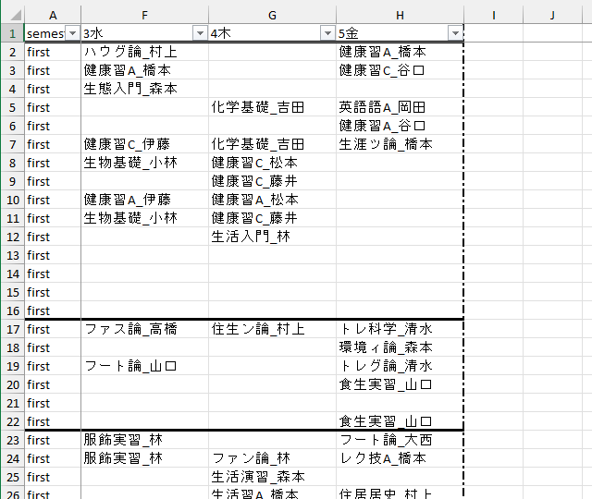

図9.12: データの外枠に1点鎖線を追加

これで各種の罫線を引く関数が完成しました． 意図どおりに動作していることも確認できました(図9.12)．

関数の定義には，正直なところ少し時間がかかります． それでも，1回定義すれば何度でも自動的に同じことができますし，間違いもありません． 上記の関数をもとにして読者の使いやすいように関数を修正してください．

## 9.10 条件付き書式設定による強調表示

エクセルのデータを見やすくするために，文字列や数値に応じて色を付けることがあります． その場合，個別に色付けをしていないでしょうか． 目視での確認には手間がかかり，漏れや間違いのもとです． 検索して作業するのも手間がかかります． エクセルの条件付書式設定を使えば，一定の条件でエクセルが判別してくれるので非常に便利です． ただし，条件が多くなると書式の設定に多くの手間がかかります．

このようなときには，conditionalFormatting()で条件付き書式設定をしましょう． 罫線を引くのと同様にcreateStyle()でセルの文字色や背景色の書式を定義できます． createStyle()の引数bgFillには"yellow"や"green"などの色名や"#FFFF00"(黄色)のようなカラーコードが使用できます． 文字色や背景色を変更する以外にも，色を段階的に変化させるカラースケールやセル内の棒グラフであるデータバーを使うことができます． 数値を文字としてだけでなく，視覚的に分かりやすく表現できます．

次のコードでは，条件付き書式設定で背景色を変更する関数を定義しています． 既定値では，stringsで指定する文字列の背景色を黄色("#FFFF00")にします．

コード9.42 (excel-bg-color-fun.R) ：条件付き書式設定による背景色を変更する関数

set_bg_color <- function(wb, sheet, color = "#FFFF00", strings){  
 bg_color <- openxlsx::createStyle(bgFill = color)  
 for(str in strings){ # stringの数だけ繰り返し  
 openxlsx::conditionalFormatting(wb, sheet,   
 rows = rows_wb_sheet(wb, sheet),   
 cols = cols_wb_sheet(wb, sheet),   
 rule = str, style = bg_color, type = "contains")  
 }  
}

次のコードを実行すると，上で定義した関数を利用して，衣，食，住が含まれるセルの色を黄色に着色します(図9.13)．

コード9.43 (excel-bg-color.R) ：条件付き書式設定による背景色の変更

map_wb(wb, set_bg_color, color = "yellow", strings = c("衣", "食", "住"))  
saveWorkbook(wb, file_timetable, overwrite = TRUE)  
# shell.exec(file_timetable)

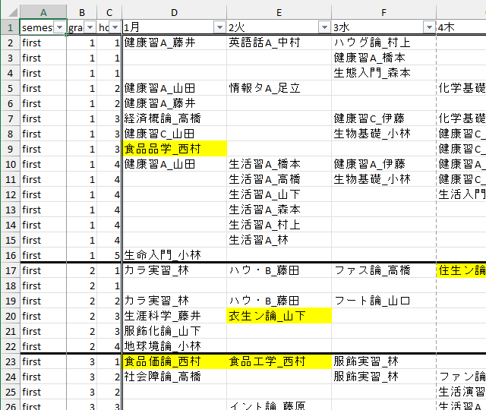

図9.13: 条件付き書式設定で変更した背景色

conditionalFormatting()の引数のtypeには，"expression"(既定値)，"colourScale"，"databar"，"duplicates"，"beginsWith"，"endsWith"，"topN"，"bottomN"，"contains"，"notContains"を指定できます．

"expression"では，エクセルのセルに条件式を指定するときのような不等号が使えます． ただし，等しいときは "=="(エクセルでは=)を，等しくないときは"!="(エクセルでは<>)を使います． たとえば，セルの値が0より大きい条件とするならrule = ">0"，A1のセルの値が10以下を条件とするならrule = "$A$1<=0"とします． このときのruleは指定範囲の最初のセルです． そのため，指定する全範囲でA1を参照するときには，このように絶対参照である$をつける必要があります． もし，A1とすると相対参照になります．

"colourScale"と"databar"は，それぞれ色を段階的に変化させるカラースケールとセル内の棒グラフを表示させるデータバーを表示します． たとえば，セルの中に1から10までの数値があるとします． type = "colourScale", style = c("blue", "white"), rule = c(1, 10)とすると，1のところは濃い青色，5のところは青色，10のところは白色の背景色になります． type = "databar, style = c("yellow")とするとセル幅の最大値とした黄色の棒グラフがセル内に表示されます．

"duplicates"は指定した範囲内で重複するものを， "topN"と"bottomN"はそれぞれ上位と下位N個のものについて条件付き書式設定できます． "beginsWith"と"endsWith"はそれぞれ開始と終了の文字列を， "contains"と"notContains"は文字列を含む・含まないものを指定できます．

次のコードでは，色々な条件付き書式設定をしています(図9.14)． typeによって指定する引数が少し異なります． また，"colourScale"と"databar"のみstyleの色を文字列で指定可能です． 他のtypeでは，createStyle()で生成したStyleオブジェクトをstyleに指定します． styleを省略したときは既定値のreateStyle(fontColour = "#9C0006", bgFill = "#FFC7CE")(文字は赤みがかった黒，背景は薄い桃色)が使われます． 詳細な設定は，?conditionalFormattingでヘルプを参照してください．

コード9.44 (excel-conditionals.R) ：色々な条件付き書式設定の例

val <- 1:10  
str <- stringr::fruit[val]  
df <- tibble::tibble(  
 equal_3 = val, colourScale = val, databar = val, top5 = val, bottom3 = val,   
 duplicates = letters[sample(1:9, 10, replace = TRUE)],  
 beginsWith_a = str, endsWith_e = str, contains_p = str, notContains_c = str)  
file_cond <- fs::path_temp("conditional.xlsx")  
write.xlsx(df, file_cond)  
wb <- loadWorkbook(file_cond)  
rows <- 2:11  
conditionalFormatting(wb, 1, cols = 1, rows = rows,  
 type = "expression", rule = "==3") # 3と同じ  
conditionalFormatting(wb, 1, cols = 2, rows = rows,  
 type = "colourScale", style = c("blue", "white"), # カラースケール  
 rule = c(0, 10))  
conditionalFormatting(wb, 1, cols = 3, rows = rows,  
 type = "databar", style = c("yellow")) # データバー  
conditionalFormatting(wb, 1, cols = 4, rows = rows,  
 type = "topN", rank = 5) # 上位5つ  
conditionalFormatting(wb, 1, cols = 5, rows = rows,  
 type = "bottomN", rank = 3) # 下位3つ  
conditionalFormatting(wb, 1, cols = 6, rows = rows,  
 type = "duplicates") # 重複  
conditionalFormatting(wb, 1, cols = 7, rows = rows,  
 type = "beginsWith", rule = "a") # aで始まる  
conditionalFormatting(wb, 1, cols = 8, rows = rows,  
 type = "endsWith", rule = "e") # eで終わる  
conditionalFormatting(wb, 1, cols = 9, rows = rows,  
 type = "contains", rule = "p") # pを含む  
conditionalFormatting(wb, 1, cols = 10, rows = rows,  
 type = "notContains", rule = "c") # cを含まない  
saveWorkbook(wb, file_cond, overwrite = TRUE)

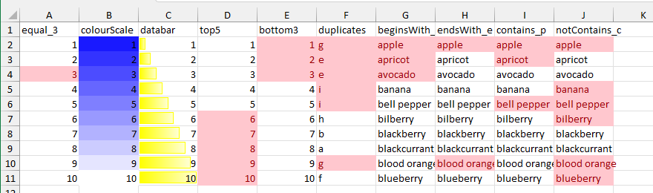

図9.14: 色々な条件付き書式設定の例

## 9.11 ヘッダー・フッター

ヘッダーとフッターを設定するには，setHeaderFooter()を使います(図9.15)． 引数headerにはヘッダーの，footerにはフッターの内容を指定します． 内容は，c("左の内容", "中央の内容", "右の内容")の3項目からなる文字列ベクトルで指定します． 何も入力しないときは，NAとします． 最初のページの指定には，firstHeaderとfirstFooterを， 偶数ページにはevenHeaderとevenFooterを使います． また，専用の記号を使ってページ番号なども使うことができます(表9.3)． なお，図9.15では次節で見やすく設定したものと比較するため，あえて縦長のページ設定にしています．

表9.3: ヘッダーとフッター指定の記号と意味

| **記号** | **意味** |
| --- | --- |
| &[Page] | ページ番号 |
| &[Pages] | 全ページ数 |
| &[Date] | 現在の日付 |
| &[Time] | 現在時刻 |
| &[Path] | ファイルのパス |
| &[File] | ファイル名 |
| &[Tab] | シート名 |

コード9.45 (excel-header.R) ：ヘッダーとフッターの設定

wb <- loadWorkbook(file_timetable)  
header <- c("&[Date] &[Time]", "甲南女子大学の時間割", "&[File] &[Tab]")  
footer <- c(NA, "&[Page] / &[Pages]", NA)  
map_wb(wb, setHeaderFooter, header = header, footer = footer)  
saveWorkbook(wb, file_timetable, overwrite = TRUE)

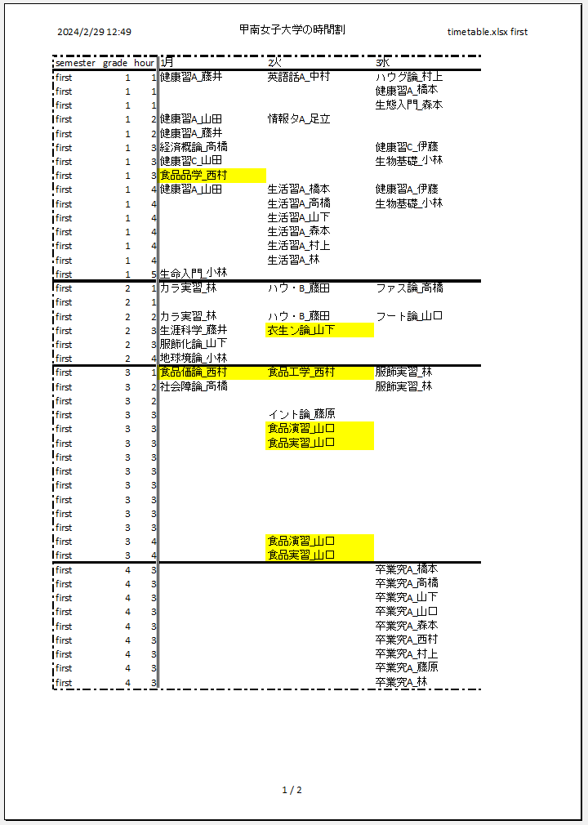

図9.15: 設定したヘッダーとフッター

## 9.12 ページ設定

印刷ページの向き・拡大率・余白などはpageSetup()で設定できます(表9.4，図9.16)．

表9.4: pageSetup()の主な引数と内容

| **引数** | **内容** | **値(意味, 単位など)** |
| --- | --- | --- |
| orientation | 印刷向き | "landscape"(横),"portrait"(縦) |
| scale | 拡大率 | 数値(％) |
| left,right,top,bottom | 左右上下の余白 | 数値(インチ) |
| header,footer | ヘッダーとフッターの幅 | 数値(インチ) |
| fitToWidth,fitToHeight | 幅・高さに合わせる | TRUE/FALSE |
| paperSize | 用紙サイズ | 整数(既定値は9でA4版) |
| printTitleRows,printTitleCol | 行・列タイトル | 整数のベクトル(列番号) |

ここでは横向き，幅に合わせて(横1ページ)，1行目をタイトルにするようにページを設定します． まずは例にならって，糖衣関数を定義します．

コード9.46 (excel-page-setup-fun.R) ：横向き等に設定する糖衣関数

page_setup <- function(wb, sheet, ...){  
 pageSetup(wb, sheet, ...)  
}

定義した関数を使って，ページ設定します．

コード9.47 (excel-page-setup.R) ：横向き等にページを設定する

map_wb(wb, page_setup,   
 orientation = "landscape", # 横向き,   
 fitToWidth = TRUE, # 幅に合わせる(横1ページ)  
 printTitleRows = 1) # 1行目をタイトルに  
saveWorkbook(wb, file_timetable, overwrite = TRUE)  
 # shell.exec(file_timetable)

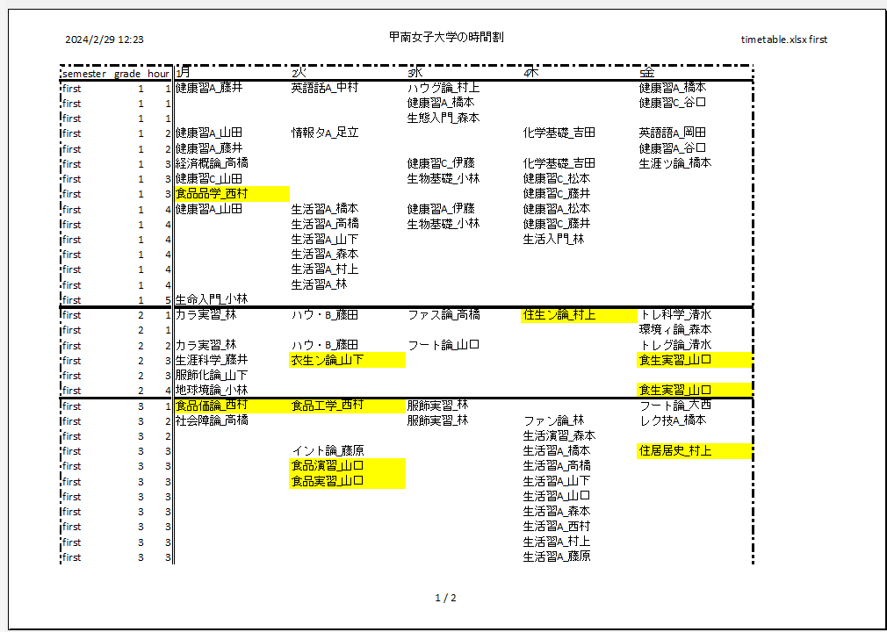

図9.16: 横向き等に設定したページ

## 9.13 改ページの設定

改ページの位置が思い通りにならないときは，任意のところに改ページを設定できます． 今回の時間割であれば，学年の区切りで改ページすることを考えるでしょう． その場合は，単純に学年の区切りで改ページを設定します．

改ページの設定にはpageBreak()を使います． pageBreak()の引数は，wbとsheet以外に，iとtypeがあります． iは改ページ位置の行か列，typeは既定値が"row"(行，水平方向の改ページ)で，"column"(列，垂直方向の改ページ)にも設定できます．

まず，学年の区切りは罫線(9.9参照)で作成した関数new_categ_rows()を使って取得します．

コード9.48 (excel-breaks-grade-fun.R) ：改ページのための区切りを取得する関数

breaks <- function(wb, sheet, col_name){  
 res <-   
 new_categ_rows(wb, sheet, col_name,   
 include_end = TRUE)[-1] |> # [-1]：タイトル行の区切りを削除  
 magrittr::subtract(1) # subtract(1)は-1と同じ：区切りの上で改ページするため  
}  
 ## 動作確認  
 ## breaks(wb, 1, col_name = "grade")

次に，全シートで改ページを設定する関数を定義します． 基本的にはこれまでと同じように引数を渡すだけの関数です．

コード9.49 (excel-page-breaks-grade-fun.R) ：学年ごとに改ページを設定する関数

page_break <- function(wb, sheet, type = "row", col_name) {  
 brks <- breaks(wb, sheet, col_name)  
 openxlsx::pageBreak(wb, sheet, i = brks, type)  
}

定義した関数を使って学年別で改ページを設定します． 次のコードではこれまでとは別の名前(timetable_breaks.xlsx)で書き込みます． この後に別の位置で改ページの設定をしたいのですが，pageBreak()は改ページ位置の追加のみで解除ができないためです． また，ワークブックも別の変数(wb_breaks)としています．

コード9.50 (excel-page-breaks-grade.R) ：学年ごとに改ページを設定する

wb_breaks <- wb  
map_wb(wb_breaks, page_break, type = "row", "grade")  
file_timetable_breaks <-   
 fs::path_temp("timetable_breaks.xlsx") # 別名で書き込み  
saveWorkbook(wb_breaks, file_timetable_breaks, overwrite = TRUE)

改ページプレビューで表示すると学年ごとに改ページが設定できたことを確認できます(図9.17)．

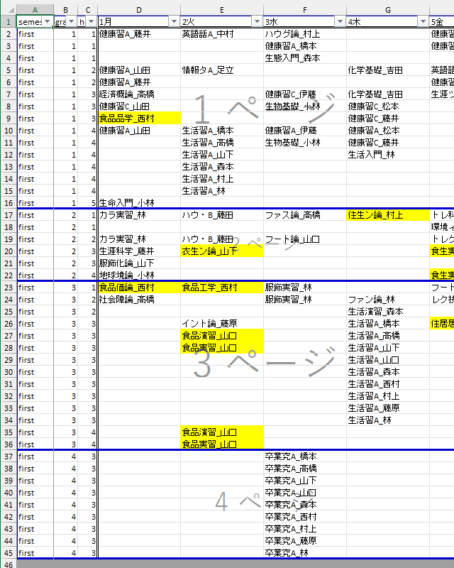

図9.17: 学年ごとに1ページの設定

学年ごとのページにできましたが，やたらと改ページばかりで紙がもったいないです． できれば複数の学年が1ページに入ることを許容しつつ，1つの学年が複数ページにまたがらないようにしたいところです． これには，もう少し作業が必要です． 具体的には，1ページあたりの最大行数を決めておき，この最大行数と学年の区切りとを比較して改ページの位置を決めます．

コード9.51 (excel-page-compare-breaks-fun.R) ：最大行数と改ページ位置を比較する関数

compare_page_break <- function(breaks, page_size = 30){  
 page_size_next <- page_size # 最大行数の初期値  
 page_breaks <- NULL # 結果を返す変数  
 while(length(breaks) > 1){ # 改ページが複数  
 is_under_page_brekas <- which(breaks < page_size_next) # 最大行数と比較  
 if(length(is_under_page_brekas) == 0){ # 最大行数以上  
 message("Page breaks is OVER Page Size!")  
 return(breaks)  
 }  
 index <- max(is_under_page_brekas) # 最大値の位置  
 page_breaks <- c(page_breaks, breaks[index]) # 改ページの追加  
 page_size_next <- breaks[index] + page_size # 次の最大行数  
 if(length(breaks) == index){ # 改ページ終了  
 return(page_breaks)  
 }  
 breaks <- breaks[(index + 1):length(breaks)] # 残りの改ページ  
 }  
 is_under_page_brekas <- which(breaks < page_size_next) # 最大行数と比較  
 if(length(is_under_page_brekas) == 0){ # 最大行数以上  
 message("Page breaks is OVER Page Size!")  
 }  
 return(c(page_breaks, breaks))  
}

改ページをbreaks，ページの最大行数を40行として動作確認します．

コード9.52 (excel-page-compare-breaks.R) ：最大行数と改ページ位置を比較

# 動作確認  
breaks <- c(10, 20, 30, 50, 60, 65, 85, 90, 120)  
compare_page_break(breaks, page_size = 40)  
 ## [1] 30 65 90 120

ここでもワークブック内の全シートに適用するための関数を設定します． page_sizeは手作業ですので，横向きと縦向きで何行ぐらいいが1ページに収まるのか，事前に把握する必要があります．

コード9.53 (excel-page-compare-add-breaks-fun.R) ：最大行数と改ページ位置を比較した改ページを設定する関数

add_page_break <- function(wb, sheet, col_name, page_size = 30){  
 breaks <-   
 new_categ_rows(wb, sheet, col_name,   
 include_end = TRUE)[-1] |> # [-1]：タイトル行の区切りを削除  
 magrittr::subtract(1) # subtract(1)は-1と同じ：区切りの上で改ページ  
 breaks <- compare_page_break(breaks, page_size)  
 openxlsx::pageBreak(wb, sheet, breaks)  
}

関数の定義が終わったので，ページ内に複数学年を許容して改ページを設定します． 改ページプレビューや印刷プレビューで，思い通りの改ページ位置に設定したことを確認できます(図9.18)．

コード9.54 (excel-page-compare-add-breaks.R) ：ページ内に複数学年を許容して改ページを設定

map_wb(wb, add_page_break, col_name = "grade", page_size = 30)  
saveWorkbook(wb, file_timetable, overwrite = TRUE)

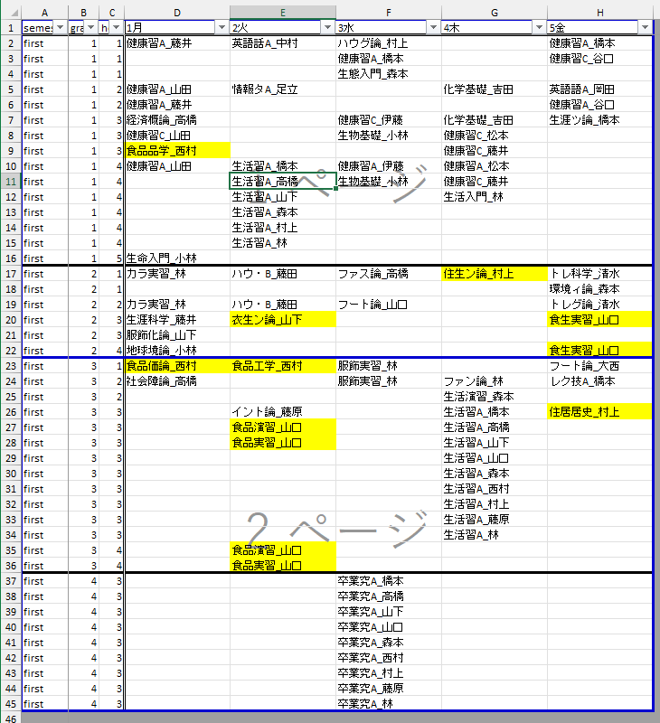

図9.18: ページ内に複数学年を許容した改ページの設定

## 9.14 PDFへの変換

【追加】 エクセルのPDFへの変換を追加しました．

RDCOMClientパッケージを使うと，アプリとしてのエクセルを操作できます． これを利用して，エクセルをPDFに変換する関数を定義します． なお，RDCOMClientは，8.1節を参考にしてインストールしてください． また，エクセルがインストールされている必要があります．

format_noは保存形式によって決まっており，PDFのときは57です． 3でtxt，6でcsvとして保存できますが，readr::write_delim()やreadr::write_csv()を使ったほうが簡単です．そのため，ここではエクセルからPDFに変換する関数を定義します．

コード9.55 (excel-excel2pdf-fun.R) ：エクセルをPDFに変換する関数

xlsx2pdf <- function(path){  
 format_no <- 57 # PDFの番号  
 path <- normalizePath(path) # Windows形式に変換  
 converted <-   
 fs::path_ext_remove(path) |> # 拡張子除去  
 normalizePath(mustWork = FALSE)  
 xlsxApp <- RDCOMClient::COMCreate("Excel.Application") # エクセルの操作  
 xlsx <- xlsxApp$workbooks()$Open(path) # ファイルを開く  
 xlsx$SaveAs(converted, FileFormat = format_no) # 指定形式で保存  
 xlsx$close() # エクセルを閉じる  
 converted <- fs::path_ext_set(converted, "pdf") # 拡張子の設定  
 return(converted)  
}

関数を実行すると，ページ設定や改ページは設定したどおりの状態でエクセルをPDFに変換できます(図9.19)．

コード9.56 (excel-excel2pdf.R) ：エクセルのPDFへの変換

library(RDCOMClient)  
path_pdf <- xlsx2pdf(file_timetable)  
fs::path_file(path_pdf)  
 ## [1] "timetable.pdf"  
 # shell.exec(path_pdf)

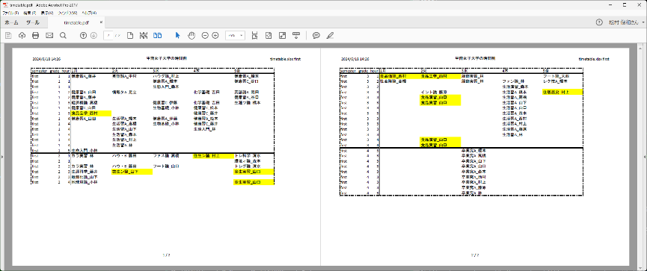

図9.19: エクセルから変換したPDF

# 10 パワーポイントの操作

プレゼンや会議の資料作成にパワーポイントでよく使われますが， 作成時には，文字や図型の大きさや位置の調整にマウスでの細かな作業が必要です． デザイン性を求めるのならマウスによる細かな調整は必要です． しかし，事務的な資料であれば同じ形式で理解しやすい資料にするのが重要です． その時には手作業でスライドを複写・修正するのは時間と手間がかかります． officerを使えば，使用する画像や表を指定するだけで，自動的に全く同じ形式・配置のスライドを作ることができます．

配布されたパワーポイントから文字列・図・表を自動的に取り出すこともできます． 取り出した文字列・図・表は別のスライドへの使い回しができます．

また，RDCOMClientパッケージをつかえば，パワーポイントからPDF・画像・動画への変換も自動化できます． ワードやエクセルもRでPDFに変換できますので，会議用資料の元ファイルが異なる形式であっても，一連の操作としてPDFへの変換をRで自動化できます．

## 10.1 パワーポイントを操作するパッケージ

パワーポイントの操作には，officerパッケージを使います．

コード10.1 (powerpoint-install.R) ：officerのインストール

install.packages("officer")

インストールができればlibrary()で呼び出します．

コード10.2 (powerpoint-library.R) ：officerの呼び出し

library("officer")

## 10.2 ファイルの新規作成・読み込み

パワーポイントの資料の新規作成と読み込みはread_pptx()を使います． 引数に何も指定しないと新規に作成されます． 既存のファイルを読み込むときには，引数にファイルのパスを指定します． なお，read_pptx()で作成あるいは読み込んだものは，rpptxというクラスで，パワーポイントのオブジェクトです．

まず，資料を新規作成します．

コード10.3 (powerpoint-read.R) ：パワーポイントの新規作成

library(officer)  
pp <- read_pptx()  
 # 既存ファイルの読み込み  
 # path <- "PATH/TO/POWERPOINT/FILE.pptx"  
 # pp <- read_pptx(path)

コード10.4 (powerpoint-print.R) ：パワーポイントの内容表示

pp  
 ## pptx document with 0 slide(s)  
 ## Available layouts and their associated master(s) are:  
 ## layout master  
 ## 1 Title Slide Office Theme  
 ## 2 Title and Content Office Theme  
 ## 3 Section Header Office Theme  
 ## 4 Two Content Office Theme  
 ## 5 Comparison Office Theme  
 ## 6 Title Only Office Theme  
 ## 7 Blank Office Theme

新規作成したパワーポイントの内容を表示すると，0 slide(s)となっており，スライドが1枚も含まれていないことがわかります． また，使用可能なlayoutとmasterが表示されます．

## 10.3 レイアウトの確認

新規作成したパワーポイントにスライドを追加するには，レイアウトの名称などが必要です． これらはlayout_properties()で確認できますが，スライドでの配置までは分かりません． そこで，実際のスライドに配置して確認します．

次のコードを実行すると，作業ディレクトリにlayout.pptxが作成されます． 関数の詳細は，次の項以降で説明しますので，細かなことは気にせず実行してください． ファイルを開くとレイアウトを確認できます． タイトルの位置などにレイアウトの名称を表示しています(図10.1)．

コード10.5 (powerpoint-layout.R) ：レイアウトの確認

pp <- read_pptx()  
layout_name <- # レイアウト名  
 layout_properties(pp)$name |>  
 unique()  
for(ln in layout_name){ # レイアウトごとに  
 pp <- add_slide(pp, layout = ln) # スライドを追加  
 ph_label <- # プレイスホルダーの一覧  
 layout_properties(pp, layout = ln)$ph_label |>  
 unique()  
 for(pl in ph_label){ # プレイスホルダーごとに  
 val <- pl # プレイスホルダーのラベル  
 if(stringr::str_detect(pl, "Title|タイトル")){  
 val <- paste0(val, ": ", ln)  
 }  
 loc <- ph_location_label(ph_label = pl)  
 pp <- ph_with(pp, value = val, location = loc) # プレイスホルダーを追加  
 }  
 if(ln == "Blank"){  
 pp <- ph_with(pp, value = ln, location = ph_location())  
 }  
}  
path <- fs::path_temp("layout.pptx")  
print(pp, target = path)  
 # shell.exec(path)

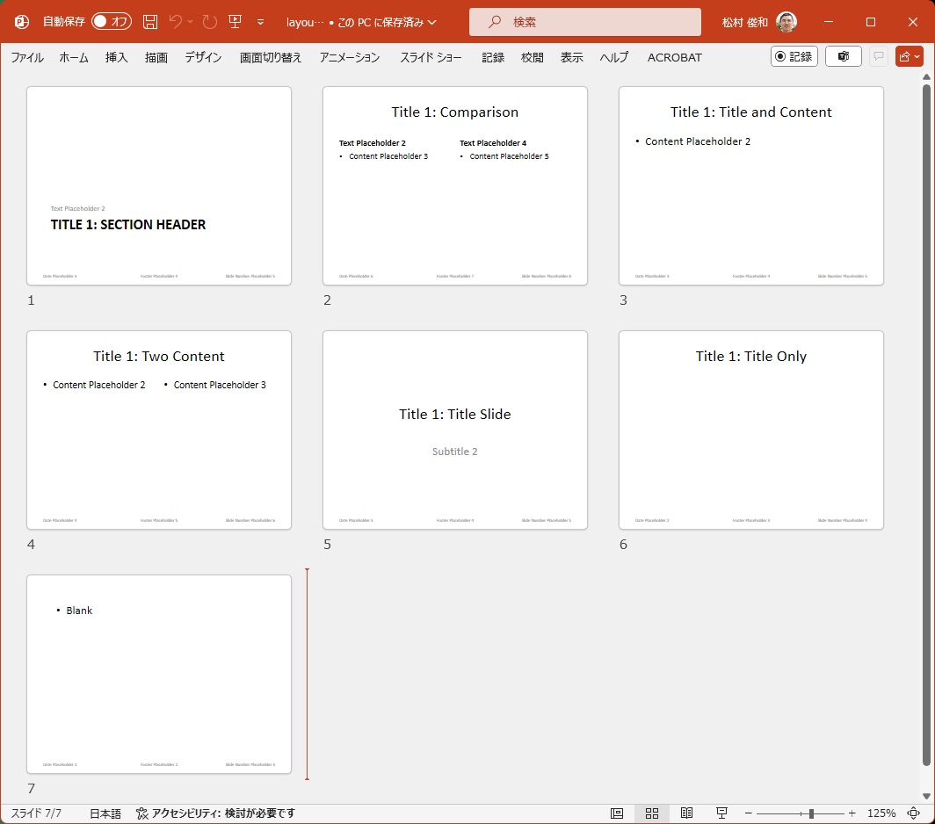

図10.1: レイアウトの一覧

## 10.4 スライドの追加

ここからは，一からスライドを作るので，改めてファイルを新規作成します． その後で各種スライドを追加します．

特に設定せずに使えるレイアウトには，セクション見出し("Section Header")，比較("Comparison")，タイトルとコンテンツ("Title and Content")，2つのコンテンツ("Two Content")，タイトルスライド("Title Slide")，タイトルのみ("Title Only")，白紙("Blank")があります(図10.1)．

スライドの追加には，add_slide()を使います． add_slide()の引数には，パワーポイントのオブジェクト，layout，masterを指定します． layoutには，"Section Header"などの文字列を指定します． masterは，既定値の"Office Theme"のままで構いません．

ここでは，レイアウトとして2つのコンテンツ("Two Content")のレイアウトでスライドを追加します．

コード10.6 (powerpoint-add-slide.R) ：スライドの追加

pp <- read_pptx() # 新規作成  
layout <- "Two Content"  
pp <- add_slide(pp, layout = layout)  
path <- fs::path_temp("temp.pptx")  
print(pp, target = path)  
 # shell.exec(path)

追加しただけでは，中身がないので白紙のスライドです(図10.2)．

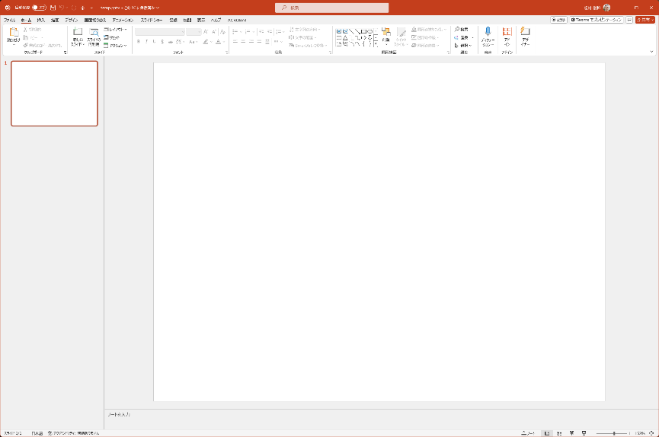

図10.2: 追加したスライド

## 10.5 文字列の追加

内容を追加するには，ph_with()を使います． 引数valueに入力したい内容を，locationに位置を指定します． レイアウト(図10.1)で表示されている文字列をph_location_type(type = "title"))やph_location_label(ph_label = "Content Placeholder 2"))のように指定します． タイトルの位置に入力するときにはlocation = ph_location_type(type = "title")とし，Content Placeholder 2の位置に入力するには，location = ph_location_label(ph_label = "Content Placeholder 2")とします．

コード10.7 (powerpoint-ph-with.R) ：内容の追加

pp <- ph_with(pp, value = "Rによる自動化の方法",   
 location = ph_location_type(type = "title"))  
pp <- ph_with(pp, paste0("手作業", 1:5),   
 location = ph_location_label(  
 ph_label = "Content Placeholder 2"))  
pp <- ph_with(pp, paste0("自動化", 1:5),   
 location = ph_location_label(  
 ph_label = "Content Placeholder 3"))  
print(pp, target = path)  
 # shell.exec(path)

上のコードを実行して内容を確認すると，タイトルと左右に項目が入力されているのがわかります(図10.3)．

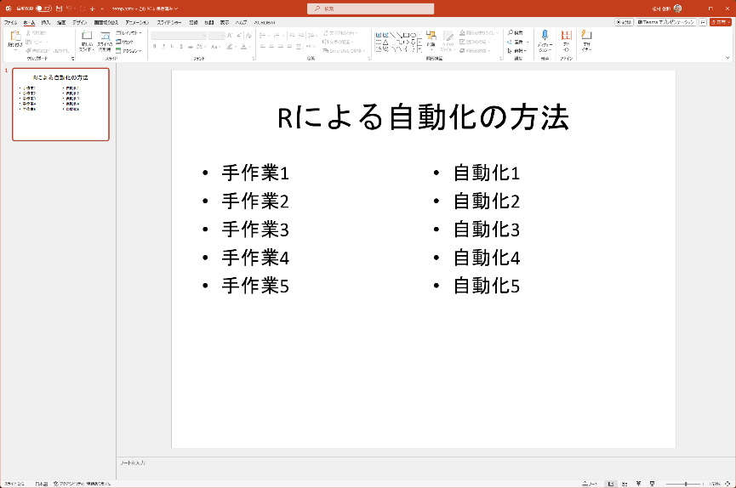

図10.3: 内容を追加したスライド

## 10.6 箇条書きの追加

unordered_list()を使うと箇条書きを作成できます． 引数level_listに箇条書きの水準，str_listに箇条書きの文字列，styleにフォントの書式などを指定します． なお，fp_textの引数font.size = 0はそれぞれの水準での既定値のフォントサイズの意味です． styleを省略すると，既定値の書式が設定されます．

箇条書きの内容は，ph_with()の引数valueに指定します． 次のコードを実行すると，2ページ目に色付きの箇条書きが，3ページ目に黒色の箇条書きを追加できます(図10.4)．

コード10.8 (powerpoint-list.R) ：パワーポイントへの箇条書きの追加

ul <-   
 unordered_list(  
 level_list = c(1, 2, 3),  
 str_list = c("大項目", "中項目", "小項目"),  
 style = list(fp_text(color = "red", font.size = 0),  
 fp_text(color = "blue", font.size = 0),  
 fp_text(color = "green", font.size = 0))  
pp <- add_slide(pp)  
pp <- ph_with(x = pp, value = ul, location = ph_location_type(type = "body"))  
ul <- unordered_list(level_list = c(1, 2, 3),  
 str_list = c("大項目", "中項目", "小項目"))  
pp <- add_slide(pp)  
pp <- ph_with(x = pp, value = ul, location = ph_location_type(type = "body"))  
print(pp, target = path)  
 # shell.exec(path)

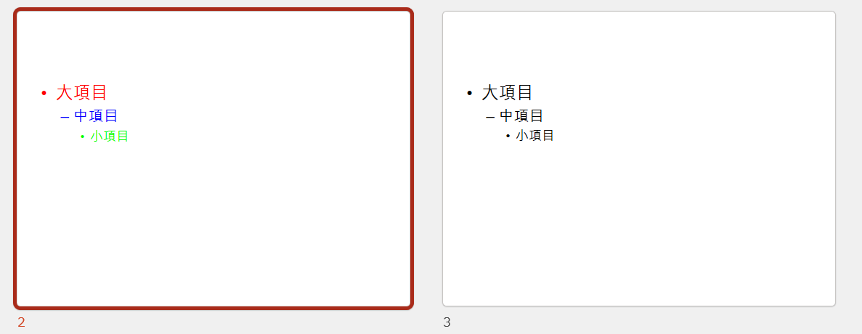

図10.4: 箇条書きを追加したスライド

箇条書きを追加するとき，level_listとstr_listの対応が正しくないと間違った箇条書きになってしまいます． この指定は面倒なので，文字列から自動的に対応を作ってくれる関数を定義します．

ここではMarkdown記法と似た書式を使います． つまり，"-"を箇条書きの記号とし，"-"の数を箇条書きの水準とします． つまり上のコードの場合は，"-大項目"，"--中項目"，"---小項目"と表します． 1つの文字列で書くときには，区切り文字を使って項目を分けます． 区切り文字は，ふだん使わない文字であれば何でも構いませんが，既定値は";"とします．

コード10.9 (powerpoint-str2ul-fun.R) ：文字列を箇条書きに変換する関数

str2ul <- function(str, sep = ";", symbol = "-"){  
 if(length(str) == 1){ # 1つの文字列のとき  
 str <-   
 str |>  
 stringr::str_split_1(pattern = sep) |> # 区切り文字で分割  
 stringr::str_subset("^.+$") # 空文字("")以外  
 }  
 str_list <- stringr::str_remove(str, paste0("^", symbol, "*")) # 記号の除去  
 level_list <-   
 str |>  
 stringr::str_extract(paste0("^", symbol, "*")) |> # 記号の抽出  
 stringr::str_count(symbol) # 箇条書きの水準  
 ul <- unordered_list(str_list = str_list,  
 level_list = level_list)  
 return(ul)  
}

定義した関数を使うと，箇条書きを追加できます(図10.5)． 対応関係を気にしなくても楽に箇条書きを追加できます．

コード10.10 (powerpoint-str2ul.R) ：文字列の箇条書に変換してスライドに追加

pp <- add_slide(pp)  
str <- c("-大項目;--中項目;-大項目;--中項目;--中項目;---小項目;---小項目")  
ul <- str2ul(str, sep = ";")  
pp <- ph_with(x = pp, value = ul, location = ph_location_type(type = "body"))  
print(pp, target = path)  
 # shell.exec(path)

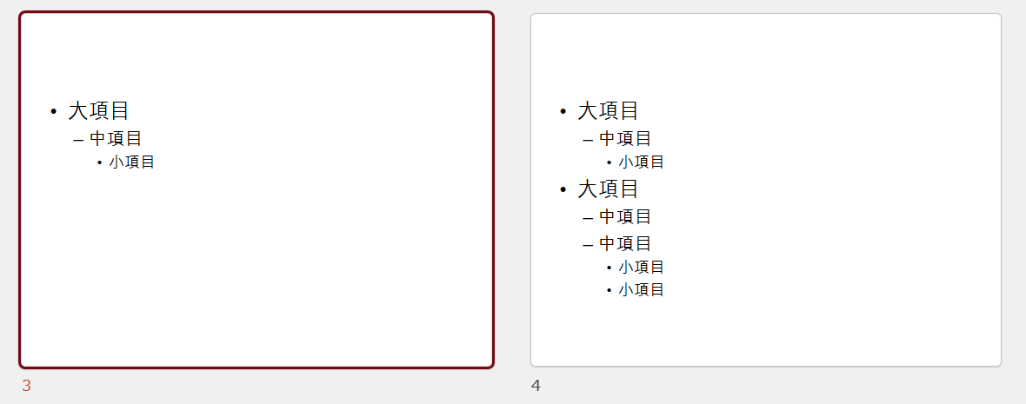

図10.5: 関数を利用して箇条書きを追加したスライド

## 10.7 表の追加

ph_with()で表を追加することも可能です． "Title and Content"のレイアウトで新しいスライドを追加し，irisデータの表を追加します．

コード10.11 (powerpoint-ph-with-table.R) ：表の追加

layout <- "Title and Content"  
pp <- add_slide(pp, layout = layout)  
pp <- ph_with(pp, value = "みんな大好きirisデータ",   
 location = ph_location_type(type = "title"))  
pp <- ph_with(pp, head(iris),   
 location = ph_location_label(ph_label = "Content Placeholder 2"))  
print(pp, target = path)  
 # shell.exec(path)

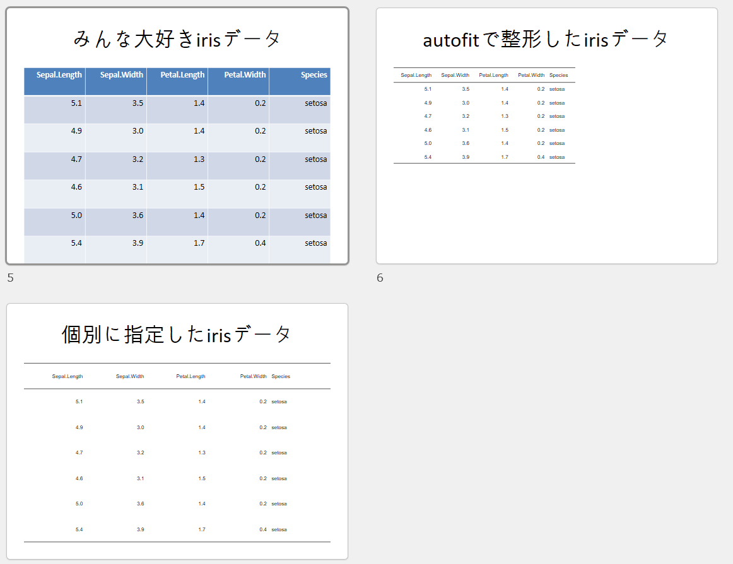

図10.6: 表を追加したスライド

データフレームそのままだと，あまり見た目がよくありません(図10.6の左上)． flextable::flextable()で整形すると整形してスッキリできます． flextableのautofit()を使うと表のデータに合わせた大きさになります(図10.6の右上)． width()，height_all()，hrule()を組み合わせて使うと，個別に幅や高さを指定できます(図10.6の左下)．

コード10.12 (powerpoint-ph-with-flextable.R) ：整形した表の追加

# install.package("flextable") # 必要に応じてインストール  
pp <- add_slide(pp, layout = layout)  
 # 表のデータに合わせる  
pp <- ph_with(pp, value = "autofitで整形したirisデータ",   
 location = ph_location_type(type = "title"))  
ft <- flextable::flextable(head(iris))  
ft <- flextable::autofit(ft)  
pp <- ph_with(pp, ft,   
 location = ph_location_label(ph_label = "Content Placeholder 2"),  
 )  
 # 個別に指定  
pp <- add_slide(pp, layout = layout)  
pp <- ph_with(pp, value = "個別に指定したirisデータ",   
 location = ph_location_type(type = "title"))  
ft <- flextable::width(ft, width = 1.8)  
ft <- flextable::height_all(ft, height = 0.75)  
ft <- flextable::hrule(ft, rule = "exact", part = "all")  
pp <- ph_with(pp, ft,   
 location = ph_location_label("Content Placeholder 2")  
 )  
print(pp, target = path)  
 # shell.exec(path)

データの内容や行数・列数が定型の表であれば，flextableで個別に大きさを指定することで，いくつでも全く同じ大きさの表を作れます． 定期的に作成する定型の表であれば自動化する利点が大きいでしょう．

表の内容や行数・列数が異なるときは，officerからの操作だけでは完全に希望どおりの大きさの表にすることは難しいので，細かな調整はパワーポイントでしてください． とはいえ，表をたくさん使うときは追加作業を自動化すれば作業が楽にできます．

## 10.8 画像の追加

ph_with()で，pngなどの画像ファイルを追加することができます． 引数valueにexternal_img("画像のパス")として指定します． 画像の大きさの指定方法は，若干複雑です．

ph_with(use_loc_size = TRUE)で指定すると，スライドや指定位置の大きさが基準になります． use_loc_size = TRUEだけだと，指定位置の大きさになります． 追加でlocation = ph_location_fullsize()とすると，画像をスライド全体の大きさに合うように拡大・縮小します．

ph_with(use_loc_size = FALSE)ですると，画像の大きさが基準になり，external_img()で大きさを指定します． さらに，guess_size = TRUEとすると，画像のもとの大きさが使われます． widthとheightで数値を指定するとその大きさになります． 指定する数値の単位の既定値はインチ(unit = "in")ですが，unit = "cm"やunit = "mm"も使えます．

なお，画像を自動的に拡大・縮小するときには，縦横比は変化します． そのため，縦や横に間延びした図になることがあります．

次のコードを実行すると，スライド全体に合わせた画像(図10.7の左上)， 指定位置全体の画像(右上)， 画像のもとの大きさの画像(左下)， 幅と高さを指定した画像(図10.7の右下)が追加されます．

コード10.13 (powerpoint-ph-with-img.R) ：スライドに画像を追加

url <- "https://matutosi.github.io/r-auto/data/r_gg.png"  
path_img <- fs::path_temp("r_gg.png")  
curl::curl_download(url, path_img) # urlからPDFをダウンロード  
 # ph_location_fullsize()：スライド全体  
pp <- add_slide(pp)  
pp <- ph_with(pp,   
 value = external_img(path_img),  
 location = ph_location_fullsize())  
pp <- ph_with(pp, value = "ph_location_fullsize()：\nスライド全体",   
 location = ph_location_type(type = "title"))  
 # use_loc_size = TRUE：指定位置全体  
pp <- add_slide(pp)  
pp <- ph_with(pp,   
 value = external_img(path_img),  
 location = ph_location_type(type = "body"), use_loc_size = TRUE)  
pp <- ph_with(pp, value = "use_loc_size = TRUE：\n指定位置全体", # \nで改行  
 location = ph_location_type(type = "title"))  
 # guess_size = TRUE：画像のもとの大きさ  
pp <- add_slide(pp)  
pp <- ph_with(pp,   
 value = external_img(path_img, guess_size = TRUE),  
 location = ph_location_type(type = "body"), use_loc_size = FALSE)  
pp <- ph_with(pp, value = "guess_size = TRUE：\n画像のもとの大きさ",   
 location = ph_location_type(type = "title"))  
 # widthとheightで大きさ指定  
pp <- add_slide(pp)  
pp <- ph_with(pp,   
 value = external_img(path_img, width = 5, height = 5),  
 location = ph_location_type(type = "body"),  
 use_loc_size = FALSE)  
pp <- ph_with(pp, value = "widthとheightで\n大きさ指定",   
 location = ph_location_type(type = "title"))  
print(pp, target = path)  
 # shell.exec(path)

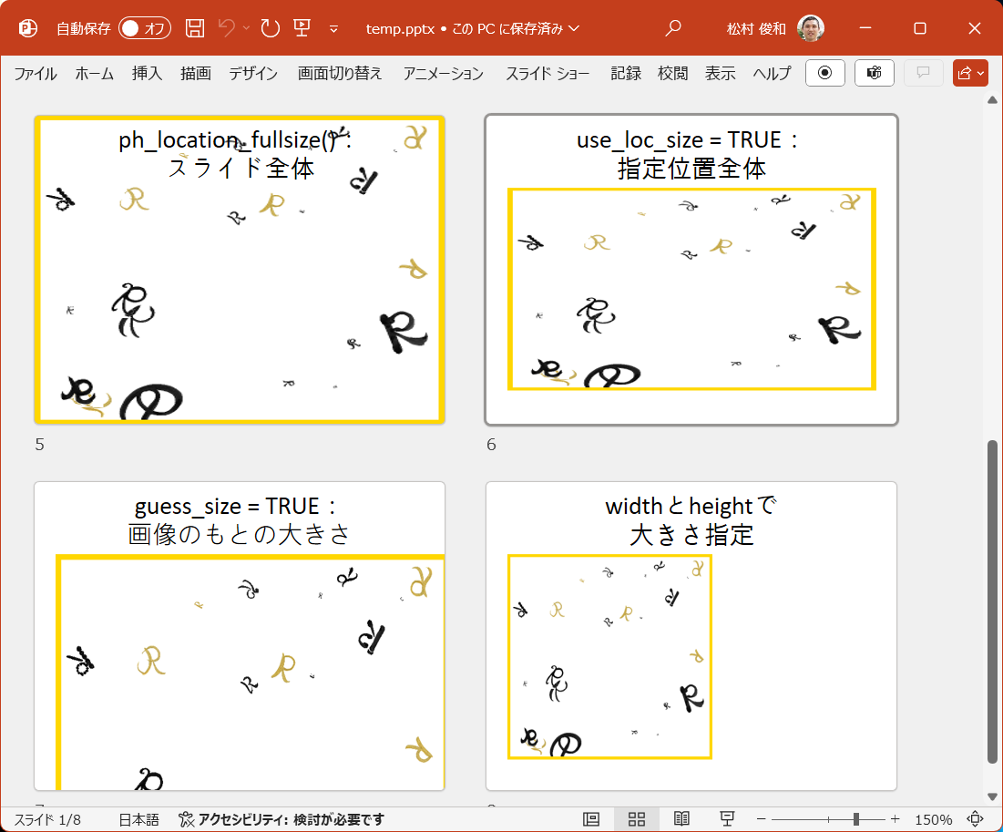

図10.7: 図を追加したスライド

画像の大きさ指定の方法が分かりにくいので，大きさの異なる画像を使うときには不便です． そこで画像のサイズに合わせて画像を配置する関数を定義します． レイアウトは既定値でもあるTitle and Contentとし，タイトルと画像のパスを指定します． Contentの部分の幅と高さの大きさを超えないようにしつつ，縦横比を保ったまま画像を配置します． ただし，Contentの部分はスライド全体の横幅よりも小さいので，スライド全体の横幅も使えるようにします． また，水平・垂直方法の中央揃えができるようにします．

関数の定義が長いので，詳細な説明は省略しますが，それほど難しいことはしていません． 興味があればコメントを参考に確認する程度で結構です．

コード10.14 (powerpoint-add-fig-fun.R) ：Title and Contentのレイアウトでタイトルと画像を挿入する関数

add_fig <- function(pp, title = "", path_img, fig_full_size = FALSE,  
 conter_horizontal = TRUE, conter_vertical = TRUE){  
 # レイアウト・設置場所  
 name <- "Title and Content"  
 ph_label <- "Content Placeholder 2"  
 # スライドのサイズ  
 ss <- slide_size(pp)  
 # 配置場所のサイズ  
 cont_ph <-   
 layout_properties(pp) |>  
 dplyr::filter(name == {{name}} & ph_label == {{ph_label}})  
 if(fig_full_size){  
 offx <- 0  
 }else{  
 offx <- cont_ph$offx  
 }  
 offy <- cont_ph$offy  
 # 配置サイズ：全体 - offset  
 w_cont <- ss$width - offx * 2 # 幅，* 2：左右分  
 h_cont <- ss$height - offy # 高さ  
 # 画像のサイズ  
 img <- magick::image_read(path_img)  
 w_img <- magick::image_info(img)$width  
 h_img <- magick::image_info(img)$height  
 # 縦横比  
 ratio_img <- w_img / h_img # 画像  
 ratio_cont <- w_cont / h_cont # 配置場所  
 ratio <- ratio_img / ratio_cont # 画像と配置場所の比率  
 # 縦長・横長での補正  
 if(ratio > 1){  
 h_cont <- h_cont / ratio # 図が横長  
 }else{  
 w_cont <- w_cont * ratio # 図が縦長  
 }  
 # 補正  
 if(conter_horizontal){ # 水平方向  
 offx <- (ss$width - w_cont) / 2  
 }   
 if(conter_vertical){ # 垂直方向  
 offy <- (offy + ss$height - h_cont) / 2  
 }  
 # スライドの追加  
 pp <- add_slide(pp, layout = "Title and Content")  
 # 画像の追加  
 pp <- ph_with(pp,   
 value = external_img(path_img),  
 location = ph_location(left = offx, top = offy,  
 width = w_cont, height = h_cont))  
 # タイトルの追加  
 pp <- ph_with(pp, value = title,  
 location = ph_location_type(type = "title"))  
 return(pp)  
}

タイトルと画像を追加する関数を使います． 横長と縦長の画像を使って，中央揃えの有無および左右の余白の有無の組み合わせでスライドを追加します． 入力する引数の一覧をデータフレームに入れ，そのデータフレームを引数として使います． そのため，あらかじめpurrrパッケージのreduce()を拡張するpreduce()を定義します．

コード10.15 (powerpoint-preduce-fun.R) ：purrr::reduce()をデータフレームに適用する糖衣関数

preduce <- function(.l, .f, ..., .init, .dir = c("forward", "backward")){  
 .dir <- match.arg(.dir)  
 purrr::reduce(  
 purrr::transpose(.l),   
 \(x, y){ rlang::exec(.f, x, !!!y, ...) },   
 .init = .init, .dir = .dir)  
}

次のコードを実行すると，設定に従って画像が追加されます(図10.8)．

コード10.16 (powerpoint-add-fig.R) ：Title and Contentのレイアウトでのタイトルと画像の挿入

# pp <- read_pptx()  
imgs <- c("image_03_wide.jpg", "r_07_long.png")  
urls <- paste0("https://matutosi.github.io/r-auto/data/", imgs)  
path_imgs <- fs::path_temp(imgs)  
curl::multi_download(urls, path_imgs) # urlからPDFをダウンロード  
 ## # A tibble: 2 × 10  
 ## success status_code resumefrom url destfile error type   
 ## <lgl> <int> <dbl> <chr> <chr> <chr> <chr>  
 ## 1 TRUE 200 0 https://matutos… "C:\\Us… <NA> imag…  
 ## 2 TRUE 200 0 https://matutos… "C:\\Us… <NA> imag…  
 ## # ℹ 3 more variables: modified <dttm>, time <dbl>, headers <list>  
wide <- path_imgs[1]  
long <- path_imgs[2]  
df <-   
 tibble::tribble(  
 ~title , ~path, ~conter_horiz , ~conter_vert , ~fig_full,  
 "横長(全体)" , wide , FALSE , FALSE , TRUE ,  
 "横長(全体，中央)" , wide , TRUE , TRUE , TRUE ,  
 "横長(余白)" , wide , FALSE , FALSE , FALSE ,  
 "横長(余白，中央)" , wide , TRUE , TRUE , FALSE ,  
 "縦長(全体)" , long , FALSE , FALSE , TRUE ,  
 "縦長(全体，中央)" , long , TRUE , TRUE , TRUE ,  
 "縦長(余白)" , long , FALSE , FALSE , FALSE ,  
 "縦長(余白，中央)" , long , TRUE , TRUE , FALSE   
 )  
pp <- preduce(df, add_fig, .init = pp)  
print(pp, target = path)  
 # shell.exec(path)

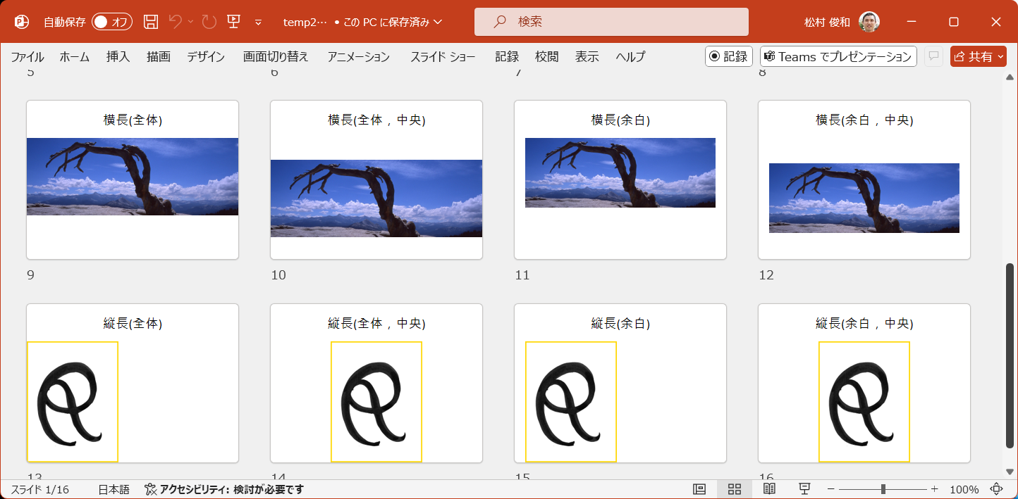

図10.8: タイトルと図を追加したスライド

実際にスライドに画像を追加していくときは，タイトルの文字列と画像のパスのみを指定して，中央揃えと余白の設定は同じ設定を使うでしょう． そのときは，次のようにしてください．

コード10.17 (powerpoint-add-fig-sample.R) ：タイトルと画像のスライドの追加(擬似コード)

titles <- c("1枚目" , "2枚目" , "3枚目")  
images <- c("01.png", "02.png", "03.png")  
pp <- read_pptx()  
pp <- reduce2(titles, images, # タイトルと画像はスライドで異なる  
 add_fig, .init = pp,   
 fig_full_size = TRUE, # 以下は全スライドで同じ  
 conter_horizontal = TRUE,  
 conter_vertical = TRUE)  
print(pp, target = path)  
 # shell.exec(path)

《応用》 タイトルと画像のパスをエクセルやCSV形式で保存しておけば，それをもとにして自動的にパワーポイントを作り出すことができます． エクセルやCSV形式からのデータの読み込みは，9.2節を参照してください．

## 10.9 ggplotのグラフの追加

ggplot2(2.7項を参照)で作成したグラフを追加することもできます． ph_with()で，location = ph_location_fullsize()とすればスライドの大きさ全体で，location = ph_location_label("Content Placeholder 2")とすれば指定位置の大きさでグラフを追加できます． いずれにしても，自動的にピッタリの大きさになるのが利点です．

さらに，rvgパッケージのdml()を用いれば，編集可能なグラフとして追加できます． パワーポイントでは，グラフのグループ化を解除すれば編集できます．

次のコードを実行すると，スライド全体の大きさと指定位置に合わせた大きさのグラフおよび編集可能なグラフを追加できます(図10.9)．

コード10.18 (powerpoint-ggplot.R) ：ggplotのグラフを追加

# install.packages("rvg")  
gg_iris <- # ggplotオブジェクト  
 iris |>   
 ggplot2::ggplot(ggplot2::aes(Sepal.Length, Petal.Length, color = Species)) +  
 ggplot2::geom_point(size = 3) +   
 ggplot2::theme_minimal()  
 # スライドの最大サイズで追加  
pp <- add_slide(pp)   
pp <- ph_with(pp, "最大サイズでのggplotの追加",  
 location = ph_location_type(type = "title"))  
pp <- ph_with(pp, gg_iris, location = ph_location_fullsize())  
 # 指定位置の大きさで追加  
pp <- add_slide(pp)  
pp <- ph_with(pp, "Placeholder 2への追加",   
 location = ph_location_type(type = "title"))  
pp <- ph_with(pp, gg_iris,   
 location = ph_location_label("Content Placeholder 2"))  
 # 編集可能な図として追加  
editable_gg <- rvg::dml(ggobj = gg_iris)  
pp <- add_slide(pp)  
pp <- ph_with(pp, "編集可能な図として追加",   
 location = ph_location_type(type = "title"))  
pp <- ph_with(pp, editable_gg,  
 location = ph_location_label("Content Placeholder 2"))  
 # パワーポイントの保存  
print(pp, target = path)  
 # shell.exec(path)

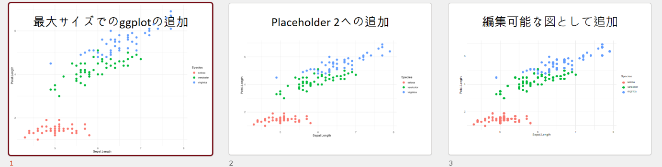

図10.9: ggplotのグラフを追加したスライド

## 10.10 概要の表示

パワーポイントの概要を表示するには，pptx_summary()を使います．

コード10.19 (powerpoint-summary.R) ：パワーポイントの概要表示

library(officer)  
pp |>  
 pptx_summary() |>  
 tibble::tibble()  
 ## # A tibble: 330 × 9  
 ## text id content_type slide_id row_id cell_id col_span row_span  
 ## <chr> <chr> <chr> <int> <int> <int> <int> <int>  
 ## 1 Rによ… 2 paragraph 1 NA NA NA NA  
 ## 2 手作… 3 paragraph 1 NA NA NA NA  
 ## 3 手作… 3 paragraph 1 NA NA NA NA  
 ## 4 手作… 3 paragraph 1 NA NA NA NA  
 ## 5 手作… 3 paragraph 1 NA NA NA NA  
 ## 6 手作… 3 paragraph 1 NA NA NA NA  
 ## 7 自動… 4 paragraph 1 NA NA NA NA  
 ## 8 自動… 4 paragraph 1 NA NA NA NA  
 ## 9 自動… 4 paragraph 1 NA NA NA NA  
 ## 10 自動… 4 paragraph 1 NA NA NA NA  
 ## # ℹ 320 more rows  
 ## # ℹ 1 more variable: media_file <chr>

content_typeには，"paragraph"，"image"，"table cell"があり，それぞれ文字列，画像，表のデータです． 文字列のデータを抽出し，関係のある列のみを選択するには次のようにします．

コード10.20 (powerpoint-summary-text.R) ：文字列のデータ

pptx_summary(pp) |>  
 dplyr::filter(content_type == "paragraph") |>  
 tibble::tibble()  
 ## # A tibble: 211 × 9  
 ## text id content_type slide_id row_id cell_id col_span row_span  
 ## <chr> <chr> <chr> <int> <int> <int> <int> <int>  
 ## 1 Rによ… 2 paragraph 1 NA NA NA NA  
 ## 2 手作… 3 paragraph 1 NA NA NA NA  
 ## 3 手作… 3 paragraph 1 NA NA NA NA  
 ## 4 手作… 3 paragraph 1 NA NA NA NA  
 ## 5 手作… 3 paragraph 1 NA NA NA NA  
 ## 6 手作… 3 paragraph 1 NA NA NA NA  
 ## 7 自動… 4 paragraph 1 NA NA NA NA  
 ## 8 自動… 4 paragraph 1 NA NA NA NA  
 ## 9 自動… 4 paragraph 1 NA NA NA NA  
 ## 10 自動… 4 paragraph 1 NA NA NA NA  
 ## # ℹ 201 more rows  
 ## # ℹ 1 more variable: media_file <chr>

## 10.11 文字列の取り出し

パワーポイントから文字列を取り出すには，pptx_summary()を利用して， その中から，content_type == "paragraph"を抽出し，text列を選択します．

単純にすべての文字列を取り出すだけならこれで十分です． より便利にするために，パワーポイントのパスからスライドごとの文字列を取り出す関数を作成します． tidyrとdplyrの関数は，それぞれ2.4節と2.5節を参照してください．

コード10.21 (extract-pp-text-fun.R) ：パワーポイントから文字列を取り出す関数

extract_pp_text <- function(path){  
 paragraph <-   
 path |>  
 read_pptx() |>  
 pptx_summary() |>  
 dplyr::filter(content_type == "paragraph") |> # 文字列のみ  
 dplyr::filter(text != "") |> # 空を除去  
 dplyr::select(slide_id, text) #   
 text <-   
 paragraph |>  
 dplyr::mutate(dammy = "text") |> # pivot_wider()で使うダミー列  
 tidyr::pivot_wider(id_cols = slide_id, # スライドごとに  
 names_from = dammy,   
 values_from = text, # 文字列を  
 values_fn = list) |> # リストに  
 `$`(_, "text") # 文字列を取り出し  
 return(text)  
}

作った関数でスライドごとに文字列を取り出せます．

コード10.22 (extract-pp-text.R) ：パワーポイントからの文字列の取り出し

extract_pp_text(path) |>   
 head(3)  
 ## [[1]]  
 ## [1] "Rによる自動化の方法" "手作業1" "手作業2"   
 ## [4] "手作業3" "手作業4" "手作業5"   
 ## [7] "自動化1" "自動化2" "自動化3"   
 ## [10] "自動化4" "自動化5"   
 ##   
 ## [[2]]  
 ## [1] "みんな大好きirisデータ"  
 ##   
 ## [[3]]  
 ## [1] "autofitで整形したirisデータ"

## 10.12 表の取り出し

パワーポイントから文字列を取り出すには，pptx_summary()を利用して， そのなかから，content_type == "table cell"を抽出します． idがオブジェクトの番号，row_idが行番号, cell_idが列番号, textが表の中の文字列です．

コード10.23 (powerpoint-summary-table.R) ：表のデータ

pptx_summary(pp) |>  
 dplyr::filter(content_type == "table cell") |>  
 dplyr::transmute(id, row_id, cell_id,   
 text = stringr::str_squish(text)) |> # 余分な空白文字を除去  
 tibble::tibble()  
 ## # A tibble: 105 × 4  
 ## id row_id cell_id text   
 ## <chr> <int> <int> <chr>   
 ## 1 3 1 1 Sepal.Length  
 ## 2 3 2 1 5.1   
 ## 3 3 3 1 4.9   
 ## 4 3 4 1 4.7   
 ## 5 3 5 1 4.6   
 ## 6 3 6 1 5.0   
 ## 7 3 7 1 5.4   
 ## 8 3 1 2 Sepal.Width   
 ## 9 3 2 2 3.5   
 ## 10 3 3 2 3.0   
 ## # ℹ 95 more rows

表番号ごとに，行と列に整理する関数を定義します． ここでは，pivoteaパッケージ(9.5節を参照)のpivot()を使っていますが，tidyr::pivot_wider()を使っても同様のことができます． なお，idはスライド間での重複がありますので，c("id", "slide_id")としています．

コード10.24 (powerpoint-extract-pp-table-fun.R) ：パワーポイントから表のデータを取り出す関数

extract_pp_table <- function(path){  
 table <-   
 path |>  
 read_pptx() |>  
 pptx_summary() |>  
 dplyr::filter(content_type == "table cell") |>  
 pivotea::pivot(row = "row_id", col = "cell_id",   
 value = "text", split = c("id", "slide_id"))  
 return(table)  
}

定義した関数で表を取り出します．

コード10.25 (powerpoint-extract-pp-table.R) ：パワーポイントからの表のデータの取り出し

extract_pp_table(path) |>   
 head(1) # 3つの表の内容は同じなので2つ目以降は省略  
 ## $`3.2`  
 ## # A tibble: 7 × 8  
 ## id slide_id row_id `1` `2` `3` `4` `5`   
 ## <chr> <int> <int> <chr> <chr> <chr> <chr> <chr>  
 ## 1 3 2 1 Sepal.Length Sepal.Width Petal.Le… Peta… Spec…  
 ## 2 3 2 2 5.1 3.5 1.4 0.2 seto…  
 ## 3 3 2 3 4.9 3.0 1.4 0.2 seto…  
 ## 4 3 2 4 4.7 3.2 1.3 0.2 seto…  
 ## 5 3 2 5 4.6 3.1 1.5 0.2 seto…  
 ## 6 3 2 6 5.0 3.6 1.4 0.2 seto…  
 ## 7 3 2 7 5.4 3.9 1.7 0.4 seto…

## 10.13 画像ファイルの取り出し

パワーポイントから画像ファイルを取り出すには，pptx_summary()を利用してから，content_type == "image"で画像データを抽出し，media_file列のデータを使います． これで，画像の一覧を取り出せます．

コード10.26 (powerpoint-summary-image.R) ：画像データの一覧の取り出し

pptx_summary(pp) |>  
 dplyr::filter(content_type == "image") |>  
 `$`(_, "media_file") |>   
 head()  
 ## [1] "ppt/media//fa9fad457b9190efdef97bebfbb15c9d2ba3e25c.png"  
 ## [2] "ppt/media//fa9fad457b9190efdef97bebfbb15c9d2ba3e25c.png"  
 ## [3] "ppt/media//fa9fad457b9190efdef97bebfbb15c9d2ba3e25c.png"  
 ## [4] "ppt/media//fa9fad457b9190efdef97bebfbb15c9d2ba3e25c.png"  
 ## [5] "ppt/media//d3e14ce37547fd8e0656e9a781e2915a100c2f0c.jpg"  
 ## [6] "ppt/media//d3e14ce37547fd8e0656e9a781e2915a100c2f0c.jpg"

上のコードの画像ファイルが保存されているディレクトリは，$package_dirで確認できます．

コード10.27 (powerpoint-package-dir.R) ：パワーポイントのファイルのディレクトリ

fs::path(pp$package_dir)  
 ## C:/Users/USERNAME/AppData/Local/Temp/RtmpuQjLTs/file4b4c55f93f3a

officerにはmedia_extract()という関数がありますが，パワーポイントのオブジェクトを引数にしてすぐに取り出せるわけではありません． そこで上記の情報をもとにパワーポイントから画像を取り出す関数を定義します．

pathにパワーポイントのファイルを，out_dirに出力ディレクトリを指定します． パワーポイントのファイル名から，拡張子を除去した名称のディレクトリを作成し，その中に連番の画像を保存します． ディレクトリやファイルの操作の関数は第1章を参照してください．

コード10.28 (powerpoint-extract-pp-image-fun.R) ：パワーポイントから画像データを取り出す関数

extract_pp_image <- function(path, out_dir = NULL, overwrite = TRUE){  
 pp <- officer::read_pptx(path) # 読み込み  
 imgs <- # 画像の一覧  
 officer::pptx_summary(pp) |> # 概要の取得  
 dplyr::filter(content_type == "image") # 画像のみ  
 slide_id <- imgs$slide_id |> # スライドid  
 stringr::str_pad(width = 2, side = "left", pad = "0") # 桁合わせ  
 image_files <- fs::path(pp$package_dir, imgs$media_file) # 画像ファイル  
 image_exts <- fs::path_ext(image_files) # 画像の拡張子  
 pp_file <-  
 path |>  
 fs::path_file() |> # ディレクトリ除去  
 fs::path_ext_remove() # 拡張子除去  
 out_files <- # 連番のファイル名  
 seq_along(image_files) |> # 連番  
 stringr::str_pad(width = 2, side = "left", pad = "0") # 桁合わせ  
 out_files <-  
 paste0(slide_id, "_", out_files) |> # スライド番号追加  
 fs::path_ext_set(image_exts) # 拡張子の設定  
 if(is.null(out_dir)){  
 out_dir <- fs::path_temp(pp_file) # 一時ディレクトリ  
 }else{  
 out_dir <- fs::path(out_dir, pp_file)  
 }  
 out_files <- fs::path(out_dir, out_files)  
 fs::dir_create(out_dir)  
 fs::file_copy(image_files, out_files, overwrite = overwrite)  
 return(out_files)  
}

次のコードを実行するとパワーポイントから画像を取り出して，デスクトップ上のディレクトリに保存されます(図10.10)．

コード10.29 (powerpoint-extract-pp-image.R) ：パワーポイントからの画像データの取り出し

out_dir <- fs::path_home("desktop")  
extract_pp_image(path, out_dir, overwrite = TRUE)

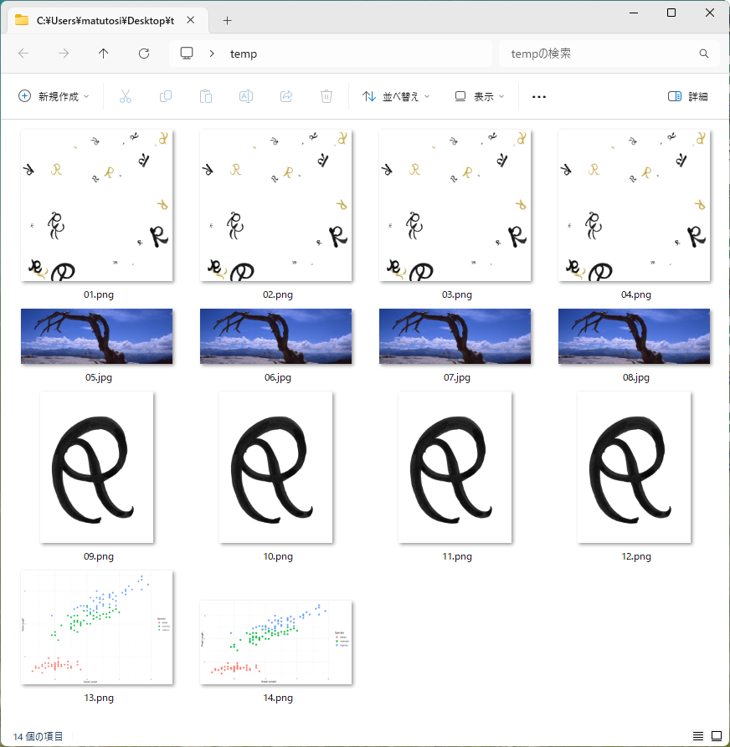

図10.10: パワーポイントから取り出した画像

## 10.14 画像・PDF・動画への変換

RDCOMClientパッケージを使うと，パワーポイントを操作できます． RDCOMClientのCOMCreate()で作成したオブジェクトのメソッド(関数)で，ファイルを開いたり保存したりできます． これを利用して，パワーポイント自体を画像ファイルに変換する関数を定義します． 画像だけでなくPDFや動画への変換も可能です．

なお，RDCOMClientは8.1節を参考にしてインストールしてください． また，パワーポイントがインストールされている必要があります．

コード10.30 (powerpoint-pp2img-fun.R) ：パワーポイントを画像・PDF・動画に変換する関数

pp2ext <- function(path, format = "png"){  
 format_no <- switch(format,  
 ppt = 1, rtf = 5, pptx = 11, ppsx = 28, pdf = 32,   
 wmf = 15, gif = 16, jpg = 17, png = 18, bmp = 19,  
 tif = 21, emf = 23,  
 wmv = 37, mp4 = 39)  
 path <- normalizePath(path) # Windows形式  
 converted <-   
 fs::path_ext_remove(path) |> # 拡張子除去  
 normalizePath(mustWork = FALSE)  
 ppApp <- RDCOMClient::COMCreate("PowerPoint.Application") # パワーポイント  
 ppApp[["DisplayAlerts"]] <- FALSE # 警告を非表示  
 pp <- ppApp[["Presentations"]]$Open(path) # ファイルを開く  
 pp$SaveAs(converted, FileFormat = format_no) # 指定形式で保存  
 pp$close()  
 cmd <- "taskkill /f /im powerpnt.exe" # 終了コマンド  
 system(cmd) # コマンド実行  
 if(format %in% c("ppt", "rtf", "pptx", "ppsx", "pdf")){ # 拡張子の設定  
 converted <- fs::path_ext_set(converted, format)  
 }  
 return(converted)  
}

"png"などの画像を指定すると，パワーポイントと同じディレクトリにパワーポイントの拡張子を除いた名称のディレクトリが自動的に作成され，その中にスライド1.pngなどのファイル名で保存されます(10.11)．

コード10.31 (powerpoint-pp2img-png.R) ：パワーポイントのpngへの変換

library(RDCOMClient) # 最初は呼び出さないとエラーになる  
pp2ext(path, format = "png")

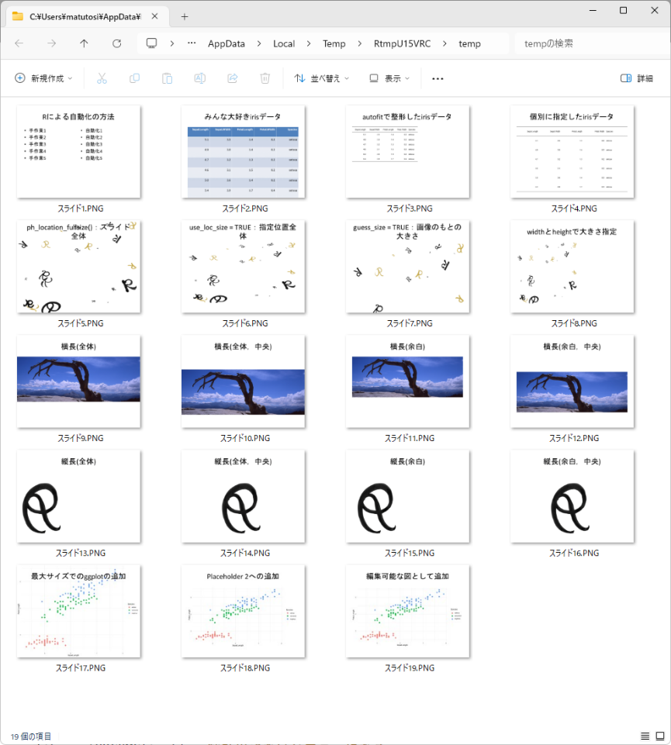

図10.11: パワーポイントから変換したpng

"pdf"を指定するとパワーポイントと同じディレクトリにPDFが保存されます(10.12)．

コード10.32 (powerpoint-pp2img-pdf.R) ：パワーポイントのPDFへの変換

pp2ext(path, format = "pdf")

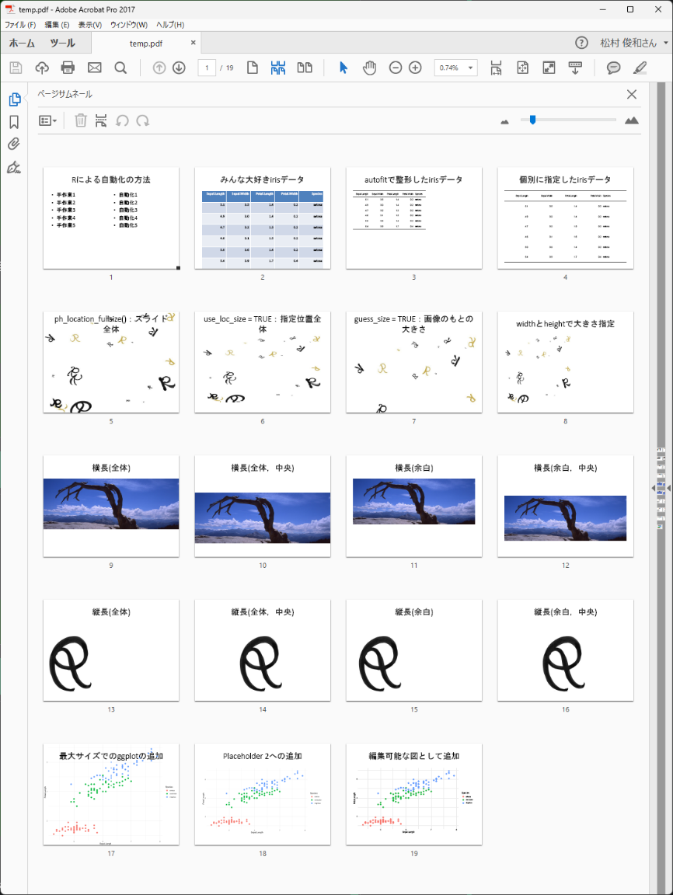

図10.12: パワーポイントから変換したPDF

"mp4"あるいは"wmv"を指定すると，動画へ変換されます(10.13)． スライドショーのリハーサルでスライドごとの時間を保存していると，その設定が使われます． 動画への変換には少し時間がかかります． また，パワーポイントのポップアップウィンドウが表示されますので，それをクリックする必要があります．

コード10.33 (powerpoint-pp2img-mp4.R) ：パワーポイントのmp4への変換

pp2ext(path, format = "mp4") # 時間がかかる，ポップアップのクリックが必要_

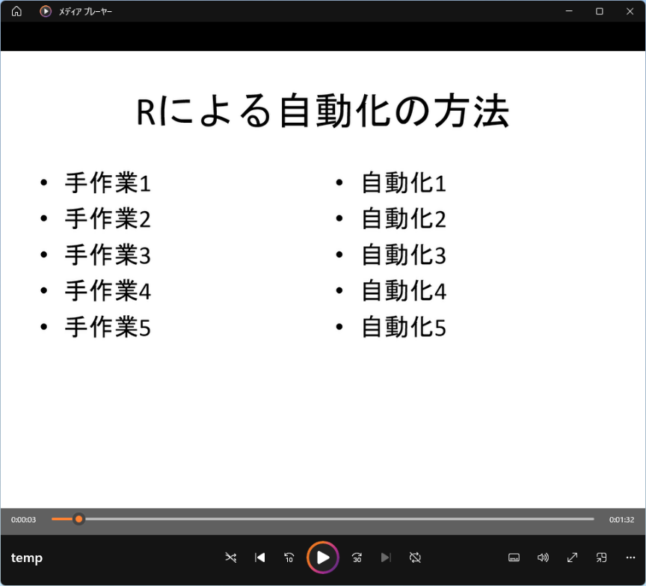

図10.13: パワーポイントから変換したmp4

《応用》 magickパッケージ(第11章)の関数のimage_append()を活用すれば，画像に変換した画像を縮小版として1ページに並べられます． パワーポイントで縮小版として保存することはできますが，ページ間の余白がやや広いです． 関数を作成すれば，余白の設定などを好みの大きさにできます． 具体的なコードは，11.19節を参考にしてください．

【相談】 具体的な関数があった方が良ければ，入れますが，いかがでしょうか．

# 11 画像の操作

【相談】 画像操作は節の数が多くなってしまいました． 統合したほうが良ければ，次の[ ]で囲ったところを統合しようかと思っています． [1: 読み込み + 形式変換・書き込み] [2: 画像の描画 + 情報の表示] [3: 枠(余白)の追加 + 背景の塗りつぶし + 余白の除去] [4: 傾き追加・補正 + 画像内の文字認識]

スマートフォンの内蔵カメラやデジタルカメラの機能向上のおかげで，きれいな写真を簡単に撮れるようになりました． それにともなって，写真のファイルサイズも大きくなっています． 一方，ウエブページ，ワード，印刷資料では，それほど高画質な画像は求められません． 写真などの画像のファイルサイズが大きすぎると電子メールでエラーになったり，時間がかかったりします． 少数の画像であれば変換ソフトを使って手作業で縮小すれば良いですが，たくさんの画像になると大変です． ワードなどにも画像の圧縮機能はありますが，手作業が必要です．

magickパッケージを使えば，ファイルの数にかかわらずファイルサイズの縮小を自動的にすることができます． その際，求めるファイルサイズ以下でなるべく画質の良い画像を作成することもできます． また，ファイルサイズの縮小だけでなく，ぼかしなどの加工，トリミング，重ね合わせ，資料画像への出典の記載，ファイル形式の変換などもできます． 自動化すれば，全く同じ範囲での切り取りや同じサイズでの出力が可能ですので，仕上がりが統一できる点も利点です． さらに，これらの画像操作をもとにすれば，条件にあう画像のみの一覧をつくることができます．

傾き補正や工学的文字認識(OCR)もできます． そのため，紙媒体でしか入手できなかったデータをスキャンして画像データにすれば，手入力しなくてもテキストデータを入手できます． 100%の精度ではなくても，手入力よりは手早く作業が完了するでしょう．

## 11.1 画像を操作するパッケージ

画像の操作に使用するmagickパッケージのインストールをしてから呼び出します． svg形式の画像を読み込むには，rsvgパッケージもインストールします．

コード11.1 (image-install.R) ：magickのインストール

install.packages("magick")  
install.packages("rsvg")

コード11.2 (image-library.R) ：magickの呼び出し

library(magick)  
 ## Linking to ImageMagick 6.9.12.98  
 ## Enabled features: cairo, freetype, fftw, ghostscript, heic, lcms, pango, raw, rsvg, webp  
 ## Disabled features: fontconfig, x11  
 # library(rsvg) # svg形式を使うとき

## 11.2 作業用の画像ファイルの用意

本章で操作する作業用の画像ファイルを用意します．

次のコード内のURLからダウンロードできますが，読者自身の画像でも構いません． 余白の除去や文字の追加では，単純なイラストの方が作業の内容がよくわかります．

コード11.3 (image-download.R) ：画像のダウンロード

rs <- paste0("r_", stringr::str_pad(1:24, 2, "left", "0"), ".png")  
pts <- paste0("image_", c("01", "02", "03"), ".jpg")  
files <- c(pts, rs)  
urls <- paste0("https://matutosi.github.io/r-auto/data/", files)  
files <- fs::path_temp(files)  
curl::multi_download(urls, files)  
 ## Download status: 0 done; 27 in progress (0 b/s). Total size: 14.80...  
 ## Download status: 9 done; 18 in progress (166.91 Kb/s). Total size:...  
 ## (以下省略)

## 11.3 読み込み

png，jpeg，gif形式の画像にはimage_read()，svg形式にはimage_read_svg()，PDF形式にはimage_read_pdf()をそれぞれ用います． svgとPDFは読み込むとpngに変換されます．

ファイルは1つでも複数でも読み込み可能です． image_read()で読み込んだオブジェクトは，magickの関数でそのまま使えます． なお，個別の画像を取り出すには，[]を使います．

コード11.4 (image-read.R) ：画像の読み込み

imgs <- image_read(files)  
imgs  
 ## # A tibble: 27 × 7  
 ## format width height colorspace matte filesize density  
 ## <chr> <int> <int> <chr> <lgl> <int> <chr>   
 ## 1 JPEG 500 400 sRGB FALSE 33247 72x72   
 ## 2 JPEG 500 400 sRGB FALSE 48184 600x600  
 ## 3 JPEG 500 400 sRGB FALSE 54705 180x180  
 ## 4 PNG 351 296 Gray FALSE 22722 118x118  
 ## (以下省略)  
imgs[1] # 個別の画像の取り出し  
 ## # A tibble: 1 × 7  
 ## format width height colorspace matte filesize density  
 ## <chr> <int> <int> <chr> <lgl> <int> <chr>   
 ## 1 JPEG 500 400 sRGB FALSE 33247 72x72

## 11.4 画像の描画

画像オブジェクトはplot()で描画できます． 読み込んだ画像は複数含まれますので，1つだけを描画するには[]を使います．

コード11.5 (image-plot-single.R) ：複数画像の描画

plot(imgs[1])



図11.1: 画像の描画

複数画像を一度に表示するには，少し工夫が必要です． ここでは描画パネルを分割するとともに，リストに変換してからwalk()を使います．

コード11.6 (image-plot-multiple.R) ：複数画像の描画

par(mfrow = c(3,9)) # 描画パネルの分割  
par(mar = rep(0, 4))  
par(oma = rep(0, 4))  
imgs |>  
 as.list() |> # walk()を使うためリストに変換  
 purrr::walk(plot) # 繰り返し

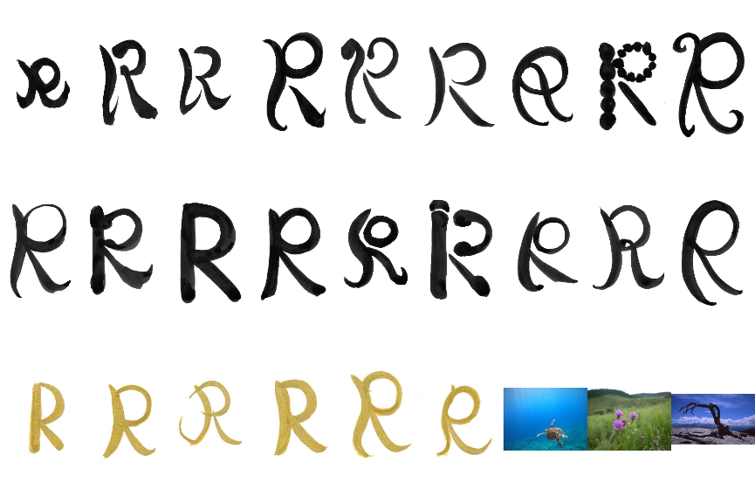

図11.2: 複数画像の描画

plot()や他のパッケージの関数を使うときは，as.list()でリストに変換して操作することがあります． リストに変換したものは，image_join()でもとの画像オブジェクトに戻すことができます．

コード11.7 (image-join.R) ：リストへの変換と画像オブジェクトに戻す操作

imgs |> as.list()  
 ## [[1]]  
 ## # A tibble: 1 × 7  
 ## format width height colorspace matte filesize density  
 ## <chr> <int> <int> <chr> <lgl> <int> <chr>   
 ## 1 JPEG 500 400 sRGB FALSE 33247 72x72   
 ## [[2]]  
 ## # A tibble: 1 × 7  
 ## format width height colorspace matte filesize density  
 ## <chr> <int> <int> <chr> <lgl> <int> <chr>   
 ## 1 JPEG 500 400 sRGB FALSE 48184 600x600  
 ## [[3]]  
 ## # A tibble: 1 × 7  
 ## format width height colorspace matte filesize density  
 ## <chr> <int> <int> <chr> <lgl> <int> <chr>   
 ## 1 JPEG 500 400 sRGB FALSE 54705 180x180  
 ## (以下省略)  
imgs |> as.list() |> image_join()  
 ## # A tibble: 27 × 7  
 ## format width height colorspace matte filesize density  
 ## <chr> <int> <int> <chr> <lgl> <int> <chr>   
 ## 1 PNG 500 400 sRGB FALSE 0 72x72   
 ## 2 PNG 500 400 sRGB FALSE 0 600x600  
 ## 3 PNG 500 400 sRGB FALSE 0 180x180  
 ## 4 PNG 351 296 Gray FALSE 0 118x118  
 ## 5 PNG 805 1159 Gray FALSE 0 72x72   
 ## 6 PNG 905 1071 Gray FALSE 0 72x72   
 ## (以下省略)

## 11.5 情報の表示

画像の情報を表示するには，image_info()を使います． 引数には画像オブジェクトを指定します． なお，magickパッケージの多くの関数では，第1引数に画像オブジェクトを指定します．

コード11.8 (image-info.R) ：画像の情報表示

image_info(imgs)  
 ## # A tibble: 27 × 7  
 ## format width height colorspace matte filesize density  
 ## <chr> <int> <int> <chr> <lgl> <int> <chr>   
 ## 1 PNG 351 296 Gray FALSE 22722 118x118  
 ## 2 PNG 805 1159 Gray FALSE 123359 72x72   
 ## 3 PNG 905 1071 Gray FALSE 108596 72x72   
 ## 4 PNG 751 1027 Gray FALSE 119686 118x118  
 ## 5 PNG 860 1111 Gray FALSE 137950 118x118  
 ## 6 PNG 751 997 Gray FALSE 100472 118x118  
 ## 7 PNG 722 967 Gray FALSE 100523 118x118  
 ## 8 PNG 661 884 Gray FALSE 107154 118x118  
 ## 9 PNG 631 982 Gray FALSE 107334 118x118  
 ## 10 PNG 653 942 Gray FALSE 87457 118x118  
 ## # ℹ 17 more rows  
image_info(imgs[1])  
 ## # A tibble: 1 × 7  
 ## format width height colorspace matte filesize density  
 ## <chr> <int> <int> <chr> <lgl> <int> <chr>   
 ## 1 PNG 351 296 Gray FALSE 22722 118x118

formatに画像の形式が表示されており，imgsには27の画像が含まれていることがわかります． さらに，画像の形式，幅，高さの情報は，それぞれ$format，$width，$heightで取り出せます．

コード11.9 (image-info-details.R) ：画像の高さ

image_info(imgs)$height  
 ## [1] 296 1159 1071 1027 1111 997 967 884 982 942 974 907 942  
 ## [14] 911 971 963 924 966 524 488 403 416 483 421 960 1536  
 ## [27] 1829

## 11.6 形式変換・書き込み

image_convert()で画像の形式変換ができます． 対応する形式はpng，jpeg，gif，pdfで，相互に変換可能です． 画像形式は，formatで指定します． また，type = "grayscale"で白黒画像に変換できます．

コード11.10 (image-convert.R) ：画像の変換

image_convert(imgs, format = "jepg")  
 ## # A tibble: 27 × 7  
 ## format width height colorspace matte filesize density  
 ## <chr> <int> <int> <chr> <lgl> <int> <chr>   
 ## 1 JEPG 500 400 sRGB FALSE 0 72x72   
 ## 2 JEPG 500 400 sRGB FALSE 0 600x600  
 ## 3 JEPG 500 400 sRGB FALSE 0 180x180  
 ## 4 JEPG 351 296 Gray FALSE 0 118x118  
 ## 5 JEPG 805 1159 Gray FALSE 0 72x72   
 ## 6 JEPG 905 1071 Gray FALSE 0 72x72   
 ## (以下省略)

変換すると，formatが全てjepgになっていることがわかります．

画像を書き込むには，image_write()を使います． この関数の引数にもformatがあり，image_write()で書き込む際にも形式を変換できます． image_write()の引数pathの拡張子とformatは連動していません． 形式を変換するときには，必ずformatで指定してください．

コード11.11 (image-write.R) ：画像の書き込み

image_write(imgs[1], path = fs::path_temp("r_01.pdf"), format = "pdf")  
image_write(imgs[2], path = fs::path_temp("r_02.png"))

image_write()では複数画像の書き込みはできません． 複数を一気に書き込むには，purrr::walk2()かforループを使います． 次のコードはwalk2()を使った場合です．

コード11.12 (image-write-multi.R) ：複数画像の書き込み

len <- length(imgs)  
path_alpha <- fs::path_temp(paste0(letters[seq(len)], ".png"))  
imgs |>  
 as.list() |> # walk()を使うためリストに変換  
 purrr::walk2(path_alpha, image_write, format = "png")

複数画像を保存したいときに，walk2()やforループを使うのは面倒です． そこで複数画像の保存に対応する関数を作成します． ついでに，拡張子に連動して自動的にファイル形式を選択して，保存するようにします．

作成する関数の要点は次の2つです．

* fs::path_ext()で拡張子を取得する．
* pwalk()を使うために，データフレームの列名をimage_write()の引数と合わせる．

コード11.13 (image-write-images-fun.R) ：複数画像を拡張子の形式で書き込む関数

images_write <- function(images, paths){  
 formats <- fs::path_ext(paths) # 拡張子の形式  
 tibble::tibble(image = as.list(images), path = paths, format = formats) |>  
 purrr::pwalk(magick::image_write)  
}

関数を実行すると，複数の画像を一気に保存できます．

コード11.14 (image-write-images.R) ：複数画像を拡張子の形式で書き込む

exts <- rep(c("png", "jpg", "gif"), 9)  
imgs_path <-   
 files |>  
 fs::path_file() |> # ファイル名のみ  
 fs::path_ext_set(exts) |> # 拡張子の変更  
 fs::path_temp() |> # 一時ディレクトリ  
 print()  
 ## C:/Users/USERNAME/AppData/Local/Temp/RtmpspDvVe/r_01.png  
 ## C:/Users/USERNAME/AppData/Local/Temp/RtmpspDvVe/r_02.jpg  
 ## C:/Users/USERNAME/AppData/Local/Temp/RtmpspDvVe/r_03.gif  
 ## C:/Users/USERNAME/AppData/Local/Temp/RtmpspDvVe/r_04.png  
 ## (以下省略)  
images_write(imgs, imgs_path)  
 # imgs_path |> purrr::map(shell.exec) # 画像を表示

## 11.7 枠(余白)の追加

画像に枠(余白)をつけるには，image_border()を使います． 引数colorには枠の色を，geometryには枠の位置と大きさをそれぞれ指定します． geometry = "10"は左右に，geometry = "x10"は上下に10ピクセルの枠を追加します． geometry = "40x10"は左右に40ピクセル，上下に10ピクセルの枠を追加します．

コード11.15 (image-border.R) ：枠(余白)の追加

bordered_01 <- image_border(imgs[1], color = "gold", geometry = "40x40")  
bordered_25 <- image_border(imgs[25], color = gray(0.1), geometry = "x300")  
par(mfrow = c(1,2)) # 描画パネルの分割  
par(mar = rep(0, 4))  
par(oma = rep(0, 4))  
plot(bordered_01); plot(bordered_25)



図11.3: 枠(余白)を追加した画像

## 11.8 文字の追加

【相談というか連絡事項】 2024-07-02時点では，magick_fonts()はGitHubでの開発版では実装されていますが，CRANのバージョンではまだ実装されていません． おそらく次のバージョアアップ時には，正式に反映されると思います． 原稿の完成時点の状況に応じて，詳しい説明をどうするか考えたいと思います．

画像の上に註釈などの文字を追加するときには，image_annotate()を使います． 引数textに追加する文字列を，sizeに文字サイズを，fontにフォントをそれぞれ指定します． 起点の位置location，角度degrees，文字サイズsizeなども指定できます． 日本語で文字を追加するときには，fontは必須です． 使用できるフォントは，magick_fonts()$familyで確認します．

コード11.16 (image-font.R) ：使用できるフォントの例

# install.packages("magick", repos = "https://ropensci.r-universe.dev")  
fonts <-   
 magick_fonts()$family |>  
 stringr::str_subset("Meiryo|Yu") |>  
 unique() |>  
 print()  
 ## [1] "Meiryo & Meiryo Italic & Meiryo UI & Meiryo UI"   
 ## [2] "Meiryo Bold & Meiryo Bold Italic & Meiryo UI Bold & Meiryo UI"  
 ## [3] "Yu Gothic Bold & Yu Gothic UI Semibold & Yu Gothic UI"   
 ## [4] "Yu Gothic Light & Yu Gothic UI"   
 ## [5] "Yu Gothic Medium & Yu Gothic UI"   
 ## [6] "Yu Gothic Regular & Yu Gothic UI Semilight"   
 ## [7] "Yu Mincho"

上のコードでは，筆者の環境で使用できるフォントを示しています． character(0)と表示されるときは，magick_fonts()$familyでフォントの一覧を表示し，使えそうなフォントを探してください．

コード11.17 (image-annotate-1.R) ：文字の追加

annotated_01 <-   
 image_annotate(bordered_01, "Rで自動化", size = 30, font = fonts[3])  
plot(annotated_01)



図11.4: 文字を追加した画像

引数gravityで地図に見立てた東西南北の方角で位置合わせの場所を，locationで起点からの距離を指定できます． たとえば，gravity = "southeast"のときは南東つまり右下を起点とします． location = "+50+30"とすると，起点と文字列との距離がx軸で50ピクセル，y軸で30ピクセルになります．

コード11.18 (image-annotate-2.R) ：文字の追加

annotated_25 <-   
 bordered_25 |>  
 image_annotate("宮古島の\nアオウミガメ",   
 gravity = "southeast", location = "+50+30",  
 size = 80, font = fonts[7], color = "white")  
plot(annotated_25)

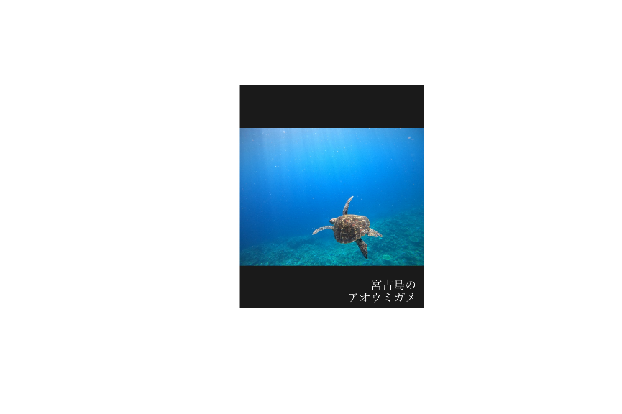

図11.5: 文字を追加した画像

《Tips》 オープンソースのパッケージやアプリの開発者に要望などを連絡すると快く対応してくれることが多いです． magick_fonts()は著者がGitHubを通して連絡したところ，magickパッケージの開発者に迅速に対応して作成してくださったものです． magick以外にも，秀丸エディタと学会タイマーの開発者に要望を送ったところ，どちらの開発者も親切に対応してくださいました． また，著者が開発したscreenshotパッケージにも質問が来たことがありますが，質問や要望を頂くのは嬉しいです． オープンソースのプログラム開発者は，自分が開発したものが役に立っているとわかるのが何よりも嬉しいものです． 連絡する手段には，電子メールやGitHubのIsueなどがあります．

## 11.9 画像の結合

画像を縦あるいは横に並べて結合するには，image_append()を使います． 引数には画像オブジェクトを指定します． 既定値では横向きに結合します．

コード11.19 (image-append-horizontal.R) ：横方向への結合

image_append(imgs[1:24]) |>  
 plot() # 横方向

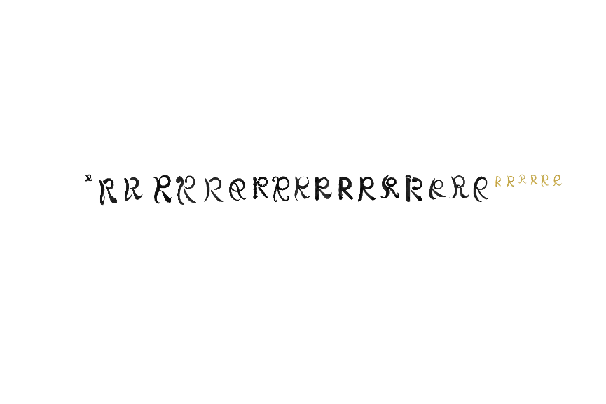

図11.6: 横方向に結合した画像

stack = TRUEと指定すると，縦向きに結合します．

コード11.20 (image-append-vertical.R) ：縦方向への結合

image_append(imgs[25:27], stack = TRUE) |> # 縦方向  
 plot()

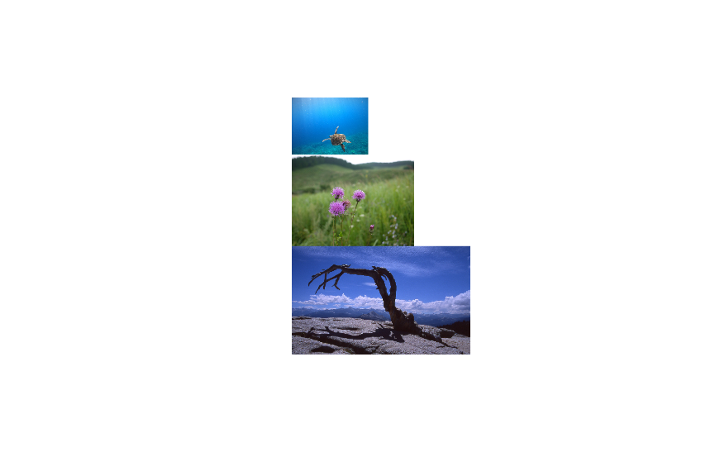

図11.7: 縦方向に結合した画像

結合する画像に間隔を開けたいときは，image_border()と組み合わせます． 次のコードでは余白の部分を分かりやすくするために，灰色(gray())を使っています．

コード11.21 (image-append-border.R) ：間隔を開けた結合

imgs[1:3] |>  
 image_border(color = gray(0.8), geometry = "30") |>  
 image_append() |>  
 plot()



図11.8: 間隔を開けて結合した画像

imgsの画像を全て結合します． もともとの幅，高さ，余白の大きさが異なっていますので，同じ大きさでは表示されません．

コード11.22 (image-append-all.R) ：画像を全て結合

appended <-   
 image_append(  
 c(image_append(imgs[1:8]),  
 image_append(imgs[9:16]),  
 image_append(imgs[17:24]),  
 image_append(imgs[25:27])),  
 stack = TRUE)  
plot(appended)



図11.9: 全てを結合した画像

## 11.10 背景の塗りつぶし

背景を塗りつぶすには，image_fill()を使います． colorに塗りつぶす色を指定します． 基準点であるpointの既定値は"+1+1"で画像の左上です．

コード11.23 (image-ffill.R) ：背景の塗りつぶし

filled_06 <- image_fill(imgs[6], "gold")  
plot(filled_06)



図11.10: 背景を塗りつぶした画像

image_fill()では，基準点と同じあるいは似た色が連続している部分を塗りつぶしています． どの程度の色が似ているかはfuzzで指定します． fuzzの既定値は0で基準点と同じ色のみです． 100のときは全ての色ですので画像全体を1色に塗りつぶします．

コード11.24 (image-ffill-fuzz.R) ：fuzzを指定した背景の塗りつぶし

image_fill(imgs[27], "white", fuzz = 20) |>   
 plot()

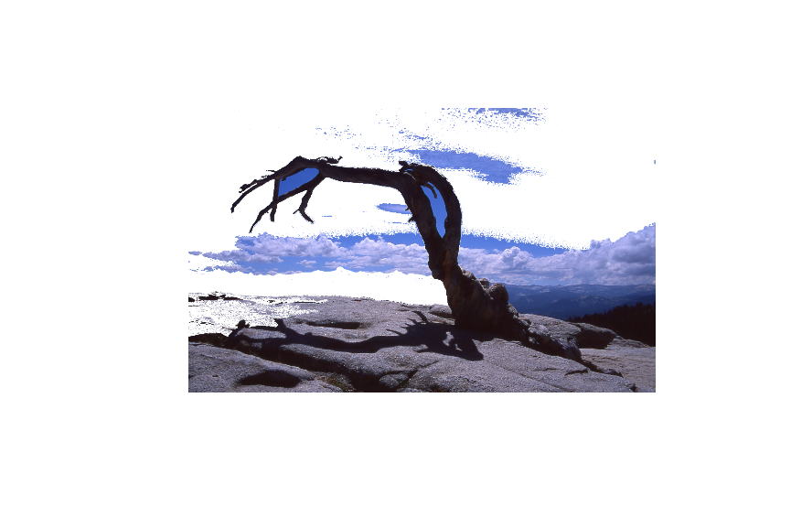

図11.11: fuzzを指定して背景を塗りつぶした画像

## 11.11 余白の除去

画像の余白を除去するには，image_trim()を使います． 余白の色は白と限らず，上下と左右の端から同じあるいは似た色の部分が除去されます． どの程度の色が似ているかはfuzzで指定します(11.10節を参照)． 次のコードでは，余白部分をわかりやすくするために，余白を除去したあとに灰色の枠をつけます．

コード11.25 (image-trim.R) ：余白の除去

img_06_07 <- c(filled_06, imgs[7])  
trimed <- image_trim(img_06_07)  
c(img_06_07, trimed) |>  
 image_border(gray(0.7), "10x10") |>   
 image_append() |>   
 plot()



図11.12: 余白を除去した画像(左2つ：前，右2つ：後)

## 11.12 サイズの変更

画像サイズを変更するには，image_scale()を使います． geometry = "100"で幅100ピクセルに，geometry = "x100"で高さ100ピクセルに変更できます． なお，縦横比は維持されます． geometry = "100x200"のように幅と高さの両方を指定すると，幅100・高さ200の長方形に収まるように縮小されます．

コード11.26 (image-scale.R) ：サイズの変更

r_01_w100 <- image_scale(imgs[1], geometry = "200")  
r_01_h250 <- image_scale(imgs[1], geometry = "x50")  
scaled <- image_append(c(imgs[1], r_01_w100, r_01_h250))  
plot(scaled)



図11.13: サイズを変更した画像

最終的な幅や高さではなく，0.5倍のように比率を指定したいこともあるでしょう． 比率を下に幅を求めて，サイズを変更する関数を定義します．

コード11.27 (image-scale-ratio-fun.R) ：比率を指定して画像サイズを変更する関数

image_scale_ratio <- function(image, ratio){  
 round(magick::image_info(image)$width * ratio) |>  
 purrr::map(magick::image_scale, image = image) |>  
 magick::image_join()  
}

0.5倍と0.25倍で実行してみます．

コード11.28 (image-scale-ratio.R) ：比率指定でのサイズの変更

r_21_050 <- image_scale_ratio(imgs[21], 0.5)  
r_21_025 <- image_scale_ratio(imgs[21], 0.25)  
scaled_21 <- image_append(c(imgs[21], r_21_050, r_21_025))  
plot(scaled_21)



図11.14: 比率指定でサイズを変更した画像

画像の幅や高さあるいは比率ではなく，画像のファイルサイズを指定したいことこともあるでしょう． 画像のファイルサイズは画像の面積とほぼ比例すると考えられます． また，面積は幅や高さの2乗です． これらから，元の画像のファイルサイズ，画像の幅や高さ，求めるファイルサイズをもとにすれば画像の面積を推測可能です． 実際の画像ファイルでは，ヘッダー部分や圧縮のされ方も関係するため，面積とファイルサイズとは厳密には対応していません． そこで，上記の方法で求めた比率の0.1倍から3倍までのファイルを作ります． その中から求めるファイルサイズ以下の最も高画質な画像を選びます．

これらをもとに関数を定義します． 画像をファイルから読み込んだ後に画像変換した場合，画像のファイルサイズはわかりませんので，その場合は一旦保存してから読み込み直します．

コード11.29 (image-scale-filesize-fun.R) ：ファイルサイズを指定してサイズを変更する関数

image_scale_filesize <- function(image, filesize){  
 info <- magick::image_info(image)  
 fm <- info$format  
 fs <- info$filesize  
 wd <- info$width  
 tmp_path <- fs::file_temp(ext = fm)  
 if(fs == 0){ # ファイルサイズが0  
 magick::image_write(image, tmp_path) # 一旦保存  
 image <- magick::image_read(tmp_path) # 再読み込み  
 fs <- magick::image_info(image)$filesize  
 }  
 ratio <-   
 (filesize / fs) ^ 0.5 |> # 比率の平方根  
 `*`(e1 = _, e2 = seq(from = 0.1, to = 3, by = 0.1)) # 0.1-3.0で，0.1刻み  
 ratio <- ratio[ratio < 1] # 比率が1未満に限定  
 tmp_path <- # 複数の一時ファイル  
 paste0(fs::path_ext_remove(tmp_path), "_",   
 ratio, "_.", fs::path_ext(tmp_path))  
 image_scale_ratio(image, ratio) |> # 複数の比率倍の画像  
 as.list() |>  
 purrr::map2(tmp_path, magick::image_write) # 一旦保存  
 image <- magick::image_read(tmp_path) # 再読み込み  
 fs <- magick::image_info(image)$filesize # ファイルサイズ  
 index <-   
 which(fs < filesize) |> # 指定のサイズ未満  
 max() # 最大値  
 return(image[index])  
}

ファイルサイズを指定してサイズを変更してみます．

コード11.30 (image-scale-filesize.R) ：ファイルサイズを指定してたサイズの変更

img_25_fs <- image_scale_filesize(imgs[25], 100000)  
image_info(img_25_fs)$filesize # ファイルサイズ  
 ## [1] 84527  
scaled_25 <- image_append(c(imgs[25], img_25_fs))  
plot(scaled_25)

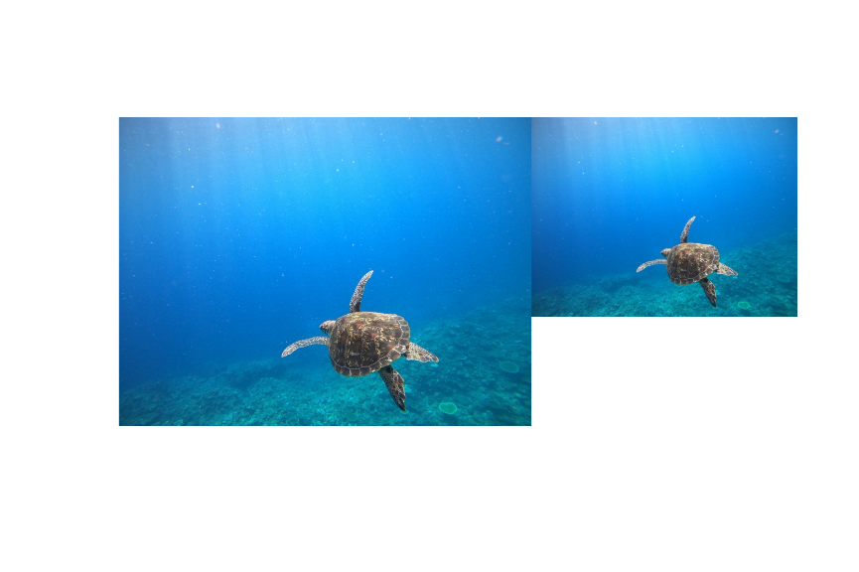

図11.15: ファイルサイズを指定してサイズを変更した画像

指定したよりも若干小さめのファイルサイズになっていることがわかります．

## 11.13 画像内の文字認識

image_ocr()を使うと，画像内の文字認識が可能です． ただし，画像認識自体はtesseractパッケージがしますので，事前のインストールが必要です． 文字認識に使用する言語のモデルのダウロードも必要で，日本語モデルはtesseract_download(lang = "jpn")でダウンロードします． なお，言語モデルのダウンロードは初回だけです．

コード7.18 (pdf-tesseract-install.R) ：tesseractのインストール

install.packages("tesseract")  
tesseract::tesseract_download(lang = "jpn")

ここでは，読み取り用のサンプルとして，祝日と都道府県の一覧が書かれた画像を使います(図11.16)． なお，この画像は実際のスキャン画像を想定しているため，わざとノイズを加えています．

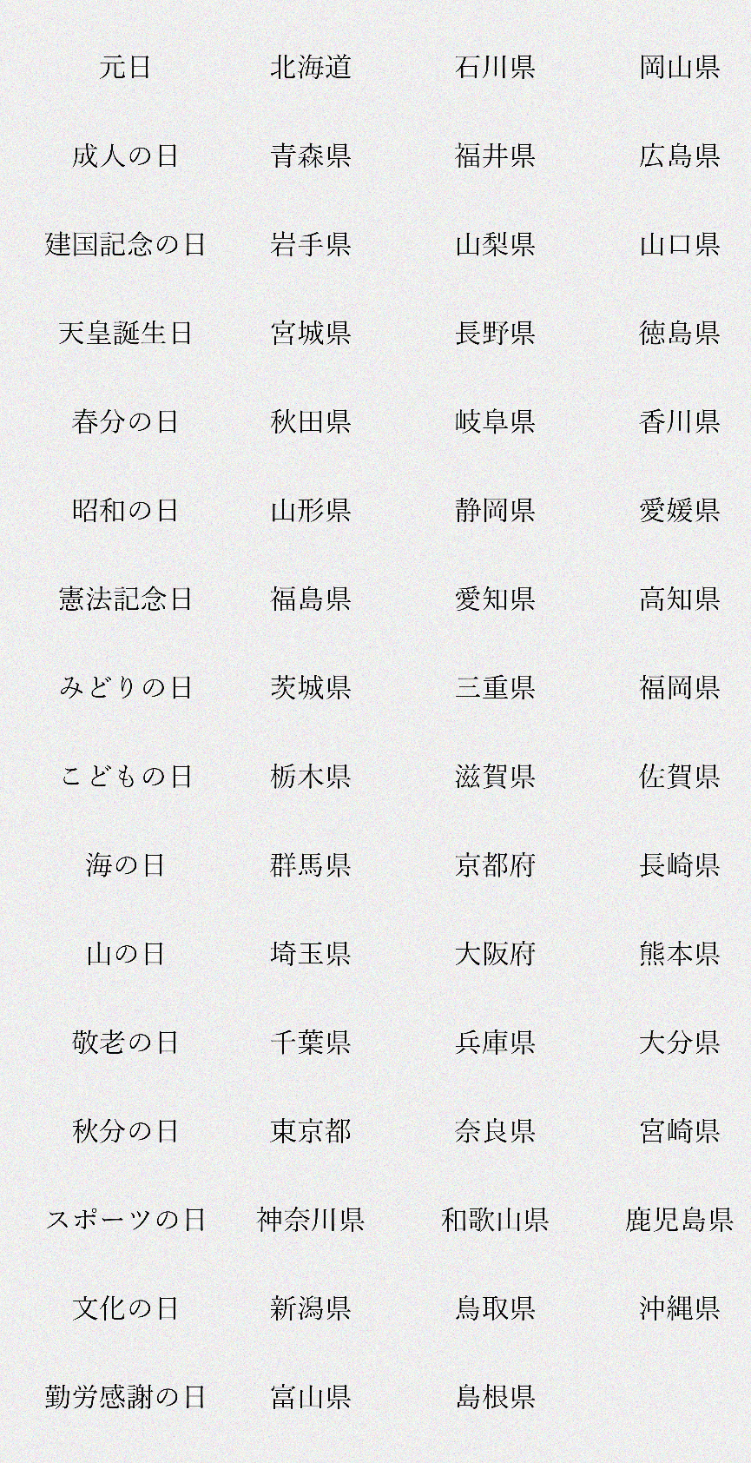

図11.16: 文字認識用のサンプル画像

image_read()で読み込んでから，image_ocr()を使います． 引数langには言語を指定します．

コード11.31 (image-ocr.R) ：画像内の文字認識

jps <- "jps.png"  
url <- paste0("https://matutosi.github.io/r-auto/data/", jps)  
path <- fs::path_temp(jps)  
curl::curl_download(url, path)  
path |>  
 image_read() |>  
 image_ocr(lang = "jpn") |>  
 cat()  
 ## 元日 北海首 石川上 岡山県  
 ## 成人の日 青森県 福井県 広島上  
 ## 建国記念の日 岩手県 山梨県 山口県  
 ## 天皇誕生日 宮城県 長野県 徳島県  
 ## 春分の日 秋田県 岐阜県 香川上  
 ## 昭和の日 山形県 静岡県 愛媛上  
 ## 喜法記念日 。 福島県 愛知県 高知県  
 ## みどりの日 茨城上 三重県 福岡上  
 ## こどゃの日 栃木県 滋賀県 佐賀県  
 ## 海の日 群馬県 京都府 長崎県  
 ## 山の日 埼玉県 大阪府 熊本県  
 ## 散老の日 千葉県 兵庫県 大分県  
 ## 秋分の日 東京者 奈良県 宮崎県  
 ## スポーツの日 神奈川県 。 和歌山県 鹿児島県  
 ## 文化の日 新潟県 鳥取県 沖縄上  
 ## 勤労感謝の日 。 富山県 島根県

認識精度はあまり高くありません． 確認作業は必要ですが，大量の資料の場合は手入力するよりは手間が省けるはずです．

上のコードでは傾きのない画像を使いましたが，スキャンしたものやカメラで撮影した画像を使うときは，読み込んだ文字が傾いていることがありえます． そのときは，image_rotate()やimage_deskew()で傾きを補正すると認識精度が高くなります．

画像を白と黒の2色に変換，つまり2値化することで認識精度が高くなることがあります． 画像の2値化は，image.binarizationパッケージで可能です．

コード11.32 (image-binarization-package.R) ：image.binarizationのインストール

install.packages("image.binarization")  
library(image.binarization)

2値化の前には，image_convert()でグレースケールに変換してから，image_binarization()を使います． 引数typeには2値化に使うアルゴリズムを指定します． 多くのアルゴリズムがありますので，いくつか試して画像に適したものを使ってください．

実行すると，グレースケールと2値化によって文字が鮮明になります(図11.17)．

コード11.33 (image-binarization.R) ：画像の2値化

img_bin <-   
 path |>  
 image_read() |>  
 image_convert(colorspace = "Gray") |>  
 image.binarization::image_binarization(type = "wolf")  
plot(img_bin)

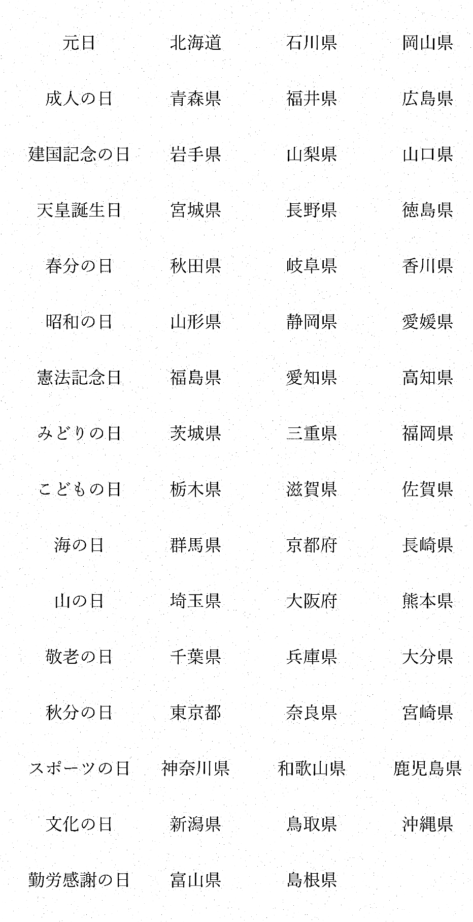

図11.17: 2値化した画像

2値化したものを画像認識させると，誤認識するところもありますが，若干は認識精度が高くなる傾向にあります．

コード11.34 (image-binarization-ocr.R) ：2値化した画像の文字認識

img_bin |>  
 image_ocr(lang = "jpn") |>  
 cat()  
 ## Image too small to scale!! (1x36 vs min width of 3)  
 ## Line cannot be recognized!!  
 ## (中略)  
 ## 元日 北海道 。 石川県 岡山県  
 ## 成人の日 青森県 福井県 広島県  
 ## 建国記念の日 岩手県 山梨県 山口県  
 ## 天皇誕生日 。 宮城県 長野県 ” 徳島上  
 ## 春分の日 秋田県 岐阜県 。 香川県  
 ## 昭和の日 山形県 静岡県 愛媛県  
 ## 法記今日 福島県 。 胡知県 高知上  
 ## みどりの日 茨城県 三重県 福岡上  
 ## こどもゃの日 栃木県 滋賀県 佐賀県  
 ## 海の日 格馬県 京都府 長崎県  
 ## 山の日 埼玉県 _ 大阪府 熊本県  
 ## _ 敬老の日 千葉県 兵庫県 大分県  
 ## 秋分の日 導 奈良県 。 宮崎県  
 ## スポーツの日 神奈川県 和歌山県 。 鹿児島県  
 ## 文化の日 新潟県 鳥取県 沖縄上  
 ## 勤労感謝の日 富山県 。 島根県

## 11.14 傾き追加・補正

画像を傾けるにはimage_rotate()使います． 引数decreeに傾ける角度を時計回りで指定します． 次のコードでは傾きがわかりやすいように，枠を付けた画像を使います．

コード11.35 (image-rotate.R) ：傾きの追加

rotated <-   
 image_border(imgs[10], color = gray(0.1), geometry = "10x10") |>  
 image_rotate(5)  
plot(rotated)



図11.18: 傾きを追加した画像

画像の傾きを補正するにはimage_deskew()を使います． 次の画像では，元の傾きとは逆向きに少し傾いてしまっているように，全てが正しく補正できるわけではありません． それでも，画像の文字認識をする際には，試してみる価値はあります．

コード11.36 (image-deskew.R) ：傾きの補正

deskewed <- image_deskew(rotated)  
plot(deskewed)



図11.19: 傾きを補正した画像

## 11.15 部分の切り取り

画像から特定の部分を切り取るには，image_crop()を使います． 引数geometryには切り取りサイズと位置を文字列で指定します． geometryは，"幅x高さ+横位置+縦位置"で指定します． ただし，幅と高さは切り取り後のサイズ，縦・横位置は起点です． つまり，幅600高さ500の画像を，横400縦450を起点として切り取るには"600x500+400+450"とします．

コード11.37 (image-crop.R) ：部分の切り取り

croped <- image_crop(imgs[25], "600x500+400+450")  
plot(croped)

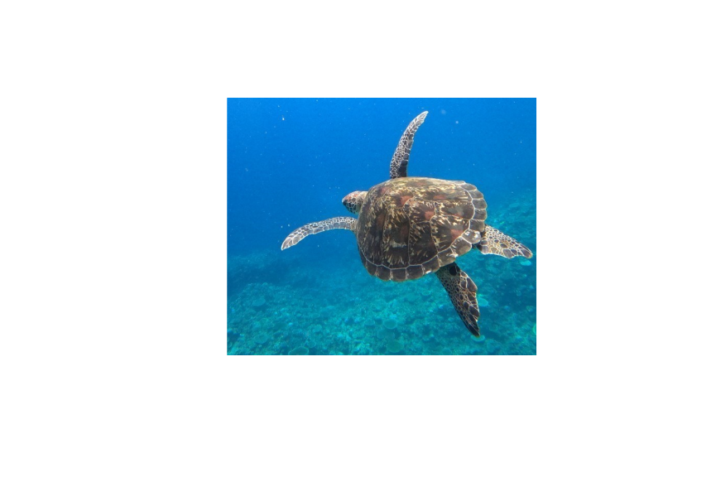

図11.20: 部分を切り取った画像

好みの問題はありますが，geometryの指定方法が独特です． 画像の左上と右下のxy座標の位置で取りサイズ・位置を指定する関数を作成します．

コード11.38 (image-ltrb2geo-fun.R) ：左上・右下の位置をgeometryに変換する関数

ltrb2geo <- function(left_top, right_bottom){  
 left <- left_top[1]  
 top <- left_top[2]  
 right <- right_bottom[1]  
 bottom <- right_bottom[2]  
 geometry <-   
 paste0(right - left, "x", bottom - top,   
 "+", left, "+", top)  
 return(geometry)  
}

実際に左上と右下で切り取ると，当然ながら同じ画像を得ることができます．

コード11.39 (image-ltrb2geo.R) ：左上・右下の位置のでの切り取り

geometry <- ltrb2geo(c(400, 450), c(1000, 950))  
geometry  
 ## [1] "600x500+400+450"  
croped_ltrb <- image_crop(imgs[25], geometry = geometry)  
plot(croped_ltrb)

画像の一部を切り取る前ときに，切り取りたい部分の正確な座標は分かっていないことが普通です． そこで，画像をクリックして切り取る位置を取得する関数を作成します．

複数の画像に対して同じ範囲で切り取るときに便利です． 手作業は1回だけ必要ですが，切り取り範囲を1つの画像で決めるだけで済みます． また，正確に同じ位置になるのが，自動化の利点です．

コード11.40 (image-click-locate-image-fun.R) ：画像をクリックして位置を取得する関数

click_locate_image <- function(img, n = 2){  
 par(mar = rep(0.1, 4)) # 余白を狭く  
 par(oma = rep(0.1, 4))  
 plot(img) # 描画  
 pos <- locator(n = n) # 位置取得の回数  
 pos <- purrr::map(pos, round) # 丸め  
 w <- magick::image_info(img)$width  
 h <- magick::image_info(img)$height  
 pos$y <- h - pos$y # 上下位置の反転  
 pos <-   
 seq(n) |>  
 purrr::map(\(i){ c(pos$x[i], pos$y[i]) } )  
 return(pos)  
}

《Tips》 map()の中で\()としているのは，使い捨ての関数を作るためのもので，function()と同じ役割をします．

画像の位置をマウスでクリックして位置を得るには，locator()を使います． 引数nには箇所数を指定します． ここでは左上と右下ですので，n = 2です． その後は，locator()で取得した位置のx座標とy座標を左上および右下の位置に変換して返します．

click_locate_image()を実行すると画像が表示されますので，位置情報を取得したい部分をクリックします． 切り取りたい部分の左上と右下の位置をクリックすると，位置を取得できます．

コード11.41 (image-click-locate-image.R) ：画像をクリックした位置の取得

pos <-   
 imgs[25] |>  
 image_scale("1200") |>  
 click_locate_image(n = 2)  
pos  
[[1]]  
[1] 395 450  
[[2]]  
[1] 736 724

Rではクリックした位置は表示されませんが，RStudioではクリックした位置が小さな吹き出しのようなアイコンで表示されます(図11.21)．

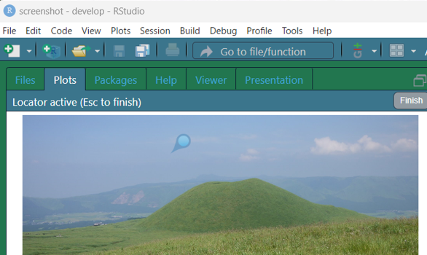

図11.21: クリックした位置の取得(RStudioでの表示)

複数の画像を同じ位置で切り取るには，以下のようにas.list()でリストに変換してからmapを使います．

コード11.42 (image-click-locate-image-multi.R) ：複数画像の同一位置での切り取り

geometry <- ltrb2geo(pos[[1]], pos[[2]])  
croped_multi <-   
 imgs[25:27] |>  
 image_scale("1200") |>  
 as.list() |>  
 purrr::map(image_crop, geometry) |>  
 image_join()  
croped_multi  
 ## # A tibble: 3 × 7  
 ## format width height colorspace matte filesize density  
 ## <chr> <int> <int> <chr> <lgl> <int> <chr>   
 ## 1 JPEG 341 274 sRGB FALSE 0 72x72   
 ## 2 JPEG 341 274 sRGB FALSE 0 180x180  
 ## 3 JPEG 341 274 sRGB FALSE 0 600x600  
croped_multi |>  
 image_border("white", "10") |>  
 image_append() |>  
 plot()

widthとheightが3つとも同一であることがわかります．

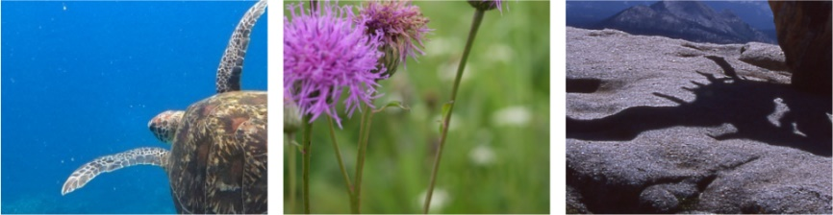

図11.22: 同一位置で切り取った複数画像

## 11.16 連続した指定範囲の切り取りと保存

画像操作の自動化手法を紹介します． 指定した画像を読み取り，マウスで指定した範囲を切り取って，ファイルとして書き込む方法です． 操作の特性上，マウスでの範囲指定だけは手作業が入りますが，かなりの手間を削減できます．

切り取りたい位置の左上と右下をマウスで指定するために，コード11.40で定義したclick_locate_image()を使います．

コード11.43 (click-crop-image-fun.R) ：指定範囲を切り取る関数

click_crop_image <- function(path){  
 img <- magick::image_read(path) # 読み取り  
 pos <- click_locate_image(img) # 切り取り位置  
 geometry <- ltrb2geo(pos[[1]], pos[[2]]) # 位置の変換  
 img_croped <- magick::image_crop(img, geometry) # 切り取り  
 path_croped <- # 保存ファイル  
 fs::path(fs::path_dir(path), paste0("croped_", fs::path_file(path = path)))  
 magick::image_write(img_croped, path_croped) # 保存  
 return(list(path_croped, geometry))  
}

作業したい画像ファイルの一覧をfsパッケージのdir_ls()で取得するとともに，purrrパッケージのmap()やforループを使えば，連続的にファイルが表示されますので，切り取りたい位置をクリックしていくだけで次々と画像の切り取りができます． 画像ごとにファイルを開いて，切り取った画像を複写・貼り付けして，ファイル名を指定して保存するという手間が省けます．

コード11.44 (click-crop-image.R) ：指定範囲の連続切り取り

path_imgs <- fs::path_temp(files)  
 # map  
path_imgs[1:3] |>  
 purrr::map(click_crop_image)  
 # for  
for(path in path_imgs[1:3]){  
 click_crop_image(path)  
}

## 11.17 アニメーション化

他の画像形式と異なり，gifではアニメーション表示が可能です． いわゆるアニメーションgifです．

image_animate()を使うと，複数の画像を結合してアニメーションGIFが作れます． 引数fspは1秒あたりのフレーム数(frames per second)で，fsp = 10とすると1秒間に10の画像が表示されます． つまり画像1つの表示時間は1/10秒です．

画像を徐々に変化させるには，image_morph()を使って複数の画像を混ぜ合わせて，中間的な画像を生成します． 引数framesには中間画像の数を指定します． 2つの画像を入力し，frames = 10とすると，元の画像に加えて10の中間画像が作られますので，入力画像とあわせて12の画像を含むオブジェクトを出力します．

コード11.45 (image-morph-animate.R) ：アニメーション化

animated <- fs::path_temp("animated.gif")  
mor <-   
 c(imgs[22], imgs[9], imgs[12], imgs[22]) |>  
 image_trim() |> # 余白の除去  
 image_resize("x200") |> # サイズ合わせ  
 image_morph(10) |> # 中間画像の生成  
 image_animate(fps = 5) |> # アニメーション化  
 image_write(animated)  
 # shell.exec(animated)

shell.exec()で画像を表示すると徐々に画像が変化していくのがわかります(図11.23)．



図11.23: アニメーション画像の変化の様子

## 11.18 その他の画像の加工

magickでは，ぼかし，ノイズの追加，木炭画，ネガなど多くの画像加工も可能です(表11.1)． 第1引数imageには画像オブジェクトをとりますが，それ以外の引数は関数によって異なります．

直感的に分かりにくい引数として，radius，sigma，fuzzがあります． radiusは範囲の大きさで，数値を大きくすると加工が強くなります． sigmaは強さで，数値を大きくと加工が強くなります． ちらも加工の強さに影響を与えますので，実際に使うときにはいくつかの数値を試してください． fuzzは指定色との非類似度で，0の場合は指定色のみ，数値が大きいと類似度の低い色までが指定されますになります． たとえば，透明化加工のimage_transparent()で，fuzz = 0のときは指定した色のみを透明化しますが，fuzz = 10のようにすると指定した色と少し異なる色も透明化します．

表11.1: 画像加工の主な関数

| **加工** | **関数** | **image以外の引数** |
| --- | --- | --- |
| ぼかし | image_blur() | radius (範囲), sigma (強さ) |
| ノイズ追加 | image_noise() | noisetype (ノイズの種類) |
| 木炭画 | image_charcoal() | radius, sigma |
| エッジ | image_edge() | radius |
| 油絵風 | image_oilpaint() | radius |
| ネガ | image_negate() |  |
| 透明化 | image_transparent() | color, fuzz (非類似度) |
| 上下反転 | image_flip() |  |
| 左右反転 | image_flop() |  |

【相談】 PDFを画像に変換して透明化する部分は，画像のところに入れましたが，PDFのところの方が良いでしょうか．

PDFを画像として読み取り，その画像の背景をimage_transparent()で透明化してから保存する関数を定義します．

コード11.46 (image-etc-transparent-fun.R) ：PDFファイルの背景を透明化する関数

gg_point <- function(path, size, color, fill){ # 散布図の描画・保存  
 tibble(x = runif(1000), y = runif(1000)) |>  
 ggplot(aes(x, y)) +   
 geom_point(shape = 21, size = size, color = color, fill = fill) +   
 theme_bw()  
 ggsave(path, width = 5, height = 5)  
}  
pdf_transparent <- function(path){ # PDF背景の透明化  
 path |>  
 image_read_pdf() |>  
 image_transparent("white") |> # 白を透明化  
 image_write(path, format = "pdf")  
}

ggplot2で散布図を作成し，重ね合わせます．

コード11.47 (image-etc-transparent.R) ：PDFファイルの背景の透明化

path <- fs::path_temp(c("gg_1.pdf", "gg_2.pdf")) # 個別の散布図のPDF  
path_out <- fs::path_temp(c("fill.pdf", "trans.pdf")) # 重ね合わせしたPDF  
tibble(path = path,   
 color = c("black", "red"),  
 size = c(1, 5),  
 fill = c("black", "white")) |>  
 purrr::pwalk(gg_point)  
 # 透明化・重ね合わせ  
qpdf::pdf_overlay_stamp(path[1], path[2], out = path_out[1]) # 透明化前  
purrr::walk(path, pdf_transparent) # 透明化  
qpdf::pdf_overlay_stamp(path[1], path[2], out = path_out[2]) # 透明化後  
out <- pdftools::pdf_combine(c(path, path_out)) # 全PDFを結合  
 # shell.exec(out)

図11.24は，左から黒色の散布図，赤色の散布図，透明化前に重ね合わせたもの，透明化後に重ね合わせたものです． 透明化前は上書きされたため赤色の点しか表示されていませんが，透明化後は赤色と黒色の両方の点が表示されています．

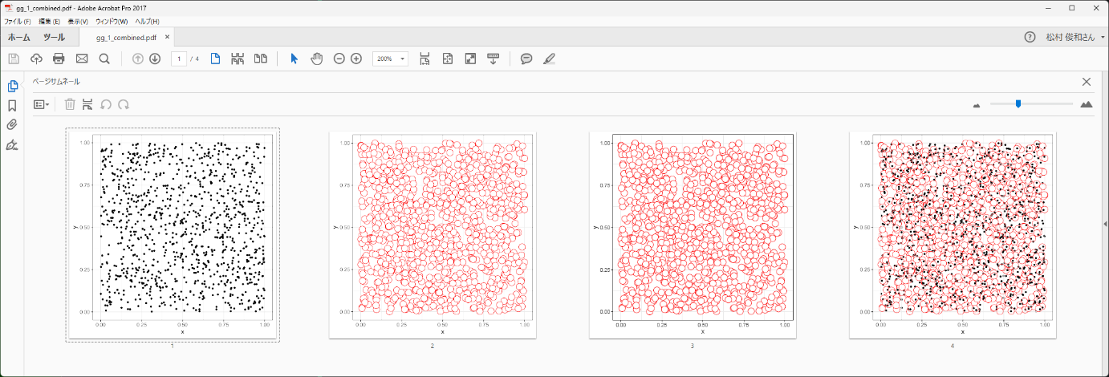

図11.24: PDF背景の透明化(左から，黒色のみ，赤色のみ，透明化前，透明化後)

## 11.19 画像の一覧整理

特定のディレクトリにある画像のうち，特定の条件に該当するファイルだけの一覧が欲しいことがあります． 枠と文字列を追加する関数を組み合わせて使うと，大量の画像の中から条件に該当する画像の一覧整理が自動化できます． ここでは，これまでの内容をもとにしてそのための関数をつくります．

* trim()で余白の削除
* image_scale()で横幅の統一
* image_border()とimage_annotate()で余白にファイル名を書き込み
* image_border()とimage_crop()で高さの調整の
* image_append()で画像の結合

コード11.48 (image-annotate-fnames-fun.R) ：ディレクトリ内の画像にファイル名を書き込んで結合する関数

image_annotate_fnames <- function(dir,   
 regexp = "\\.(png|jpg)$", ncol = NULL,   
 scale = "200", border = "x30", size = 25, color = "white"){  
 fnames <- fs::dir_ls(dir, regexp = regexp)  
 annotated <-   
 magick::image_read(fnames) |> # 読み込み  
 magick::image_trim() |> # 余白の削除  
 magick::image_scale(geometry = scale) |> # サイズ変更  
 magick::image_border(color = color, geometry = border) |> # 余白の追加  
 as.list() |>  
 purrr::map2(fs::path_file(fnames),   
 magick::image_annotate, size = size) |> # 註釈の追加  
 magick::image_join() # 結合  
 same_sized <- same_height(annotated) # サイズの統一  
 n <- length(fnames)  
 if(is.null(ncol)){  
 ncol <- ceiling(n^0.5)  
 }  
 rows <- row_index(n, ncol) #   
 appended <-   
 rows |>  
 purrr::map(\(x){ image_append(same_sized[x]) }) |>  
 magick::image_join() |>  
 magick::image_append(stack = TRUE)  
 return(appended)  
}  
 # 画像数と列数をもとに，行の画像の配列を設定  
row_index <- function(n, ncol){  
 nrow <- ceiling(n %/% ncol) # 行数  
 n_ends <- seq(nrow) * ncol # 各行の終了index  
 n_sarts <- dplyr::lag(default = 1, n_ends + 1) # 各行の開始index  
 n_ends[nrow] <- n # 最終行の最後をnに修正  
 rows <- purrr::map2(n_sarts, n_ends, \(x, y){ seq(from = x, to = y) })  
 return(rows)  
}  
 # 画像の高さを揃える  
same_height <- function(imgs){  
 height <- magick::image_info(imgs)$height # 高さ  
 width <- magick::image_info(imgs)$width # 幅  
 max_h <- ceiling(max(height) * 0.1) * 10 # 高さの最大値  
 border <- max(max_h - height) # 追加分  
 bordered <- magick::image_border( # 上下に余白を追加  
 imgs, color = "white", geometry = paste0("x", border))  
 geometry <- paste0(width, "x", max_h, "+0+", border)  
 same_sized <- # 上の余白を削除  
 purrr::map2(as.list(bordered), geometry, magick::image_crop) |>  
 magick::image_join()  
 return(same_sized)  
}

regexpには正規表現(3.4節を参照)が使えます． そのためやや複雑な条件でもファイル名を指定可能です．

コード11.49 (image-annotate-fnames.R) ：ファイル名を書き込んで結合する

dir <- fs::path_temp()  
regexp <- "r_\\d+\\.(png|jpg)$"  
img_all <- image_annotate_fnames(dir = dir, regexp = regexp, ncol = 8)  
plot(img_all)

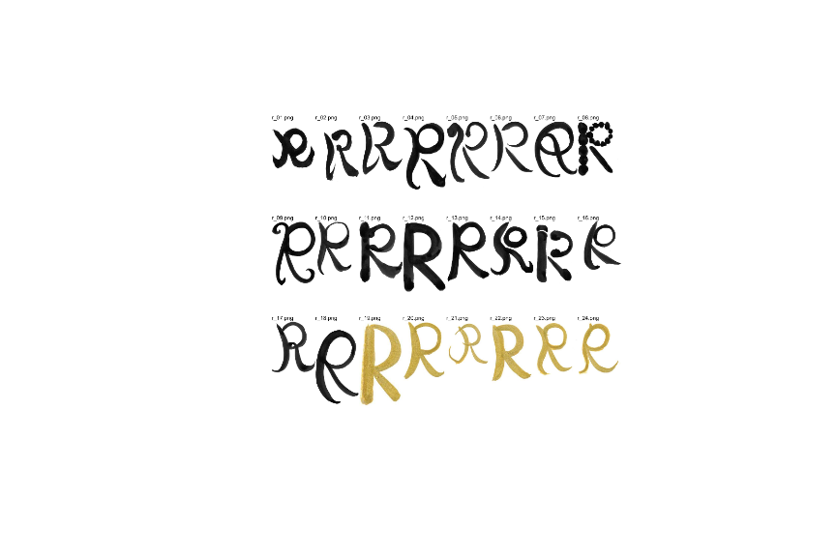

図11.25: ファイル名を書き込んで結合した画像の一覧

## 11.20 スクリーンショットの保存

スクリーンショットを保存するには，screenshotパッケージを使います．

コード11.50 (image-screenshot-install.R) ：screenshotのインストールと呼び出し

install.packages("screenshot")  
library(screenshot)

Windowsでは，install_screenshot()でスクリーンショットのためのアプリをインストールします． 引数bin_dirを省略したときはscreenshotのディレクトリにインストールされます． このときは，screenshot()で引数bin_dirを省略できるので，おすすめです． もし，他の場所にインストールしたければ，任意のディレクトリを指定してください．

コード11.51 (image-screenshot-install-screenshot.R) ：スクリーンショットのためのアプリのインストール

screenshot::install_screenshot()  
 ## screenshot.exe is installed in   
 ## C:/Users/USERNAME/AppData/Local/R/win-library/4.3/screenshot

スクリーンショットを保存するには，screenshot()を使います． install_screenshot() 引数fileには保存するパスを指定します． 省略すると一時ファイル(fs::file_temp())にsc_ではじまるファイル名で保存されます． スクリーンショットはPNG形式です． 引数bin_dirには，スクリーンショットのアプリをインストールしたディレクトリを指定します． ただし，引数を省略してinstall_screenshot()を実行したときには，省略可能です．

コード11.52 (image-screenshot-screenshot.R) ：スクリーンショットの保存

ss <- screenshot::screenshot()  
fs::path_file(ss) # ファイル名のみ  
 ## [1] "sc_158839211323.png"  
magick::image_read(ss)  
 ## # A tibble: 1 × 7  
 ## format width height colorspace matte filesize density  
 ## <chr> <int> <int> <chr> <lgl> <int> <chr>   
 ## 1 PNG 1920 1080 sRGB TRUE 185806 47x47   
 # shell.exec(ss) # 関連付けアプリで起動

返り値はスクリーンショット画像のパスですので，image_read()で読み込んだり，shell.exec()で関連付けのアプリで起動したりできます．

## 11.21 クリップボード画像の自動保存

クリップボードに保存された画像をファイルとして保存するには，ちょっと手間がかかります． たとえば，スクリーンショットで四角形等の範囲で切り抜いたときは，画像がクリップボードに保存されます． その後，画像編集ソフトを開き，クリップボードから画像を貼り付けて，ファイル名を指定して保存します． 個別の作業は簡単ですが，作業マニュアルの作成のように枚数が多いときには結構手間がかかります． このようなときには，screenshotのsave_clipboard_image()を使うとファイルの保存を自動化できるので，楽に作業が完了します．

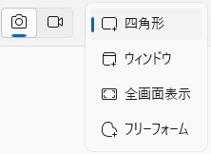

図11.26: 四角形の範囲でのスクリーンショット

save_clipboard_image()は，引数pathで指定した場所にクリップボード画像がpng形式で保存されます． pathを省略すると，一時ディレクトリに画像が保存されます．

コード11.53 (image-screenshot.R) ：スクリーンショットの保存

clipboard_img <- save_clipboard_image()  
 # shell.exec(clipboard_img)

【相談】 バッチファイルでの実行・瞬間起動ですが，少し詳しすぎるでしょうか． 「x.x節を参照」でよければ，多少省略します．

ただし，範囲指定でスクリーンショットをとったあと，毎回save_clipboard_image()を実行するのは面倒です． また，保存するファイルは連番であれば，整理が楽です． ここでは，クリップボード画像をデスクトップに連番のファイル名で保存するプログラムを作成します． このプログラムをバッチファイル(R CMD BATCH)から実行するように設定しておき，[Win] + [R]で起動します(5.1節を参照)． そうすると，次の作業を繰り返すだけで部分的なスクリーンショットを連続的に保存できます．

* [PrtSc]でスクリーンショットを起動(図11.26)
* マウスで保存範囲を選択(図11.27)
* [Win] + [R]でsciを実行して，クリップボードの画像を保存 (図11.28)

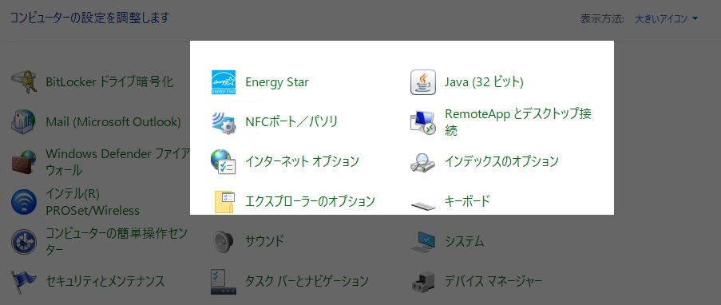

図11.27: マウスでの保存範囲の選択

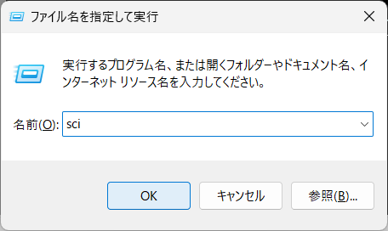

図11.28: Win + Rでのプログラムの実行

次のプログラムをc:/Users/USERNAME/RR/にsave_clipboard_image.Rで保存します． また，c:/Users/USERNAME/RR/とRの実行ファイルがあるディレクトリにパスを通しておきます． なお，ディレクトリは読者の環境に合わせて設定してください．

コード11.54 (img-save-screenshot-code.R) ：クリップボード画像の自動保存

wd <- fs::path(fs::path_home(), "desktop") # 保存先ディレクトリ  
setwd(wd) # 保存ファイルの指定  
no <- stringr::str_pad(1:99, width = 2, "left", "0") # 2桁の連番  
path <- paste0("clip_image_", no, ".png")  
pngs <- fs::dir_ls(regexp = "\\.png") # 既存ファイル  
path <- setdiff(path, pngs)[1] # 既存ファイル以外での1つ目  
  
screenshot::save_clipboard_image(path) # 画像の保存  
write.table(path, "clipboard", # ファイル名をクリップボードに保存  
 quote = FALSE, row.names = FALSE, col.names = FALSE)

save_clipboard_image.Rを実行するバッチファイルを，save_clipboard_image.Rと同じディレクトリにsave_clipboard_image.batとして保存します．

R CMD BATCH --silent --vanilla ^  
save_clipboard_image.R save_clipboard_image.log

save_clipboard_image.batへのショートカットをパスの通ったディレクトリにsci(Save Clipboard Image)として保存します．

ここまでの作業で準備は完了です． [Win] + [R]で sciを実行すれば，sci(ショートカット)からsave_clipboard_image.batが起動し，Rがsave_clipboard_image.Rを実行して，デスクトップにクリップボードの画像が保存されます．

# 12 メールの操作

お礼，調査の依頼，会費の請求などでほぼ同じ電子メールを一斉に送ることがあります． 全員に対して全く同じ文面であれば，BCCで送るでしょう． ただし，同時に大量の宛先に送ると，メールサーバが迷惑メールだと判断することがあるため，宛先を10名程度に分割して送るのが安全です． また，メーリングリストを使ってお知らせすることもあります．

一斉メールでの依頼には「また後でやっておこう」と後回しにしがちで，そのまま忘れてしまうこともしばしばです． 一方，個人名が入ったメールには，きっちり対応する人がほとんどです． 個人的な経験からいっても，一斉メールよりも個別のメールのほうが，遥かに効果が高いです．

しかし，個別のメールを大量に作成するのは時間がかかります． 雛形を作成するのはすぐにできますが，そこから氏名とメールアドレスを間違えないように複写・貼り付けしないといけません． 名前の間違えたメールが届くと逆効果です． 数名ならともかく，何十人にも送るときには，それだけで疲弊するでしょう．

こんなときは，メール操作の自動化の出番です． 氏名とメールアドレスの一覧があれば，数人に送るのも100人に送るのもほとんど同じ手間で作業できます． また，氏名だけでなく添付ファイルが異なる場合でも手間をかけずにメールを送信できます．

本章では，GmailとOutlookの操作を説明します． 他の電子メールサービスでも，APIとRのパッケージがあれば，同様のことをできる可能性が高いです．

## 12.1 Gmailの操作の準備

Gmailの操作には，gmailrパッケージを使いますが，それ以外にも準備が必要です． Google Cloud Platform(GCP)への登録や認証です． 準備には若干手間がかかりますが，多量のメールをRから操作できる利点は非常に大きいです．

### 12.1.1 gmailrパッケージ

Gmailを操作するには，gmailrパッケージを利用します．

コード12.1 (mail-package.R) ：gmailrのインストール

install.packages("gmailr")

コード12.2 (mail-library.R) ：gmailrの呼び出し

library(gmailr) # 呼び出すと説明等が表示されます

### 12.1.2 Google Cloud Platformへの登録とプロジェクトの設定

GmailをRから操作するには，Google Cloud Platform (GCP)への登録と設定など次の4つの作業が必要です．

* GCPへの登録
* Gmail APIの有効化
* OAuth同意画面の設定
* 認証情報の設定

#### 12.1.2.1 GCPへの登録

GCPに登録するために，以下のURLにアクセスします．

<https://console.cloud.google.com/>

* 利用規約に同意します．
* 無料トライアルの提案があればそのまま利用しましょう．
* アカウント情報として，メールアドレスを確認します．
* クレジットカードや住所を登録します．無料トライアル期間であっても，支払い情報を登録する必要があります．無料トライアルが終了後も，有料サービスを利用しない限り請求はありません．

#### 12.1.2.2 Gmail APIの有効化

Gmail APIを有効にするため，以下の内容を実行します．

* 「APIとサービス」-「ライブラリ」を選択します．
* APIライブラリで「gmail api」で検索します(図12.1)．
* Gmail APIが出てきたら，アイコンをクリックして有効にします(図12.2)．

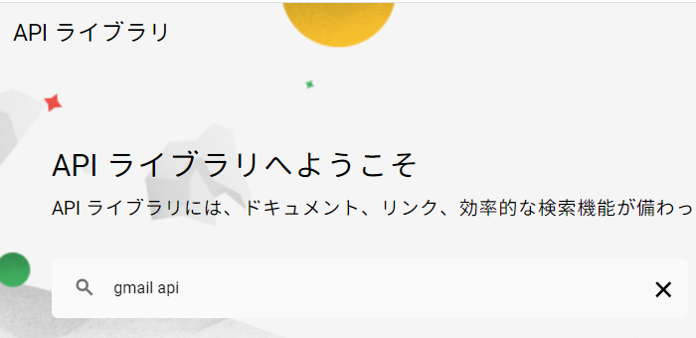

図12.1: gmail APIの検索



図12.2: Gmail APIの有効化

#### 12.1.2.3 OAuth同意画面の設定

次に，OAuth同意画面を設定します．

* 「APIと管理サービス」-「OAuth同意画面」を選択します(図12.3)．
* User Typeで「外部」を選択して，「作成」します(図12.4)．
* 「アプリ登録の編集」でアプリ名などを登録します(図12.5)． アプリ名は任意のもので構いません．ただし，「gmail」だとエラーになりますのでご注意ください． 「保存して次へ」を選択します．
* その後，いくつか画面が出ますので，そのまま「保存して次へ」を選択していきます．
* OAuth同意画面の「公開ステータス」の「アプリを公開」を選択します(図12.6)．

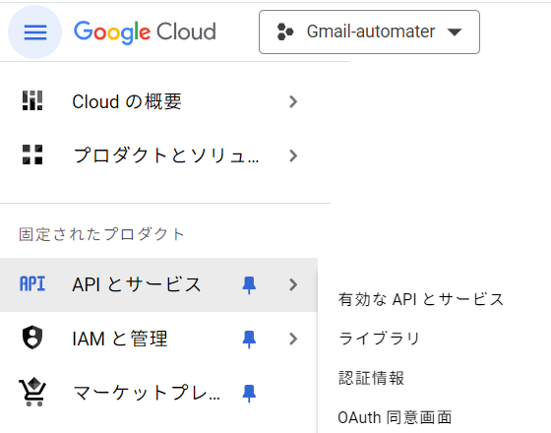

図12.3: OAuth同意画面を選択

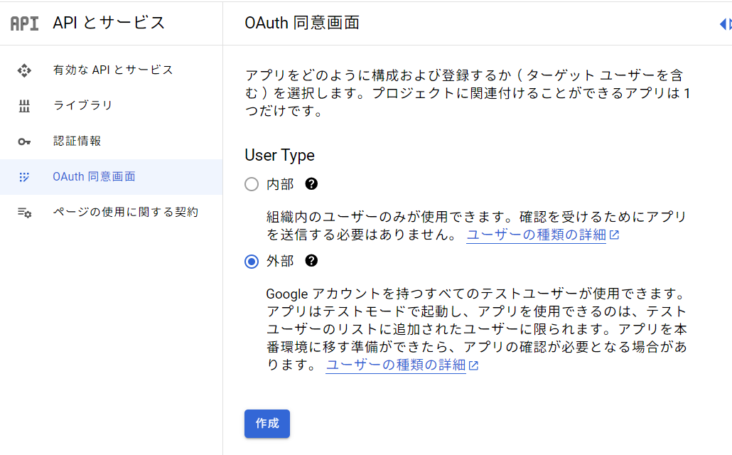

図12.4: User Typeの選択

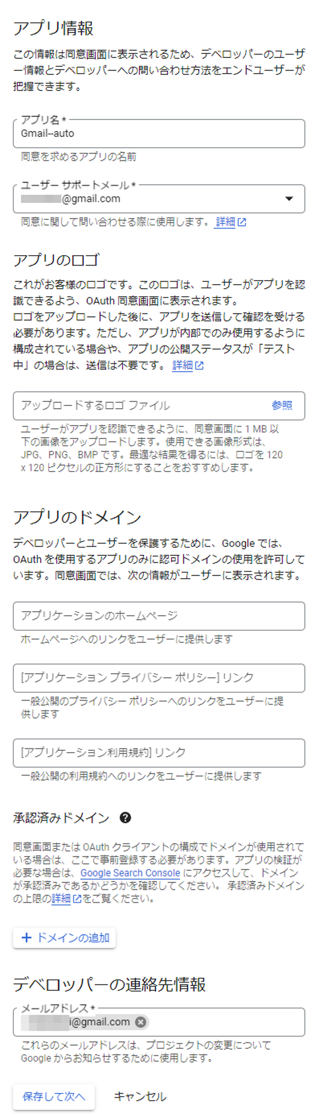

図12.5: アプリ登録の編集

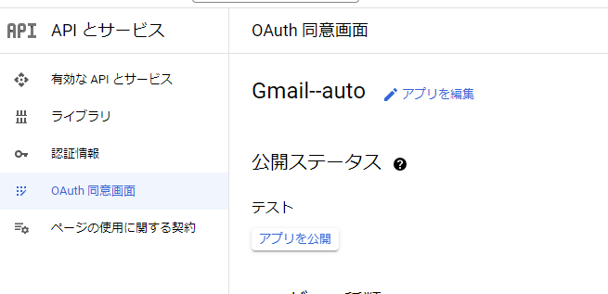

図12.6: アプリの公開

#### 12.1.2.4 認証情報の設定

最後に，認証情報を設定します．

* 「APIとサービス」-「認証情報」を選択します(画面は図12.3と同様)．
* 「＋認証情報を作成」-「OAuthクライアントID」を選択します(図12.7)．
* 「アプリケーションの種類」で「デスクトップアプリ」を選択し，名前を入力します．名前は任意のもので構いません(図12.8)．
* 「OAuthクライアントを作成しました」と表示される画面でJSONをダウンロードします(図12.9)．
* ダウンロードしたJSONファイルは，他人がアクセスできない適切な場所に保存してください．

Googleのページには「5分から数時間」必要と書かれていますが，すぐに有効になることがあります．

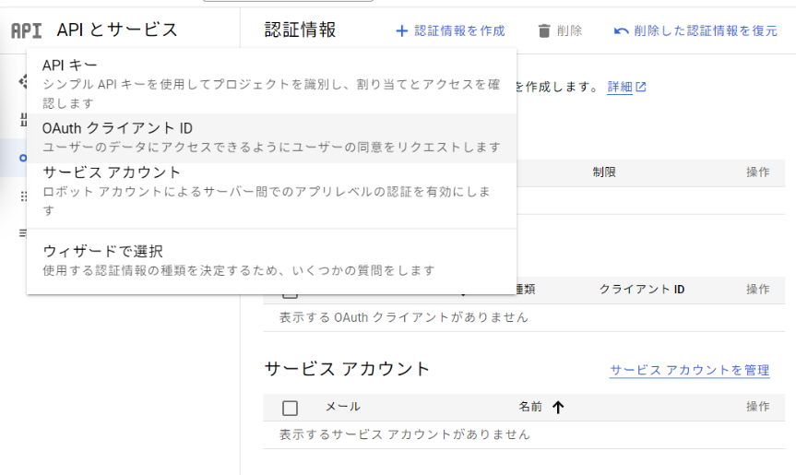

図12.7: OAuthクライアントIDの作成(1/2)

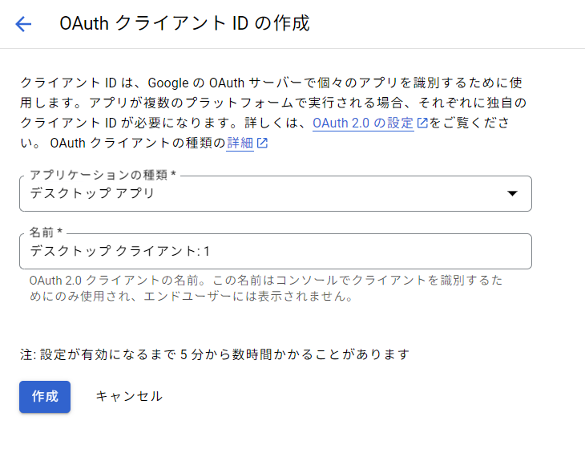

図12.8: OAuthクライアントIDの作成(2/2)

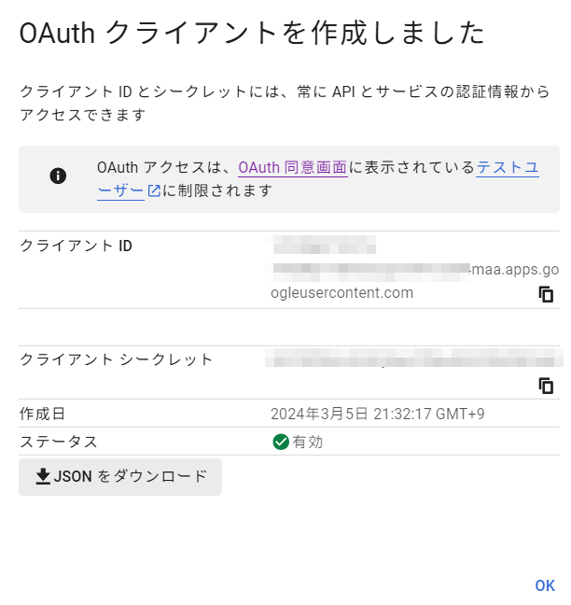

図12.9: JSONのダウンロード

### 12.1.3 gmailrでの認証

gm_auth_configure()で保存したJSONファイルの認証情報を読み込みます． gm_oauth_client()で読み込んだ情報を確認できます．

コード12.3 (mail-gm-auth-conf.R) ：認証情報の読み込み

gm_auth_configure(path = "oauth-client.json")  
gm_oauth_client()  
 ## <gargle_oauth_client>  
 ## name: gmail-automater-xxxxxx_xxxxxxxxxxxxxxxxxxxxxxxxxxxxxxxx  
 ## id:  
 ## xxxxxxxxxxxxxxxxxxxxxxxxxxxxxxxxxxxxxxxxxxxxx.apps.googleusercontent.com  
 ## secret: <REDACTED>  
 ## type: installed  
 ## redirect_uris: http://localhost

認証情報を読み込んだら，自分のメールアドレスを用いてgm_auth()で認証します．

コード12.4 (mail-gm-auth.R) ：メールアドレスでの認証

gm_auth("YOURNAME@gmail.com")  
 # Waiting for authentication in browser...  
 # Press Esc/Ctrl + C to abort  
 # Authentication complete.

* gm_auth()を実行するとブラウザが開きますので，アカウトを選択します．
* その後，警告画面が出ますので，「詳細」あるいは「続ける」を選択します． なお，ブラウザによって警告画面は多少異なる可能性があります． 下の方にある小さめの表示の「プロジェクト名(安全ではないページ)に移動)」を選択します(図12.10)．
* アクセスの許可の画面(図12.11)で，「Gmailのすべての…」にチェックを入れて，「続行」を選択します．

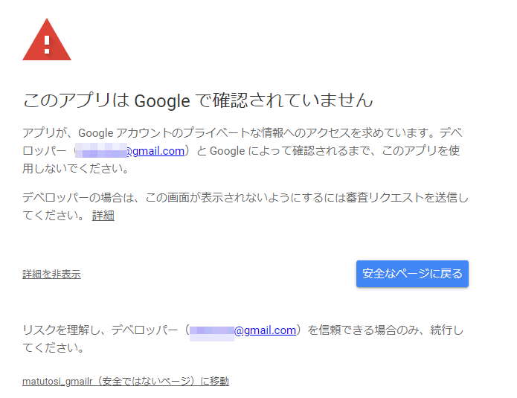

図12.10: 警告画面

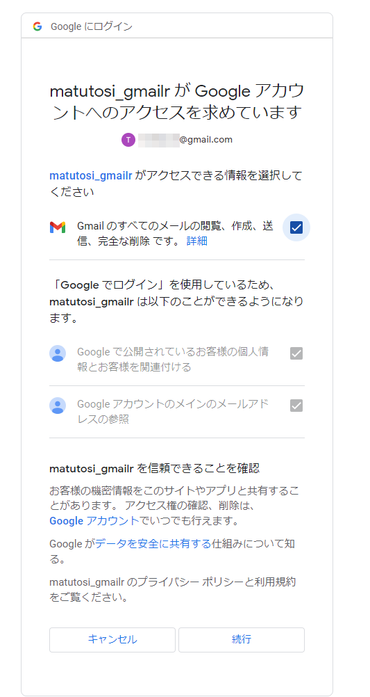

図12.11: アクセスの許可

認証が成功すると，ブラウザで以下のように表示されますので，Rに戻ってください．

# 認証後にブラウザに表示されるメッセージ  
Authentication complete. Please close this page and return to R.

gm_profile()で認証できたアカウントを確認します．

コード12.5 (mail-gm-progile.R) ：アカウントの確認

gm_profile()  
 # Logged in as:  
 # * email: YOURNAME@gmail.com  
 # * num_messages: 123456  
 # * num_threads: 78901

Rを起動するたびに認証するのは面倒です． Rを再起動して作業するときのために，gm_token_write()でトークンを保存します． トークンは，他人がアクセスできない適切な場所に保存してください．

コード12.6 (mail-gm-token-write.R) ：トークンの保存

gm_token_write(path = "gmailr-token.rds")  
fs::dir_ls(regexp = "rds") # 保存できたか確認  
 # gmailr-token.rds

Rを再起動したときは，gm_token_read()を使います． gm_profile()で認証情報が表示されれば成功です．

コード12.7 (mail-gm-token-read.R) ：再起動時のトークンの呼び出し

library(gmailr)  
token <- gm_token_read("gmailr-token.rds")  
gm_auth(token = token)  
gm_profile()  
 # Logged in as:  
 # * email: YOURNAME@gmail.com  
 # * num_messages: 123456  
 # * num_threads: 78901

## 12.2 Gmailの一覧取得

Gmailからスレッドの一覧を取得するには，gm_threads()を使います． 引数searchで文字列を指定すると検索結果が表示されます． また，num_resultsで表示数を指定できます．

gm_threads(search = "検索文字列", num_results = 3)  
 ## 画面によって表示され方が異なります  
 ## thread_id snippet  
 ## 1 xxxxxxxxxxxxxxa9 本文1の冒頭部分．  
 ## 2 xxxxxxxxxxxxxx38 本文2の冒頭部分．  
 ## 3 xxxxxxxxxxxxxx90 本文3の冒頭部分．

個別のメールの内容を表示させるには，gm_message()を使います． 表示するメールを特定するために，メールかスレッドのidを指定します． idはgm_id()で得たものを使います．

コード12.8 (mail-gm-messages.R) ：Gmailの内容表示

messages <- gm_messages(search = "検索文字列", num_results = 3)  
messages  
 ## message_id thread_id  
 ## 1 xxxxxxxxxxxxxx9d xxxxxxxxxxxxxx68  
 ## 2 xxxxxxxxxxxxxxc5 xxxxxxxxxxxxxx68  
 ## 3 xxxxxxxxxxxxxx68 xxxxxxxxxxxxxx68  
gm_id(messages)[[1]] |>  
 gm_message()  
 # Id: xxxxxxxxxxxxxx9d  
 # To: YOURNAME@gmail.com  
 # From: hogehoge@gmail.com  
 # Date: Wed, 17 Jan 2024 14:12:06 +0900  
 # Subject: メールの件名  
 # メールの本文．メールの本文．メールの本文．メールの本文．  
 # メールの本文．メールの本文．メールの本文．メールの本文．  
 # Attachments: '_main.docx'  
gm_id(threads)[[1]] |>  
 gm_message()  
 # Id: xxxxxxxxxxxxxx9d  
 # To: hogehoge@gmail.com  
 # (以下省略)

idを特定するのが面倒なので，検索文字列と表示数を指定することでメッセージを表示する関数を定義します．

コード12.9 (mail-gm-messages-show-fun.R) ：メール内を検索して表示する関数

gm_show <- function(search = "", num_results = 3){  
 msgs <-   
 gmailr::gm_messages(search = search, num_results = num_results) |>  
 gmailr::gm_id() |>  
 purrr::map(gmailr::gm_message)  
 return(msgs)  
}

定義した関数を使ってみます． 読者のメールに含まれそうな文字列で検索してください．

コード12.10 (mail-gm-messages-show.R) ：メールの内容を検索して表示

gm_show(search = "検索文字列", num_results = 3)  
 # [[1]]  
 # Id: xxxxxxxxxxxxxx9d  
 # To: YOURNAME@gmail.com  
 # From: hogehoge@gmail.com  
 # Date: Wed, 17 Jan 2024 14:12:06 +0900  
 # Subject: メールの件名  
 # メールの本文．メールの本文．メールの本文．メールの本文．  
 # メールの本文．メールの本文．メールの本文．メールの本文．  
 # (中略)  
 # [[2]]  
 # Id: xxxxxxxxxxxxxxc5  
 # (以下省略)

## 12.3 Gmailの新規メール作成とファイルの添付

メールを作成するにはgm_mime()を使います． gm_mime()で作成したメールには宛名や本文などの情報がありません． gm_to()で宛名，gm_cc()でCC，gm_bcc()でBCC，gm_subject()で件名，gm_text_body()で本文，gm_attach_file()で添付ファイルを指定します． なお，gm_attach_file()では複数ファイルは添付できません． 複数のときは，gm_attach_file()を複数回実行してください．

コード12.11 (mail-gm-email.R) ：メールの作成

gmail <-  
 gm_mime() |>  
 gm_to("hogehoge@gmail.com") |>  
 gm_subject("テストメール1") |>  
 gm_text_body("テストメールの本文．") |>  
 gm_attach_file("photo.jpg") # 作業ディレクトリにphoto.jpgがある場合

また，次のようにしてもメールを作成できます． どちらを使っても作られるメールの内容は同じです．

コード12.12 (mail-gm-mine.R) ：メールの作成の別の方法

gmail <-  
 gm_mime(to = "hogehoge@gmail.com",  
 subject = "テストメール1",  
 body = "テストメールの本文．",   
 attach_file = "photo.jpg")

## 12.4 Gmailでのメールの送信

コード12.11や12.12で作成したメールは，Rのオブジェクトとして存在するだけで，Gmailに情報は送られていません． gm_send_message()でメールを送信できます．

コード12.13 (mail-gm-send-mail.R) ：メールの送信

gm_send_message(gmail)

## 12.5 Gmailの下書きへの保存と下書きメールの送信

Gmailに下書きとして保存するには，gm_create_draft()を使います．

コード12.14 (mail-gm-messages-draft.R) ：下書きへの保存

draft <- gm_create_draft(gmail)

上のコードを実行すると，Gmailに下書きが保存されます(図12.12．

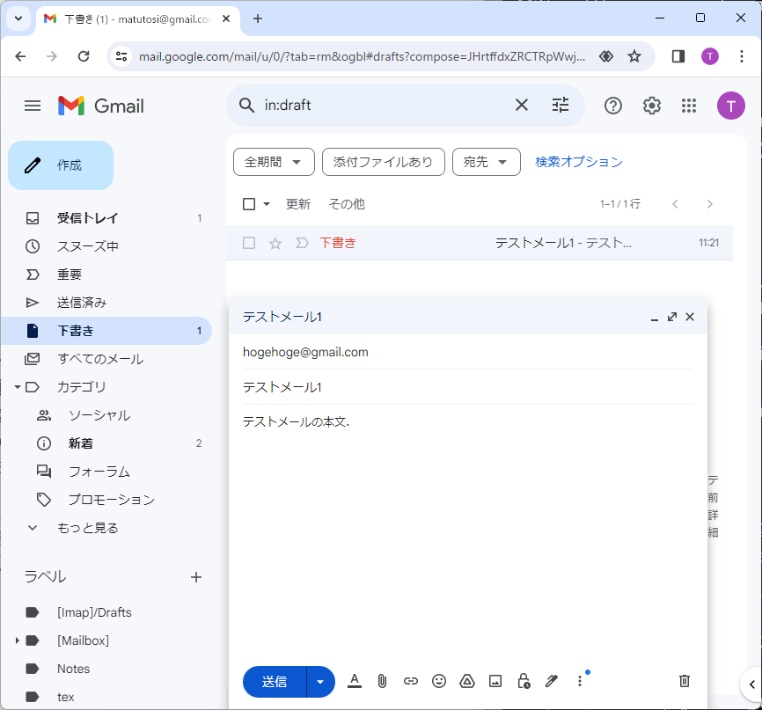

図12.12: Gmailに保存した下書きメール

下書きフォルダ内のメールを送信するには，gm_send_draft()を使います．

コード12.15 (mail-gm-messages-draft-send.R) ：下書きメールの送信

gm_send_draft(draft)

## 12.6 Gmailの一斉作成と送信

これまでの内容をもとに，一斉メールの自動作成・送信の関数を作ります．

メールのデータはエクセルに保存しており， 送信フラグ(send)，宛先(to)，件目(subject)，本文(body)，CC，BCC，添付ファイル名(attachment)が入力されたエクセルのファイルがあるとします． 送信フラグは，"1"がメール作成後すぐに送信する，"0"が下書きに保存するとします． このエクセルのデータをもとにメールを作成して送信します． なお，複数データでの繰り返しを実行するため，purrrパッケージ(2.8節を参照)を多用します．

関数の全体像は次のとおりです．

* auto_gmails()
  + readxl::read_xlsx()でエクセルを読み込み
  + gen_gmails()で全メールの作成
    - gen_gmail()で個別メールの作成
    - attach_files_gmail()でファイルの添付
  + メールの送信 or 下書きへの保存

まずは，全体を取り仕切るauto_gmails()です． ここでは，メールのデータが入ったエクセルのパスを受け取り，readxl::read_xlsx()でメールのデータを読み込みます． 読み込んだデータをもとに，gen_gmails()でメールを作成します． また，sendの列の内容をもとにメールを下書きに保存するか送信します．

コード12.16 (mail-auto-gmails-fun.R) ：メールを自動作成・送信する関数

auto_gmails <- function(path){  
 df <-   
 path |>  
 readxl::read_xlsx(col_types = "text") |>  
 tidyr::replace_na(list(cc = "", bcc = "", attachment = ""))  
 gmails <- gen_gmails(df)  
 if("send" %in% colnames(df)){  
 draft <- gmails[df$send == "0"] |> # 下書きに保存  
 purrr::map(gmailr::gm_create_draft)  
 sent <- gmails[df$send == "1"] |> # 送信  
 purrr::map(gmailr::gm_send_message)  
 }  
 return(list(sent = sent, draft = draft)  
}

次は，メールを作成するgen_gmails()です． gen_gmails()では，データフレームであるdfを受け取ります． dfからメール作成に必要な列を選択して，purrr::pmapを使ってメールを一斉に作成します．

コード12.17 (mail-gen-gmails-fun.R) ：複数メールの作成

gen_gmails <- function(df){  
 cols <- c("to", "cc", "bcc", "subject", "body")  
 gmails <-   
 df |>   
 dplyr::select(dplyr::any_of(cols)) |> # 必要な列を選択  
 purrr::pmap(gen_gmail)  
 if("attachment" %in% colnames(df)){  
 gmails <- purrr::map2(gmails, df$attachment, attach_files_gmail)  
 }  
 return(gmails)  
}

実際に個別のメールを作成するのは，gen_gmail()です．

コード12.18 (mail-gen-gmail-fun.R) ：個別メールの作成

gen_gmail <- function(to, from, subject, body, cc, bcc){  
 gmail <-   
 gmailr::gm_mime(to = to, cc = cc, bcc = bcc,  
 subject = subject, body = body)  
 return(gmail)  
}

ファイルを添付するattach_files_gmail()では，複数のファイルを添付できるようにしています． ここでは，ファイル名はカンマ区切りとしており，stringr::str_split_1()で分割します． gm_attach_file()でファイルを添付しますが，複数ファイルに対応するためpurrr::reduce()で処理します(2.8節を参照)．

コード12.19 (mail-attach-files-fun.R) ：ファイルを添付する(複数対応)

attach_files_gmail <- function(gmail, files){  
 if(is.na(files) | files == ""){ # 添付ファイルなし  
 return(gmail)  
 }  
 gmail <-   
 stringr::str_split_1(files, ",") |> # カンマで分割  
 purrr::reduce(gmailr::gm_attach_file, .init = gmail)  
 return(gmail)  
}

auto_gmails()を実行すると，sendが"1"のメールはそのまま送信します． sendが"0"のメールは下書きフォルダに保存します． 関数ができたので，実際にテストメールを送ってみましょう．

テストデータは，tibbleで作成し(2.3節を参照)，openxlsxでエクセルとして保存します(9.4節を参照)． また，列幅，オートフィルタ，ウィンドウ枠を設定します(9.6 - 9.8節を参照)．

コード12.20 (mail-auto-gmails-test-data.R) ：テストデータの作成

path <- fs::path_temp("email.xlsx")  
tibble::tibble(  
 send = c("1", "0"),  
 to = "matutosi@gmail.com",  
 cc = "",  
 bcc = "",  
 subject = paste0("テストメール", 1:2),  
 body = paste0("本文", 1:2),  
 attachment = paste0(fs::path(fs::path_package("magick"),   
 "images", c("man.gif", "building.jpg")),   
 collapse = ",")) |>  
 openxlsx::write.xlsx(path)  
  
wb <- openxlsx::loadWorkbook(path)  
openxlsx::setColWidths(wb, 1, cols = 1:7, widths = "auto") # 列幅  
openxlsx::addFilter(wb, 1, cols = 1:7, rows = 1) # オートフィルタ  
openxlsx::freezePane(wb, 1, firstRow = TRUE) # ウィンドウ枠  
openxlsx::saveWorkbook(wb, path, overwrite = TRUE)

なお，保存したエクセルファイルは図12.13のとおりです．

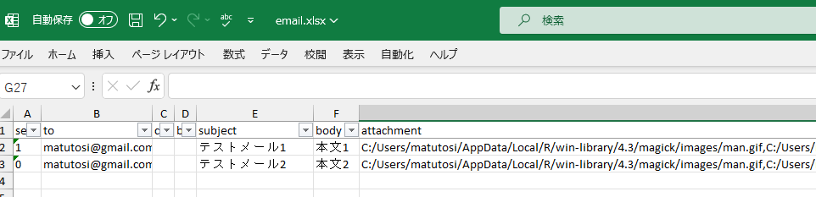

図12.13: 送信用のテストデータ

コード12.21 (mail-auto-gmails-generate.R) ：メールの一斉送信

gmails <- auto_gmails(path = path)  
gmails

一斉に作成したメールをブラウザで確認してから一斉送信したいこともあるでしょう． その場合はsendを全て"0"にしてメールを作成後に下書きに保存してから，ブラウザで確認してください． 確認後に下書きフォルダのメールを一斉送信するには，purrr::walk()を使います．

コード12.22 (mail-auto-drafts-send.R) ：下書きメールの一斉送信

gmails$draft |>  
 purrr::walk(gm_send_draft)  
 # 下書きを個別に送信するとき  
 # gmails$draft[[1]] |>  
 # gm_send_draft()

## 12.7 Gmailでの下書きメールの削除

作成した大量のメールに間違いが見つかったときには，全部削除してから作成し直すでしょう． 下書きメールを全て削除するには，gm_delete_draft()を使います． gm_drafts()で得た下書きの一覧をもとに，gm_id()でメールのidを取得して，purrr::map()とgm_delete_draft()を使います．

コード12.23 (mail-auto-drafts-delete.R) ：下書きメールの一斉削除

gm_drafts() |>  
 gm_id() |>  
 purrr::map(gm_delete_draft)

## 12.8 Outlookの操作の準備

### 12.8.1 Microsoft365Rパッケージ

OutlookをRから使うには，Microsoft365Rパッケージを使います． なお，Microsoft365RはOutlookだけでなく，OneDrive，SharePoint，TeamsなどのMicrosoftのアプリも操作可能です．

コード12.24 (mail-ms365r-package.R) ：Microsoft365Rのインストール

install.packages("Microsoft365R")

コード12.25 (mail-ms365r-library.R) ：Microsoft365Rの呼び出し

library(Microsoft365R)

### 12.8.2 Outlookでの認証

Outlookを使うには，認証が必要です． 個人用アカウントの認証にはget_personal_outlook()を，職場または学校アカウントの認証にはget_business_outlook()を使います． 次のコードを実行すると，ブラウザで認証するための画面が表示されますので，アカウントとパスワードを入力します． 返り値であるオブジェクトは，メールの操作で使いますので変数に保存します．

ここでは変数名をoutlookとしていますが，任意の変数名で構いません． ただし，メールを操作する関数は変数Outlookのメソッドになっています． そのため，別の変数名を使ったときには，以下のコードを適宜読み替えてください．

コード12.26 (mail-ms365r-get.R) ：Outlookでの認証

# outlook <- get_personal_outlook() # 個人用アカウント  
outlook <- get_business_outlook() # 職場または学校アカウント

認証が成功すると以下のメッセージが表示されますので，ブラウザを閉じてRに戻ってください．

# 認証後にブラウザに表示されるメッセージ  
Authenticated with Azure Active Directory.   
Please close this page and return to R.

## 12.9 Outlookのメールの一覧取得

認証の返り値を保存したオブジェクトであるoutlookには，メール操作のためのがMethod(メソッド，関数)が含まれています．

コード12.27 (mail-ms365r-outlook.R) ：outlookの内容

outlook  
 ## <Outlook client for '甲南 花子'>  
 ## email address: yourname@outlook.co.jp  
 ## ---  
 ## Methods:  
 ## create_email, create_folder, delete, delete_folder,  
 ## do_operation, get_deleted_items, get_drafts,  
 ## get_folder, get_inbox, get_list_pager,  
 ## get_sent_items, list_emails, list_folders,  
 ## sync_fields, update

outlook$list_emails()は受信トレイのメールの一覧を，outlook$get_drafts()$list_emails()は下書きのメールの一覧を，outlook$get_sent_items()$list_emails()は送信済みメールの一覧を取得できます．

コード12.28 (mail-ms365r-list-emails.R) ：メールの一覧取得

outlook$list_emails(n = 2) # メールを2つ表示  
 ## Access token has expired or is no longer valid; refreshing  
 ## [[1]]  
 ## <Outlook email>  
 ## directory id: xxxxxxxxxxxxxxxxxxxxxxxxxxxxxx  
 ## from: 送信者 <yourname@outlook.co.jp>   
 ## sent: 2024-03-02 12:00:00 JST   
 ## to: 宛先の氏名 <hogehoge@gmail.com>   
 ## subject: メールの件名  
 ## ---  
 ## メールの本文..............  
 ##   
 ## [[2]]  
 ## <Outlook email>  
 ## directory id: xxxxxxxxxxxxxxxxxxxxxxxxxxxxxx  
 ## from: 送信者 <yourname@outlook.co.jp>   
 ## sent: 2024-03-02 14:00:00 JST   
 ## to: 宛先の氏名 <fugafuga@gmail.com>   
 ## subject: メールの件名  
 ## ---  
 ## メールの本文..............

## 12.10 Outlookの新規メール作成と下書きの保存

メールを作成するには，outlook$create_email()を使います． bodyにはメールの本文を，subjectには件名を入力します． content_typeは，"text"か"html"を指定します． toには宛先を指定します． 必要に応じてccやbccも指定可能です． 宛先と異なるメールアドレスを返信先として指定する場合は，reply_toを使います． send_nowでは作成後すぐにメールを送信するか指定します． 規定値はFALSEで，作成したメールは下書きフォルダに保存されます． TUREとすると作成後すぐに送信されます．

コード12.29 (mail-ms365r-create-email.R) ：メールの作成と下書きの保存

body <- "メールの本文.............."  
body  
 ## [1] "メールの本文.............."  
em <-   
 outlook$create_email(  
 body = body,  
 content_type = "text", # "html"も可能  
 subject = "メールの件名",  
 to = "hogehoge@gmail.com",   
 cc = NULL,   
 bcc = NULL,   
 reply_to = NULL,   
 send_now = FALSE # FALSE：下書きに保存，TRUE：送信する  
)  
em # 作成したメールの内容  
 ## <Outlook email>  
 ## directory id: xxxxxxxxxxxxxxxxxxxxxxxxxxxxxx  
 ## from:  
 ## sent:  
 ## to: "hogehoge@gmail.com"  
 ## subject: メールの件名  
 ## ---  
 ## メールの本文..............

上のコードを実行後すると，Outlookに下書きが保存されます(図12.14．

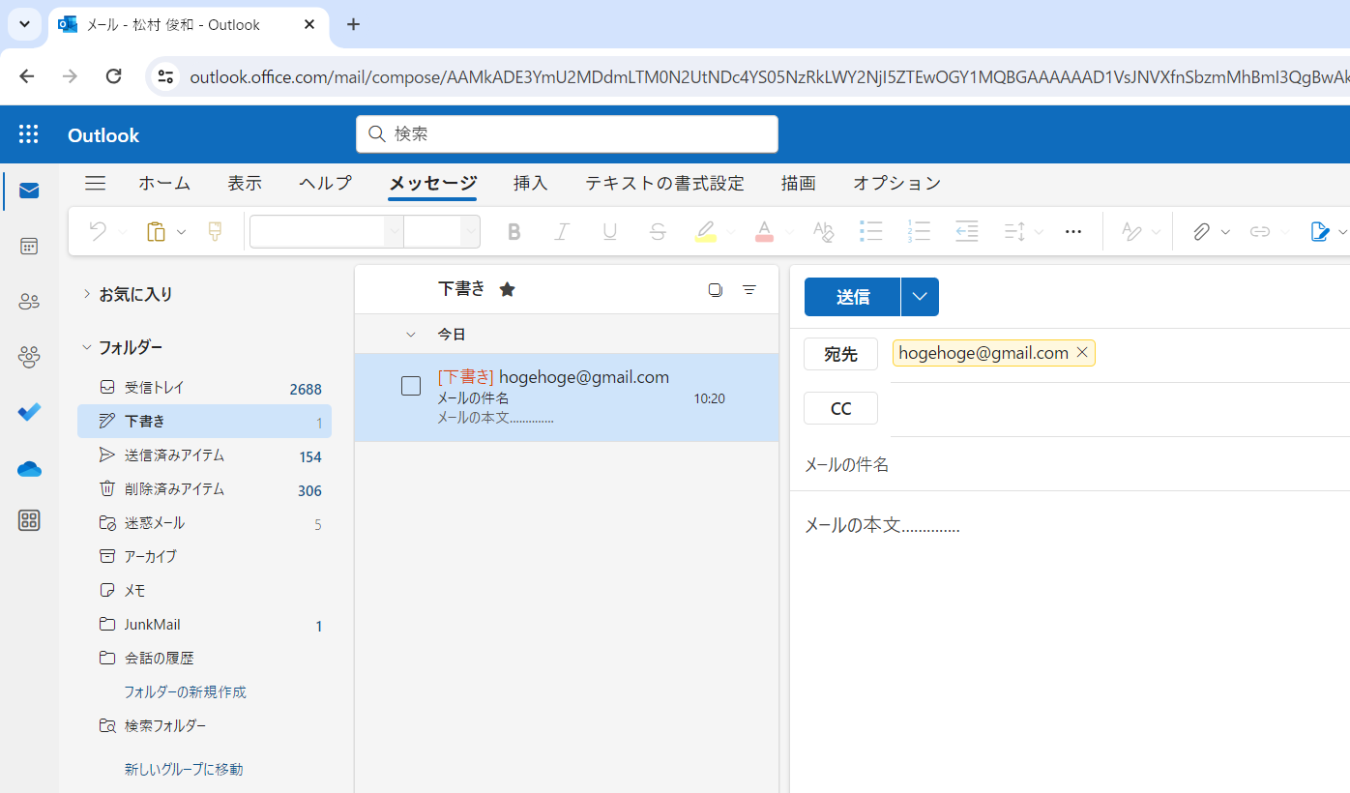

図12.14: Outlookに保存した下書きメール

## 12.11 Outlookのファイルの添付

メールにファイルを添付するにはadd_attachment()を使います． 作業フォルダにあるファイルならファイル名だけで構いませんが，それ以外のときは絶対パスか相対パスで指定します． add_attachment()で添付できるファイルは1つだけです． 複数のファイルを添付するには複数回実行してください． list_attachments()で添付したファイルを確認できます．

コード12.30 (mail-ms365r-add-attachment.R) ：ファイルの添付

em$add_attachment("添付ファイル名.xlsx")  
em$list_attachments()  
 ## [[1]]  
 ## <Outlook email attachment '添付ファイル名.xlsx'>  
 ## directory id: xxxxxxxxxxxxxxxxxxxxxxxxxxxxxx  
 ## attachment type: file   
 ## attachment size: 128

下書きに保存したメールは，outlook$get_drafts()$list_emails()で確認します． 先ほど作成したメールがあることがわかりますが，それ以外にも下書きにメールがある場合は，[[2]]以降も表示されます．

コード12.31 (mail-ms365r-get-drafts.R) ：下書きフォルダのメール一覧取得

drafts <- outlook$get_drafts()$list_emails()  
drafts  
 ## [[1]]  
 ## <Outlook email>  
 ## directory id: Axxxxxxxxxxxxxxxxxxxxxxxxxxxxx  
 ## from:  
 ## sent:  
 ## to: hogehoge@gmail.com  
 ## subject: メールの件名  
 ## ---  
 ## メールの本文..............  
 ##   
 ## [[2]]  
 ## <Outlook email>  
 ## # (省略)

## 12.12 Outlookのメールの送信

outlook$create_email()で作成して，下書きフォルダに保存したメールを送信するにはem$send()を使います． outlook$get_drafts()$list_emails()で得たメールの一覧のdraftsからもメールを送れます． ただし，draftsはメールの一覧ですので，[[1]]のように送るメールを指定します．

コード12.32 (mail-ms365r-send-email.R) ：メールの送信

em$send() # メールの送信  
 # drafts[[1]]$send() # これでも送信可能

## 12.13 Outlookのメールの一斉作成と送信

これまでの内容をもとにして，一斉メールの自動的な作成・送信の関数を作ります．

メールのデータはエクセルに保存しており， 送信フラグ(send)，宛先(to)，件目(subject)，本文(body)，CC，BCC，添付ファイル名(attachment)が入力されたエクセルのファイルがあるとします． 送信フラグは，"1"がすぐに送信する，"0"が下書きに保存するとします． それ宛先以降の項目は全て文字列とします． これらのエクセルのデータをもとにメールを作成して送信します． なお，複数データの繰り返しを実行するため，purrrパッケージ(2.8節を参照)を多用します．

関数の全体像は次のとおりです．

* auto_emails()
  + readxl::read_xlsx()でエクセルを読み込み
  + gen_emails()でメールの作成
    - attach_files_gmail()でファイルの添付
  + メールの送信

まずは，全体を取り仕切るauto_emails()です． ここでは，メールのデータが入ったエクセルのパスとoutlookを受け取ります． エクセルのパスをもとに，readxl::read_xlsx()でメールのデータを読み込みます． 読み込んだデータをもとに，gen_emails()でメールを作成します． また，sendの列があればその内容をもとにメールを送信します．

コード12.33 (mail-ms365r-auto-emails-fun.R) ：メールを自動送信する関数

auto_emails <- function(path, outlook){  
 df <- readxl::read_xlsx(path)  
 emails <- gen_emails(df, outlook)  
 if("send" %in% colnames(df)){  
 emails[df$send == 1] |>  
 purrr::walk(\(x){ x$send() })  
 }  
 return(emails)  
}

次に，メールを作成するgen_emails()です． gen_emails()では，データフレームのdfとoutlookオブジェクトを受け取ります． dfからcreate_email()に必要な列を選択して，purrr::pmapを使ってメールを一斉に作成します． その後，dfにattachmentの列があれば，attach_files()でファイルを添付します．

コード12.34 (mail-ms365r-gen-emails-fun.R) ：メールの作成(複数対応)

gen_emails <- function(df, outlook){  
 cols <- c("to", "subject", "body", "cc", "bcc")  
 emails <-   
 df |>   
 dplyr::select(dplyr::any_of(cols)) |> # 必要な列を選択  
 purrr::pmap(outlook$create_email) # メールを作成  
 if("attachment" %in% colnames(df)){  
 purrr::walk2(emails, df$attachment, attach_files)  
 }  
 return(emails)  
}

ファイルを添付するattach_files()では，複数のファイルを添付できるようにしています． ここでは，ファイル名はカンマ区切りとしており，stringr::str_split_1()で分割します． add_attachment()でファイルを添付しますが，複数ファイルのときに備えてpurrr::walk()で処理します．

コード12.35 (mail-ms365r-attach-files-fun.R) ：ファイルを添付する(複数対応)

attach_files <- function(email, files){  
 if(is.na(files) | files == ""){ # 添付ファイルなし  
 return(invisible(email))  
 }  
 stringr::str_split_1(files, ",") |> # ,で分割  
 purrr::walk(email$add_attachment) # ファイルを添付  
 return(invisible(email))  
}

auto_emails()を実行すると，sendが"1"のメールはそのまま送信されます． sendが"0"のメールは下書きフォルダに保存されます．

事前に，エクセルのファイルにはコード12.20で作成したものと同じ内容(図12.13)を入れておきます．

コード12.36 (mail-ms365r-auto-emails-generate.R) ：メールの一斉送信

# outlook <- get_personal_outlook() # 個人用アカウント  
outlook <- get_business_outlook() # 職場または学校アカウント  
emails <- auto_emails(path = "email.xlsx", outlook)  
emails

一斉に作成したメールをブラウザで確認してから一斉送信したいこともあるでしょう． その場合はsendを全て"0"にして，メールを作成してから，ブラウザで確認してください． 内容を確認後に下書きフォルダのメールを一斉送信するには，send()を使います．

コード12.37 (mail-ms365r-auto-drafts-send.R) ：下書きメールの一斉送信

outlook$get_drafts()$list_emails() |>  
 purrr::map( \(x){ x$send() })

## 12.14 Outlookの下書きメールの削除

作成した大量のメールで間違いが見つかったときには，全部削除してから作成し直します． 下書きメールを全て削除するには，delete()を使います． confirm = FALSEを指定しないと，メールごとに確認画面がでてきます．

コード12.38 (mail-ms365r-auto-drafts-delete.R) ：下書きメールの一斉削除

outlook$get_drafts()$list_emails() |>  
 purrr::map( \(x){ x$delete(confirm = FALSE) })

# 13 翻訳作業の操作

ネットでの高機能な翻訳サービスはいくつかあります． そのうち，DeepLは高機能な翻訳ツールで，かなり自然な文章を提案してくれます． 無料版はブラウザで誰でも簡単に使えます． また，日本発のサービスでは，国立研究開発法人情報通信研究機構が開発したみんなの自動翻訳＠TexTraがあります． TexTraでは100以上の言語を扱えるのが特徴です． また，汎用モデルに加えてブログや新聞などの翻訳から特許や科学論文など分野ごとのモデルがあります．

両サービスともPDFやワードのファイルを翻訳することは可能ですが，ブラウザでのアップロードは結構手間のかかる作業です． どちらもAPIがありますので，PDFやワードから文章を抽出(8.8節，7.8節を参照)すれば，翻訳作業を自動化できます．

本章では，DeepLとTexTraへの登録からAPIキーの取得方法，それぞれを扱うパッケージでの作業について紹介します．

## 13.1 DeepLの操作の準備

DeepLをRから使うには，パッケージのインストールとDeepLへの登録をして，APIキーを取得する必要があります．

### 13.1.1 deeplrパッケージ

次のコードでdeeplrのインストールと呼び出しをします．

コード13.1 (translate-install.R) ：deeplrのインストールと呼び出し

install.packages("deeplr")  
library(deeplr)

### 13.1.2 DeepLへの登録

DeepLを使うには，事前に以下のURLで利用登録してください．

<https://www.deepl.com/ja/pro#developer>

プランには，無料のものと有料のものがあります． 無料プランは月あたり50万字を利用できます． 有料プランでは，利用制限はありませんが利用量に応じた料金がかかります． クレジットカード情報を登録する必要がありますが，手動でアップグレードしない限り料金は発生しません．

登録後，ログインしてから右上の自分のイニシャルのアイコンから「アカウント」を選択してください(図13.1)．

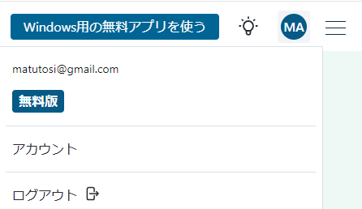

図13.1: アカウントの選択

APIキーのタブを選択するとキーが表示されますので，APIキーをコピーします(図13.2)．

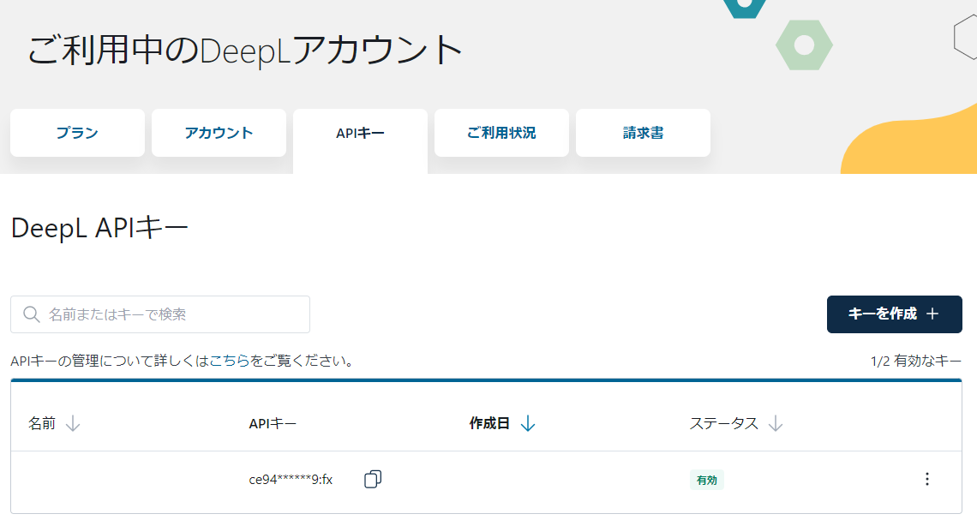

図13.2: APIキーの表示とコピー

翻訳する前に，APIキーを変数に代入しておきます． ここでは，APIキーを明示的に入力していますが，他人が閲覧可能なコードには書くのはおすすめしません． 次項のように，他人からアクセスできない場所に保管しておくほうがよいでしょう．

コード13.2 (translate-set-key.R) ：キーの設定

deepl_key <- "xxxxxxxx-xxxx-xxxx-xxxx-xxxxxxxxxxxx:xx"

### 13.1.3 APIキーの保存

コードに直接APIキーを書いていると，何かの拍子に情報が漏れる可能性がありえます． 他人がアクセスできない場所に保存しておき，Rの起動時に情報を読み込むことで安全性が高くなります． Windowsであればc:\Users\USERNAME\Documentsに.Renvironというファイルを作成して，情報を保存すればRを起動時に環境変数として読み込まれます．

まずは，次のコードでディレクトリを開きます．

コード13.3 (translate-api-key-dir.R) ：ユーザのドキュメントのディレクトリを開く

fs::path(Sys.getenv("HOME")) |> # c:\Users\USERNAME\Documents  
 shell.exec() # ディレクトリを開く

パーミッションの関係でRからはファイルを直接作成できない可能性がありますので，手作業でファイルを新規作成します． テキストエディタ等で.Renvironを開いて，APIキーを以下のように保存します．

DEEPL_API_KEY=xxxxxxxx-xxxx-xxxx-xxxx-xxxxxxxxxxxx:xx

保存後はRの起動時にこのファイルが読み込まれます． 環境変数はSys.getenv()で取得できます． Sys.getenv("DEEPL_API_KEY")で設定したAPIキーを取得できます． なお，引数を指定しないと，全ての環境変数が表示されます．

コード13.4 (translate-api-sys-getenv.R) ：環境変数の読み込み

deepl_key <- Sys.getenv("DEEPL_API_KEY")  
deepl_key  
 ## [1] "xxxxxxxx-xxxx-xxxx-xxxx-xxxxxxxxxxxx:xx"

### 13.1.4 利用可能な言語の一覧

利用可能な言語の一覧は，available_languages2()あるいはavailable_languages()で取得できます． 無料版のときは関数名の末尾に"2"が付くもの，有料版のときはないものを使います． 以下の他の関数も同様です． ここでは全て無料版の例を示します．

コード13.5 (translate-available-languages.R) ：利用可能な言語の一覧

langs <- available_languages2(deepl_key)  
head(langs, 14)  
 ## # A tibble: 29 × 2  
 ## language name   
 ## <chr> <chr>   
 ## 1 BG Bulgarian   
 ## 2 CS Czech   
 ## 3 DA Danish   
 ## 4 DE German   
 ## 5 EL Greek   
 ## 6 EN English   
 ## 7 ES Spanish   
 ## 8 ET Estonian   
 ## 9 FI Finnish   
 ## 10 FR French   
 ## 11 HU Hungarian   
 ## 12 ID Indonesian  
 ## 13 IT Italian   
 ## 14 JA Japanese

## 13.2 DeepLでの翻訳の自動化

DeepLで翻訳するには，translate2()あるいはtranslate()を使います． 引数target_langには翻訳後の言語を指定します． source_langを指定しないと，自動的に判別されます．

コード13.6 (translate-translate.R) ：翻訳の例

text <- "This is an example of a translation by DeepL."  
translate2(text = text, target_lang = "JA",   
 source_lang = "EN", auth_key = deepl_key)  
 ## [1] "これはDeepLによる翻訳の例である。"  
text <- "I am a cat. I have no name. It is fine today." # 夏目漱石の「吾輩は猫である」  
translate2(text = text, target_lang = "JA",   
 source_lang = "EN", auth_key = deepl_key)  
 ## 私は猫だ。名前はない。今日も元気だ。

上の例では，1文だけの翻訳ですが，本来は長い文章を翻訳するでしょう． ここでは，テキストファイルの英語を日本語に翻訳するとします．

ここでは次のコードでstringr内の文を繋げて，テキストファイルとして保存します． PDFとワードの文書からテキストを取り出すときには，pdftoolsによる文字列の抽出(7.8)とofficerによる文書の相互変換(8.8)をそれぞれ参考にしてください．

コード13.7 (translate-weitelines.R) ：翻訳用の文書の保存

path <- fs::path_temp("sample.txt")  
head(sentences) # stringrのデータ  
paste0(sentences[1:30], collapse = " ") |>  
 writeLines(path) # テキストファイルで保存  
 # shell.exec(path)

PDFやワードから取り出した大量の文書を，自動的に翻訳するときには注意が必要です． 翻訳するテキストが30キロバイトを超える場合は，エラーが発生します． split_text()を利用すると，テキストを指定したサイズで分割できます． 引数max_size_bytesの既定値は29000バイト(29キロバイト)です． 次のコードでは読み込んだ文書を複数に分割するために，max_size_bytes = 500と指定します．

コード13.8 (translate-readlines.R) ：翻訳用の文書の読み込みと分割

en <-   
 path |>  
 readLines() |>  
 split_text(max_size_bytes = 500)  
en  
 ## # A tibble: 3 × 3  
 ## text_id segment_id segment_text  
 ## <int> <int> <chr>  
 ## 1 1 1 The birch canoe slid on the smooth planks.…  
 ## 2 1 2 The source of the huge river is the clear …  
 ## 3 1 3 Two blue fish swam in the tank. Her purse …

文章全体が3つに分割され，segment_text列に本文があります．

コード13.9 (translate-translated.R) ：deeplrによる翻訳(for版)

text <- en$segment_text  
translated <- list()  
len <- length(text)  
for(i in 1:len){  
 translated[i] <-   
 translate2(text[i], target_lang = "JA", auth_key = deepl_key)  
}  
translated <- unlist(translated)  
translated  
 ## [1] "白樺のカヌーは滑らかな板の上を滑った。紺色の背景にシートを..."  
 ## [2] "大河の源は清流。ボールをまっすぐ蹴り、フォロースルー。女性..."  
 ## [3] "水槽には2匹の青い魚が泳いでいた。彼女の財布は無駄なゴミで..."

《Tips》 上のコードではpurrr::map()ではなく，あえてforループを使用しています． DeepLの上限や通信状況などによって実行中にエラーが発生したときに，map()では返り値が得られないためです． forループであれば，途中までの結果は変数translatedに残っているため，結果が全く得られないという事態は避けられます．

《Tips》 purrr::map()を使う場合は，purrr::possibly()で事前に関数をエラー対応の関数にします． 引数otherwiseには，エラー発生時の返り値を設定します． 以下のコードでは，エラー発生時には"!翻訳エラー"という文字列が返り値として得られます．

コード13.10 (translate-translated-safely.R) ：deeplrによる翻訳(map版)

text <- en$segment_text  
translate2_possibly <- purrr::possibly(translate2, otherwise = "!翻訳エラー")  
translated <-   
 text |>  
 purrr::map_chr(translate2_possibly, target_lang = "JA", auth_key = deepl_key)  
translated  
 ## (2番目がエラーのときの結果の例)  
 ## [1] "白樺のカヌーは滑らかな板の上を滑った。紺色の背景にシートを..."  
 ## [2] "!翻訳エラー"  
 ## [3] "水槽には2匹の青い魚が泳いでいた。彼女の財布は無駄なゴミで..."

翻訳内容を確認するときに，文ごとに原文と翻訳結果を対照できると便利です． そこで文を分割するとともにデータフレームとして整形してからエクセルに出力します．

まずは文を分割する関数を定義します． 次のコードでは正規表現を用いて，"."(ドット)あるいは"。"(句点)を置換して，".EOS"(EOSはEnd Of Sentenceの意味)あるいは"。EOS"に置換しています． その後，"EOS"を区切り文字として分割します． なお，stringrパッケージの関数と正規表現は第3章を参照してください．

コード13.11 (translate-split-sentence-fun.R) ：文に分割する関数

split_sentence <- function(x){  
 x <-   
 x |>  
 stringr::str_replace_all("([。.] *)", "\\1EOS") |> # 区切り文字の挿入  
 stringr::str_split("EOS") |> # 区切り文字で分割  
 unlist()  
 return(x[x != ""]) # ""(空文字列)を除去  
}

文に分割する関数を使って，データフレームに変換します．

コード13.12 (translate-split-text.R) ：文への分割

result <-   
 tibble::tibble(en = split_sentence(text),   
 jp = split_sentence(translated)) |>  
 print()  
 ## # A tibble: 30 × 2  
 ## en jp  
 ## <chr> <chr>  
 ## 1 "The birch canoe slid on the smoo..." "白樺のカヌーは滑らかな板の上..."  
 ## 2 "Glue the sheet to the dark blue ..." "紺色の背景にシートを糊付けする。"  
 ## 3 "It's easy to tell the depth of a..." "井戸の深さを知るのは簡単だ。"  
 ## 4 "These days a chicken leg is a ra..." "最近、鶏のモモ肉は珍しい料理だ。"  
 ## 5 "Rice is often served in round bo..." "ご飯は丸い茶碗に盛られること..."  
 ## 6 "The juice of lemons makes fine p..." "レモンの果汁はいいパンチを作る。"  
 ## 7 "The box was thrown beside the pa..." "箱は駐車中のトラックの横に投げら"  
 ## 8 "The hogs were fed chopped corn a..." "豚には刻んだトウモロコシと生..."  
 ## 9 "Four hours of steady work faced ..." "4時間の地道な作業が待っていた。"  
 ## 10 "A large size in stockings is har..." "ストッキングの大きいサイズはな..."  
 ## # ℹ 20 more rows

原文と翻訳結果の対応が見やすくなりました． 最後に，エクセル形式として保存します． 一旦ファイルに書き込みますが，その後列幅を自動で設定してから再度書き込みます． なお，openxlsxパッケージの関数は，第9章を参照してください．

コード13.13 (translate-write-xlsx.R) ：翻訳結果をエクセルに書き込み

path <- fs::path_temp("sample.xlsx")  
openxlsx::write.xlsx(result, path) # エクセルに書き込み  
wb <- openxlsx::loadWorkbook(path) # 読み込み  
openxlsx::setColWidths(wb, 1, cols = 1:2, width = "auto") # 列幅の変更  
openxlsx::saveWorkbook(wb, path, overwrite = TRUE) # 書き込み  
 # shell.exec(path)

エクセルのファイルを開くと原文と翻訳結果を見比べられます(図13.3)．

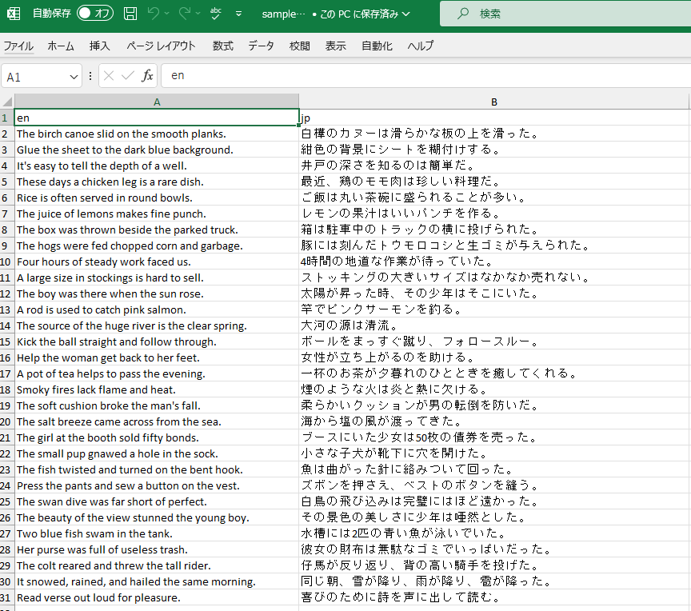

図13.3: エクセルでの翻訳結果の表示

## 13.3 DeepLを使った文章の改善

文章を一旦別の言語に翻訳してから元の言語に翻訳し直すことで，正しい表現になることがあります． pimp2()あるいはpimp()を使うとこれができます．

コード13.14 (translate-pimp2.R) ：中間言語を使った文章の改善

text <- "In former times I lived in Kobe"  
pimp2(text = text, source_lang = "EN", help_lang = "JA", auth_key = deepl_key)  
 ## [1] "I used to live in Kobe."  
text <- "私の大きい兄弟は，仕事を教師です．" # 変な日本語  
pimp2(text = text, source_lang = "JA", help_lang = "EN", auth_key = deepl_key)  
 ## [1] "私の兄は教師をしている。"

外国語の練習として，自分が書いた文章をpimp2()で修正することで，外国語の上達につながるかもしれません． 大量の文書を自動的に処理するには，コード13.9を参考にしてください．

## 13.4 DeepLの利用量の確認

利用済みの文字数と上限を確認するには，usage2()あるいはusage()を使います． $character_countが利用済み数，$character_limitが上限です． 大量の文章を翻訳する前には，利用可能量を確認しておくと良いでしょう．

コード13.15 (translate-usage.R) ：利用量の確認

usage2(deepl_key)  
 ## $character_count  
 ## [1] 2024  
 ## $character_limit  
 ## [1] 500000

## 13.5 Textraの操作の準備

TextraをRから利用するには，パッケージをインストールするとともに，TexTraへ登録して認証情報を取得する必要があります．

### 13.5.1 textrarパッケージ

次のコードでtextrarをインストールと呼び出しをします．

コード13.16 (translate-textrar-install.R) ：textrarのインストールと呼び出し

install.packages("textrar")  
library(textrar)

### 13.5.2 TexTraへの登録と認証情報の取得

TexTraのAPIを利用するには，登録が必要です． 非商用での利用のみですが，無料で利用できます．

登録は以下のURLから行ってください(図13.4)．

<https://mt-auto-minhon-mlt.ucri.jgn-x.jp/>

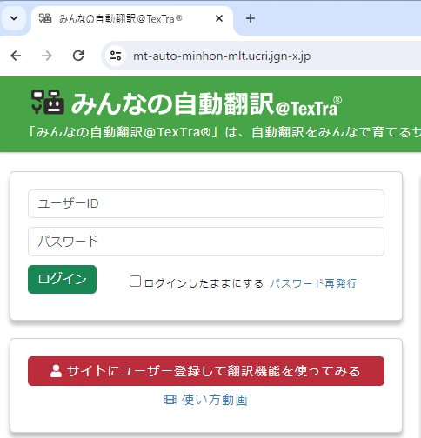

図13.4: TexTraへの登録

登録したら，ログインしてAPIキー等を取得します． サイトの上にある雲形のアイコンを選択し，「Web API一覧」の画面で「OAuth2.0トークン取得」をクリックすると，認証のための情報が表示されます(図13.5)．

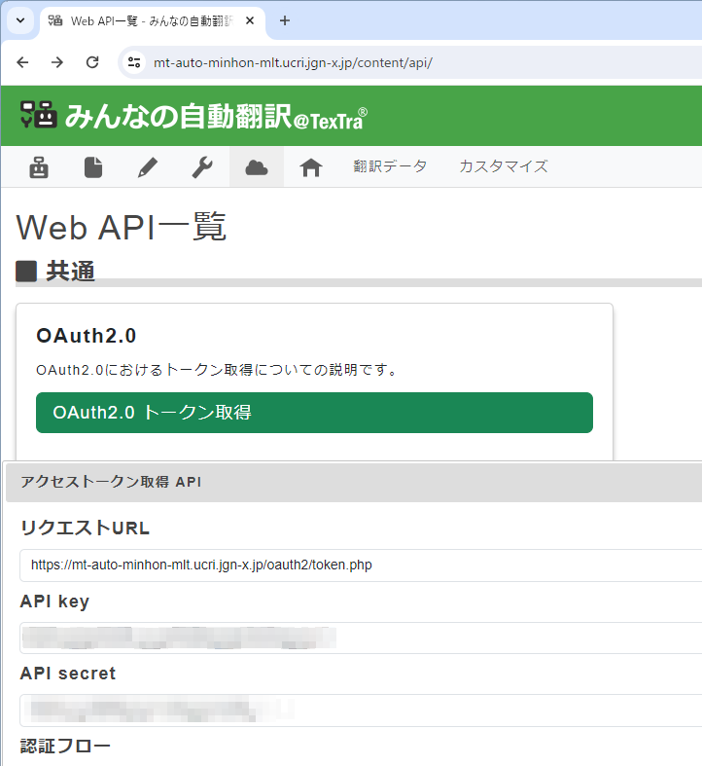

図13.5: TexTraの認証情報の取得

APIキーとAPI secretが必要ですので，これらをコピーして他人がアクセスできないところに保存してください． Rの起動時に読み込まれるRの環境変数として保存する方法は，以下のように保存すると良いでしょう． 詳細は，13.1.3節を参照してください．

TEXTRA_KEY="xxxxxxxxxxxxxxxxxxxxxxxxxxxxxxxxxxxxxxxxx" # APIキー  
TEXTRA_SECRET="xxxxxxxxxxxxxxxxxxxxxxxxxxxxxxxxxxxxxxxxx" # API secret

コード13.17 (textra-auth.R) ：TexTraの認証情報の取得

# 環境変数に保存したとき  
 # textra_key <- Sys.getenv("TEXTRA_KEY")  
 # textra_secret <- Sys.getenv("TEXTRA_SECRET")  
textra_key <- "xxxxxxxxxxxxxxxxxxxxxxxxxxxxxxxxxxxxxxxxx" # APIキー  
textra_secret <- "xxxxxxxxxxxxxxxxxxxxxxxxxxxxxxxx" # API secret  
name <- "LOGIN_ID" # ログインID  
params <- gen_params(key = textra_key, # 認証情報  
 secret = textra_secret, name = name)

## 13.6 Textraでの自動翻訳

textrarで翻訳するには，textra()を使います． 引数textには翻訳するテキストを，paramsにはgen_params()で取得した認証情報を，modelには翻訳モデルを，fromには原文の言語を，toには翻訳後の言語をそれぞれ指定します． modelの既定値は"transLM"です． 通常は既定値か汎用モデルの"generalNT"を使えばよいでしょう． 利用可能な主なモデルは表13.1を参考にしてください．

表13.1: Textraで利用できる主なモデル

| **モデル** | **指定方法** |
| --- | --- |
| 新エンジン | "transLM" |
| 汎用 | "generalNT" |
| 特許 | "patentNT" |
| 金融 | "fsaNT" |
| 法令契約 | "lawsNT" |
| ニュース | "news" |
| 日常会話 | "seikatsu" |
| サイエンス | "science" |

fromとtoには多くの言語が使えます． 利用可能な主な言語は表13.2を参考にしてください． また，利用できる言語コードの全体は以下のURLで閲覧可能です．

<https://mt-auto-minhon-mlt.ucri.jgn-x.jp/content/help/detail.html?q_pid=FAQ_ETC>

表13.2: TexTraで利用できる主な言語

| **言語** | **指定方法** |
| --- | --- |
| 日本語 | "ja" |
| 英語 | "en" |
| 韓国語 | "ko" |
| 中国語(繁体字) | "zh-TW" |
| 中国語(簡体字) | "zh-CN" |
| ドイツ語 | "de" |
| スペイン語 | "es" |
| フランス語 | "fr" |
| イタリア語 | "it" |

モデルによってどのように翻訳結果が異なるのか試してみます．

コード13.18 (translate-textra-models.R) ：モデルによる翻訳の違い

sample <- "I am a cat. I have no name. It is fine today."  
textra(sample, params = params) # 新エンジン(既定値)  
 ## [1] "私は猫です。 名前はありません。 今日はいい天気です。"  
textra(sample, params = params, model = "patentNT") # 特許  
 ## [1] "私は猫であり、名前はない。今日は良い。"  
textra(sample, params = params, model = "seikatsu") # 日常会話  
 ## [1] "私は猫を飼っています。名前は書いてありません。今日はお天気もいいです。"

モデルによって，翻訳結果が異なります． 目的に合わせたモデルを使ってください．

DeepLで翻訳したのと同じ文章(コード13.9を参照)をTexTraでも翻訳します． また，コード13.12と同様に，文ごとに翻訳結果を比較します． ただし，TexTraでは2つの文をつなげて1つの文として翻訳結果を返す場合があります． そのため，事前にtextをsplit_sentence()(コード13.11)で文に分割してから，翻訳します．

なお，TexTraのAPI利用では，1回あたり4キロバイトに文字列長が制限されています． 長い文章の場合はdeeplrパッケージのsplit_text()でmax_size_bytes = 4000と指定するか，次のコードのようにsplit_sentence()で文を区切るかしてください．

コード13.19 (translate-textrar.R) ：TexTraによる翻訳

models <- c("transLM", "patentNT", "seikatsu")  
text <- split_sentence(text)  
len <- length(text)  
translated_models <- list()  
for(model in models){  
 for(i in 1:len){  
 translated_models[[model]][i] <- textra(text[i], params, model = model)  
 }  
}  
result2 <- tibble::as_tibble(translated_models)  
result <- dplyr::bind_cols(result, result2) |>  
 print()  
 ## # A tibble: 30 × 5  
 ## en jp transLM patentNT seikatsu  
 ## <chr> <chr> <chr> <chr> <chr>  
 ## 1 "The birch" 白樺の… 樺のカヌーは滑… カバノキカヌー… 白樺のカヌーは…  
 ## 2 "Glue the " 紺色の… シートを濃い青… シートを暗青色… シートを濃いブ…  
 ## 3 "It's easy" 井戸の… 井戸の深さは簡… 井戸の深さを知… 井戸の深さはわ…  
 ## 4 "These day" 最近、… 最近では、鶏も… 今日、鶏の脚は… 最近は、鶏のも…  
 ## 5 "Rice is " ご飯は… お米は、丸いお… 米はしばしば丸… ご飯は、丸い器…  
 ## 6 "The juice" レモン… レモンの果汁は… レモンの汁は、… レモンの果汁で…  
 ## (以下省略)

以下は，コード13.13とほぼ同じです． エクセルに書き込むとより見やすくなります(図13.6)．

path <- fs::path_temp("sample.xlsx")  
openxlsx::write.xlsx(result, path) # エクセルに一旦書き込み  
wb <- openxlsx::loadWorkbook(path) # 読み込み  
openxlsx::setColWidths(wb, 1, cols = 1:5, width = 40) # 列幅の変更  
openxlsx::saveWorkbook(wb, path, overwrite = TRUE) # 書き込み  
 # shell.exec(path)

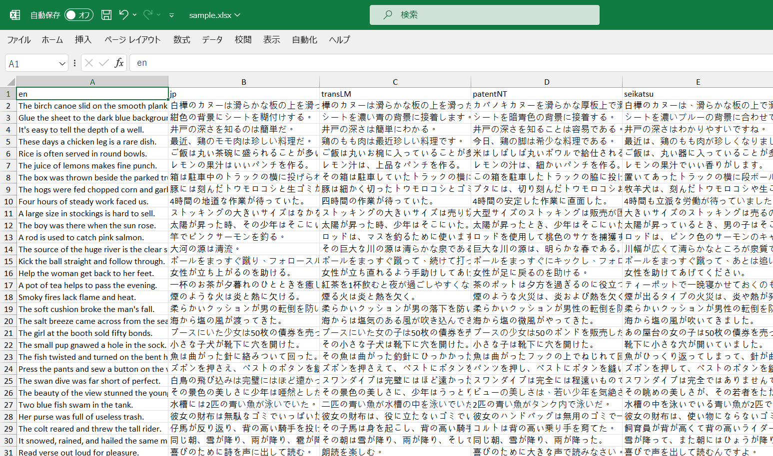

図13.6: エクセルファイルでの翻訳結果の比較

# 14 AIの操作

AIによる自然言語生成や画像生成は仕事にも大きな影響を及ぼしています． 自然言語の生成では，アイデア出し，コードの修正や提案，文章の翻訳や校正ができます． また，画像ファイルをもとにその説明を求めることも可能です． ChatGPTやGeminiなど多くのAIはブラウザ経由で利用可能で，対話的ときはこの方法が適しています．

多くのAIではAPIが整備されており，Rからの作業を自動化できます． 多くの文書や画像を扱う時には手間を減らすことができます． プログラミング中の質問は，RやRStudioを使いながら対話することができるため，アプリ内で操作が完結できるのは便利です． また，APIでは回答の創造性や多様性を決めるパラメータを細かく指定することができますので，この点もブラウザ経由での利用よりも優れています．

本章では，自然言語でのやり取りができるChatGPTとGeminiおよび画像生成AIのDALL-Eについて，APIを使った利用方法を説明します． なお，説明する内容は2024年5月時点のものです．

## 14.1 ChatGPTの操作の準備

ChatGPTをRからインストールするには，OpenAIに利用登録してからAPIキーを取得するとともに，パッケージをインストールする必要があります．

### 14.1.1 OpenAIの利用登録

【対応】 本項が長いとのことでしたので，思い切って説明をバッサリと削除しました． もし，削除し過ぎでしたらご連絡ください．

ChatGPTのAPIを利用するには，OpenAIの利用登録が必要です． 以下のURLにアクセスして，「Get started」をクリックしてください

<https://openai.com/product>

既にアカウントがあるときやGoogle等のアカウントを使うときは，各アカウントでログインしてください． ログインしたら，APIキーの取得(14.1.2項)に移動してください．

はじめて使う場合はメールドレス，パスワード，氏名，生年月日などの必要な項目を設定してください． なお，途中で電子メールでの認証や画像での認証をする場合がありますので，適宜作業してください．

図14.1のような画面が出てくれば，利用登録とログインは成功です．

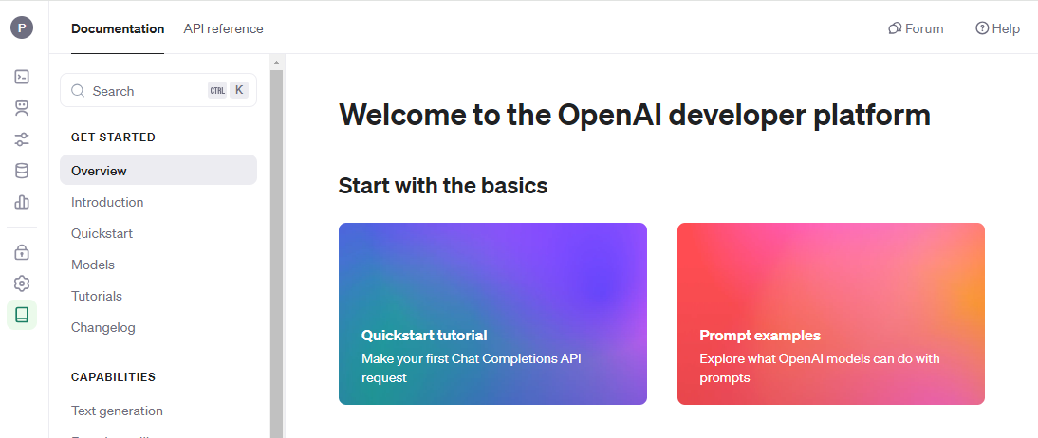

図14.1: ログイン後の画面

### 14.1.2 APIキーの取得

【相談】 この項も長い気がするので，不要そうな図には「不要(?)」とつけています． 削除しても問題ないものを教えてもらえるとありがたいです．

過去にAPIを利用したことがある場合は，API key(図14.2)を選んでからAPIキーを取得してください．

はじめてAPIキーを取得するには，事前に支払い方法を設定します．

支払い方法は，Settings(図14.2)から，Billing - Add payment detailsと進みます(図14.3)．

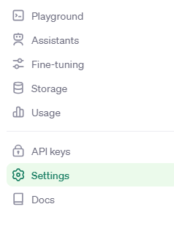

図14.2: メニュー表示

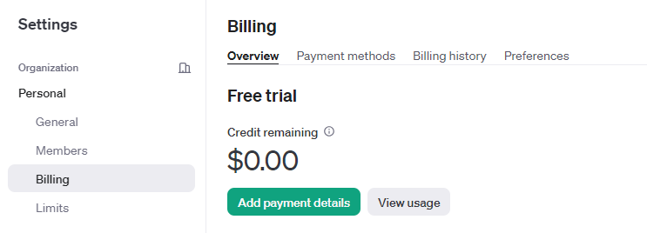

図14.3: Billing - Add payment detailsを選択

その後，個人利用のときはIndividualを選択します(図14.4)．

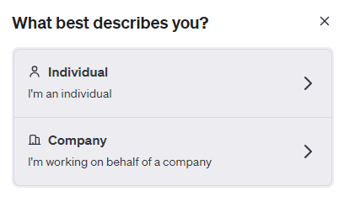

図14.4: 利用方法の選択(不要?)

支払い方法を選んで，カード番号等を入力します(図14.5)．

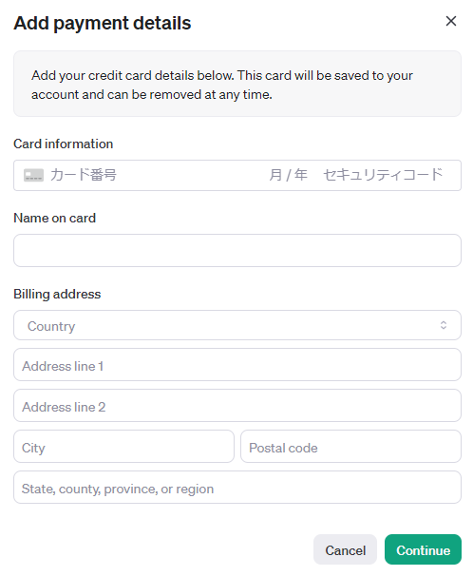

図14.5: カード番号等の入力(不要?)

電話番号による認証をします． Start verificationを選択します(図14.6)．

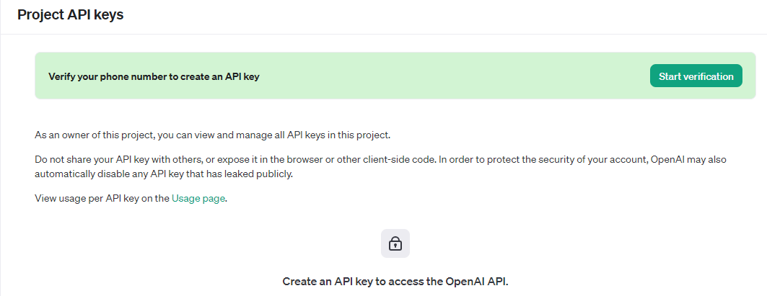

図14.6: Start verificationを選択

次に，携帯電話の番号を入力します(図14.7)． +81の次に，携帯電話の番号から最初の0を削除したものを入力します． 「090-xxxx」のときは，「90-xxxx」とします． Send codeをクリックすると，携帯電話に認証コードが送られます．

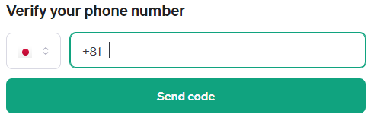

図14.7: 電話番号の入力(次とどちらか一方でOK?)

携帯電話等に携帯電話に認証コードが送られるので入力します(図14.8)．

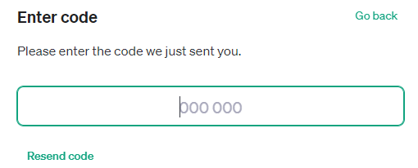

図14.8: 認証コードの入力(前とどちらか一方でOK?)

APIキーの生成画面になるので，必要であればNameを入力して，Create secret keyをクリックします(図14.9)．

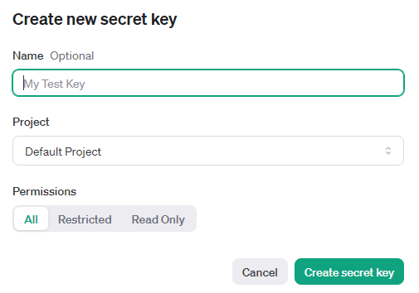

図14.9: APIキーの生成

生成されたAPIキーをコピーして保存します(図14.10)． APIキーは，ChatGPTを使用する際に使用します． 14.1.4項で，環境変数として設定しますが，他人には知られないようにしてください．

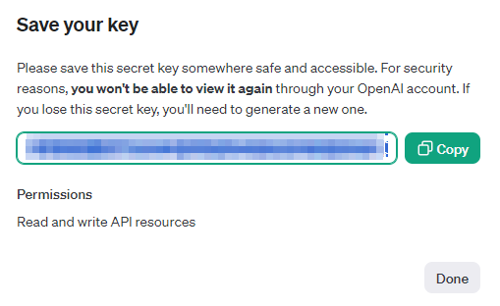

図14.10: APIキーのコピー

### 14.1.3 chatgptパッケージ

ChatGPTを利用するには，chatgptパッケージを使います． インストールしてから呼び出します．

コード14.1 (ai-chatgpt-install.R) ：chatgptのインストールと呼び出し

install.packages("chatgpt")  
library(chatgpt)

### 14.1.4 APIキーの設定

chatgptパッケージでChatGPTを使うには，取得したAPIキーを環境変数として設定します． コードに直接書き込む場合は次のようにしますが，Rの起動時に自動的に読み込む方法は，13.1.3項を参考にしてください．

コード14.2 (ai-chatgpt-api-key.R) ：APIキーの設定

Sys.setenv(OPENAI_API_KEY = "xx-xxxxxxxxxxxxxxxxxxxxxxxx")

## 14.2 ChatGPTでのチャット

ChatGPTに質問するにはask_chatgpt()を使います． 引数には，質問を文字列で指定します． なお，APIキーは上記で設定したものが自動的に読み込まれます．

コード14.3 (ai-chatgpt-ask-chatgpt.R) ：ChatGPTへの質問

# (ChatGPTからの回答は読みやすく調整，以下同様)  
ask_chatgpt("Rの特徴を教えてください．")  
 ## *** ChatGPT input:  
 ## Rの特徴を教えてください．  
 ## "Rは統計解析やデータ可視化のためのプログラミング言語で、"  
 ## "オープンソースソフトウェアです。"  
 ## "データを扱うための豊富なライブラリやパッケージが提供されており、"  
 ## "グラフィカルな表現も容易です。"  
 ## "Rは統計学やデータサイエンスの分野で広く利用されています。"

ask_chatgpt()で続けて質問した場合，以前の質問・回答などの履歴が引き継がれます． たとえば，英語のことを教えてもらうために，ChatGPTに"あなたは優秀な英語の教師です．"と設定を伝えることができます． これ以降は，ChatGPTは英語の教師として振る舞ってくれます． 一方，セッションをリセットして新しい設定で質問したいときには，reset_chat_session()を使います．

コード14.4 (ai-chatgpt-ask-reset-chat-session.R) ：セッションのリセット

ask_chatgpt("あなたは優秀な英語の教師です．")  
 ## *** ChatGPT input:  
 ## あなたは優秀な英語の教師です．  
 ## "ありがとうございます！お手伝いが必要でしたらいつでもお知らせください。"  
ask_chatgpt("あなたは何の教師ですか．")  
 ## *** ChatGPT input:  
 ## あなたは何の教師ですか．  
 ## "私はあらゆる種類の英語教育や言語学習に関するお手伝いをするよう"  
 ## "プログラムされています。"  
 ## "勉強や練習に関する質問、文法や表現についての説明、学習の助言など、"  
 ## "どんなことでもお気軽にお聞きください。"  
 ## (以降も，これまでの履歴が引き継がれる)  
reset_chat_session() # セッションをリセット  
ask_chatgpt("あなたは何の教師ですか．")  
 ## *** ChatGPT input:  
 ## あなたは何の教師ですか．  
 ## "私はあなたがコンピュータや技術関連の質問にお答えするための"  
 ## "アシスタントです。"  
 ## "それ以外の教師としての役割は担いませんが、"  
 ## "何か質問があれば気軽にお聞きください。"

## 14.3 ChatGPTでのコードの改善

chatgptにはRのコードを改善するための関数が多く用意されています(表14.1)． それぞれの関数は入力した内容の前に追加する文字列以外は同じ内容です． たとえば，explain_code()では"Explain the following R code:"("次のRのコードの説明をしてください")を追加しています． 他の関数で追加している文字列を知りたいときは，関数の中身を見てください．

表14.1: Rのコード改善のための関数

| **関数** | **回答** |
| --- | --- |
| comment_code() | コードのコメント |
| complete_code() | コードの完成形 |
| create_variable_name() | 返り値の変数名 |
| explain_code() | コードの説明 |
| find_issues_in_code() | 問題点・バグ |
| optimize_code() | 最適化したコード |
| refactor_code() | リファクタリングしたコード |
| document_code() | roxygen2形式のドキュメント |
| create_unit_tests() | testthat形式のテスト |

explain_code()で実行すると，コードの説明をしてくれます．

コード14.5 (ai-chatgpt-explain-code.R) ：コードの説明

code <- '  
df <- readr::read_csv("sample.csv") |>  
 filter(df, yr == 2024) |>  
 arrange(name)  
'  
explain_code(code)  
 ## *** ChatGPT input:  
 ## Explain the following R code: "  
 ## df <- readr::read_csv('sample.csv') |>  
 ## filter(df, yr == 2024) |>  
 ## arrange(name)  
 ## "  
 ## "This R code reads a CSV file named 'sample.csv' into a data frame ..."  
 ## "Then, it uses the pipe operator `%>%`, which is denoted by `|>`, t..."  
 ## "`filter(df, yr == 2024)`: This filters the rows of the `df` data f..."  
 ## "`arrange(name)`: This arranges the filtered data frame in ascendin..."  
 ## "the final result will be a subset of the original data frame `df` ..."  
 ## "sorted by the `name` column."

何もしてしないと，回答が英語になりました． Sys.setenv()で環境変数を設定すれば回答言語を変更できます． もちろん「回答は日本語でお願いします．」とpromptに書くと日本語で回答してくれます．

コード14.6 (ai-chatgpt-explain-code-jp.R) ：日本語でのコードの説明

Sys.setenv(OPENAI_RETURN_LANGUAGE = "Japanese")  
code <- '  
df <- readr::read_csv("sample.csv") |>  
 filter(df, yr == 2024) |>  
 arrange(name)  
'  
explain_code(code)  
 ## *** ChatGPT input:  
 ## Explain the following R code: "  
 ## df <- readr::read_csv('sample.csv') |>  
 ## filter(df, yr == 2024) |>  
 ## arrange(name)  
 ## "  
 ## "このコードは、\"sample.csv\"というファイルからデータフレームを読み込みます。"  
 ## "次に、読み込んだデータフレームを2024年(yr == 2024)にフィルタリングし、"  
 ## "その後に名前(name)で昇順に並び替えます。"  
 ## "データフレームの読み込みからフィルタリング、"  
 ## "並び替えまでの処理がパイプ演算子(|>)を使って連鎖的に行われています。"

## 14.4 ChatGPTのパラメータの調整

ChatGPTには回答を設定できるパラメータがあります． パラメータを設定する環境変数は表14.2のとおりで，先頭のOPENAI_を除去した部分を小文字にしたものがChatGPTでの本来のパラメータです． OPENAI_MODELはChatGPT Plusに契約していればgpt-4も使えます． OPENAI_MAX_TOKENSは使用する最大トークン数で，大きくすると一度に多くの回答を得られます． ただし，APIでは消費トークン数に応じた料金がかかります．

ChatGPTのAPIでは，1回の質問・回答を合わせて4,097トークンが上限です． 英語では1単語が1トークン，日本語ではひらがな1文字が1トークンで漢字は2-3トークンとされることが多いようです． そのため，日本語ではあまり長い文章は扱うことはできません．

OPENAI_TEMPERATUREを0にすると回答が固定され，回答の多様性がなくなります． OPENAI_TOP_PはChatGPTの回答候補のうちどの程度上位のものを回答するのか決定します． つまり，0に近いほど上位のものだけが選択されるようになります． ただし，OPENAI_TEMPERATUREとOPENAI_TOP_Pは，似た機能を持つので，回答の多様性を制御したいときは，どちらか一方だけ変更すれば構いません． 両方を設定しても，結局はどちらかの閾値で回答は決まるようです． また，OPENAI_TEMPERATUREを大きくしすぎたり，OPENAI_TOP_Pを小さくしすぎたりすると，回答が意味の通らないものになります．

OPENAI_FREQUENCY_PENALTYとOPENAI_PRESENCE_PENALTYは似た役割で，大きくするとこれまでに出現したトークンが選ばれにくくなり，回答の幅が広がります． 違いは，出現頻度(frequency)によるか，出現の有無(presence)によるかです． 両方とも小さくしすぎると，文章の意味が通らないものになります．

表14.2: ChatGPTの回答を制御する環境変数

| **環境変数** | **内容** | **既定値 (範囲)** |
| --- | --- | --- |
| OPENAI_MODEL | モデル | gpt-3.5-turbo |
| OPENAI_MAX_TOKENS | 最大トークン | 256 |
| OPENAI_TEMPERATURE | 回答のばらつき | 1 ( 0～2) |
| OPENAI_TOP_P | 上位候補の選ばれやすさ | 1 ( 0～1) |
| OPENAI_FREQUENCY_PENALTY | 頻出トークンの選ばれにくさ | 0 (-2～2) |
| OPENAI_PRESENCE_PENALTY | 既出トークンの選ばれにくさ | 0 (-2～2) |

OPENAI_TEMPERATUREを0と1.5と設定して試してみます．

コード14.7 (ai-chatgpt-parameter-temperature.R) ：パラメータによる回答の制御

# 以前の内容を引き継がないように，毎回セッションをリセット  
library(chatgpt)  
prompt <- "「昔々あるところに」に続けて自由な物語を考えてください．"  
Sys.setenv(OPENAI_TEMPERATURE = 0)  
reset_chat_session()  
ask_chatgpt(prompt)  
 ## "昔々あるところに、美しい森が広がっていました。"  
 ## "その森には色とりどりの花や、さえずる小鳥たちが住んでいました。"  
 ## "ある日、森の奥深くに住む妖精たちが、"  
 ## "森の平和を守るために大切な宝石を盗まれてしまいました。"  
 ## "妖精たちは困り果て、森の中をさまよいながら、"  
 ## "誰か助けを求めることにしました。"  
 ## "そのとき、勇敢な若者が森に迷い込んできました。"  
 ## "若者は妖精たちの悩みを聞き、"  
 ## "宝石を取り戻すために立ち上がることを決意しました。"  
 ## "若者は森の中を冒険し、"  
 ## (以下省略)  
reset_chat_session()  
ask_chatgpt(prompt)  
 ## "昔々あるところに、美しい森が広がっていました。"  
 ## "その森には色とりどりの花や樹木が生い茂り、"  
 ## "小さな動物たちがのんびりと過ごしていました。"  
 ## "ある日、森の奥深くに住む小さな妖精たちが、"  
 ## "大切な宝石を失くしてしまいました。"  
 ## "宝石は妖精たちの力の源であり、"  
 ## "失くしてしまったことで森の魔法が弱まってしまいました。"  
 ## "妖精たちは困り果てていましたが、勇敢な少女が現れました。"  
 ## "彼女は森の宝石を見つけ出し、"  
 ## "妖精たちに返してあげることを決意しました。"  
 ## "少女は森の中を冒険し、さまざまな試続きます。"  
 ## (以下省略)  
Sys.setenv(OPENAI_TEMPERATURE = 1.5)  
reset_chat_session()  
ask_chatgpt(prompt)  
 ## "昔々あるところに広大な森がありました。"  
 ## "森は季節を問わず、緑豊かで生命に満ちあふれていました。"  
 ## "その森には美しい湖が広がり、水は透明で清冽でした。"  
 ## "ある日、森の中で小さなウサギが誕生しました。"  
 ## "周りのすべての生き物から愛されるほどのかわいらしいウサギでした。"  
 ## "ウサギはさすらう音楽家のキツネと偶然出会いました。"  
 ## "キツネはウサギの歌声を聞いて感動し、"  
 ## "二人は旅を共にすることになりました。"  
 ## "長い冒険の中でウサギとキツネは、さまざまな生き物と出会い、"  
 ## "様々な困難を乗り越していきました。"  
 ## (以下省略)  
reset_chat_session()  
ask_chatgpt(prompt)  
 ## "昔々あるところに、美しい庭園と温泉が自慢の西方の国がありました。"  
 ## "ある日、その国に大変お金持ちで権力を持つ商人がやってきました。"  
 ## "彼は新しい企業を立ち上げることを決意し、"  
 ## "庭園や温泉を自社が運営するために、王様から買収しようと企てていたのです。"  
 ## "王様はその商人の企みを知り、困り果てていました。"  
 ## "そこで、若くて有能な庭師の少女が「商人に負けたくないなら、"  
 ## "庭園や温泉の存在価値をさらに高めましょう」と提案しました。"  
 ## "王様はその提案に賛同し、少女の計画通り庭園に美しい4⃣代物。"  
 ## "少女は庭園を四季折々に美しくする計画を練り、"  
 ## (以下省略)

OPENAI_TEMPERATUREが0の場合は1回目も2回目は似た内容です． 若干の違いはありますが，話の流れがほぼ同じです． 1.5ではセッションごとに内容が大きく異なります．

通常のChatGPTではパラメータは設定できませんが，APIを利用するとパラメータの設定が可能です． アイデア出しのように幅広い出力が欲しいときには，OPENAI_TEMPERATUREをやや大きめに設定すると良いでしょう． ただし，上のコードで試したOPENAI_TEMPERATURE = 1.5では途中から意味不明の内容になることがあります． コード14.7の最後の回答の下から2行目の行末にも意味不明の文字列("4⃣代"の部分)があります． また，回答がエラーになることがありますので，大きすぎる数値はおすすめしません．

Copilot (Bing Chat)で，会話のスタイルとして「創造的に」「バランスよく」「厳密に」から選べますが，これは同様のパラメータを設定していると考えられます． 手作業での変更はできますが，やや面倒です． パラメータをいくつか設定してそれぞれに対する出力を得るコードを一度書いておけば，Rから自動的に回答を取得できます． また，新たな質問をするときにも使いまわしができます．

## 14.5 DALL-Eでの画像生成

DALL-EというAIで画像生成ができます． OpenAIが提供していますので，APIキーはChatGPTと同じものが使えます．

### 14.5.1 openaiパッケージ

画像生成には，openaiパッケージを使いますので，インストールと呼び出しをします．

コード14.8 (ai-chatgpt-openai.R) ：openaiのインストールと呼び出し

install.packages("openai")  
library(openai)

### 14.5.2 画像生成

画像生成には，create_image()を使います． 引数promptには求める画像の説明を，nには生成する画像の数(既定値は1)を，sizeは"1024x1024"(既定値)，"256x256"，"512x512"のいずれかを，response_formatには回答形式を"url"(既定値)か"b64_json"で指定します．

生成した画像のURLはcreate_image()の返り値の$data$urlにあります． 画像の有効期限は60分ですので，早めにダウンロードしてください．

コード14.9 (ai-chatgpt-create-image-jp.R) ：DALL-Eによる画像生成(日本語での指示)

prompt <- "背景は白色で光り輝く「R」という文字を生成してください．"  
n <- 5  
response <- create_image(prompt, n = n, size = "256x256")  
response$data$url  
 ## "https://oaidalleapiprodscus.blob.core.windows.net/private/..." # 長いので省略  
 ## "https://oaidalleapiprodscus.blob.core.windows.net/private/..."  
pngs <- fs::path(fs::path_home(), "desktop", paste0(1:n, ".png"))  
purrr::map2(response$data$url, pngs, curl::curl_download)

日本語でも画像を生成してくれますが，どうもうまくいかないときがあります． 図14.11の右から4つ目は，Rではない文字が生成されました．



図14.11: DALL-Eで生成した画像(日本語での指示)

必ずではありませんが，日本語よりも英語の方が適切な画像を生成してくれる傾向があるようです． 英語が不得意なときは，promptをask_chatgpt()で翻訳すると良いでしょう．

コード14.10 (ai-chatgpt-create-image.R) ：DALL-Eによる画像生成(英語での指示)

ask_chatgpt(paste0("英語に翻訳してください．\n", prompt))  
 ## "Please generate a glowing letter \"R\" on a white background."  
prompt <- "Please generate a glowing letter \"R\" on a white background."  
response <- create_image(prompt, n = n, size = "256x256")  
pngs <- fs::path(fs::path_home(), "desktop", paste0((n+1):(n*2), ".png"))  
purrr::map2(response$data$url, pngs, curl::curl_download)

英語のときは，図14.12のような画像が生成されました． さらに求めるイメージに近い画像が欲しいときは，説明を具体的にすると良いでしょう．



図14.12: DALL-Eで生成した画像(英語での指示)

## 14.6 Geminiの操作の準備

Geminiを利用するには，Google AI StudioにログインしてからAPIキーを取得する必要があります． まずは，以下のURLにアクセスしてください．

<https://aistudio.google.com/>

### 14.6.1 APIキーの取得(AI Studioの利用経験がないとき)

Google AI Studioを利用したことがない場合は，まずは以下のURLにアクセスしてください．

<https://aistudio.google.com/>

URLで右上の「ログインから」Googleのアカウントでログインして，「Google AI Studioにログイン」をクリックします(図14.13)．



図14.13: Google AI Studioへのログイン

「Get API Key」をクリックします(図14.14)．



図14.14: 「Get API Key」をクリック

「Create API Key」をクリックすると，APIキーの一部が表示されるのでその部分をクリックします(図14.15)．

ポップアップ画面で出てきたAPI Keyをコピーします(図14.16)．

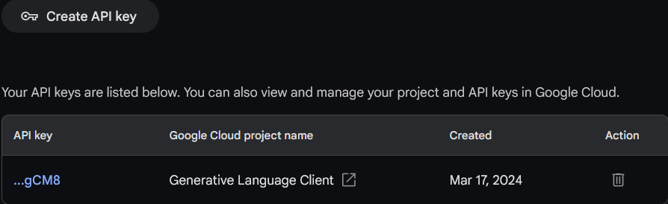

図14.15: 「Create API Key」をクリック

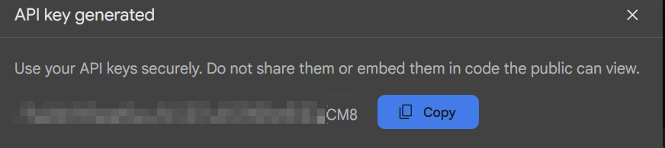

図14.16: API Keyのコピー

### 14.6.2 APIキーの取得(AI Studioの利用経験があるとき)

既にGoogle AI Studioを利用中でログイン済みの場合は，左側のメニューから「Get API Key」をクリックします(図14.17)．

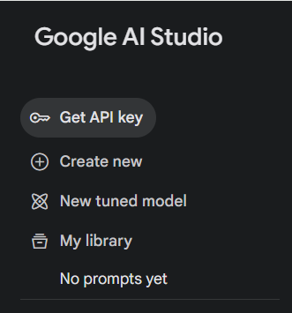

図14.17: 「Get API Key」をクリック

「Create API Key」をクリックすると，API Keyの一部が表示されるのでその部分をクリックします(図14.15)．

ポップアップ画面で出てきたAPI Keyをコピーします(図14.16)．

### 14.6.3 gemini.Rパッケージ

GeminiをRから利用するには，gemini.Rパッケージを使います． CRANには登録されていませんので，GitHubからインストールします． インストールしてから呼び出します．

コード14.11 (ai-gemini-r-install.R) ：gemini.Rのインストールと呼び出し

remotes::install_github("jhk0530/gemini.R")  
library(gemini.R)

### 14.6.4 APIキーの設定

Geminiを使うには，setAPI()でAPIキーを設定します． 以下ではコードに直接APIキーを書き込んでいますが，環境変数"GEMINI_API_KEY"にキーを設定しても構いません． setAPI()は，引数gemini_api_keyを環境変数"GEMINI_API_KEY"に設定しているだけだからです． なお，Rの起動時に自動的に環境変数として設定する方法は，13.1.3項を参考にしてください．

コード14.12 (ai-gemini-api-key.R) ：APIキーの設定

gemini_api_key <- "xxxxxxxxxxxxxxxxxxxxxxxxxxxxxxxxxxxx"  
setAPI(gemini_api_key)

## 14.7 Geminiでのチャット

Geminiではトークン数の上限は16,384トークンですので，比較的長い文章のやりとりが可能です． 英語では1単語が1トークン，日本語では1文字が1トークンと扱われることが多いようです． ここではGeminiで文章を要約するために，その文章を準備します． 『学問の自由』(寺田寅彦，1985)を青空文庫からダウンロードして，テキストを取り出します． rvestパッケージによるスクレイピングは15.4節を，文字列の置換は3.5節を参考にしてください．

PDFやワードの文章の要約や文書の内容について質問するときには，文書の内容をテキストファイルに変換してから文章を読み込みます． 具体的な方法は，pdftoolsによる文字列の抽出(7.8)やofficerによる文書の相互変換(8.8)を参考にしてください．

また，必要に応じてstringrで文字列を整形してください．

コード14.13 (ai-gemini-rvest.R) ：作業用文章の準備

# 寺田寅彦 学問の自由  
url <- "https://www.aozora.gr.jp/cards/000042/files/43535_24583.html"  
text <-   
 url |>  
 rvest::read_html() |>  
 rvest::html_elements(".main_text") |>  
 rvest::html_text() |>  
 stringr::str_remove_all("\\s+") # 空白文字を削除  
stringr::str_sub(text, 1, 34) # 1-34文字目の表示  
 ## [1] "学問の研究は絶対自由でありたい。これはあらゆる学者の「希望」である。"

Geminiで質問するには，gemini()あるいはgemini_chat()を使います． gemini()は単独の質問で使います． つまり前のセッションとは関係ない質問として扱われます． もちろん，後ろのやり取りにも影響しません．

コード14.14 (ai-gemini-gemini.R) ：Geminiへの質問

# (Geminiからの回答を読みやすく調整済み，以下同様)  
prompt <- paste0("次の文章を200文字程度に要約してください．\n",text)  
gemini(prompt)  
 ## "学問の研究における自由は理想とされるが、現実には制限がある。"  
 ## "社会科学では特に顕著で、自然科学でも研究者の環境や資金源に左右される。"  
 ## (中略)   
 ## "しかし、科学的な視点から問題を捉えることで、"  
 ## "新たな洞察が得られる可能性がある。"

gemini_chat()は質問・回答などの履歴を引き継ぐことができます． gemini_chat()の返り値の$outputsはチャットの回答内容で，$historyは履歴です． gemini_chat()の引数historyに$historyを指定することで履歴を引き継ぐことができます．

コード14.15 (ai-gemini-gemini-chat.R) ：Geminiへの連続的な質問

chat <- gemini_chat(prompt)   
chat$outputs  
 ## "学問の自由は理想だが、現実には制約がある。"  
 ## "自然科学でも、個人研究所を持つ者以外は、"  
 ## "資金や設備面で支援を受けざるを得ず、支援者からの影響を受ける。"  
 ## (中略)   
 ## "しかし、科学的な視点から事実を認識することは、議論の参考になる。"  
prompt <- "要約をさらに短くして，1文にまとめてください．"  
chat <- gemini_chat(prompt, chat$history)  
chat$outputs  
 ## "学問の自由は理想だが、現実には資金や環境、"  
 ## "内面的な要因などにより制約される。"  
prompt <- "文章には，自由な研究には何が重要だと書かれていますか．"  
chat <- gemini_chat(prompt, chat$history)  
chat$outputs  
 ## "文章では、自由な研究には以下が重要だと書かれています。"  
 ## "* **資金と設備:** 個人研究所を持つなど、資金と設備が十分にあること。"  
 ## "* **時間:** 教育や事務などの業務に追われず、"  
 ## "研究に専念できる時間があること。"  
 ## (以下省略)

## 14.8 Geminiでの画像の説明

Geminiでは，画像ファイルの説明を得ることができます． ここではグラフの説明を求めます． 準備としてggplot2パッケージ(2.7節を参照)を使って簡単なグラフを作成します(図14.18)．

コード14.16 (ai-gemini-image.R) ：作業用のグラフの生成

library(ggplot2)  
gg <- fs::path_temp("gg.png")  
ggplot(mpg, aes(cty, hwy)) + geom_point() + theme_bw()  
ggsave(gg, width = 5, height = 5)

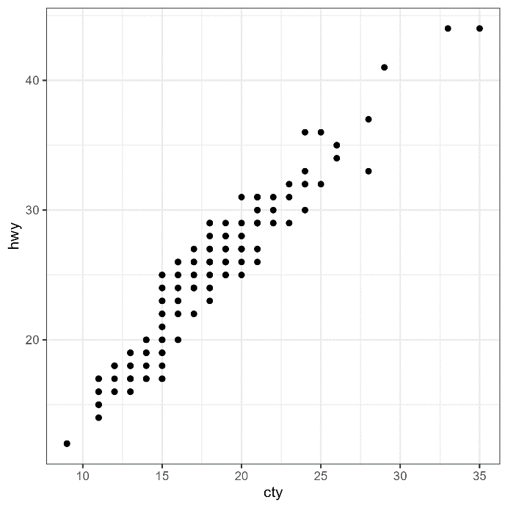

図14.18: gemini_image()で使用する画像

図の説明を得るには，gemini_image()を使います． 第1引数promptには質問内容を，第2引数imageには画像のパスをそれぞれ指定します．

コード14.17 (ai-gemini-gemini-image.R) ：Geminiでのグラフの説明

prompt <- "グラフの説明をしてください．"  
gemini_image(prompt, gg)  
 ## "これは散布図で、縦軸が高速道路の燃費（hwy）、"  
 ## "横軸が街中の燃費（cty）を表しています。"  
 ## "燃費の良い車は、ctyとhwyの値が高くなります。"  
 ## "燃費の悪い車は、ctyとhwyの値が低くなります。"  
 ## "この散布図から、ctyとhwyの間に正の相関関係があることがわかります。"  
 ## "つまり、ctyの燃費が良い車は、hwyの燃費も良くなる傾向にあります。"

複数の画像の説明を求める場合は，次のコードのようにforループを使うと作業の自動化ができます． ファイルサイズが大きい写真は，時間切れでエラーになる可能性があります． そのときは，magickパッケージであらかじめリサイズして保存しておくとよいでしょう(第11.12節を参照)．

ここではGeminiから3枚の写真(図14.19)についての説明を取得します． 1つ目はアオウミガメ，2つ目はヨセミテ国立公園，3つ目はキク科のタムラソウという植物の写真です．

【報告・お願い】 imageのところでも使っていますが，ウミガメの写真は提供を受けて，使用の承諾を得ています．それ以外は自前の写真です． 書籍の最後に以下の記載をお願いします． 「写真提供(P◯◯のアオウミガメ)：伊良部島海遊びガイドシャーカン」

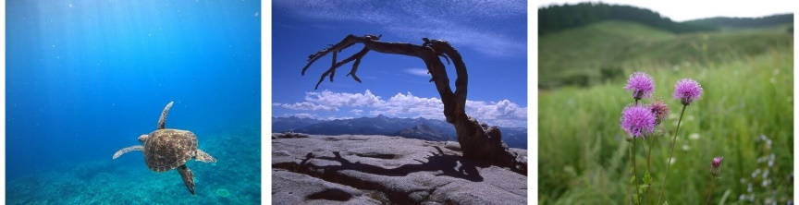

図14.19: gemini_image()で使用する画像

コード14.18 (ai-gemini-gemini-images.R) ：Geminiでの図の説明

prompt <- "写真の全体の説明をしてください．また，生物がいる場合は，その生物の説明もお願いします．"  
url <- "https://matutosi.github.io/r-auto/data/"  
jpgs <- paste0(url, "image_0", 1:3, ".jpg")  
comments <- list()  
for(jpg in jpgs){  
 comments[[jpg]] <- gemini_image(prompt, jpg)  
}  
comments  
 ## $`https://matutosi.github.io/r-auto/data/image_01.jpg`  
 ## "これはウミガメが泳いでいる様子をとらえた写真です。"  
 ## "ウミガメは、海亀科に属する爬虫類の一種で、"  
 ## "世界中の暖かい海に生息しています。"  
 ## "ウミガメは、長い年月をかけて進化してきた生物であり、"  
 ## "その生態には多くの謎が残されています。"  
 ##   
 ## $`https://matutosi.github.io/r-auto/data/image_02.jpg`  
 ## "これは，ヨセミテ国立公園のハーフドームの頂上にある枯れ木の写真です。"  
 ## "枯れ木は，高さ約10メートル、幅約15メートルで、岩の上に立っています。"  
 ## "枯れ木の周りには、山々と雲が広がっています。"  
 ##   
 ## $`https://matutosi.github.io/r-auto/data/image_03.jpg`  
 ## "これは、ピンク色の花を咲かせたアザミの画像です。"  
 ## "アザミは、ヨーロッパ、アジア、アフリカ原産のキク科の植物です。"  
 ## "草地や道端、空き地などに生息しています。"  
 ## "アザミは、高さ1～2メートルになる多年草で、茎には鋭い棘があります。"  
 ## "葉は羽状に切れ込み、縁には棘があります。"  
 ## "花は6～8月頃咲き、ピンク、赤、白などがあります。"  
 ## "アザミは、民間薬として古くから利用されており、"  
 ## "止血や抗菌、解熱などの効果があると言われています。"

全てが正しい説明とはいえませんが，写真の概要は把握しており，それなりの説明ができています．

画像中の文字認識をすることもできますが，AIが間違える場合もありますので，使用時には確認が必要です． 例として，祝日と都道府県の一覧の画像(図14.20)の文字認識をさせてみます．

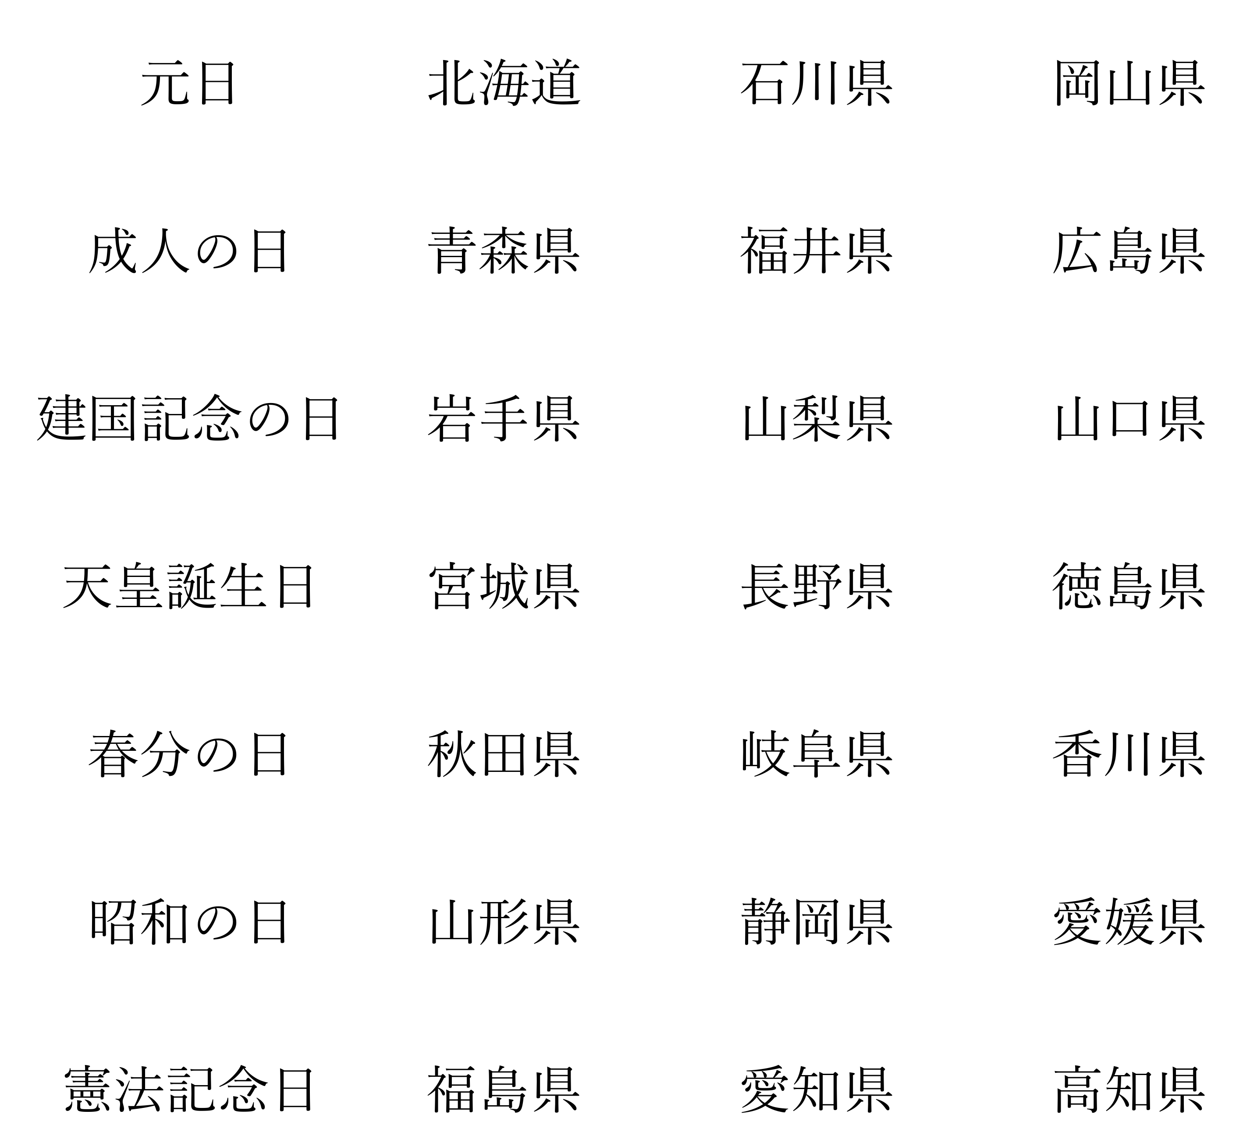

図14.20: 文字認識用の画像の一部

コード14.19 (ai-gemini-gemini-images-ocr.R) ：Geminiでの文字認識

url <- "https://matutosi.github.io/r-auto/data/jps.png"  
prompt <- "画像内の文字を教えて下さい．"  
str <-   
 gemini_image(prompt, url) |>  
 stringr::str_split_1("\n")  
str  
 ## [1] " 元日" "成人の日" "建国記念の日" "天皇誕生日"   
 ## [5] "春分の日" "昭和の日" "憲法記念日" "みどりの日"   
 ## [9] "こどもの日" "海の記念日" "山の日" "敬老の日"   
 ## [13] "秋分の日" "スポーツの日" "文化の日" "勤労感謝の日"  
 ## [17] "北海道路" "青森県" "岩手県" "宮城県"   
 ## [21] "栃木県" "群馬県" "埼玉県" "千葉県"   
 ## [25] "東京都" "神奈川県" "新潟県" "富山県"   
 ## [29] "石川県" "福井県" "山梨県" "長野県"   
 ## [33] "岐阜県" "静岡県" "愛知県" "三重県"   
 ## [37] "滋賀県" "京都府" "大阪府" "兵庫県"   
 ## [41] "奈良県" "和歌山県" "鳥取県" "島根県"   
 ## [45] "岡山県" "広島県" "山口県" "徳島県"   
 ## [49] "香川県" "愛媛県" "高知県" "佐賀県"   
 ## [53] "長崎県" "熊本県" "大分県" "宮崎県"   
 ## [57] "鹿児島県" "沖縄県"

## 14.9 Geminiでのパラメータの調整

gemini.Rパッケージでは，パラメータを直接操作できるようにはなっていません． ただし，gemini()，gemini_chat()，gemini_image()のいずれの関数でも少しだけ中身を変更すれば，パラメータを操作できます．

具体的には，次のように引数temperatureを追加します． その内容をパラメータを設定するgenerationConfigに渡します． temperature = 0.0とすると決定的な回答になり，temperature = 1.0とすると回答の幅が広がります．

【相談】 パラメータの変更のところは，とりあえず「(中略)」として入れています． 本文中は以下のままで，関数全体はGitHubで示そうと思います．

コード14.20 (ai-gemini-parameter-fun.R) ：パラメータの変更

gemini_para <- function(prompt, temperature){  
 # (省略)  
 generationConfig = list(  
 temperature = temperature, # 既定値は0.5  
 maxOutputTokens = 1024  
 )  
 # (省略)  
}

《Tips》 上のコードでは，パラメータとしてtemperatureだけ設定していますが，他のパラメータも同じ部分で指定可能です． 設定可能なパラメータや意味は，以下のURLを参考にしてください．

<https://cloud.google.com/vertex-ai/docs/generative-ai/model-reference/gemini?hl=ja>

コード14.20で設定した関数を使うときには，gemini.Rが依存するパッケージ(httr，jsonlite，base64enc)を事前に呼び出します． そのうえで，引数temperatureを設定すると回答の仕方を制御できます．

コード14.21 (ai-gemini-library-others.R) ：各種パッケージの呼び出し

library(httr)  
library(jsonlite)  
library(base64enc)  
prompt <- クイズを3つ出してください．  
gemini_para(prompt, temperature = 0)  
 ## **クイズ 1**  
 ## 私は鍵を持っていますが、ドアも窓も開けません。  
 ## 私は部屋を持っていますが、家具はありません。  
 ## 私は水が入りますが、魚は泳ぎません。  
 ## 私は何ですか？  
 ## **クイズ 2**  
 ## 私はいつもお腹が空いていますが、食べると死にます。  
 ## 私は何ですか？  
 ## **クイズ 3**  
 ## 私は木から生まれますが、木ではありません。  
 ## 私は紙に書かれますが、ペンではありません。  
 ## 私は知識を伝えますが、先生ではありません。  
 ## 私は何ですか？  
gemini_para(prompt, temperature = 0)  
 ## **クイズ 1**  
 ## 私は鍵を持っていますが、ドアも窓も開けません。  
 ## 私は部屋を持っていますが、家具はありません。  
 ## (同じ内容のため省略)  
gemini_para(prompt, temperature = 0)  
 ## **クイズ 1**  
 ## 私は鍵を持っていますが、ドアも窓も開けません。  
 ## 私は部屋を持っていますが、家具はありません。  
 ## (同じ回答のため省略)  
gemini_para(prompt, temperature = 1)  
 ## **クイズ 1**  
 ## 私は車輪があり、2つまたは4つの脚を持っていますが、歩くことはできません。  
 ## 私は何ですか？  
 ## **クイズ 2**  
 ## 私は水の中で生きるが、エラはありません。私は何ですか？  
 ## **クイズ 3**  
 ## 私は食べられますが、あなたではありません。  
 ## 私は話すことができますが、あなたとは違います。  
 ## 私は何ですか？  
gemini_para(prompt, temperature = 1)  
 ## **クイズ 1**  
 ## 私は空中にいますが、私を保持しているものは見えません。  
 ## 私が振動すれば、音が出ます。  
 ## 私は何ですか？  
 ## **クイズ 2**  
 ## 私は木ですが、葉はありません。  
 ## 私は何本でも成長できますが、動けません。  
 ## 私は何ですか？  
 ## **クイズ 3**  
 ## 私は鍵を持っていますが、錠前もドアもありません。  
 ## 私は広くて空腹ですが、誰も食べられません。  
 ## 私は何ですか？  
gemini_para(prompt, temperature = 1)  
 ## **クイズ 1**  
 ## 私は山などにいるのに動かず、風になびくことはありません。  
 ## 私は何でしょう？  
 ## **クイズ 2**  
 ## 私はたくさんの鍵を持っていますが、開くことはできません。  
 ## 私は何でしょう？  
 ## **クイズ 3**  
 ## 私は小さな箱の中にいて、届けられるのを待ちます。  
 ## 私は何でしょう？

temperature = 0.0とすると同じ回答が得られ， temperature = 1.0とすると回答の幅が広いことがわかります．

# 15 ウエブの情報収集の操作(スクレイピング)

情報収集のためにウエブページを閲覧する人は多いと思います． 閲覧した中から必要な情報を手作業でコピーして，エクセルに貼り付けて整理することがあるかもしれません． 一度だけの情報収集ならマウスを使った操作が適していますが，繰り返すときは手間がかかるとともに，失敗もつきものです． マウス操作でブラウザとエクセルを往復しているうちに，どこまで作業したのかわからなくなってしまうことがあります． ブラウザの画面を印刷して保存するときに，同じページを何度か印刷することや印刷忘れがでてきます．

新着情報を得るなど特定のサイトでの定期的な情報収集であれば，ウエブスクレイピングによる作業の自動化が可能です． スクレイピングでは一度コードを書いてしまえば，何度でも同じことができるので，手作業が省略できます． スクレイピングでは，ウエブページの構造でリンクをたどります． そのため，手作業のような間違いがなく，確実な作業ができます．

また，スクレイピングで得た情報をエクセル形式で保存すれば，ブラウザとエクセルの行き来は必要ありません． 画面の印刷の代わりに，スクリーンショットを撮影して画像として保存することもできます．

本章ではウエブスクレイピングをするのに必要な基礎知識であるHTMLの概要をまず説明します． 続いて，スクレイピングの基本を解説します． その後，スクレイピングの実例として各種サイトでのスクレイピングの方法を説明します． 具体的には，CRANでのパッケージ一覧，出版社の新刊情報の，気象庁の雨雲の動きの画像を自動的に取得する方法を説明します．

スクレイピングでは，商品や店舗の検索のようなキーワードをもとにした情報収集も可能です． キーワードで検索した結果の一覧から詳細な情報を一覧として整理できます． ネットを活用した翻訳(第13章を参照)やAIによる要約(第14章を参照)と組み合わせれば，より高度な自動化が可能でしょう．

## 15.1 HTML概説

### 15.1.1 作業用のHTML

ここでは作業用として以下のページを使用します．

<https://matutosi.github.io/r-auto/data/sample.html>

内容は非常に簡単なもので，文章，表，プルダウンの選択，リスト，画像が含まれます(図15.1)．

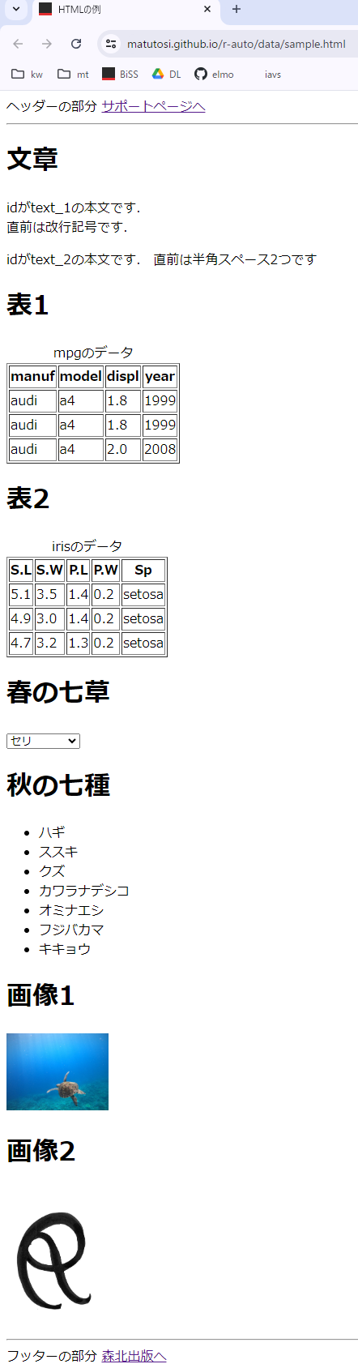

図15.1: 作業用のウエブページ

HTMLの内容は次のとおりです．

<!doctype html>  
<html lang="ja">  
<head>  
 <meta charset="UTF-8">  
 <title>HTMLの例</title>  
</head>  
<body>  
<div class="header">ヘッダーの部分  
 <a href="https://github.com/matutosi/r-auto">サポートページへ</a>  
</div>  
<hr>  
<div class="txt">  
 <h1>文章</h1>  
 <div id = "text_1">  
 <p>idがtext_1の本文です．<br>直前は改行記号です．</p>  
 </div>  
 <div id = "text_2">  
 <p>idがtext_2の本文です． 直前は半角スペース2つです</p>  
 </div>  
</div>  
<div class="tbl">  
 <h1>表1</h1>  
 <div id = "table_1">  
 <table border = 1>  
 <caption>mpgのデータ</caption>  
 <thead>  
 <tr><th>manuf</th><th>model</th><th>displ</th><th>year</th></tr>  
 </thead>  
 <tbody>  
 <tr><td>audi</td><td>a4</td><td>1.8</td><td>1999</td></tr>  
 <tr><td>audi</td><td>a4</td><td>1.8</td><td>1999</td></tr>  
 <tr><td>audi</td><td>a4</td><td>2.0</td><td>2008</td></tr>  
 </tbody>  
 </table>  
 </div>  
 <h1>表2</h1>  
 <div id = "table_2">  
 <table border = 1>  
 <caption>irisのデータ</caption>  
 <thead>  
 <tr><th>S.L</th><th>S.W</th><th>P.L</th><th>P.W</th><th>Sp</th></tr>  
 </thead>  
 <tbody>  
 <tr><td>5.1</td><td>3.5</td><td>1.4</td><td>0.2</td><td>setosa</td></tr>  
 <tr><td>4.9</td><td>3.0</td><td>1.4</td><td>0.2</td><td>setosa</td></tr>  
 <tr><td>4.7</td><td>3.2</td><td>1.3</td><td>0.2</td><td>setosa</td></tr>  
 </tbody>  
 </table>  
 </div>  
 </div>  
 <h1>春の七草</h1>  
 <div class="txt list">  
 <select id="spring_species">  
 <option>セリ</option><option>ナズナ</option><option>ゴギョウ</option>  
 <option>ハコベラ</option><option>ホトケノザ</option>  
 <option>スズナ</option><option>スズシロ</option>  
 </select>  
</div>  
<div class="txt list">  
 <h1>秋の七種</h1>  
 <ul id="autumn_species">  
 <li>ハギ</li><li>ススキ</li><li>クズ</li><li>カワラナデシコ</li>  
 <li>オミナエシ </li><li>フジバカマ</li><li>キキョウ</li>  
 </ul>   
</div>  
<div class="img">  
 <h1>画像1</h1>  
 <div id = "image_turtle"><img src="image_01.jpg" width="10%"></div>  
 <h1>画像2</h1>  
 <div id = "image_R"><img src="r_07.png" width="10%"></div>  
 </div>  
<hr>  
 <div class="footer">  
 <span>フッターの部分</span>  
 <a href="https://www.morikita.co.jp/">森北出版へ</a>  
 </div>  
</body>  
</html>

### 15.1.2 タグ

HTMLは，内容そのものを示す文字列と表示方法などの役割を与えるタグからなります．

タグは<>で囲んで記述します． たとえば，<a>(アンカー)タグはリンクの役割を与えるタグです． 多くのタグには開始タグと終了タグがあります． <a>が開始タグ，</a>が終了タグでこの間に文字列を記載します． タグには属性といわれる情報を追加することができます． <a>であれば，href="https://github.com/matutosi/r-auto"のようにリンク先のURLを追加します． hrefを属性，=のうしろの""で囲った部分を属性値といいます． また，<a href="https://github.com/matutosi/r-auto">リンク説明</a>のように開始タグと終了タグで囲った全体をHTMLの要素といいます． 要素を入れ子状に組み合わせることで，HTMLが構成され，ウエブページが出来上がります．

タグはたくさんありますが，表15.1にスクレイピングで使用する主なタグをまとめました．

表15.1: 主なタグの役割と属性・属性値

| **タグ** | **役割** | **主な属性と属性値** |
| --- | --- | --- |
| <div> <span> | 範囲指定 | id="固有名" class="クラス名" |
| <p> | 段落 | id="固有名" class="クラス名" |
| <h1> - <h6> | 見出し |  |
| <a> | リンク | href="リンクのURL" |
| <img> | 画像 | scr="画像のURL" |
| <form> | 入力フォーム | type="フォームのタイプ" |
| <input> | 入力欄 | type="入力タイプ" |
| <select> | セレクトボックス | name="メニュー名" |
| <option> | 選択肢 | value="選択肢の値" |
| <textarea> | 複数行の入力欄 |  |
| <button> | ボタン |  |
| <table> | 表 |  |
| <ol> <ul> | リスト(順序あり/なし) |  |
| <li> | リストの項目 |  |

<div>と<span>は範囲を指定するだけです． それ自体では文字列の表示方法はそのままですが，CSSと合わせて使うことで指定した書式で表示されます． idやclassと合わせて使われることが多いので，スクレイピングの要素を特定する目印に使えます． idは1つのページ内で固有のもので，classは複数の要素に対して使えます． <p>は段落を示すタグで，idやclassが使われることがあります． idやclassは上記のタグだけでなく，他のタグでも使われます．

<h1>から<h6>までのタグは，見出しを示します． 数値が小さいほど表示が大きくなります． 見出し自体を取り出すこともありますし，要素の目印として使うこともできます．

<a>はリンクを貼るのに使い，href属性でリンク先のURLを示します． スクレイピングではリンク先のURLを知りたいときに使えます．

<img>は画像を挿入するのに使います． scr属性に画像のURLがあるので，画像のURLを入手できます．

<form>，<input>，<select>，<option>，<textarea>，<button>は，入力フォームで使われます． 全体を<form>タグで囲んでその中に<input>から<button>までの各種タグが配置されることが多いです．

<table>は表を作るのに使われます． 表は各種データを表示するのに使われますので，スクレイピングではここからデータを入手することがよくあります．

<ol>は順序あり，<ul>は順序なしのリストをそれぞれ作ります． <li>でリストの項目を示します．

上記以外にも多くのタグと属性があります． 使われ方も複雑ですので，詳細はHTMLについての書籍をご覧ください．

### 15.1.3 要素の特定

ここでは，要素の特定方法として基本的な方法として開発者ツールを使った説明します． 実際のスクレイピングでは，GoogleChromeの拡張機能であるSelectorGadgetで要素を取得するのも非常に便利です．

【相談】 SelectorGadget(最近，存在を知りました)の使用方法(1-2ページ程度だと思います)も簡単に紹介した方がよいでしょうか． 開発者ツールでの方法は基本的なものですので，一応は知っておくべき方法ですが，実践的にはSelectorGadgetも便利です． 日本語ではあまり紹介されていない気がします．

スクレイピングをするには，実際の表示とHTMLの内容との対応を把握しなければなりません． そのために，ブラウザの開発者ツールを使います． GoogleChromeであれば，F12で開発者ツールが表示されます． メニュー等の表示を日本語に変更するには[歯車のアイコン] - [Preferences] - [Language]で「日本語」を選んでから，F12を2回押して開発者ツールを開き直してください．

開発者ツールには，要素(Elements)，コンソール(Console)，ソース(Sources)などのタブがありますが，ここでは要素のタブを使います． 要素には，HTMLの内容が入れ子状に折りたたんで表示されます． 折りたたまれた部分は，三角形の部分をクリックすると開閉できます．

開発者ツールのHTMLの要素にマウスを移動すると，HTMLに対応したウエブ表示の部分が強調され，対応関係を特定できます(図15.2)． 逆にウエブ表示に対応したHTMLから要素を特定するには，開発者ツールの左上にある矢印のアイコン(図15.3)をクリックしてから，マウスを特定したいところに移動します． そうすると，対応するHTLMの要素が強調表示されます． このようにしてスクレイピングで取得したい要素を特定できます．

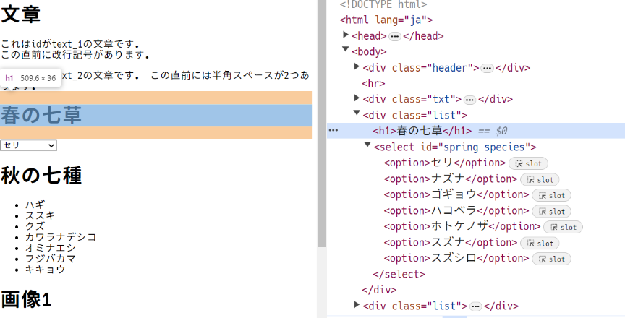

図15.2: HTMLに対応したウエブの強調表示

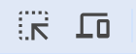

図15.3: 開発者ツール左上のアイコン

スクレイピングでは，HTMLの要素をCSSセレクタあるいはXPathで指定します． CSS(Cascading Style Sheets)は，HTMLの配置・色・フォントなどの装飾の仕方を定義するものです． CSSには，要素を特定するセレクタと装飾の内容を示す宣言部分があります． このセレクタをスクレイピングでも要素を特定するために使います． XPathは，積み木や入れ子のようなHTMLの構造を利用して指定する方法です．

CSSセレクタとXPathは，開発者ツールの要素タブで取得します． HTMLの要素を右クリックしてから，コピーを選択してから「selectorをコピー」「XPathをコピー」「完全なXPathをコピー」のいずれかを押すと， CSSセレクタやXPathが取得できます． 完全なXPathはファイルを指定するときのフルパスにあたります． XPathはそれ以外の方法でHTMLの要素を特定する方法で，個別のXPahtはHTMLの内容によって異なります．

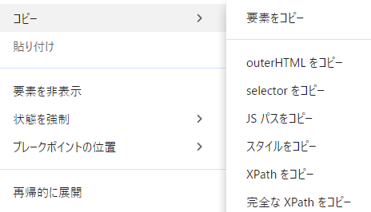

図15.4: CSSセレクタやXPathのコピー

## 15.2 スクレイピング時の注意

スクレイピングをする際には，対象のサイトがスクレイピングの許可状況を事前に確認してください． また，スクレイピングが許可されていても，適切な間隔を空けるのがマナーです． 通常は5秒以上を求めていることが多いですが，特に決まりがない場合は最低でも1秒は空けましょう． 決められたルールを守らず頻繁なアクセスをすると，サーバに対する攻撃とみなされて訴えられる危険性があります．

スクレイピング時に適切な間隔を空けるのは，サーバ負荷の軽減だけでなく，実用的な意味もあります． 十分な間隔がないとHTMLの要素を完全に取得できていない可能性があります． HTMLが取得できていないと，ブラウザに何も表示されていのと同じ状態です． スクレイピングでもHTMLの情報がなくては，内容を分析できません． サーバからの情報を待つ意味でも適度な間隔を空けるのが望ましいです．

スクレイピングが許可されているかは，politeパッケージを使って確認できます．

コード15.1 (scrape-bow-install.R) ：politeパッケージのインストールと呼び出し

install.packages("polite")  
library(polite)

bow()を使ってスクレイピング可能かどうかを確認します． 引数にはURLを指定します．

コード15.2 (scrape-bow.R) ：スクレイピングの許可状況の確認

bow("https://cran.r-project.org/web/packages/")  
 ## <polite session> https://cran.r-project.org/web/packages/  
 ## User-agent: polite R package  
 ## robots.txt: 20699 rules are defined for 1 bots  
 ## Crawl delay: 5 sec  
 ## The path is scrapable for this user-agent

The path is scrapable for this user-agentとあるので，スクレイピング可能であることがわかります． また，Crawl delay: 5 secとあるので，5秒以上の間隔が必要です．

一般的にウエブページにはrobots.txtというテキストファイルがあり，その中にスクレイピングのルールが記載されています． CRANのウエブページのrobots.txtには，以下のように記載されています．

<https://cran.r-project.org/robots.txt>

User-agent: *  
Disallow: /web/packages/A3/DESCRIPTION  
Disallow: /web/packages/AalenJohansen/DESCRIPTION  
Disallow: /web/packages/AATtools/DESCRIPTION  
(以下省略)

Disallowで各パッケージのDESCRIPTIONは不許可であると指定されており，bow()の返り値の20695 rulesとして表示されています． ただし，スクレイピングの間隔は指定されていないので，一般的な間隔である5秒間隔がbow()では示されています．

なお，本章で紹介するサイトはbow()でスクレイピングが許可されていることを確認済みです．

## 15.3 スクレイピングで使うパッケージ

Rのパッケージでスクレイピングのために作られたものはいくつかあります． 静的サイトのスクレイピングではrvestパッケージが，動的サイトのスクレイピングではRSeleniumパッケージがよく使われているようです． ただしRSeleniumは，selenium，Java，ブラウザのドライバをインストールするなど準備に手間がかかります． そこで，ここでは動的サイトのスクレイピングにはseleniderパッケージを使います． seleniderを使うにはchromoteパッケージをインストールしますが，RSeleniumほどの手間はかかりません．

ところで，上記では静的サイトと動的サイトと区別しましたが，rvestはバージョン1.0.4からread_html_live()が導入されて動的なサイトのスクレイピングに対応するようになりました． ただし，2024年6月の時点では，seleniderの方が安定して動作するように感じています． seleniderは動的サイトにも対応しますが，コードの記述は簡潔なため静的サイトのスクレイピングでも十分使うことができます． rvestとseleniderの両方を使えるようになれば，各種サイトのスクレイピングが可能です． また，組み合わせて使うことも可能です．

rvestとseleniderはどちらもCRANに登録されていますので，install.packages()でインストールします．

コード7.15 (eval.R) ：rvestとseleniderのインストール

install.packages("rvest")  
install.packages("selenider")

seleniderを使うときにはchromoteパッケージかseleniumeパッケージのどちらかが必要です． おすすめはchromoteです． seleniumは，Javaのインストールや設定が必要なためです． また，seleniderではスクレイピング中の画面をスクリーンショットとして保存可能ですが，showimageパッケージが必要です． そのためこれらのパッケージをインストールしておきます．

コード15.3 (scrape-selenider-chromote.R) ：chromoteとshowimageのインストール

install.packages("chromote")  
install.packages("showimage")

## 15.4 rvestの基本操作

### 15.4.1 HTMLの読み込み

rvestでHTMLの内容を読み込むには，read_html()を使います． 第1引数にはURLを指定します．

コード15.4 (scrape-read-html.R) ：HTMLの内容の読み込み

url <- "https://matutosi.github.io/r-auto/data/sample.html"  
html <- read_html(url)  
html  
 ## {html_document}  
 ## <html lang="ja">  
 ## [1] <head>\n<meta http-equiv="Content-Type" content="text/html; charse ...  
 ## [2] <body>\n<div class="header">ヘッダーの部分\n <a href="https://github.com ...

read_html()の返り値は，HTMLの内容を含むオブジェクトです． スクレイピングでは，このオブジェクトから要素を取得します．

### 15.4.2 要素の取得

HTMLの要素を取り出すには，html_elements()を使います． 第1引数にはHTMLのオブジェクトを指定します． その次に，取得したい要素としてcssかxpathを指定します． cssとxpathのどちらで指定しても構いません． HTMLが完全に固定されているときは，開発者ツールで取得したcssかxpathを使えば問題ありません． ただし，サイトによってはPHPやJacaScriptによって制御されており，HTMLの内容が変化することがあります． そのため，実際のウエブページで必要な要素を取り出す際には，若干の試行錯誤が必要です． なお，CSSセレクタとXPathの詳細はHTML関連の書籍等をご覧ください．

CSSセレクタのときは，タグ，id，classなどで指定する方法があります(表15.2)．

表15.2: 主なCSSセレクタの指定方法

| **CSSセレクタ** | **指定方法** | **例** |
| --- | --- | --- |
| タグ | タグそのもの | "h1" |
| id | # | "#text_1" |
| class | .(ドット) | ".txt" |
| 属性名 | [属性名] | "[href]" |
| 属性名と値 | [属性名='値'] | "[width='10%']" |

複数のCSSセレクタを指定することもできます． たとえば，".class_A .class_B"(半角ペースで繋げる)でclass_Aの中にあるclass_Bの全て階層の要素を指定できます． また，".class_A > .class_B"でclass_Aの1階層下のclass_Bの要素を， ".class_A , .class_B"でclass_Aまたはclass_Bをそれぞれ指定できます． 属性名と値で要素を指定するときに，"[alt*='hogehoge']"のようにすると'hogehoge'という文字列がalt属性の値として含まれる要素を抽出できます．

見出しである<h1>タグの要素を取り出すには"h1"と指定します．

コード15.5 (scrape-html-element-tag.R) ：タグでの要素の取得

h1 <- html_elements(html, "h1") # h1タグ  
h1  
 ## {xml_nodeset (7)}  
 ## [1] <h1>文章</h1>  
 ## [2] <h1>表1</h1>  
 ## [3] <h1>表2</h1>  
 ## [4] <h1>春の七草</h1>  
 ## [5] <h1>秋の七種</h1>  
 ## [6] <h1>画像1</h1>  
 ## [7] <h1>画像2</h1>

id，class，属性名で取り出すには以下のようにします．

コード15.6 (scrape-html-element-id.R) ：idや属性名での要素の取得

html |> html_elements("#text_1") # id = "text_1"  
html |>   
 html_elements(".list") |> # class = "list"  
 html_elements("option") # さらにoptionタグで絞り込み  
html |> html_elements("[href]") # href属性

XPathで指定するときには，引数がxpathであることを明示します．

コード15.7 (scrape-html-xpath.R) ：XPathでの要素の取得

html |>  
 html_elements(xpath = "/html/body/div[5]/h1")  
 ## {xml_nodeset (1)}  
 ## [1] <h1>秋の七種</h1>

### 15.4.3 文字列の取り出し

取得した要素から，ページ内容の文字列を取り出すには，html_text()やhtml_text2()を使います．

コード15.8 (scrape-html-text.R) ：文字列の取り出し

html_text(h1)  
 ## [1] "文章" "表1" "表2" "春の七草" "秋の七種" "画像1"   
 ## [7] "画像2"

html_text()は文字列がそのままなのに対して，html_text2()はブラウザと同様の表示で取り出します． たとえば，連続して半角スペースが複数ある場合，html_text()では複数の半角スペースがそのまま残りますが，html_text2()では1つだけになります． また，<br>はhtml_text()では除外されますが，html_text2()では改行記号(\n)に変換されます．

たとえば，作業用のHTMLからパラグラフを示す<p>と</p>で囲まれた文章を取り出すと次のようになります． html_text()とhtml_text2()での内容の違いがわかります．

コード15.9 (scrape-html-text2.R) ：文字列の取り出し(ブラウザ的な表示)

html |>  
 html_elements("p") |>  
 html_text()  
 ## [1] "idがtext_1の本文です．直前は改行記号です．"   
 ## [2] "idがtext_2の本文です． 直前は半角スペース2つです"  
html |>  
 html_elements("p") |>  
 html_text2()  
 ## [1] "idがtext_1の本文です．\n直前は改行記号です．"   
 ## [2] "idがtext_2の本文です．直前は半角スペース2つです"

### 15.4.4 属性値の取り出し

リンク先のURLは<a>タグの属性値にhref="https://github.com/matutosi/r-auto"など，画像のパスは<img>の属性値にsrc="r-01.jpg"などとしてそれぞれ指定されています． これらを取り出すことで，次に閲覧するURLや画像のパスがわかります． これらをもとにhtml_elements()とhtml_attr()を組み合わせることで，移動先や画像のURLを取り出せます．

コード15.10 (scrape-html-attr.R) ：属性値の取り出し

html |>  
 html_elements("a") |>  
 html_attr("href")  
 ## [1] "https://github.com/matutosi/r-auto"  
 ## [2] "https://www.morikita.co.jp/"  
html |>  
 html_elements("img") |>  
 html_attr("src")  
 ## [1] "image_01.jpg" "r_07.png"

### 15.4.5 表の取り出し

スクレイピングでは表形式のデータを取り出すことが多くあります． そのため，rvestでは表の部分を簡単に取り出す関数としてhtml_table()が用意されています．

コード15.11 (scrape-html-table.R) ：htmlの読み込み

tables <-   
 html |>  
 html_table()  
tables[[1]]  
 ## # A tibble: 3 × 4  
 ## manuf model displ year  
 ## <chr> <chr> <dbl> <int>  
 ## 1 audi a4 1.8 1999  
 ## 2 audi a4 1.8 1999  
 ## 3 audi a4 2 2008  
tables[[2]]  
 ## # A tibble: 3 × 5  
 ## S.L S.W P.L P.W Sp   
 ## <dbl> <dbl> <dbl> <dbl> <chr>   
 ## 1 5.1 3.5 1.4 0.2 setosa  
 ## 2 4.9 3 1.4 0.2 setosa  
 ## 3 4.7 3.2 1.3 0.2 setosa

作業用のHTMLには2つの表があります． ここでは，mpgとirisのデータの一部がそれぞれの表に入っています． 表の内容はデータフレームになっているので，その後の分析などでも使いやすいです．

## 15.5 seleniderの基本操作

### 15.5.1 セッションの開始

seleniderでは，サーバとユーザとのやり取りであるセッション(session)をもとに作業を進めます． selenider_session()でセッションを開始します． 次のコードではsessionに返り値を代入していますが，任意の変数名で構いません． ただし，別の変数を使ったときは，以下のコードではsessionを適宜変更してください． selenider_session()の引数sessionには上記でインストールした"chromote"を，タイムアウトの時間として10秒をそれぞれ指定しています．

コード15.12 (scrape-selenider-session.R) ：セッションの開始

session <- selenider_session(session = "chromote", timeout = 10)  
 ## Setting global deferred event(s).  
 ## i These will be run:  
 ## * Automatically, when the R session ends.  
 ## * On demand, if you call `withr::deferred_run()`.  
 ## i Use `withr::deferred_clear()` to clear them without executing.

seleniderについての注意が表示されます． seleniderでは，返り値を遅延要素として扱うことがあるという注意です． 対話的に使用しているときは気にする必要はありません． ただし，seleniderの関数を自分が定義する関数内で使うときには，適宜elem_cache()を活用する方が良いでしょう．

セッションを開始してから，open_url()で指定したURLを開きます． open_url()を実行しても，表面上は何も起きません． 開いているページの様子を確認するには，session$driver$view()を使います．

コード15.13 (scrape-selenider-open-url.R) ：URLを開いてブラウザで確認

url <- "https://matutosi.github.io/r-auto/data/sample.html"  
open_url(url)  
session$driver$view()

session$driver$view()を実行すると，開発者ツールが開いた状態のブラウザが起動してurlのページが表示されます(図15.5)．

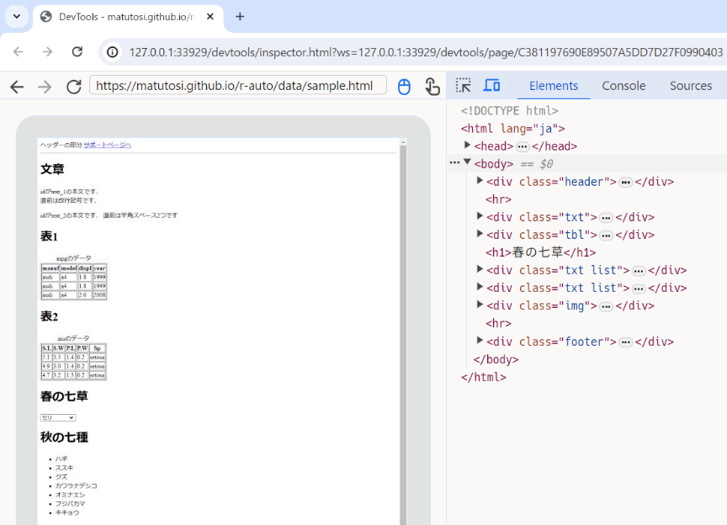

図15.5: session()$drive$rview()で起動したブラウザ

### 15.5.2 HTMLの内容の取得

rvestに慣れている場合は，seleniderのセッションからHTMLの内容を取り出して，rvestの関数を使うほうが楽かもしれません． その場合は，get_page_source()を使います． 引数sessionにはセッションを指定しますが，省略すると呼び出し時の環境のセッションが使われます． 返り値は，rvestの関数と組み合わせて使えます．

コード15.14 (scrape-selenider-get-page-source.R) ：HTMLの内容の取得

html <- get_page_source(session)  
{html_document}  
<html lang="ja">  
[1] <head>\n<meta http-equiv="Content-Type" content="text/html; charset=UTF-8">\n<meta charset="UTF-8">\n<title>HTMLの例</title>\n< ...  
[2] <body>\n<div class="header">ヘッダーの部分\n <a href="https://github.com/matutosi/r-auto">サポートページへ</a>\n</div>\n<hr>\n<div class="t ...  
rvest::html_table(html) |>  
 `[[`(_, 1)  
 ## # A tibble: 3 × 4  
 ## manuf model displ year  
 ## <chr> <chr> <dbl> <int>  
 ## 1 audi a4 1.8 1999  
 ## 2 audi a4 1.8 1999  
 ## 3 audi a4 2 2008  
 ##

### 15.5.3 要素の取得

要素を取得するには，s()かss()を使います． s()は単独の要素を，ss()は複数の要素を返します． s()で複数の要素とマッチしたときには，1つ目の要素を返します．

コード15.15 (scrape-selenider-s.R) ：要素の取得

s("#spring_species") # id"spring_species"  
 ## { selenider_element }  
 ## <select id="spring_species">  
 ## \n <option>セリ</option><option>ナズナ</option><option>ゴギ...  
 ## </select>  
s("ul") # ulタグ  
 ## { selenider_element }  
 ## <ul id="autumn_species">  
 ## \n <li>ハギ</li><li>ススキ</li><li>クズ</li><li>カワラナデシコ...  
 ## </ul>  
ss(".img") # imgクラス  
 ## { selenider_elements (1) }  
 ## [1] <div class="img">\n <h1>画像1</h1>\n <div id="image_turtle"><i...

XPathで指定するときには，引数がxpathであることを明示します．

コード15.16 (scrape-selenider-s-xpath.R) ：XPathでの要素の取得

s(xpath = "/html/body/div[2]/h1")  
 ## { selenider_element }  
 ## <h1>  
 ## 文章  
 ## </h1>

その他，要素の指定方法はrvestと同じです． 詳細は15.4節を参照してください．

### 15.5.4 文字列の取り出し

文字列を取り出すには，elem_text()を使います． 引数にはs()やss()の返り値を指定します． ただし，ss()の返り値は複数の要素ですので，直接elem_text()は使えません． as.list()でリストに変換してから，map()等を使ってください．

コード15.17 (scrape-selenider-text.R) ：文字列の取り出し

s("#text_1") |>  
 elem_text()  
 ## [1] "\n idがtext_1の本文です．直前は改行記号です．\n "  
ss("option") |>  
 as.list() |>  
 purrr::map_chr(elem_text)  
 ## [1] "セリ" "ナズナ" "ゴギョウ" "ハコベラ" "ホトケノザ" "スズナ" "スズシロ"

### 15.5.5 属性値の取り出し

属性値を取り出すには，elem_attr()を使います． ss()で取り出したときの返り値は複数の要素ですので，as.list()とmap()を使ってください．

コード15.18 (scrape-selenider-attr.R) ：属性値の取り出し

ss("a") |>  
 as.list() |>  
 purrr::map_chr(elem_attr, "href")  
 ## [1] "https://github.com/matutosi/r-auto" "https://www.morikita.co.jp/"

### 15.5.6 JavaScriptの命令の実行

サイトによってはrvestやseleniderの関数を使ってもうまく動作しないことがあります． その場合はJavaScriptのコードを実行するselenider::execute_js_expr()を使うと，うまくいくことがあります．

## 15.6 CRANのパッケージ一覧の取得

CRANには膨大な数のパッケージが登録されています． 選択肢が多いのは嬉しいのですが，欲しいものを見つけ出すのが難しいことも事実です． ここでは，CRANのパッケージ一覧の表をrvestで取り出し，目的とするパッケージを見つけやすくします．

まず，read_html()を使ってCRANのパッケージ一覧のURLからHTMLの内容を読み込みます．

コード15.19 (scrape-cran-read-html.R) ：HTMLの内容の取得

url <-   
 "https://cran.r-project.org/web/packages/available_packages_by_name.html"  
html <- read_html(url)  
html  
 ## {html_document}  
 ## <html>  
 ## [1] <head>\n<title>CRAN Packages By Name</title>\n<link rel="stylesheet"...  
 ## [2] <body lang="en">\n<div class="container">\n<h1>Available CRAN Packag...

次に，rvest::html_table()で表を取得します． パッケージの一覧は表(tableタグ)になっています(図15.6)．

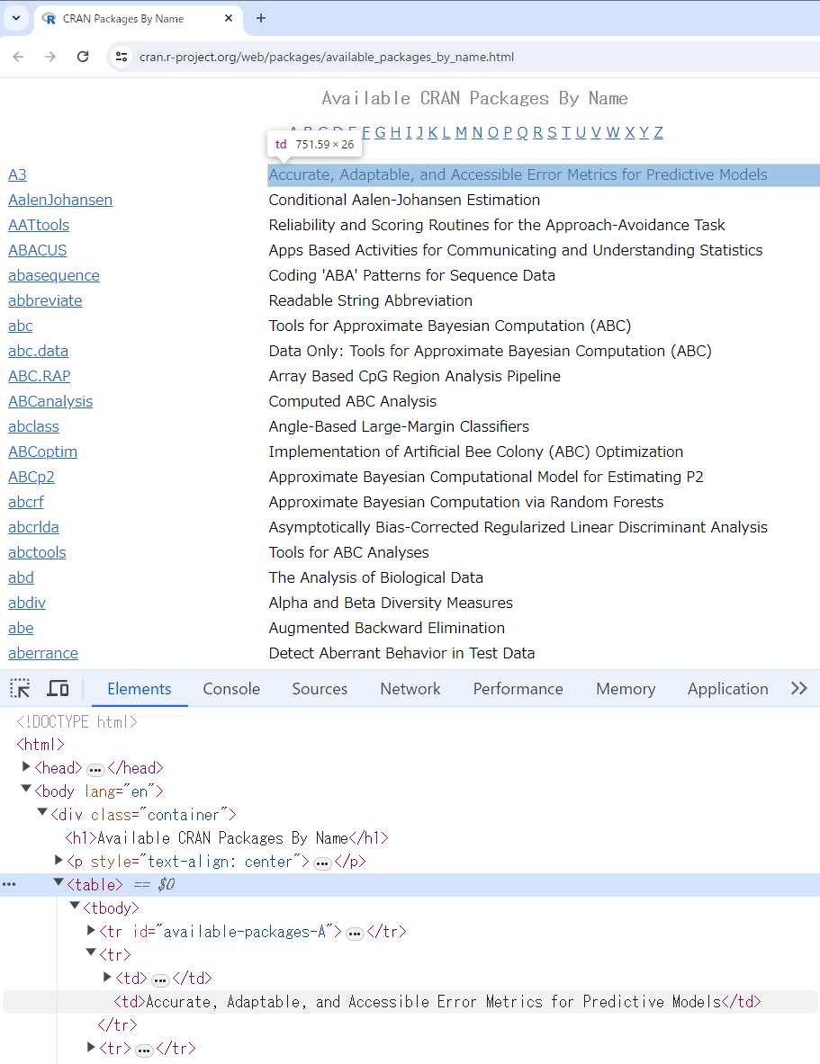

図15.6: CRANのパッケージ一覧

表は1つだけですが，リスト形式になっているので[[1]]で個別の表として取り出します． その後，列名を設定するとともに，説明(description)中の改行文字("\n")をスペースに変換します．

コード15.20 (scrape-cran-html-table.R) ：パッケージ一覧の取得

pkgs <-  
 html |>  
 html_table(header = TRUE) |>  
 `[[`(_, 1) |> # [[1]]と同じ  
 magrittr::set_colnames(c("pkg", "description")) |>  
 dplyr::mutate(  
 description = stringr::str_replace_all(description, "\n", " "))  
pkgs  
 ## # A tibble: 20,669 × 2  
 ## pkg description  
 ## <chr> <chr>  
 ## 1 A3 Accurate, Adaptable, and Accessible Error Metrics for P...  
 ## 2 AalenJohansen Conditional Aalen-Johansen Estimation  
 ## 3 AATtools Reliability and Scoring Routines for the Approach-Avoid...  
 ## 4 ABACUS Apps Based Activities for Communicating and Understandi...  
 ## 5 abasequence Coding 'ABA' Patterns for Sequence Data  
 ## 6 abbreviate Readable String Abbreviation  
 ## 7 abc Tools for Approximate Bayesian Computation (ABC)  
 ## 8 abc.data Data Only: Tools for Approximate Bayesian Computation (ABC)  
 ## 9 ABC.RAP Array Based CpG Region Analysis Pipeline  
 ## 10 ABCanalysis Computed ABC Analysis  
 ## # ℹ 20,659 more rows  
 ## # ℹ Use `print(n = ...)` to see more rows

これまでの内容をまとめて，CRANからパッケージ名とその説明を取得する関数を定義します．

コード15.21 (scrape-scrape-cran-fun.R) ：CRANのパッケージを取得する関数

scrape_cran_pkgs <- function(){  
 url <-   
 "https://cran.r-project.org/web/packages/available_packages_by_name.html"  
 html <- read_html(url)  
 pkgs <-  
 html |>  
 html_table(header = TRUE) |>  
 `[[`(_, 1) |> # [[1]]と同じ  
 magrittr::set_colnames(c("pkg", "description")) |>  
 dplyr::mutate(  
 description = stringr::str_replace_all(description, "\n", " "))  
 return(pkgs)  
}

scrape_cran_pkgs()でパッケージの情報が入手できますので，次に検索する関数を定義します． filter()とstr_detect()を使ってデータフレームを絞り込んで，pkg列を取り出します． また，パッケージのURLをあわせて返すようにします．

コード15.22 (search.R) ：パッケージを検索する関数

search_cran_pkgs <- function(pkgs, pattern){  
 pkgs <-   
 pkgs |>  
 dplyr::filter(stringr::str_detect(pkg, pattern) |  
 stringr::str_detect(description, pattern)) |>  
 `$`(_, "pkg")  
 url <- "https://cran.r-project.org/web/packages/"  
 urls <- paste0(url, pkgs)  
 return(list(pkg = pkgs, url = urls))  
}

関数が完成したので，ChatGPT関連のパッケージを探します． 複数の文字列を探すには，ブラウザでは何度も同じ操作が必要ですが，ここでは正規表現(3.4節を参照)が使えるのは便利です． "GPT"と"OpenAI"の両方を検索するために，"GPT|OpenAI"とします． また，大文字と小文字を区別せずに検索するために，regex(ignore_case = TRUE)と指定します．

コード15.23 (scrape-search-cran.R) ：パッケージの検索例

pkgs <- scrape_cran_pkgs()  
pattern = stringr::regex("GPT|OpenAI", ignore_case = TRUE)  
pkg_gpt <- search_cran_pkgs(pkgs, pattern)  
 ## $pkg  
 ## [1] "askgpt" "chatgpt" "chngpt"   
 ## [4] "detectors" "gitGPT" "gptoolsStan"   
 ## [7] "gptstudio" "gptzeror" "gym"   
 ## [10] "oaii" "openai" "openair"   
 ## [13] "openairmaps" "openaistream" "sparseSEM"   
 ## [16] "symbol.equation.gpt" "TheOpenAIR"   
 ## $url  
 ## [1] "https://cran.r-project.org/web/packages/askgpt"   
 ## [2] "https://cran.r-project.org/web/packages/chatgpt"   
 ## [3] "https://cran.r-project.org/web/packages/chngpt"   
 ## (中略)  
 ## [16] "https://cran.r-project.org/web/packages/symbol.equation.gpt"  
 ## [17] "https://cran.r-project.org/web/packages/TheOpenAIR"

全てが目的のパッケージとは限らないので，詳細はブラウザを起動して確認します． walk()とshell.exec()を組合わせて使えば，ブラウザの起動が自動化できて，URLを1つずつクリックする必要がありません． ただし，検索で大量のパッケージがマッチしたときには，ブラウザのタブが大量に開きますので，注意してください．

コード15.24 (scrape-browse-cran-shell-exec.R) ：パッケージの検索例

purrr::walk(pkg_gpt$url, shell.exec) # ブラウザで閲覧して確認

## 15.7 新刊情報の取得

【報告：スクレイピングの負荷】 確かに数百人が一斉に試したら，ちょっとよろしくないと思います． 私はサーバの管理をしたことがないので，正直なところよく分かりません． 森北出版さんのサーバ管理の担当者の方に，同時アクセス可能な数を聞いてもらった方が良いかもしれません． また，同時アクセス数を超えたときにサーバがダウンするのか，動作がゆっくりになるのか，なども聞いてもらった方が良いかもしれません． (超楽観的に考えて)1万部売れたとしても同時アクセスは1/100ぐらいでしょうから，100アクセスに耐えられれば大丈夫な気がします．

多くの出版社のサイトには月ごとで新刊書籍のデータがあります． 複数月の新刊情報を得るにはスクレイピングで各月のデータを入手する必要があります． ここでは，rvestを使って森北出版の新刊書籍のデータを取得します．

森北出版の新刊情報は，以下のURLに新刊情報の一覧があります．

<https://www.morikita.co.jp/news/category/newbook>

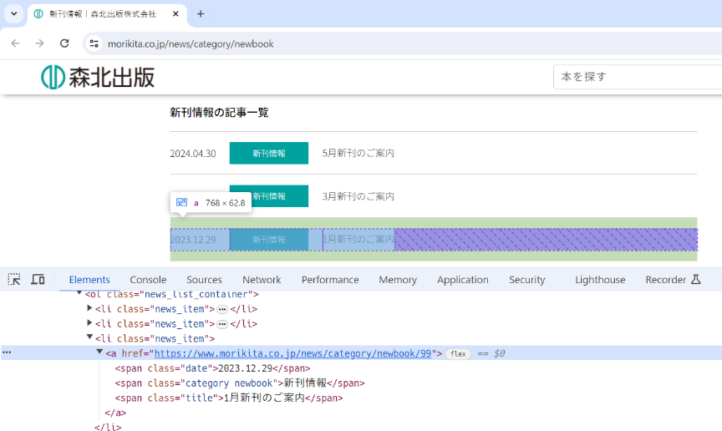

図15.7: 森北出版の新刊情報のページ

ここでは以下の内容を自動化するコードを作成します．

* 一覧のページから各月の新刊情報のページのURLを取得
* 各月のページで個別の書籍のページのURLを取得
* 個別のページで書籍の著者，価格，ページ数，ISBN，発行年月，内容，目次を取り出し
* 取り出した情報をデータフレーム形式に整理

まず，一覧のページで各月の新刊情報のURLの一覧を取得します． 各月の新刊書籍のURLはnews_itemクラスにあり，そこに<a>タグのhrefにリンク先のURLがあります(図15.7)．

html_elements(".news_item")でnews_itemクラスを，html_elements("a")で<a>タグを指定します． さらにhtml_attr("href")でhref属性を取り出します．

(#thm:scrape–code) (scrape-.R) ：新刊情報のページ一覧を取得する関数

get_monthly_urls <- function(){  
 Sys.sleep(5)  
 "https://www.morikita.co.jp/news/category/newbook" |>  
 rvest::read_html() |>  
 rvest::html_elements(".news_item") |> # "news_item"クラス  
 rvest::html_elements("a") |> # <a>タグ  
 rvest::html_attr("href") # hrefの属性値  
}

上のコードでは，わかりやすさを重視して，html_elements()では".news_item"と"a"を分けましたが，html_elements(".news_item a")と一度に指定することも可能です．

コード15.25 (scrape-monthly-urls.R) ：新刊情報のページ一覧を取得

monthly_urls <- get_monthly_urls()  
head(monthly_urls, 2)  
 ## [1] "https://www.morikita.co.jp/news/category/newbook/101"  
 ## [2] "https://www.morikita.co.jp/news/category/newbook/99"  
 # shell.exex(monthly_urls[2]) # 1つ目のページを開く

monthly_urlsには，各月の新刊を紹介したページのURLが入っています． たとえば，2024年1月の新刊4冊の概要は，以下のURLにあります．

<https://www.morikita.co.jp/news/category/newbook/99>

各書籍の<a>タグの"book_title show_pc"クラスにあるhref属性の値が，個別の紹介ページのURLです(図15.8)． html_elements("a.book_title.show_pc")でタグとクラスで絞り込み，html_attr("href")で属性値であるURLを取得します．

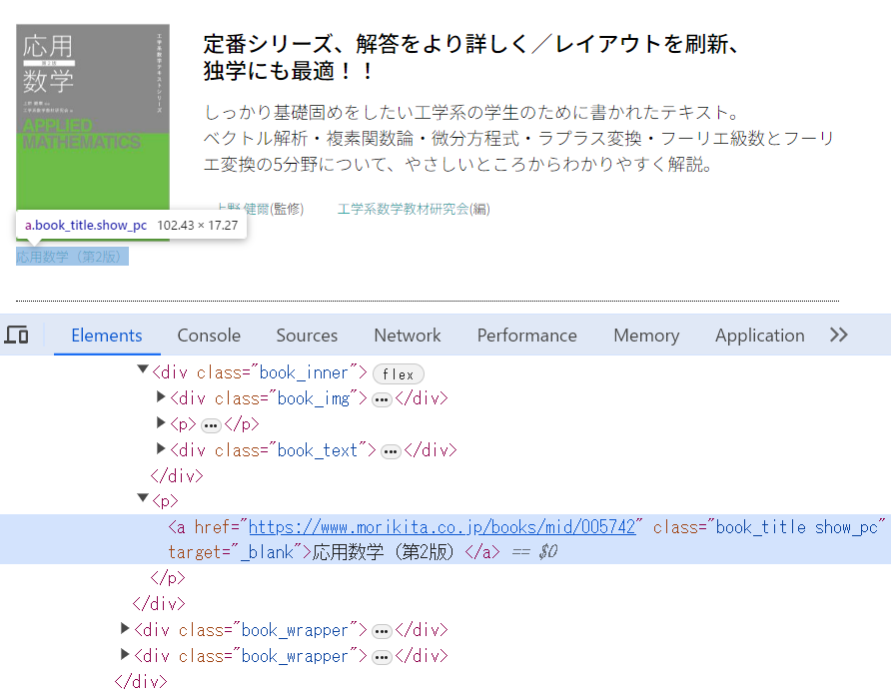

図15.8: 2024年1月の新刊書籍

サーバへの負荷を考えて，Sys.sleep(5)で5秒間待機します．

コード15.26 (scrape-book-urls-fun.R) ：新刊紹介の個別ページを取得する関数

get_new_book_urls <- function(url){  
 Sys.sleep(5)  
 url |>   
 rvest::read_html() |>  
 rvest::html_elements("a.book_title.show_pc") |>  
 rvest::html_attr("href")   
}

ここでは，2ヶ月分の書籍の一覧を取り出すことにします．

コード15.27 (scrape-books-urls.R) ：新刊紹介の個別ページの取得

new_book_urls <-   
 monthly_urls[1:2] |> # 全ての月のときは不要  
 purrr::map(get_new_book_urls) |>  
 unlist()  
new_book_urls  
 ## [1] "https://www.morikita.co.jp/books/mid/067731"  
 ## [2] "https://www.morikita.co.jp/books/mid/008341"  
 ## [3] "https://www.morikita.co.jp/books/mid/005742"  
 ## [4] "https://www.morikita.co.jp/books/mid/071091"  
 ## [5] "https://www.morikita.co.jp/books/mid/069201"

個別の紹介ページのURLが分かったので，それぞれのページからHTMLの内容を読み込みます． ここでは，2024年3月発行の『固体力学入門』のデータを入手します．

コード15.28 (scrape-books-detail-urls-fun.R) ：個別ページの内容を取得する関数

get_book_html <- function(url){  
 Sys.sleep(5)  
 rvest::read_html(url)  
}

new_book_urlsには，複数のURLがありますので，mapを使って個別ページの内容を取得します．

コード15.29 (scrape-books-detail-urls.R) ：個別ページの内容の取得

bk_details <- purrr::map(new_book_urls, get_book_html)  
bk_details[[1]]  
 ## {html_document}  
 ## <html lang="ja">  
 ## [1] <head>\n<meta http-equiv="Content-Type" content="text/html; chars...  
 ## [2] <body class=" lower ">\r\n\r\n <div class=" header_wrapper">\n ...

個別の紹介ページから取り出したHTMLの内容をもとに，新刊書籍の詳細な情報を取り出します．

関数detail2df()では，取り出す要素をCSSセレクタで指定します． 書籍の著者，タイトル，サブタイトル，目次などは，それぞれauthor，book_title，book_subtitle，index，などのクラスです(図15.9)． そのためこれらをCSSセレクタとして指定します． ただし，タイトルは紹介する書籍以外にも，ページの下部に掲載されている他の書籍も同じクラスを使っているため，book_titles_wrapperクラスも合わせて指定しています． また，ページ数，ISBN，発行年月はクラスだけでは取り出しにくそうなので，CSSセレクタを開発者ツールでコピーします．

さらに各CSSセレクタで該当部部を取り出して，文字列を取得する関数としてdetail2elm_txt()を定義します． ここでは，複数著者のときがあるので，カンマ区切りの文字列として結合します．

detail2df()では最後にデータフレームに変換します．

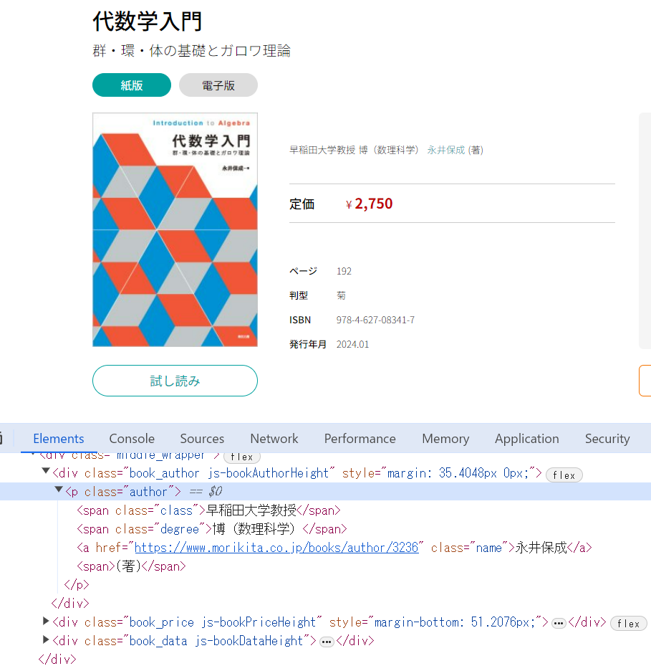

図15.9: 2024年1月の新刊書籍

コード15.30 (scrape-books-details-fun.R) ：新刊の詳細情報を取得する関数

detail2df <- function(details){  
 selectors <- # 取得する要素のCSSセレクタ  
 c(".book_titles_wrapper > .book_title",   
 ".book_subtitle", ".index", ".author",   
 ".price.js-bookPage-bookPrice", ".content",   
 # 以下は，CSSセレクタをコピーしたもの  
 ".book_data.js-bookDataHeight > div:nth-child(1) > span.data",  
 ".book_data.js-bookDataHeight > div:nth-child(3) > span.data",   
 ".book_data.js-bookDataHeight > div:nth-child(4) > span.data")  
 names(selectors) <- # 名前を付ける  
 c("title", "subtitle", "toc", "author", "price", "content",   
 "page", "isbn", "yyyymm")  
 selectors |>  
 purrr::map(\(x){ detail2elm_txt(details, x) }) |>  
 tibble::as_tibble()  
}  
detail2elm_txt <- function(details, css){  
 details |>  
 rvest::html_elements(css) |> # CSSセレクタ  
 rvest::html_text2() |> # 文字列のみ  
 paste0(collapse = ", ") # 複数著者への対応  
}

『固体力学入門』のデータをデータフレームに整理します．

コード15.31 (scrape-books-details.R) ：新刊の詳細情報の取得

bk_details[[1]] |>  
 detail2df()  
 ## # A tibble: 1 × 9  
 ## title subtitle toc author price content page isbn yyyymm  
 ## <chr> <chr> <chr> <chr> <chr> <chr> <chr> <chr> <chr>  
 ## 1 数論幾何入門 モジュラ… "第1… 東京… 3,300 "《数… 224 978-… 2024…

これまでの関数を使用して新刊情報をエクセルにまとめるコードは次のとおりです． get_book_html()はmap()ではなくforループ内で実行しています． これは，多くの情報を得るときのエラーなどへの対策で，途中まで得た情報を失わないようにするためです． map()を使うときは，possibly()などでエラー対策します(2.8節を参照)．

コード15.32 (scrape-books-all.R) ：新刊情報の取得(まとめ)

monthly_urls <- get_monthly_urls()  
new_book_urls <-  
 purrr::map(monthly_urls, get_new_book_urls) |>   
 unlist()  
bk_details <- list()  
for(i in seq_along(new_book_urls)){  
 bk_details[[i]] <-   
 new_book_urls[i] |>  
 get_book_html() |>  
 detail2df()  
}  
bk_details <- dplyr::bind_rows(bk_details)  
bk_details  
 ## # A tibble: 5 × 9  
 ## title subtitle toc author price content page isbn yyyymm   
 ## <chr> <chr> <chr> <chr> <chr> <chr> <chr> <chr> <chr>  
 ## 1 数論幾何入… "モジ… "第1… 東京… 3,300 "《数… 224 978-… 2024…  
 ## 2 加群とホモ… "" "第1… 千葉… 3,960 "現代… 256 978-… 2024…  
 ## 3 よくわかる… "" "第1… 東京… 2,750 "いま… 160 978-… 2024…  
 ## 4 よくわかる… "" "Cha… 法政… 2,640 "電気… 176 978-… 2024…  
 ## 5 固体力学入… "" "第I… 名古… 3,520 "難解… 200 978-… 2024…

最後に，入手した情報をエクセルに保存します．

コード15.33 (scrape-books-write-xlsx.R) ：新刊の詳細情報の取得

bk_xlsx <- fs::path_temp("book.xlsx")  
openxlsx::write.xlsx(bk_details, bk_xlsx)  
 # shell.exec(bk_xlsx)

スクレイピングによって新刊書籍の一覧を入手することができました(図15.10)．

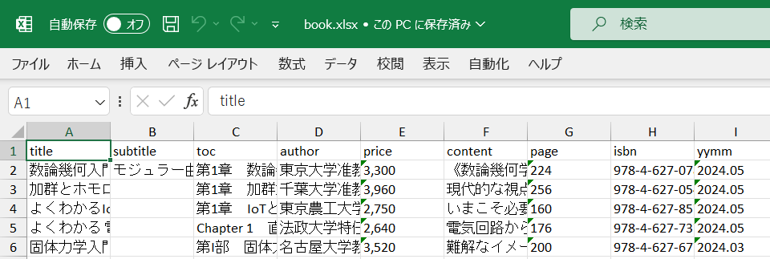

図15.10: 入手した新刊書籍の一覧

エクセルのファイルは，とりあえずデータを入れただけの状態です． 列幅の指定，オートフィルタの設定，罫線，特定文字列の強調で見やすくするには第9章を参考にしてください．

## 15.8 フォームへの入力

【報告】 formへの入力・検索は必要な項目ですので，説明を少しだけ追加しました．

商品や店舗の検索などを自動化するときは，入力フォームに文字列を入力して送信する必要があります．

rvestでは，html_form()でフォームの要素をまず取得します．

コード15.34 (scrape-books-form.R) ：フォーム要素の取得

url <- "https://www.morikita.co.jp/news/category/newbook"  
form <-   
 url |>  
 rvest::read_html() |>  
 rvest::html_form() |>  
 `[[`(_, 1)  
form  
 ## <form> '<unnamed>' (GET https://www.morikita.co.jp/books/result)  
 ## <field> (hidden) condition: only  
 ## <field> (text) keywords:   
 ## <field> (button) :

フォームに文字列を入力するには，html_form_set()を使います． keywordsのfieldに"テキストマイニング"という文字列を入力して送信するには，次のようにします．

コード15.35 (scrape-books-form-set.R) ：フォームへの文字列の入力

search <- rvest::html_form_set(form, keywords = "テキストマイニング")  
search  
 ## <form> '<unnamed>' (GET https://www.morikita.co.jp/books/result)  
 ## <field> (hidden) condition: only  
 ## <field> (text) keywords: テキストマイニング  
 ## <field> (button) :

検索文字列を入力したフォームを送信するにはhtml_form_submit()を使います． 検索結果は，read_html()で読み込むことができます． その後は，これまでと同様に要素の取得などをしてください．

コード15.36 (scrape-books-form-submit.R) ：フォームの送信

response <- html_form_submit(search)  
html <- rvest::read_html(response)  
html_elements(html, "h3")  
 ## {xml_nodeset (7)}  
 ## [1] <h3>Rによるテキストマイニング入門(第2版)</h3>  
 ## [2] <h3>実践 Rによるテキストマイニング</h3>  
 ## [3] <h3>情報アクセス技術入門</h3>  
 ## [4] <h3>データ解析の実務プロセス入門</h3>  
 ## [5] <h3>Pythonではじめる　情報検索プログラミング</h3>  
 ## [6] <h3>事例＋演習で学ぶ機械学習</h3>  
 ## [7] <h3>Kerasによるディープラーニング</h3>

seleniderでは，s()で取得した要素に対して，elem_set_value()を使うとフォームへの入力ができ，送信ボタンはelem_click()で要素のクリックができます． コード15.35と15.36と同様のことをするには，以下のようにします．

コード15.37 (scrape-books-form-selenider.R) ：seleniderでのフォームの取得と送信

session <- selenider::selenider_session(session = "chromote", timeout = 10)  
selenider::open_url(url)  
 # session$driver$view() # ブラウザを表示するとき  
selenider::s(".searchWindow-input") |> # フォームの入力位置の要素  
 selenider::elem_set_value("テキストマイニング") # フォームへの入力  
selenider::s(".btn") |> # 検索ボタンの要素  
 elem_click() # 検索ボタンをクリック  
selenider::ss("h3")  
 ## { selenider_elements (7) }  
 ## [1] <h3>Rによるテキストマイニング入門(第2版)</h3>  
 ## [2] <h3>実践 Rによるテキストマイニング</h3>  
 ## (以下省略)

《Tips》 読者が定義する関数内でseleniderの関数を使っていると要素の遅延取得のためにコードがうまく動作しないことがあるかもしれません． その場合は，elem_cache()で要素のキャッシュを取得するとうまくいくことがあります．

## 15.9 雨雲の動きの画像を取得

スクレイピングでは，文字列としての情報を得るだけでなく，画像を得ることもできます． 表示される画像をスクリーンショットとして保存すれば，ブラウザを起動しなくても目的とする画像を入手できます．

ここでは気象庁のページから雨雲の動きの画像を入手してアニメーション化して保存します． 雨雲の動きの複数の時間帯の画像を入手するには，時間を進めるボタンをクリックしなければなりません． ボタンのクリックはseleniderで簡単に実行でき，スクリーンショットも可能です． さらに，magickの関数を利用してアニメーション化します． 自動化コードを一度書いてしまえば，気象庁のページを閲覧するよりも簡単に雨雲の動きを知ることができます．

雨雲の動きは詳細な画像を提供しています． 必要な場所の雨雲の動きを知るためには，その場所に対するURLを事前に取得する必要があります． 以下の雨雲の動きのサイトにアクセスした後に，「現在地を取得」と拡大・縮小のボタンで得たい画像の範囲に設定します．

<https://www.jma.go.jp/bosai/nowc/>

画像の範囲と拡大率が決まれば，アドレスバーのURLをコピーします． ここでは，著者の職場である甲南女子大学を中心とした範囲で設定します． 次のコードでは緯度(latitude)・経度(longitude)と拡大率(zoom)をもとに表示範囲を指定する方法を使います． 普通はアドレスバーに表示されるURLをそのまま指定すれば大丈夫です．

コード15.38 (scrape-jma-open-url.R) ：雨雲の動きを開く

latitude <- "34.72"  
longitude <- "135.30"  
zoom <- "12"  
url <-   
 paste0("https://www.jma.go.jp/bosai/nowc/#",  
 "lat:", latitude, "/lon:", longitude, "/zoom:", zoom,   
 "/colordepth:normal/elements:hrpns&slmcs&slmcs_fcst")  
session <- selenider_session(session = "chromote", timeout = 10)  
open_url(url)  
session$driver$view()

下の画像では白く塗りつぶしていますが，右側には広告が表示されます． より広い範囲の画像を得るために，広告非表示をクリックします． この部分は"div.mdc-button__label"クラスで特定できます(図15.11)．

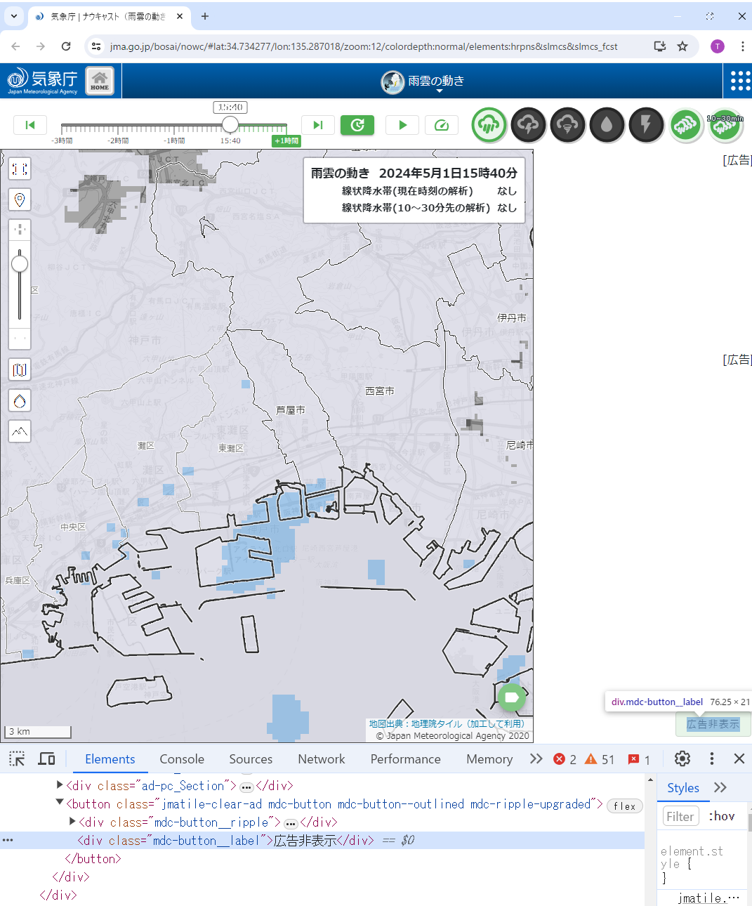

図15.11: 広告非表示の要素

コード15.39 (scrape-jma-elem-click-1.R) ：広告非表示をクリック

s("div.mdc-button__label") |>  
 elem_click()

画像を保存するために，スクリーンショットを撮ります． ここでは，session()$driver$view()でブラウザの画面を出しながら作業します． なお，表示したブラウザ画面のスクリーンショットはイメージしやすいと思いますが，画面を表示していなくてもスクリーンショットは可能です．

コード15.40 (scrape-jma-elem-click-2.R) ：スクリーンショットを撮る

png <- fs::file_temp(ext = "png")  
take_screenshot(png)  
 # shell.exec(png)

画面上のボタンを押すことで，時間を進めることができます． ボタンの要素はCSSセレクタでは取得しにくかったので，Xpathで取得して，それをクリックします(図15.12)．

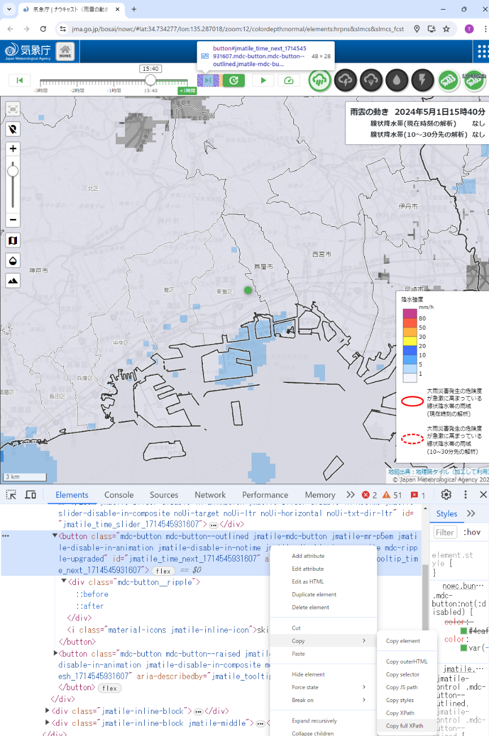

図15.12: Full Xpathの取得

コード15.41 (scrape-jma-elem-click-3.R) ：時間を進める

s(xpath = "/html/body/div[2]/div[1]/div[3]/div[1]/button[2]") |>  
 elem_click()

スクリーンショットの撮影と時間の進行を繰り返せば，各時間帯の雨雲の動きの画像を取得できます． 取得した各時間帯の画像をmagickパッケージの関数でつなぎ合わせれば，アニメーションの画像が完成します．

コード15.42 (scrape-jma-whole-game.R) ：雨雲の動きの動画の取得

scrape_jma <- function(url){  
 session <- selenider::selenider_session(session = "chromote", timeout = 10)  
 selenider::open_url(url)  
 selenider::s("div.mdc-button__label") |>   
 selenider::elem_click()  
 pngs <- list()  
 n <- 13  
 for(i in 1:n){  
 no <- stringr::str_pad(i, width = 2, side = "left", pad = "0")  
 png <- fs::path_temp(paste0(no, ".png"))  
 pngs[[i]] <- selenider::take_screenshot(png)  
 move_forward <- "/html/body/div[2]/div[1]/div[3]/div[1]/button[2]"  
 if(i < n){  
 selenider::s(xpath = move_forward) |>   
 selenider::elem_click()  
 }  
 }  
 rain_gif <- fs::path_home("desktop/rain.gif")  
 pngs |>  
 unlist() |>  
 magick::image_read() |>  
 magick::image_animate(fps = 2) |>  
 magick::image_write(rain_gif)  
 # shell.exec(rain_gif)  
 return(rain_gif)  
}

雨雲の動きとは違って，今後の雨ではもう少し長い数時間程度の雨の降り方を予測しています． 初期ページを変更するだけで，同様のことができます． ただし，今後の雨はnが13だと最後まで動画が進まないのでn <- 16とすると良いでしょう・

# 逆引き一覧

* 一時
  + パス fs::path_temp() 1.2
  + ファイル fs::path_file() 1.2
* パッケージの
  + インストール install.packages() 1.1
  + 呼び出し library() 1.1
  + ディレクトリ取得 fs::path_package() 1.2
* ファイルの
  + 変更 fs::file_move() 1.6
  + 取得 fs::dir_ls() 1.4
  + 解凍 unzip() 5.6
* ディレクトリの
  + 一覧取得 fs::dir_ls() 1.4
  + ツリー表示 fs::dir_tree() 1.4

# 参考文献

Wickham, Hadley. 2012. *グラフィックスのためのRプログラミング*. 丸善出版.

Wickham, Hadley, Mine Çetinkaya-Rundel, and Garrett Grolemund. 2024. *Rではじめるデータサイエンス 第2版*. Translated by 大橋真也. オライリー・ジャパン.

# あとがき

技術書にとって，あとがきは必要なのだろうかと疑問を抱いたことはありませんか． 書籍を執筆する機会があれば，あとがきを書いてみたいという憧れを昔から持っていました． 30年ほど前に，大学の先輩で現在も研究仲間の人から，図鑑のまえがきを読むと面白いと教えてもらいました． 半信半疑で読んでみると，本文では伝わらないような作成時の苦労や喜びが，ありありと伝わってきました． まえがきとあとがきは，役割は違えど，どちらもその本にまつわる大切な情報です． そこで，本書の執筆をはじめたきっかけについて，少しだけ書きたいと思います．

自分で書いた文章の保存場所を忘れてしまい，書き直した経験が何度もあります． 探すのをやめたら紛失したものが見つかるのと同じで，完成してから最初に書いた文書が見つかることがしばしばあります． その時に文章を見直すと，細かな表現までほぼそのままということが多いです． 自分が書いたものなので，内容を覚えていることも確かですが，それでも個人の思考回路は一定なのだと感じます．

プログラミングのコードでも同じことが言えます． 書いたコードが見つからなかったときに，改めてコードを書き直したあとにコードが見つかることがあります． それを防ぐために，Rのコードの書き方をまとめ始めたのが，本書のきっかけです．

書き始めると思いのほか長くなってしまいました． 執筆する中で，多くの有用なパッケージがあることを知りました． せっかくなのでそれも含めていると，さらに長くなってしまいました． それでも既存のパッケージでは達成できないことがあり，自分でもいくつかパッケージを作りました． ただし，著者が知らないだけで，さらに有用なパッケージがあるかもしれません．

Rは，統計分析やデータ可視化などを効率的にこなせますが，使いこなすためには，ある程度の知識と経験が必要です． 本書では，Rの実践的な自動化テクニックを丁寧に解説していますので，Rによる自動化を簡単に始めることができます． その上でさらに改善を重ね，読者の環境にあわせたコードを書くと独自の自動化手法ができます． 本書の内容に対して，さらなる改善案があればぜひ教えてください．

本書のテーマの自動化ですが，自動化といえばかっこいいです． でも，要は手抜きです． つまり，Rを使って面倒な作業を手抜きするための本です． 読者のみなさんは「手抜き」にどのような印象をお持ちでしょうか． どちらかといえば，よくない印象を持っているかもしれませんが，私には魅力的すぎることばです． 私は，執筆中に本書を「R友の本」と勝手に命名しました． 最初は「R手抜き本」としていたのですが，「抜」という漢字から「手(手偏)を抜く」と「友」だけが残るためです(漢字の「抜」の成り立ちとは異なります)． 本書が，みなさんの「友の本」として，少しでも役に立てば幸いです．